СТРАТЕГІЯ
РЕГІОНАЛЬНОГО РОЗВИТКУ ХМЕЛЬНИЦЬКОЇ ОБЛАСТІ
НА 2021-2027 РОКИ
(оновлена редакція)

Хмельницький
2025
ЗМІСТ
I. | ВСТУП | 5
II. | ПІДХІД, МЕТОДИКА ТА ПРОЦЕС ПІДГОТОВКИ СТРАТЕГІЇ | 6
III. | ТЕНДЕНЦІЇ ТА ОСНОВНІ ПРОБЛЕМИ СОЦІАЛЬНО ЕКОНОМІЧНОГО РОЗВИТКУ ХМЕЛЬНИЦЬКОЇ ОБЛАСТІ | 10
1. | Географічне розташування | 10
2. | Адміністративно-територіальний устрій | 11
3. | Хмельницька область та громади на фоні України | 12
4. | Ландшафтні особливості рельєфу, характеристика ґрунтів та гідрологія | 14
5. | Природно-ресурсний потенціал, кліматичні умови | 19
6. | Містобудівна документація | 26
7. | Стратегічне планування розвитку громад та міжмуніципальне співробітництво | 27
8. | Демографічна ситуація | 35
9. | Гендерний профіль області | 40
10. | Інфраструктура | 44
11. | Людський розвиток | 55
12. | Регіональна економіка | 74
13. | Фінансово-бюджетна сфера | 98
14. | Безпека життєдіяльності та екологічна безпека | 103
15. | Науково-інноваційна діяльність та визначення смарт-спеціалізації Хмельницької області | 109
16. | Цифровізація і надання адміністративних послуг | 114
IV. | ГОЛОВНІ ЧИННИКИ І СЦЕНАРІЇ РОЗВИТКУ ХМЕЛЬНИЦЬКОЇ ОБЛАСТІ НА 2021-2027 РОКИ | 119
1. | Результати SWOT-аналізу для Хмельницької області | 119
2. | Порівняльні переваги, виклики та ризики Хмельницької області | 123
3. | Сценарії розвитку Хмельницької області | 126
V. | СТРАТЕГІЧНЕ БАЧЕННЯ ХМЕЛЬНИЦЬКОЇ ОБЛАСТІ | 135
VI. | СТРАТЕГІЧНІ ЦІЛІ, ОПЕРАТИВНІ ЦІЛІ ТА ЗАВДАННЯ СТРАТЕГІЇ | 135
 | Стратегічна ціль 1. Адаптація регіональної економіки до викликів війни, післявоєнного відновлення та стандартів ЄС | 144
 | Стратегічна ціль 2. Підвищення якості життя та продовження його активного періоду | 155
 | Стратегічна ціль 3. Підтримка сил оборони і посилення стійкості до безпекових викликів | 169
 | Стратегічна ціль 4. Підвищення якості урядування на місцевому та регіональному рівнях | 178
VII. | ЕТАПИ, ІНСТРУМЕНТИ ТА ДЖЕРЕЛА ФІНАНСУВАННЯ СТРАТЕГІЇ | 184
VIII. | МОНІТОРИНГ І ОЦІНКА РЕЗУЛЬТАТИВНОСТІ РЕАЛІЗАЦІЇ СТРАТЕГІЇ | 185
IX. | УЗГОДЖЕНІСТЬ СТРАТЕГІЇ З ДЕРЖАВНИМИ ПРОГРАМНИМИ ДОКУМЕНТАМИ | 186
 | ДОДАТКИ:
1. | Індикатори досягнення стратегічні цілей, оперативних цілей та завдань, визначених Стратегією | 187
2. | Узгодженість цілей Стратегії з цілями оновленої Державної стратегії регіонального розвитку на 2021-2027 роки | 197

ПЕРЕЛІК СКОРОЧЕНЬ
SWOT-аналіз – аналіз сильних, слабких сторін, а також сприятливих можливостей і загроз
АПК – агропромисловий комплекс
АРР – агенція регіонального розвитку
ВПО – внутрішньо переміщені особи
ВРП – валовий регіональний продукт
ГРС – газорозподільчі станції
ЄС – Європейський Союз
ЖКГ – житлово-комунальне господарство
ЗДО – закладів дошкільної освіти
ЗНО – зовнішнє незалежне оцінювання
ЗП(ПТ)О – заклади професійної (професійно-технічної) освіти
ЗОЗ – заклад охорони здоров’я
ДНЗ – державний навчальний заклад
ІП – індустріальний парк
КГУ – когенераційні установки
КЗР – колективні засоби розміщення
КНП – комунальне некомерційне підприємство
МСП – мале та середнє підприємництво
МКП – місця компактного проживання
МОМ – Міжнародна організація з міграції
МТП – місця тимчасового проживання
НСЗУ – Національна служба здоров’я України
НПП – Національний природній парк
ОВА – обласна військова адміністрація
ОМС – органи місцевого самоврядування
ПЗФ – природно-заповідний фонд
ПМСД – центри первинної медико-санітарної допомоги
ПТНЗ – професійно-технічні навчальні заклади
РГ – робоча група з розробки Стратегії
СЕА – соціально-економічний аналіз
СЕО – стратегічна екологічна оцінка
ТОВ – товариство з обмеженою відповідальністю
ТПВ – тверді побутові відходи
ФАП (ФП) – фельдшерсько-акушерський пункт
ХЗЗР – хімічні засоби захисту рослин
ЦНАП – центр надання адміністративних послуг

І. ВСТУП
Стратегія регіонального розвитку Хмельницької області на 2021-2027 роки (далі – Стратегія) є головним планувальним документом розвитку Хмельниччини, який поєднує та узгоджує галузевий і територіальний підходи.
Стратегію розроблено на підставі законів України “Про засади державної регіональної політики”, “Про забезпечення рівних прав та можливостей жінок і чоловіків”, “Про засади запобігання та протидії дискримінації в Україні”, постанов Кабінету Міністрів України від 04.08.2023 № 816 “Деякі питання розроблення регіональних стратегій розвитку і планів заходів з їх реалізації та проведення моніторингу реалізації зазначених стратегій і планів заходів”, від 15.03.2024 № 305 “Деякі питання проведення моніторингу та оцінювання державної регіональної політики”.
У новій редакції Стратегії враховано положення оновленої Державної стратегії регіонального розвитку на 2021-2027 роки, затвердженої постановою Кабінету Міністрів України від 05.08.2020 № 695 (у редакції постанови Кабінету Міністрів України від 13.08.2024 № 940), Стратегії демографічного розвитку України на період до 2040 року, затвердженої розпорядженням Кабінету Міністрів України від 30.09.2024 № 922-р, Стратегії ветеранської політики на період до 2030 року та операційного плану заходів з її реалізації у 2024-2027 роках, затверджених розпорядженням Кабінету Міністрів України від 29.11.2024 № 1209-р, Національної стратегії із створення безбар’єрного простору в Україні на період до 2030 року, затвердженої розпорядженням Кабінету Міністрів України від 14.04.2021 № 366-р, Стратегії державної політики щодо внутрішнього переміщення на період до 2025 року та операційного плану заходів з її реалізації у 2023-2025 роках, затверджених розпорядженням Кабінету Міністрів України від 07.04.2023 № 312-р, Національного плану управління відходами до 2033 року, затвердженого розпорядженням Кабінету Міністрів України від 27.12.2024 № 1353-р, Водної стратегії України на період до 2050 року, затвердженої розпорядженням Кабінету Міністрів України від 09.12.2022 № 1134-р, Національного плану дій щодо боротьби з деградацією земель та опустелюванням, затвердженої розпорядженням Кабінету Міністрів України від 30.03.2016 № 271-р, а також Цілей сталого розвитку України на період до 2030 року, затверджених Указом Президента України від 30.09.2019 № 722/2019.
Також враховано досвід стратегічного планування у регіоні у 2010-2011 роках, який чи не вперше на регіональному рівні в Україні відбувався на основі методології та інструментів ЄС для стратегічного і операційного планування.
Актуалізація Стратегії зумовлена необхідністю врахування:
внесення змін до Закону України “Про засади державної регіональної політики”;
внесення змін до Державної стратегії регіонального розвитку на 2021-2027 роки;
зміни адміністративно-територіального устрою України;
наслідків військової агресії росії проти України та її вплив на розвиток регіону та територіальних громад області;
підвищення ефективності системи забезпечення безпеки, обороноздатності та стійкості регіону та України в цілому;
набуття Україною статусу кандидата на членство в ЄС, поглиблення ступеня виконання положень Угоди про асоціацію між Україною і ЄС та її державами-членами, перехід до початку переговорів про вступ України до ЄС;
дотримання кліматичних зобов’язань України, зокрема у частині відмови від використання вугілля на державних електростанціях до 2035 року та здійснення справедливої трансформації вугільних громад.
Стратегію розроблено робочою групою з оновлення Стратегії розвитку Хмельницької області на 2021-2027 роки та розробки Плану заходів з її реалізації за підтримки фахівців Швейцарсько-українського проєкту “Згуртованість та регіональний розвиток України”, UCORD та Агенції регіонального розвитку Хмельницької області.
Стратегія має стати основою для створення комплексної бази стратегічного планування в області, а саме узгодження обласних комплексних та цільових програм, їх гармонізації із перспективами розвитку, зазначеними у Стратегії.
Стратегію підготовлено на основі гендерно-чутливого аналізу результатів економічного та соціального розвитку області.
Документ пройшов стратегічну екологічну оцінку, відповідно до рекомендацій, затверджених наказом Міністерства екології та природних ресурсів України від 10.08.2018 № 296 “Про затвердження Методичних рекомендацій із здійснення стратегічної екологічної оцінки документів державного планування”.
Стратегія регіонального розвитку Хмельницької області на 2021-2027 роки є основним планувальним документом найвищого рівня в регіоні, відтак, її реалізація вимагає зосередження фінансових, фізичних та людських ресурсів на досягненні відновлення та розвитку регіону, його економічного потенціалу, раціонального використання і збереження усіх наявних ресурсів, врахування інтересів людини та ефективного управління.
ІІ. ПІДХІД, МЕТОДИКА ТА ПРОЦЕС ПІДГОТОВКИ СТРАТЕГІЇ
Стратегічне планування розвитку області – це системний шлях до управління змінами й досягнення консенсусу в регіоні, спільне бачення майбутнього розвитку, творчий процес визначення проблем та погодження реалістичних цілей та завдань стратегій.
Порядок розроблення регіональних стратегій розвитку і планів заходів з їх реалізації, а також проведення моніторингу та оцінки результативності реалізації зазначених регіональних стратегій і планів заходів визначається постановою Кабінету Міністрів України від 04.08.2023 № 816.
Розроблення регіональних стратегій і планів заходів передбачає дотримання принципів нової політики регіонального розвитку:
законності;
співробітництва;
паритетності;
відкритості;
субсидіарності;
координації;
згуртованості;
історичної спадкоємності;
етнокультурного розвитку;
сталого розвитку;
об’єктивності;
рівних прав та можливостей жінок і чоловіків;
інклюзивності;
інтегрованого розвитку.
Процес розробки Стратегії регіонального розвитку мав висхідний характер та відпрацьовувався робочою групою, яка у ході аналізу набору статистичних даних і спостережень, дискусій та обговорень визначала напрями подальшого розвитку області.
Етапи розроблення Стратегії:
1. Організація роботи із розроблення Стратегії.
Утворено робочу групу з оновлення Стратегії та розробки Плану заходів з її реалізації, яку затверджено розпорядженням начальника обласної військової адміністрації від 10.10.2024 № 1038/2024-р. Головним розробником проєктів змін до Стратегії та Плану заходів з її реалізації визначено Департамент економічного розвитку обласної військової адміністрації. До складу РГ увійшли:
1) народні депутати України;
2) представники органів влади та місцевого самоврядування;
3) асоціації органів місцевого самоврядування;
4) представники Швейцарсько-українського проєкту “Згуртованість та регіональний розвиток України”, UCORD;
5) представники бізнесу (представники великих, середніх, малих підприємств і приватні підприємці);
6) науковці;
7) інші суб’єкти державної регіональної політики.
Для цілей стратегічного планування було визначено, що РГ – робочий орган, створений для організації та підготовки пропозицій з актуалізації Стратегії розвитку Хмельницької області на 2021-2027 роки та Плану заходів з її реалізації. На засіданнях РГ презентуються, обговорюються усі напрями роботи та ухвалюються відповідні рішення, а робочі матеріали та напрацювання оприлюднюються на офіційному вебсайті Хмельницької обласної військової адміністрації для ознайомлення зацікавлених осіб та громадськості.
2. Здійснення соціально-економічного аналізу та формулювання сценаріїв.
СЕА є важливою складовою процесу розробки Стратегії. Саме діагностовані у процесі такого аналізу тенденції та проблеми визначають сильні та слабкі сторони, під час розробки сценаріїв розвитку регіону.
Для прогнозування соціально-економічного розвитку регіону застосовано Прогнозну модель, розроблену спеціально для Хмельницької області за підтримки Швейцарсько-українського проєкту UCORD. Модель побудована у середовищі Excel на річній основі та застосовується для прогнозування динаміки показників за
сценарним підходом. Статистичну базу формують офіційні дані, об’єднані у взаємопов’язану систему. В основі моделі – структурно-функціональний підхід, що використовує кореляційний аналіз, регресійні, поведінкові рівняння та експертну оцінку, форсайт.
За допомогою прогнозної моделі здійснено прогнозні розрахунки, сформовано комплексне уявлення про перспективи розвитку регіону за різними сценаріями та узгоджено прогнозні індикатори для системи моніторингу і оцінки.
3. Здійснення SWOT-аналізу.
СЕА став основою роботи над аналізом потенціалу, визначенням конкурентних переваг регіону. В основу методики виконання цієї роботи було покладено SWOT-аналіз. На відкритому засіданні РГ у режимі мозкового штурму проведено обговорення щодо визначення сильних та слабких сторін регіону, можливостей розвитку та зовнішніх загроз. При цьому, проаналізовано велику кількість статистичних даних для здійснення аргументованого обґрунтування сильних та слабких сторін області. За результатами експертних оцінок інтенсивності впливів зовнішніх факторів на внутрішні складено SWOT-TOWS матрицю, визначено модель стратегії, діагностовано порівняльні переваги, виклики та ризики регіону.
4. Визначення місії, стратегічного бачення.
РГ визначено місію та стратегічне бачення розвитку регіону – бажаного стану соціально-економічної системи у майбутньому, як певний підсумок реалізації Стратегії.
5. Визначення смарт-спеціалізації регіону.
Визначення смарт-спеціалізації регіону на основі відповідного масиву статистичних даних проводилося у 2019 році. За результатами визначення економічного та інноваційного потенціалу для смарт-спеціалізації, РГ здійснювалося обговорення та вибір видів економічної діяльності, які мають інноваційний потенціал з урахуванням конкурентних переваг і особливостей розвитку регіону та сприяють трансформації секторів економіки у більш ефективні. РГ підтверджено актуальність раніше визначених галузей смарт-спеціалізації.
6. Формування стратегічних та оперативних цілей із відповідними заходами.
На засіданнях РГ обговорено аналітичні матеріали та їх результати, визначено пріоритети розвитку, що є визначальними для області. Стратегічні цілі сформовано на основі порівняльних переваг регіону з урахуванням викликів, а також можливих ризиків на шляху відновлення і розвитку. Оперативні цілі визначено як віхи на шляху досягнення стратегічних цілей, які передбачають реалізацію необхідних заходів.
7. Стратегічна екологічна оцінка Стратегії.
СЕО здійснюється у випадках, передбачених Законом України “Про стратегічну екологічну оцінку”, з метою сприяння сталому розвитку шляхом забезпечення охорони довкілля, безпеки життєдіяльності населення та охорони його здоров’я, інтегрування екологічних вимог під час розроблення та затвердження документів державного планування. СЕО дала можливість зосередитися на всебічному аналізі можливого впливу планованої діяльності на довкілля та використовувати результати цього аналізу для запобігання або пом’якшення екологічних наслідків у процесі стратегічного планування. Після отримання результатів СЕО проводиться доопрацювання Стратегії з урахуванням наданих зауважень та рекомендацій.
8. Моніторинг та система індикаторів оцінки ефективності упровадження Стратегії.
У системі стратегічного планування моніторинг та оцінка є заключним етапом розробки Стратегії та здійснюються протягом усього періоду її упровадження. Основним інструментом яких є система комплексних показників (індикаторів), що відображають як ефективність виконання конкретних завдань, так і засвідчують їх релевантність стратегічним цілям. Ця система має багаторівневу ієрархічну структуру.
Моніторинг і оцінка відіграють ключову роль у процесі управління досягненням стратегічних результатів. Тому їх розбудова повинна бути інтегрованою складовою стратегічного планування. Вже на ранніх етапах має бути сформовано систему моніторингу та оцінки з відповідними процесами, що забезпечать досягнення запланованих цілей.
Основним інструментом моніторингу та оцінки є Цифрова модель, що визначає рамки цифровізації Стратегії на етапі планування та забезпечує контроль за її реалізацією. Завдяки системному підходу до цілепокладання та орієнтації на результат, ця модель дозволяє вносити необхідні корективи для досягнення оптимальних результатів. Автоматизована система моніторингу спрощує внесення змін у разі потреби.
Постійне відстеження стану упровадження заходів і оцінка прогресу у досягненні стратегічних цілей визначають ефективність обраних дій та їх коригування для досягнення запланованих результатів.
9. Громадське обговорення, схвалення та затвердження Стратегії.
Проєкт Стратегії представлено громадськості на засіданнях РГ та розміщено на офіційному вебсайті Хмельницької обласної військової адміністрації. Окремо проведено публічні обговорення з представниками територіальних громад у Кам’янець-Подільському, Шепетівському та Хмельницькому районах.

ІІІ. ТЕНДЕНЦІЇ ТА ОСНОВНІ ПРОБЛЕМИ СОЦІАЛЬНО-ЕКОНОМІЧНОГО РОЗВИТКУ ХМЕЛЬНИЦЬКОЇ ОБЛАСТІ
1. Географічне розташування
Історично Хмельниччина сформована з різних українських етнографічних земель та довгий час була прикордонним краєм. Територія області належить до Волині (північна частина, приблизно до річки Случ) і Поділля (середня і південна частини) і є пограниччям з Галичиною на заході та Буковиною і Бесарабією на півдні. Південні і західні межі сучасної області тривалий час були державними кордонами. Після приєднання у 1793 році Правобережної України до російської імперії річка Збруч майже на півтора століття стала кордоном між російською та Австро-Угорською імперіями (до 1917 року), а потім – між СРСР та Польщею (1921–1939 років). Річка Дністер протягом 1918–1940 років відділяла Україну від Румунії. Такий “пограничний” статус території наклав відбиток як на організацію транспортної мережі, так і на ментальність місцевих жителів.
Хмельниччина межує з 5 іншими областями України: на сході з Вінницькою, заході – Тернопільською, північному заході – Рівненською, півночі – Житомирською та півдні – Чернівецькою областями.
Усі вони мають, здебільшого, агропромисловий розвиток без значного промислового потенціалу, якою донедавна була і Хмельниччина. За інформацією ДУ “Інститут регіональних досліджень імені М.І. Долішнього НАН України” у 2023 році Хмельницька область увійшла до переліку областей, в економіці яких домінує промисловість (за часткою у доданій вартості – 38%).
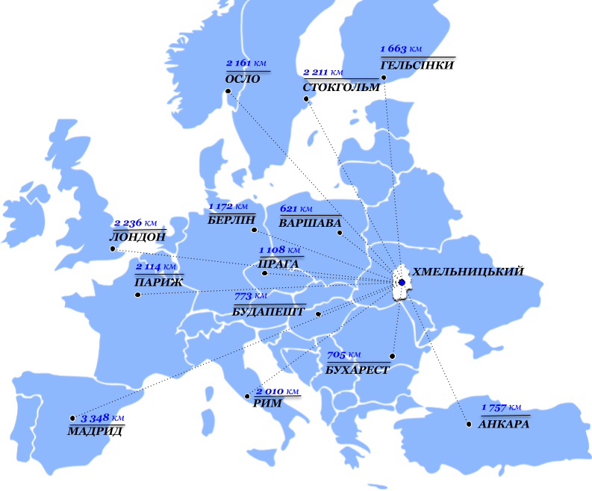
Рис. 1. Географічне розташування Хмельницької області
За площею (20,6 тис. кв. км або 3,4% від площі країни) Хмельницька область належить до невеликих областей України і посідає серед них 19 місце. Протяжність з півночі на південь 256,2 км, зі сходу на захід – 192,5 кілометрів. Більшу центральну частину області займає Подільська височина, по якій проходять вододіли Дніпра, Південного Бугу та Дністра.
Географічне розміщення області має певні стримуючі фактори: область перебуває на відстані від найбільш розвинених регіонів; транзитний потенціал області є обмеженим, оскільки більшість транспортних потоків Захід-Схід проходять північніше області, транспортні потоки Івано-Франківськ-Київ, Тернопіль-Київ та Чернівці-Київ, які проходять по автодорогах національного (Н-03) та міжнародного значення (М30) через Хмельницьку область, не є масштабними.
Водночас, Хмельниччина має низку економічних та інвестиційних переваг, щоб стати логістичним хабом. Підтвердженням є відкриття у регіоні логістичних центрів таких компаній як “АТБ”, “Епіцентр К” та “Нова Пошта”.
Протяжність області з півночі на південь створює проблеми з доступністю до обласного центру. Наприклад, міста Славута, Шепетівка, Ізяслав, Полонне, Кам'янець-Подільський знаходяться на відстані понад 100 км від обласного центру (або понад 1,5 год їзди автомобілем). При цьому, внутрішньообласні пасажирські перевезення залізницею (приміськими електричками) не є розвиненими.
У контексті викликів глобального потепління витягнутість області має певні переваги. Адже кліматичні зміни по різному відчуваються по всій території області та дають можливість адаптуватися, передусім сільському господарству.
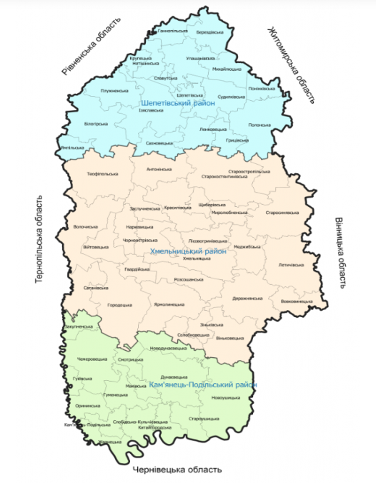
2. Адміністративно-територіальний устрій

За адміністративно-територіальним поділом Хмельницька область включає 3 адміністративні райони та 60 територіальних громад (у тому числі: міських – 13, селищних – 22, сільських – 25).

На території області розташовано 1451 населений пункт, у тому числі: 13 міських, 1414 сільських населених пунктів та 24 селища.

Рис. 2. Адміністративно-територіальний поділ Хмельницької області
Адміністративним центром регіону є місто Хмельницький. Місцерозташування міста збігається з географічним центром області, який розміщено на перетині ключових шляхів з півночі на південь та з заходу на схід.

Таблиця 1. Адміністративно-територіальний поділ Хмельницької області
 | Кам'янець-Подільський район | Хмельницький район | Шепетівський район
Адміністративний центр, населення | м. Кам'янець-Подільський,  100 тис. осіб | м. Хмельницький,  273,7 тис. осіб | м. Шепетівка,  41,2 тис. осіб
Чисельність  населення району, тис. осіб | 291,1 | 687,0 | 286,5
Площа, тис.км.кв | 4,52 | 10,76 | 5,35
Кількість населених пунктів | 383 | 749 | 364
Кількість територіальних громад | 15 | 27 | 18
Міські територіальні громади | Дунаєвецька  Кам'янець-Подільська | Волочиська  Городоцька  Деражнянська  Красилівська  Старокостянтинівська  Хмельницька | Ізяславська  Нетішинська  Полонська  Славутська  Шепетівська
Селищні територіальні громади | Закупненська  Новодунаєвецька  Новоушицька  Смотрицька  Староушицька  Чемеровецька | Антонінська  Війтовецька  Віньковецька  Вовковинецька  Летичівська  Меджибізька  Наркевицька  Сатанівська  Старосинявська  Теофіпольська  Чорноострівська  Ярмолинецька | Білогірська  Грицівська  Понінківська  Ямпільська
Сільські територіальні громади | Гуківська  Гуменецька  Жванецька  Китайгородська  Маківська  Орининська  Слобідсько-Кульчієвецька | Гвардійська  Заслучненська  Зіньківська  Лісовогринівецька  Миролюбненська  Розсошанська  Солобковецька  Староостропільська  Щиборівська | Берездівська  Ганнопільська  Крупецька  Ленковецька  Михайлюцька  Плужненська  Сахновецька  Судилківська  Улашанівська

3. Хмельницька область та громади на фоні України
До повномасштабного вторгнення Хмельницька область та обласний центр займали місця у різних частинах рейтингових досліджень, зокрема в економічній сфері.
У рейтингу Regional Doing Business - 2020, розробленого Офісом ефективного регулювання BRDO, Хмельницька область порівняно попереднім періодом погіршила свої позиції (мінус 8 сходинок). Рейтинг вимірює сприятливість інвестиційного клімату в обласних центрах України за сумою балів у шести компонентах (започаткування бізнесу, сплата місцевих податків, оформлення земельної ділянки, приєднання до електромереж, одержання дозволів на будівництво та електронні сервіси). Оцінювання проводилося за адаптованою методологією Світового банку на основі опитування українських підприємців.
У 2021 році місто Хмельницький посіло 9-е місце у рейтингу кращих міст (з населенням понад 90 тис. жителів) для ведення бізнесу в Україні за версією Forbes Україна. Порівняно із 2020 роком місто погіршило свої позиції на одну сходинку. На думку дослідників, місто є торгівельним хабом Західної та Центральної України завдяки одному із найбільших у Європі речовому ринку. Обласний центр за рівнем екологічної безпеки посів друге місце у рейтингу, за рівнем міграційної привабливості – четверте. Водночас фіксується низький рівень купівельної спроможності, освіти та зручності транспортного сполучення.
За Індексом конкурентоспроможності міст України – 2021 Хмельницький посів перше місце (випередивши Львів) і отримав визнання міста з найсприятливішим бізнес-кліматом та ефективним економічним врядуванням. Для цього дослідження Агентство США з міжнародного розвитку (USAID) “Конкурентоспроможна економіка України” у партнерстві з компанією Інфо Сапієнс та Інститутом економічних досліджень та політичних консультацій провело аналіз статистичних та адміністративних даних зі 45 міст і результатів опитування 7454 керівників суб’єктів підприємницької діяльності.
У 2021 році м. Хмельницький посів 5-е місце у рейтингу міст із найсприятливішими умовами для проживання IT-спеціалістів, який сформувала спільнота розробників “Україна DOU”. Рейтинг базується на статистичних даних із різних джерел та опитуванні 4 тис. ІТ-спеціалістів щодо умов життя у їхньому місті. Місто Хмельницький отримало високі оцінки завдяки хорошому стану міського простору, зручності переміщення, а також розвитку торгівлі та низькому рівню злочинності. Також у м. Хмельницький вартість купівлі та оренди нерухомості була найнижчою з усіх обласних центрів. Хмельницька область на другому місці за кількістю та площею заповідників і природних парків (після Закарпаття). Проте за рівнем зарплат і можливостями для ІТ-спеціалістів це місто одне з останніх. Медіанна зарплата ІТ-фахівця становила 1100 дол. США.
За результатами восьмого всеукраїнського муніципального опитування, проведеного соціологічною групою “Рейтинг” у квітні-травні 2023 року (16800 респондентів у 21 обласному центрі), Хмельницький розділив третю сходинку серед міст України з найвищим Індексом якості обслуговування та послуг (незначно поступившись лише Луцьку і Вінниці, розділивши третю сходинку з Ужгородом, Івано-Франківськом і Тернополем).
За інтегральним Індексом місцевого благополуччя, який проводився восени 2023 року (8572 респондентів або мінімально 350 респондентів на область, похибка на рівні області не більше 5%), Хмельниччина увійшла до топ-8 регіонів, які мають загальне позитивне значення, розділивши 7-8 місце з Київською областю (по 0,2 балів за шкалою від -3 до +3).
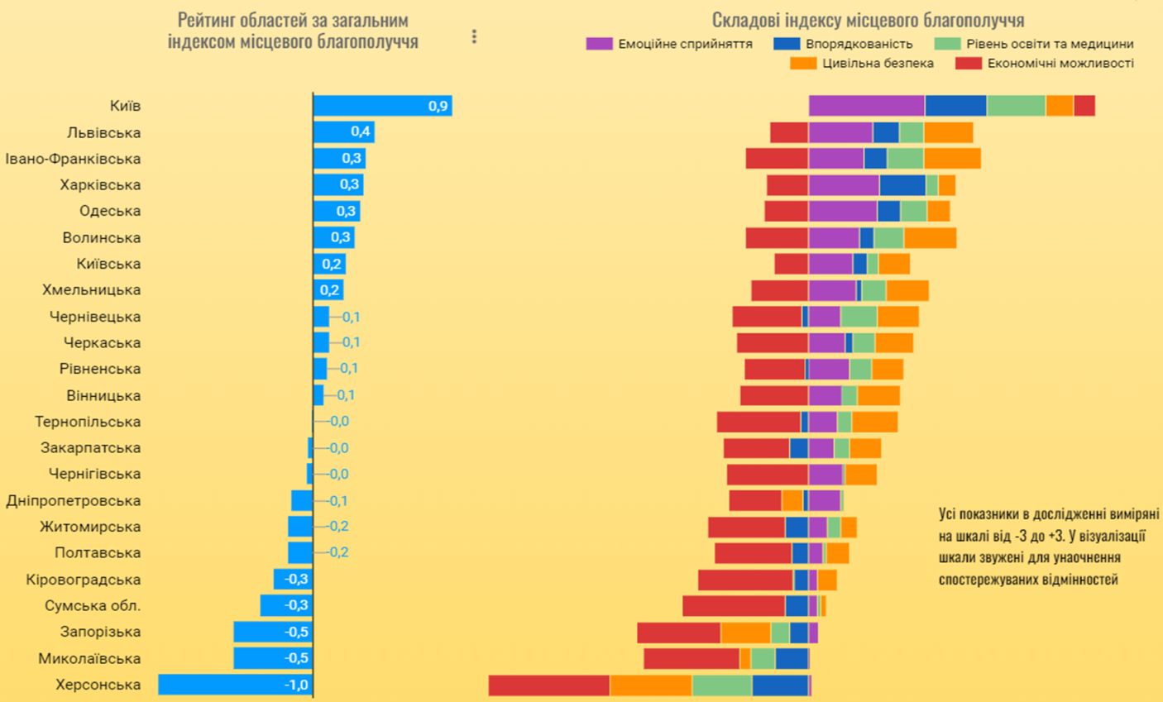
Рис. 3. Рейтинг областей за загальним індексом місцевого благополуччя
Компоненти Індексу місцевого благополуччя включали 5 складових:
- Емоційне сприйняття свого населеного пункту (за оцінками місцевих жителів Хмельницька область посіла 7-е місце);
- Рівень цивільної безпеки (6-е місце);
- Рівень освіти і медицини (7-е місце);
- Впорядкованість свого населеного пункту (9-е місце);
- Економічні можливості (7-е місце).
Згадані вище та інші порівняльні дослідження українських міст та регіонів хоча й наводять різні оцінки для Хмельниччини, однак загалом позиціонують область як “середніх позицій” з потенціалом до покращення рейтингових позицій.

4. Ландшафтні особливості рельєфу, характеристика ґрунтів та гідрологія
Хмельницька область розташована на південному заході Східноєвропейської рівнини в зонах лісостепу та мішаних лісів (Полісся).
Характеризується сприятливими природними і кліматичними умовами, різноманітністю ландшафтних територій, багатством рослинного і тваринного світу, мінеральних вод, родючих чорноземів, широкою мережею річок.
Хмельницька область відноситься до низки областей, які не мають великих запасів різного роду корисних копалин, але на території області налічується близько 1500 млн га сільськогосподарських угідь, більша частина з яких – на чорноземах. Саме через це Хмельницьку область можна віднести до аграрних областей, основним джерелом доходу яких є сільське господарство.
Ґрунтовий покрив Хмельниччини різноманітний та налічує 50 різновидів ґрунтів. У межах землекористувань окремих сільськогосподарських підприємств є ділянки з різноманітними ґрунтами, які різняться між собою за агровиробничими властивостями і природною родючістю. Найбільш поширеними і родючими ґрунтами є чорноземи типові на різних ґрунтоутворюючих та підстилаючих породах, різного ступеня еродованості. Вони займають 496,6 тис. га, або 31,6% земель.
Ґрунтовий покрив сприятливий для вирощування сільськогосподарських культур лісостепової зони. Проте, щороку збільшуються площі, які деградують. Головними причинами негативного впливу на земельні ресурси в області є високий рівень розораності, використання пестицидів, порушення агротехніки та недотримання сівозмін. Зокрема, за останні 10 років посіви соняшника зросли майже у 5 разів, ріпака - у 10 разів. Вирощування цих культур зумовило втрату азоту, фосфору, калію, кальцію, магнію, сірки. Їх відновлення можливе лише за 5-7 років, за умови внесення органіки та розумної сівозміни ґрунтів.
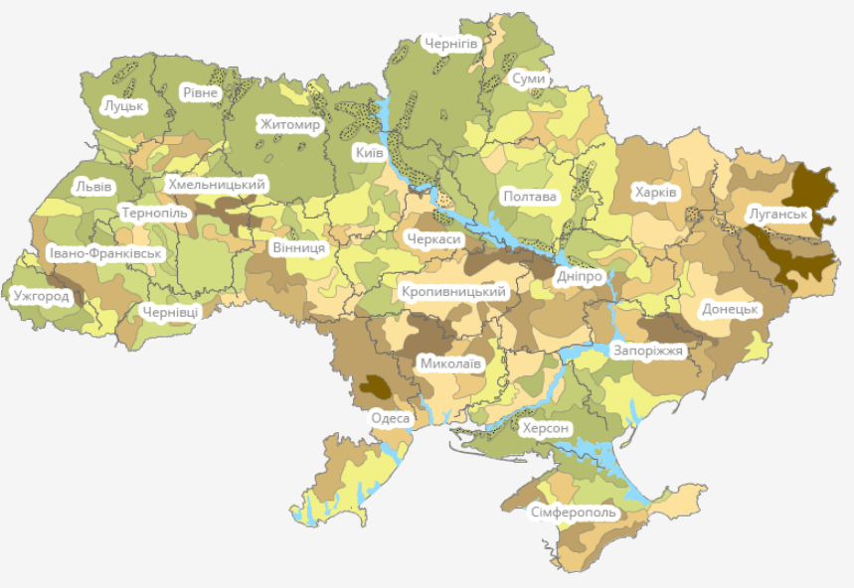
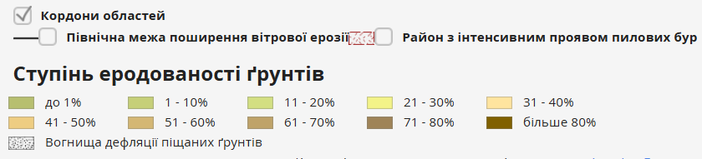
Рис. 4. Карта еродованості ґрунтів України (2023 рік)
Джерело: https://superagronom.com/karty/erodovanist-gruntiv-ukrainy
Негативно впливають на стан ґрунту та зменшують його родючість ерозійні процеси. Відсоток еродованих сільськогосподарських земель по області становить від 10 до 40 відсотків. Найбільша потенційна небезпека утворення схильних до ерозії осередків ґрунтів існує у Хмельницькому районі. Крім того, до таких земель відносяться поля, які розташовані на схилах понад 3 градуси.
Також потребує посиленої уваги власників та орендарів земель сільськогосподарського призначення наявність в області великої кількості кислих ґрунтів особливо сильного та середнього ступеню кислотності, які призводять до зниження родючості і недобору урожаю. Такі ґрунти займають площу 209,6 тис. га, або 22% угідь.
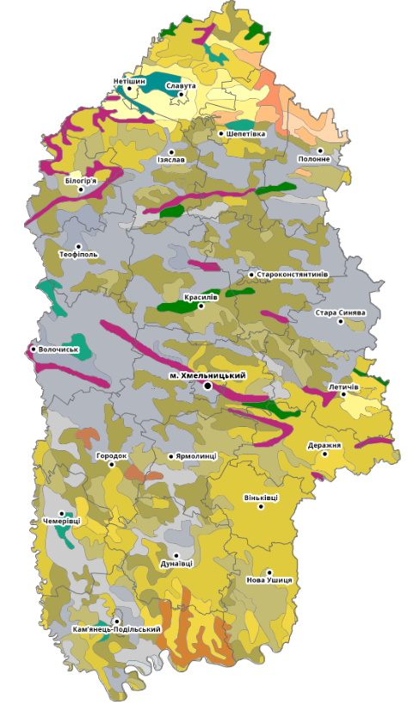 | 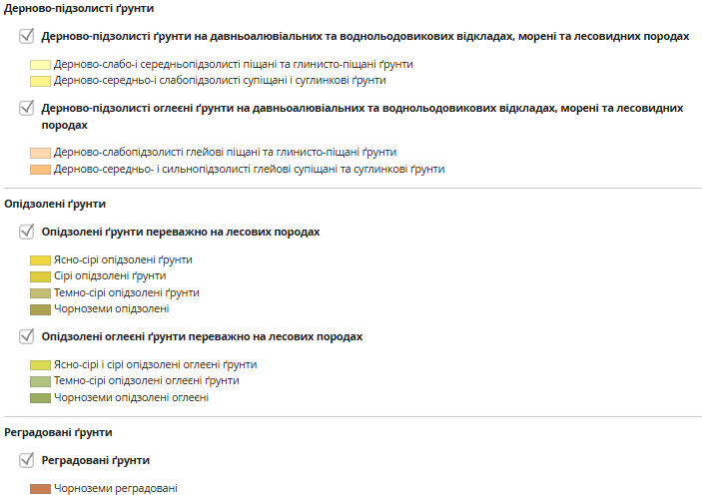  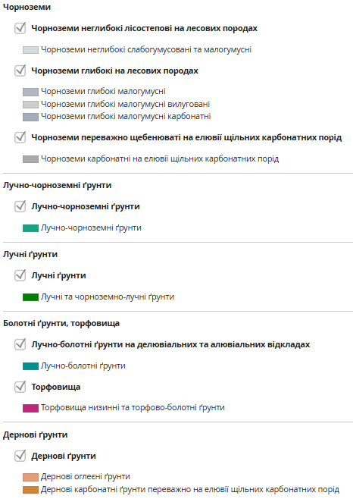

Рис. 5. Карта ґрунтів Хмельницької області
Джерело: https://superagronom.com/karty/karta-gruntiv-ukrainy

Кислотність зумовлена генетичною природою ґрунтів, але існують наукові методи зрушення кислотності шляхом нейтралізації, зокрема хімічна меліорація (вапнування), внесення органічних і мінеральних добрив, дотримання сівозмін, тощо, які широко застосовують сільгосптоваровиробники в боротьбі з підвищеною кислотністю ґрунтів.
Водні ресурси Хмельницької області складаються з поверхневого стоку (у середньому 2,1 млрд куб. м/рік) і запасів підземних вод (прогнозні 720 тис. куб. м/рік, затверджені – 170,6 млн куб. м/рік). Водозабезпеченість місцевим поверхневим стоком одного жителя області становить 1,6 тис. куб. м при середній по державі 1,1 тис. куб. метрів. Проте води нерівномірно розподіляються як по території, так і за сезонами року, але основні галузі забезпечені необхідною кількістю води, хоча якість не завжди відповідає нормативним вимогам.
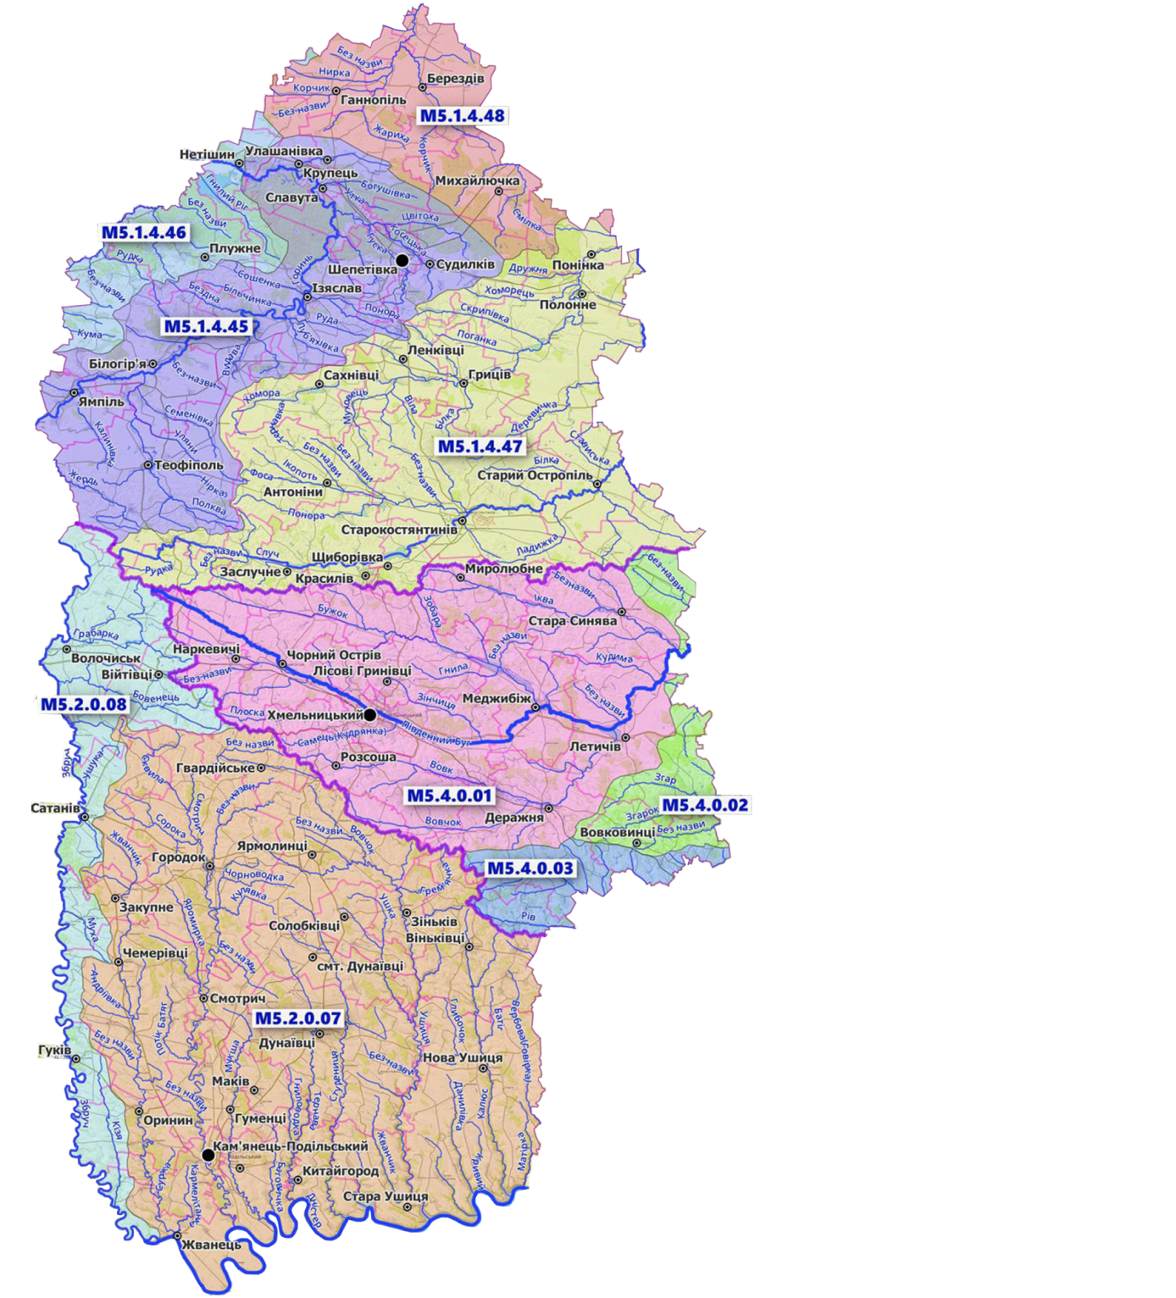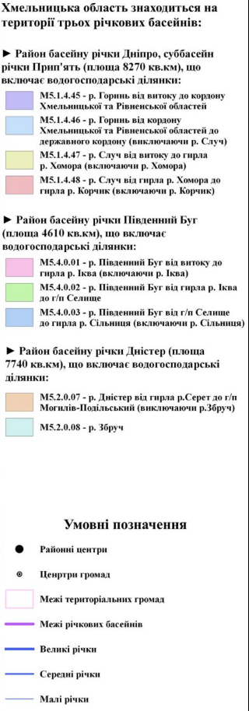

Рис. 6. Поверхневі води Хмельницької області
Джерело: https://surl.li/zhepdq
Річкова сітка Хмельницької області представлена річками басейнів Дністра (займає 7,74 тис. кв. км або 37,6% території області), Південного Бугу (4,61 тис. кв. км або 22,4%) і Дніпра (8,27 тис. кв. км або 40% території області). В області нараховується 3733 річки, загальною протяжністю 12880 км, з них довжиною більше 10 км – 211, загальною протяжністю 4872 кілометри.
Кількість озер є незначною, і вони невеликі за розмірами та розташовані загалом у лісових масивах на землях лісового фонду України. На півночі області у басейні річки Горинь знаходяться найбільші озера Святе та Теребіж, площа водного дзеркала яких, відповідно, 4,2 і 2,6 гектара.
Також у північній частині області на території суббасейну річки Прип’ять знаходиться штучні водойми, утворені на місці відпрацьованих піщаних та торф’яних кар’єрів. Найбільш відомими з них є Голубі (блакитні) озера, які розташовані за 4 км на захід від міста Славута, та включають вісім більших, декілька менших водойм та входять до складу гідрологічного заказника місцевого значення з назвою “Голубе Озеро”.
На території Хмельницької області нараховується 39 водосховищ (загальною площею 9,5 тис. га) та 2914 ставків (15,0 тис. га). Найбільші з них Щедрівське і водойма-охолоджувач ВП “Хмельницька атомна електростанція” (ХАЕС).
Більшість з них мають сезонне регулювання, за винятком водосховища ХАЕС, яке є водосховищем багаторічного регулювання та водосховищ малих ГЕС, які здійснюють добове регулювання стоку.
Однією зі складових глобальної екологічної проблеми, яка з кожним роком набуває усе більших масштабів, є зневоднення водойм. У 2024 році зафіксовано найбільше зниження рівня води у річках Хмельниччини.
Унаслідок суттєвої зміни клімату відбулось зниження рівня води у межах від 3 до 25 сантиметрів по всій території області. До прикладу, починаючи з 2014 року, річкові повені, які були характерними для весняного періоду, майже не спостерігались.
Також за останні 10 років є недобір опадів на 80-90% від норми, адже температура повітря збільшувалася, що, в свою чергу, спричинило випаровування води у озерах, ставках, водосховищах (до 3 тис. куб. м води з кожного гектара). Через малосніжні зими та відсутність дощів зафіксовано безліч випадків обміління ставків, недостатнього наповнення водосховищ, неналежного поповнення рівня ґрунтових вод, поганої насиченості криниць приватних домогосподарств.
Хоча природно-кліматичні умови Хмельниччини і не перебувають у критичному стані, зупинити зниження рівня води повністю неможливо через постійні кліматичні коливання. Проте, у разі продовження тенденції річок та водойм до обміління, промисловим об’єктам, так само як і населенню, варто буде ставитись до водних запасів області більш економно. Насамперед, необхідно дотримуватись встановлених режимів роботи штучних водних об’єктів, а також забезпечувати контроль за дозвільними процедурами в галузі спеціального водокористування.
На території Хмельницької області налічується 32 малі гідроелектростанції.
Хмельниччина – одна з найбагатших в Україні областей за різноманітністю видів та запасами мінеральних вод (загальна мінералізація становить понад 1 г/л). Унікальними є їх специфічний склад і терапевтична дія. Сукупність багатокомпонентних органічних та хімічних речовин, газового складу та мікрофлори визначають їх оригінальність та надзвичайно високу бальнеологічну активність під час лікування різноманітних хвороб та виведення з організму радіонуклідів.

5. Природно-ресурсний потенціал, кліматичні умови
Корисні копалини. Мінерально-сировинна база Хмельницької області налічує 356 об’єктів обліку. У першу чергу, це корисні копалини для будівельної промисловості та мінеральні води.
Область багата на родовища гранітів, каолінів, вапняків, цегельно-черепичних глин і суглинків, пісків, крейди, мергелю, пісковиків, гіпсу, бентонітових глин, а також поклади торфу, фосфоритів.
Хмельницька область – це єдиний регіон в Україні, де розвідані родовища сапонітових глин – унікальних природних утворень, які складають цілу провінцію бентонітової сировини з особливими властивостями. Запаси Хмельницької групи родовищ сапонітів становлять понад 100 млн тонн. На півдні області розвідані комплексні родовища глауконітових пісків із запасами близько 30 млн тонн.
Ґраніти (сірі ґраніти) зосереджено переважно у Шепетівському районі. Розробка ведеться відкритим способом (кар'єрним) та переробляється на щебінь для дорожнього будівництва. На території області розвідано 21 родовище граніту з запасами 230-250 млн куб. м, що повністю забезпечує потреби області в будівельній сировині на 100-120 років.
Каоліни пов'язані з продуктами вивітрювання гранітів. Поширені на північному сході Хмельницької області. Каолін використовують як сировину для виготовлення вогнетривкої цегли, шамотного порошку.
Вапняки поширені по всій території області. Розвідано понад 20 родовищ, більше половини з яких розробляється. Їх використовують для випалювання вапна, виробництва щебню, облицювальних плиток, стінових блоків, фігурних виробів, одержання цементу. На сировині Гуменецького родовища функціонує АТ “Подільський цемент”.
В області 80 родовищ лесовидних суглинків і глин, на базі яких працює низка цегельних заводів.
У північно-західній частині області є значні поклади крейди, а в південно-східній – мергелів, які придатні для виробництва цементу.
Піски різного геологічного часу поширені в усіх районах області і мають, в основному, будівельне значення (для розчинів, дорожнього будівництва тощо).
На заході Кам'янець-Подільського району є декілька родовищ гіпсу, який придатний для меліорації ґрунтів, будівельних, медичних та інших потреб.
Паливні корисні копалини представлені на Хмельниччині тільки торфом, поклади якого є доволі значними. Здебільшого він залягає у заболочених частинах заплав річок Горинь, Случ, Хомора, Південний Буг та їх приток. Видобуток ведеться майже в усіх басейнах цих рік.
Корисні копалини області, першочергово важливі для розвитку промисловості будівельних матеріалів, лікувально-оздоровчих закладів, базованих на використанні лікувальних мінеральних вод, та часткової заміни традиційних енергоресурсів на місцеві, особливо на периферійних територіях.

Природно-заповідний фонд. Для області характерна рослинність лісостепової зони. Ліси на Хмельниччині займають площу понад 280 тис. га, що становить майже 14% від загальної площі області. Це на 3% нижче, ніж в середньому по Україні. Загальний запас деревини становить 42,6 млн куб. метрів.
Ліси розташовані дуже нерівномірно. Вони сконцентровані переважно на півночі області (в зоні Малого Полісся) та в центрально-західному субрегіоні.
Заходи з розширеного відтворення лісових ресурсів здійснюють вісім філій державного підприємства “Ліси України” та Національний природний парк “Мале Полісся”. Площа земель, наданих їм в постійне користування, становить 194,7 тис. га (69,1%). Площа лісового фонду у користуванні інших користувачів становить 95,2 тис. га (30,9%).
Область відома родовищами різноманітних мінеральних та столових вод, найпопулярніша з яких “Збручанська”.
Природно-заповідний фонд Хмельницької області є унікальним середовищем рідкісних видів рослин та тварин, більшість з яких охороняються на міжнародному та європейському рівнях.
У структурі ПЗФ області нараховується 538 об’єктів загальною площею 328,7 тис. гектарів. Загальнодержавний статус надано 42 об’єктам природно-заповідного фонду, місцевого значення – 496 об’єктам.
В області функціонують два національні природні парки – “Подільські Товтри” (площею 261,3 тис. га) та “Мале Полісся” (8,8 тис. га).
НПП “Подільські Товтри” є найбільшим за площею національним парком України і одним з найбільших парків Європи. У 2008 році парк увійшов до сімки природних чудес України, а з 2017 року став частиною світової спадщини ЮНЕСКО як один із масивів букових лісів Карпат та інших регіонів Європи. Після повномасштабного вторгнення на території парку (переважно на берегах Бакотської затоки) створюються умови для реабілітаційного туризму ветеранів і військовослужбовців Сил оборони України. Загалом у 2024 році парк відвідало понад 100 тис. осіб (у 2023 році – 89 тис.).
Також на території області (у Шепетівському районі) розташовано регіональний ландшафтний парк “Мальованка” загальною площею 16,9 тис. га, у тому числі 3,1 га заповідної зони.
В області знаходяться 2 водно-болотні угіддя міжнародного значення – “Бакотська затока” площею 1,6 тис. га та “Пониззя річки Смотрич” площею 1,5 тис. га, створені з метою збереження біорізноманіття басейну річок Смотрич та Дністер.
У межах області до переліку об’єктів Смарагдової мережі Європи включено 8 природних територій, загальною площею 328,3 тис. га:
НПП “Подільські Товтри” (Podilski Tovtry National Nature Park), 261,3 тис. га;
Ізяславсько-Славутицький (Iziaslavsko-Slavutytskyi), 32,3 тис. га;
Регіональний ландшафтний парк “Мальованка” / Maliovanka Regional Landscape Park (16,9 тис. га);
Березнянський / Bereznenskyi (0,13 тис. га);
Кузьминський / Kuzmynskyi (1,2 тис. га);
Старосинявський / Starosyniavskyi (0,5 тис. га);
Верхнє Побужжя / Verkhnie Pobozhzhia (13,3 тис. га);
Барський / Barskyi (частина) (2,8 тис. га).
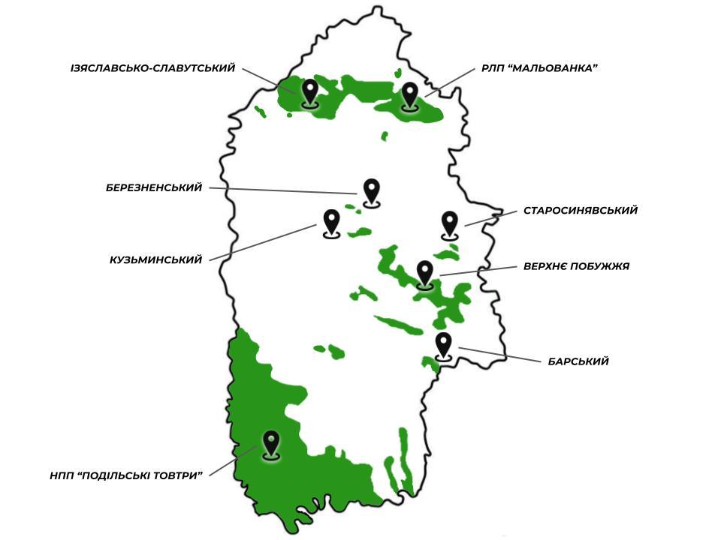
Рис. 7. Об’єкти Смарагдової мережі на території Хмельницької області Джерело: http://surl.li/nrryhw

Для усіх смарагдових об’єктів Хмельницької області характерні високі показники коефіцієнтів репрезентативності та унікальності флори і фауни (два або три з трьох можливих). Тому об’єкти Смарагдової мережі дають змогу зберігати унікальні екосистеми Поділля, які є надбанням Хмельниччини та Європи загалом.
Проблемними питаннями для ПЗФ області залишаються порушення заповідного режиму територій, зміни площі та конфігурації меж, самозахоплення земель. Причина – ігнорування режиму використання території при розробці містобудівної документації, проєктів землеустрою, відсутність проєктів організації територій та обʼєктів, проєктів утримання та реконструкції парків – пам'яток садово-паркового мистецтва, а також відсутність закріплених на місцевості меж заповідних обʼєктів.
Це надважливо для НПП “Подільські Товтри”, на території якого розташовано 12 територіальних громад (2 міських – Кам’янець-Подільська та Городоцька; 4 селищних та 6 сільських). Узгодження інтересів розвитку (зокрема економічного) громад з вимогами природоохоронного законодавства – це складний і тривалий процес. Водночас є перші приклади налагодження співпраці органів місцевого самоврядування з Національним парком – у 2023 році Китайгородською сільською радою прийнято Програму підтримки розвитку рекреаційно-туристичної діяльності НПП “Подільські Товтри” на території Китайгородської сільської ради на 2023-2025 роки.
Більшість територій та об'єктів ПЗФ перебувають у незадовільному стані, відсутня інформація щодо сучасного стану біорізноманіття на території заповідних об'єктів. Не здійснюється забезпечення первинного обліку кадастрових відомостей щодо підвідомчих територій та об'єктів ПЗФ, не дотримується режим територій, не здійснюється їх охорона та збереження, що призводить до втрати природної цінності заповідних об'єктів. У результаті кліматичних змін, зокрема аномально високих температур вегетаційного періоду та значного зниження рівня ґрунтових вод, відбувається всихання насадження (сосна, ясен, тощо), що створює небезпеку для відвідувачів, суттєвого ослаблення та деградації значних площ лісових насаджень.

Інститутом екології Карпат Національної академії наук України на замовлення Департаменту екології та природних ресурсів Хмельницької облдержадміністрації розроблено регіональну схему формування екологічної мережі Хмельницької області (затверджено рішенням Хмельницької обласної ради від 28.07.2016 № 37-7/2016), яка включає у себе елементи національної екологічної мережі України, зокрема екологічні коридори та природні ядра національного значення.

Наразі місцеву схему формування екомережі на території Хмельницької області розроблено лише у м. Хмельницький (рішення Хмельницької міської ради від 09.10.2019 № 37).
Попри тилове розміщення області воєнні дії завдають шкоди довкіллю та природним ресурсам.
До єдиного реєстру збитків, заподіяних довкіллю внаслідок вторгнення російської федерації на територію України, на 31.12.2023 внесено 22 події. Загальна сума таких збитків на території області – 1281,9 млн грн, у тому числі:
забруднення та засмічення земель – 1234,9 млн грн;
забруднення атмосферного повітря – 47,0 млн грн;
збитки ПЗФ – 17,5 тис. гривень.
Найбільшої шкоди (1018,6 млн грн) заподіяно у результаті засмічення та забруднення земельних ресурсів на території Хмельницької міської територіальної громади унаслідок ракетного обстрілу об’єкта інфраструктури.
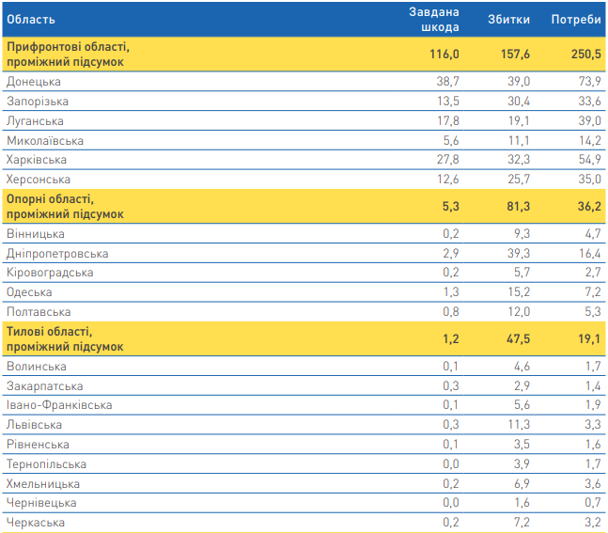
Рис. 8. Завдана шкода, збитки та потреби за RDNA3 у розрізі областей
(млрд дол. США)
Джерело: surl.li/xtwyqd
Кліматичні умови. Територія області має помірно-континентальний клімат з теплим літом і м'якою зимою. Хмельниччина розташована у глибині материка, тому на її клімат мають вплив континентальні повітряні маси, які приносять суху погоду. Взимку сюди доходить повітря Сибірського антициклону, яке приносить холодну погоду, а влітку має вплив Азорський максимум. Навесні і на початку осені на територію області проникає арктичне повітря, яке приносить різке похолодання.
Наслідки зміни клімату протягом останніх 40 років добре помітні на наступних діаграмах (Рис. 9). Використане джерело даних - ERA5, атмосферний реаналіз глобального клімату п'ятого покоління ECMWF, що охоплює часовий діапазон з 1979 по 2021 рік, з просторовою роздільною здатністю 30 км. Дані не відображатимуть умови в конкретному місці. Мікроклімат і місцеві відмінності не враховуються. Тому температура часто буде вищою, ніж показана, особливо в містах, а кількість опадів може відрізнятися залежно від топографії.

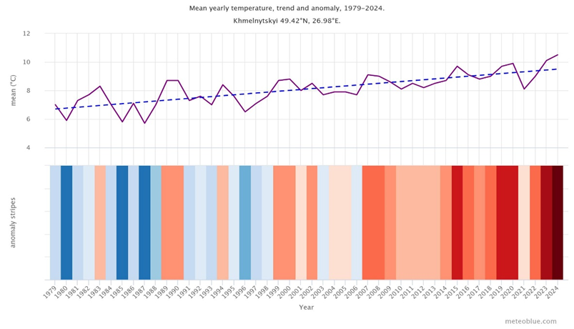
Рис. 9. Середньорічна температура повітря, тренд та аномалії
(м. Хмельницький)
Джерело: https://surl.li/spvyct
На Рис. 9 зображено оцінку середньорічної температури для субрегіону навколо м. Хмельницький. Пунктирна синя лінія – це лінійна тенденція зміни клімату, яка показує зростання показника на 2,6 градуса за останніх 20 років.
У нижній частині графіка зображено смуги потепління. Кожна кольорова смуга відображає середню температуру за рік – синя для більш холодних і червона для більш теплих років. Починаючи з 2007 року середньорічна температура повітря підвищується.
На Рис. 10 відображено оцінку середньої загальної кількості опадів для субрегіону навколо м. Хмельницький. Пунктирна синя лінія – це лінійна тенденція зміни клімату, яка рухається вниз, тобто з часом умови стають сухішими. За 40 років кількість опадів зменшилася на 10,5 відсотка.
У нижній частині графіка зображено так звані смуги опадів. Кожна кольорова смужка відображає загальну кількість опадів за рік – синя для більш вологих і коричнева для більш сухих років.

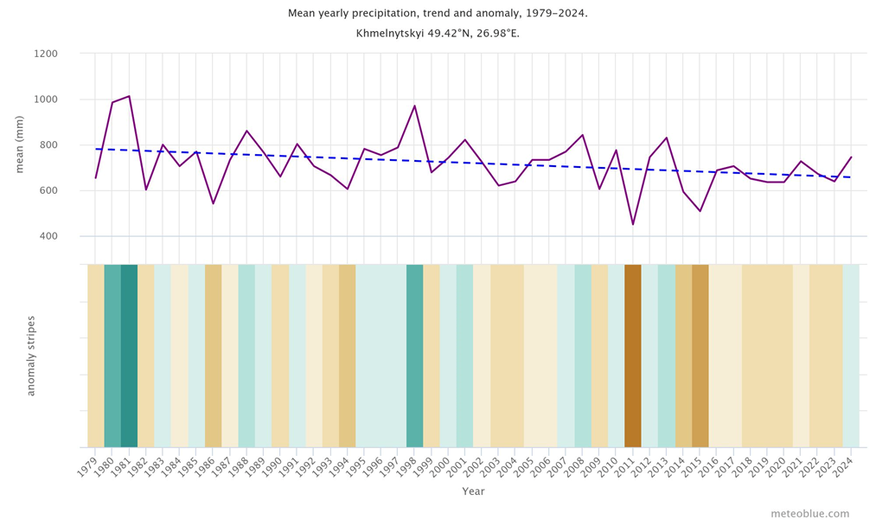
Рис. 10. Середньорічна кількість опадів, тренд та аномалії
(м. Хмельницький)
Джерело: https://surl.li/akzgbi

За відмінностями кліматичних показників на території області можна виділити три агрокліматичні райони: північний, центральний і південний.
Північний займає територію Славутської, Полонської і північ Шепетівської територіальних громад. Тут випадає найбільша кількість опадів по області (650-700 мм на рік), спостерігається найбільша тривалість снігового покриву (90-95 днів). Центральний займає ту частину області, яка розташована на Верхньобузькій і Случ-Хоморській височинах. Південний район об'єднує громади, які прилягають до Дністра (Кам'янець-Подільська, Дунаєвецька, Новоушицька) і є найтеплішою частиною області. Опадів випадає найменше в області (менше 600 мм), але їх кількість є оптимальною для вирощування сільськогосподарських культур. Тут найменша тривалість снігового покриву (75-80 днів) і його товщина. Особливо теплий клімат у долині Дністра.
Загалом на всій території області є умови для вирощування різноманітних сільськогосподарських культур, насамперед, озимої і ярої пшениці, ячменю, жита, вівса, цукрових буряків, картоплі, овочевих і кормових культур, плодових дерев. Південна частина області, зокрема Придністров'я, придатна навіть для виноградарства.
6. Містобудівна документація
Законом України “Про Генеральну схему планування території України” намічено формування і розвиток систем розселення різного рівня: загальнодержавного, міжобласних, обласних, міжрайонних, районних і внутрішньорайонних.
Хмельницька область входить до складу Вінницької міжобласної системи розселення, а на її території формується 3 міжрайонні системи розселення (забезпечують 1,5-годинну доступність населення до комплексу установ епізодичного, стандартного і, частково, спеціалізованого обслуговування):
1. Хмельницька (центр – м. Хмельницький);
2. Кам’янець-Подільська (центр – м. Кам’янець-Подільський);
3. Шепетівська (центр – м. Шепетівка).
Регіональний рівень містобудівної документації включає схеми планування територій областей та схеми планування територій районів.
Затверджену обласною радою у 2015 році Схему планування території Хмельницької області було розроблено “ДП Український державний науково-дослідний інститут проєктування міст “Діпромісто” імені Ю.М. Білоконя” (м. Київ) на період до 2036 року. Основною метою Схеми є забезпечення гармонійного розвитку територій, у першу чергу, інвестиційно-привабливих територій, встановлення меж населених пунктів, створення підстав для нарощування темпів розроблення містобудівної документації, яка відповідатиме міжнародним нормам і стандартам.
Наразі існує необхідність у внесенні змін до Схеми планування території Хмельницької області. Також необхідно актуалізувати топографічну основу області М 1:10000.
Також районним державним адміністраціям поставлено завдання щодо розроблення схем планування територій для новостворених Кам’янець-Подільського, Хмельницького та Шепетівського районів. Схеми планування територій колишніх Деражнянського, Летичівського, Старокостянтинівського, Старосинявського, Хмельницького районів, які розроблено і затверджено після 2011 року, можливо використати як частину схеми планування укрупненого Хмельницького району.
Найбільш активно відбулося розроблення та затвердження генеральних планів населених пунктів області з 2015-2019 рік.
На території Хмельницької області розташовано 1451 населений пункт, з них новими генеральними планами забезпечено 13 міст, 22 із 24 селищ (плани селищ Стара Синява та Ярмолинці у процесі розроблення) та 412 із 1409 сільських населених пунктів.
Загалом новими генеральними планами забезпечено 447 населених пунктів, що становить 30,7 відсотка. Найвищу забезпеченість сільських населених пунктів генеральними планами серед 60 громад області мають 6 територіальних громад, що на 100% забезпеченні містобудівною документацією, серед яких: Гвардійська, Хмельницька, Чорноострівська, Нетішинська, Славутська, Шепетівська.
Найнижча забезпеченість (не затверджено жодного нового генерального плану):
Шепетівський район – Берездівська, Ганнопільська, Ленковецька, Михайлюцька, Плужненська територіальні громади;
Хмельницький район – Віньковецька, Зіньківська, Старосинявська територіальні громади;
Кам'янець-Подільський район – Новоушицька, Орининська територіальні громади.
За період 2023-2024 років розроблено та розглянуто 35 нових генеральних планів населених пунктів, серед яких 6 – Крупецької сільської ради, 5 – Ленковецької сільської ради та 3 – Новоушицької селищної ради.
Згідно з чинним законодавством строк дії генерального плану населеного пункту не обмежується. Генеральними планами, які було розроблено у 1970-1990 роках, забезпечено 68% населених пунктів області. Проте ця містобудівна документація не відповідає сучасними вимогам забудови території, адже містобудівна структура населених пунктів зазнала значних змін, що є суттєвою перепоною для надання дозвільних документів громадянам.
З липня 2021 року територіальні громади отримали можливість розробки нового виду містобудівної документації – комплексного плану просторового розвитку території територіальної громади (передбачений Законом “Про регулювання містобудівної діяльності”).
На підставі комплексного плану на території кожної громади має відбуватися законна діяльність у сфері містобудування, архітектури, землеустрою та земельних відносин, оскільки вказані плани одночасно є базою містобудівної та землевпорядної документації, невід’ємною частиною якої є генеральні плани усіх населених пунктів територіальної громади.
На початок 2025 року в області розроблено лише 2 комплексні плани просторового розвитку території – для Меджибізької та Сатанівської територіальних громад (триває процедура затвердження місцевими радами). Решту – 58 територіальних громад області після 01.01.2025 обмежено у провадженні містобудівної та земельної діяльності.

7. Стратегічне планування розвитку громад та міжмуніципальне співробітництво
Закон України “Про засади державної регіональної політики” (далі – Закон) визначає, що при розробленні регіональних стратегій розвитку та змін до них враховуються стратегії розвитку територіальних громад.
Внесення змін до Закону у липні 2022 року зобов’язало сільські, селищні, міські ради забезпечити затвердження стратегій розвитку територіальних громад у термін до січня 2024 року. Виняток був зроблений для територіальних громад, віднесених до територій відновлення, на період реалізації Плану відновлення та розвитку відповідної територіальної громади (у разі його затвердження).
На початок 2025 року стан стратегічного планування на рівні громад області характеризується наступними показниками:
кількість (частка) громад, які мають затверджені стратегії розвитку – 23 громади (38,3% від загальної кількості громад), з них затвердили стратегії після липня 2022 року – 8 громад, внесли точкові зміни до стратегії – 1 громада;
кількість (частка) громад, у яких відсутні затверджені стратегії розвитку – 37 громад (61,7% від загальної кількості громад), з них затвердили плани відновлення та розвитку – 0.
Значна частина місцевих стратегій передбачає реалізацію інфраструктурних проєктів (у сфері водопостачання та водовідведення, поводження з ТПВ тощо), для яких з економічної точки зору може спрацювати ефект масштабу. Їх реалізація доречна для якомога більшої кількості споживачів (тобто не обмежуючись однією громадою), що призведе до ефективнішого використання початкових капіталовкладень та поточних витрат на операційну діяльність таких об’єктів. На жаль, практика втілення таких проєктів міжмуніципальної співпраці в області (як і в більшості регіонів країни) не набула належного поширення.
На 09.01.2025 у Реєстрі договорів про співробітництво територіальних громад Мінрозвитку налічувалося 1192 договори, з яких 20 за участі громад Хмельницької області. У 7 договорів завершився строк дії, 1 – частина громад-сторін договору увійшли до складу іншої громади, 3 – строк дії не був вказаний, 9 – строк дії не завершився.
Розподіл за сферами реалізації договорів, щодо яких не вказаний/не завершився строк дії наведено у Табл. 3:
освіта – 6 договорів (з них 5 – щодо спільного фінансування інклюзивно-ресурсних центрів);
поводження з ТПВ – 2;
міжрегіональні проєкти з розвитку туризму “ДНІСТРОВСЬКИЙ КАНЬЙОН” та “Від Дністра до Карпат” – 2.
Після повномасштабного вторгнення громадами області укладено 8 договорів про співробітництво (6 – у сфері інклюзивної освіти, 1 – поводження з ТПВ у Славутській та сусідніх громадах, 1 – міжрегіональної співпраці “Від Дністра до Карпат”).
За результатами кущових стратегічних сесій з представниками громад області (протягом січня-лютого 2025 року), потреба використання інструменту міжмуніципального співробітництва є значною. Адже реалізація інфраструктурних проєктів чи належне утримання таких закладів, наприклад, загальні лікарні, вимагає значних ресурсів, які не може забезпечити одна громада. Серед ключових перешкод на цьому шляху представники громад називали складнощі переговорного процесу щодо умов співробітництва.

Таблиця 2. Затверджені Стратегії розвитку територіальної громад Хмельницької області
№ з/п | Територіальна громада | Дата затвердження | Період дії | Гіперлінк
1 | 2 | 3 | 4 | 5
1. | Берездівська сільська | 18.07.2017 | 2017-2025 | https://berezdivska-gromada.gov.ua/strategiya-rozvitku-gromadi-15-29-43-06-02-2017/
2. | Білогірська селищна | 22.12.2021 | до 2027 | https://drive.google.com/file/d/1KGJw-j59hZcSkg6kf2CMCyBXvd20MaWl/view
3. | Віньковецька селищна | 23.02.2024 | 2024-2027 | https://vinkgr.gov.ua/strategiya-rozvitku-gromadi-16-18-06-29-02-2024/
4. | Деражнянська міська | 20.02.2023 | 2023-2027 | https://der.org.ua/miska-vlada/miski-programy/attachment/4-strategiya-rozvytku-derazhnyanskoyi-miskoyi-terytorialnoyi-gromady-na-2022-2027-roky/
5. | Дунаєвецька міська | 19.08.2021 | 2021-2027 | https://dunrada.gov.ua/stratehiya-dunayevetskoyi-th/stratehiya-dunayevetskoyi-th
6. | Жванецька сільська | 03.10.2022 | 2022-2027 | https://zhvanecka-gromada.gov.ua/strategiya-rozvitku-gromadi-14-00-49-23-05-2024/
7. | Ізяславська міська | 16.02.2024 | 2024-2027 | https://izyaslav-miskrada.gov.ua/strategiya-rozvitku-izyaslavskoi-miskoi-teritorialnoi-gromadi-na-20242027-roki-ta-plan-zahodiv-na-20242025-roki-z-realizacii-strategii-rozvi-13-47-20-22-11-2024/
8. | Китайгородська сільська | 22.12.2022 | 2023-2027 | https://kitaygorodska-gromada.gov.ua/news/1675082606/
9. | Красилівська міська | 05.09.2019 | 2020-2027 | https://krasyliv-rada.gov.ua/news/1607436676/
10. | Крупецька сільська | 15.12.2021 | 2022-2028 | https://krupetskaotg.gov.ua/docs/1092911/
11. | Меджибізька селищна | 27.06.2019 | 2019-2025 | https://medzhybizka-gromada.gov.ua/docs/216410/
12. | Нетішинська міська | 15.11.2024 | 2024-2027 | https://www.netishynrada.gov.ua/перевірені-інфоресурси-нетішина
1 | 2 | 3 | 4 | 5
13. | Новоушицька селищна | Внесені зміни 21.12.2023 | 2024-2027 | https://novagromada.gov.ua/nasha-hromada/stratehiya
14. | Полонська міська | 21.02.2020 | 2023-2027 | https://drive.google.com/drive/folders/1m6IRDTL5_TACe_PU1IlMbNtVrVl0hZP4
15. | Понінківська селищна | 22.12.2020 | 2023-2027 (2021-2027) | https://poninkivska-gromada.gov.ua/strategiya-rozvitku-16-20-45-09-10-2023/
16. | Славутська міська | 31.07.2018  (оновлюється) | 2019-2028 | https://drive.google.com/drive/folders/1HMWifRf-jMYcZE6VOkDUQwqxTJSBBrX6?usp=share_link
17. | Солобковецька сільська | 14.07.2021 | 2021-2027 | https://solobkovecka-gromada.gov.ua/news/1697724615/
18. | Старокостянтинівська міська | 25.11.2022 | 2022-2027 | https://starkon.gov.ua/index.php/2011-11-17-12-01-19/rozrobka-stratehii/6991-povidomlennia-pro-opryliudnennia-proiektu-stratehii-rozvytku-starokostiantynivskoi-miskoi-terytorialnoi-hromady-na-2022-2027-roky-ta-zvitu-pro-stratehichnu-ekolohichnu-otsinku
19. | Старосинявська селищна | 11.06.2021 | 2021-2025 | https://starosynjavska-gromada.gov.ua/docs/804675/
20. | Староушицька селищна | 06.05.2022 | 2022-2027 | https://staroushytska-gromada.gov.ua/strategiya-rozvitku-staroushickoi-selischnoi-teritorialnoi-gromadi-na-2022-%E2%80%93-2027-roki-15-44-15-19-05-2023/
21. | Хмельницька міська | 14.07.2021 | 2021-2025 | https://khm.gov.ua/uk/development_strategy
22. | Шепетівська міська | 28.03.2024 | 2024-2030 | https://shepetivka-rada.gov.ua/gromada/https-shepetivka-rada-gov-ua-gromada-strategiya-gromady-dokumenty-strategiyi-gromady/dokumenty-strategiyi-gromady/
23. | Ярмолинецька селищна | 22.02.2024 | 2027 | https://rada.info/upload/users_files/05399248/ddaab0119062b6b7f35edc2768b81a1e.pdf

Таблиця 3. Договори співробітництва територіальних громад (строки дії яких не закінчилися), укладені за участі громад Хмельницької області.
Джерело: https://mtu.gov.ua/content/reestr-dogovoriv-pro-spivrobitnictvo-teritorialnih-gromad.html
Номер  у реєстрі | Назва договору | Дата внесення договору про співробітництво до реєстру | Дата і номер договору про співробітництво | Найменування суб’єктів співробітництва, їх місцезнаходження, контактні дані (телефон, факс, електронна пошта) | Найменування суб’єкта співробітництва, відповідального за подання звітів про виконання договору про співробітництво, його місцезнаходження, контактні дані (телефон, факс, електронна пошта) | Форма співробітництва | Строки дії договору про співробітництво
1 | 2 | 3 | 4 | 5 | 6 | 7 | 8
206 | Договір про співробітництво територіальних громад у формі реалізації спільних проєктів | 01.08.2018 | 10.07.2018 | Чемеровецька селищна рада  Гуківська сільська рада | Чемеровецька селищна рада, селище Чемерівці, вул. Центральна, 40,  тел. (03859) 9-10-61 | Реалізація спільних проєктів, що передбачає координацію діяльності суб’єктів співробітництва та акумулювання ними на визначений період ресурсів з метою спільного здійснення відповідних заходів | З 10.07.2018
460 | Договір про співробітництво територіальних громад у формі реалізації спільного проєкту “Міжмуніципальне співробітництво територіальних громад Кам’янець-Подільського району у сфері управління твердими побутовими відходами” | 27.08.2019 | 20.08.2019 | Слобідсько-Кульчієвецька сільська рада  Колибаївська сільська рада | Слобідсько-Кульчієвецька сільська рада, с. Слобідка-Кульчієвецька,  вул. Механізаторів, 45, Кам’янець-Подільський р-н,  тел. (03849) 707-83 | Реалізація спільного проєкту, що передбачає координацію діяльності суб`єктів співробітництва та акумулювання ними на визначений період ресурсів з метою спільного здійснення відповідних заходів | З 01.01.2020
710 | Договір про співробітництво територіальних громад з управлінням соціального захисту населення у формі делегування виконання окремих завдань | 23.06.2021 | 31.05.2021 | Гуківська сільська рада  Кам’янець-Подільська міська рада | Гуківська сільська рада,  с. Гуків, вул. Центральна, 2, Кам’янець-Подільський р-н, тел. (03859) 200-89, 941-96 | Делегування виконання окремих завдань | з 31.05.2021
721 | Договір про співробітництво територіальних громад у формі реалізації спільного проєкту з розвитку туризму “ДНІСТРОВСЬКИЙ КАНЬЙОН” (eng. “DNIESTER CANYON”) | 23.07.2021 | 14.07.2021 | Івано-Франківська область:  Городенківська міська рада, Олешанська сільська рада, Тлумацька міська рада, Чернелицька селищна рада, Бурштинська міська рада, Галицька міська рада, Дубовецька сільська рада, Букачівська селищна рада, Єзупільська селищна рада  Тернопільська область:  Борщівська міська рада, Заліщицька міська рада, Золотопотіцька селищна рада, Іване-Пустенська сільська рада, Коропецька селищна рада, Монастириська міська рада, Мельнице-Подільська селищна рада, Товстенська селищна рада  Чернівецька область:  Вікнянська сільська рада, Кельменецька селищна рада, Кадубовецька сільська рада, Кострижівська селищна рада, Клішковецька сільська рада, Новодністровська міська рада, Лівинецька сільська рада, Рукшинська сільська рада, Сокирянська міська рада, Хотинська міська рада, Юрковецька сільська рада,  Хмельницька область:  Жванецька сільська рада, Китайгородська сільська рада, Новоушицька селищна рада, Староушицька селищна рада, Слобідсько-Кульчиєвецька сільська рада | Городенківська міська рада, вул. Шевченка, 77,  м. Городенка, Коломийський р-н, Івано-Франківська обл., 78103, тел. (03430) 2-24-08 | Реалізація спільних проєктів, що передбачає координацію діяльності суб’єктів співробітництва та акумулювання ними на визначений період ресурсів з метою спільного здійснення відповідних заходів | З 01 серпня 2021 року упродовж 5 років
850 | Договір про співробітництво теритріальних громад у формі реалізації спільного проєкту “Від Дністра до Карпат” | 27.06.2022 | 20.06.2022 | Чернівецька область:  Хотинська міська рада, Старожинецька міська рада, Вижницька міська рада, Недобоївська сільська рада  Хмельницька область:  Жванецька сільська рада  Івано-Франківська область:  Кутська селищна рада | Хотинська міська рада,  м. Хотин, вул. О. Кобилянської, 2А, Дністровський р-н, Чернівецької область | Реалізація спільних проєктів, що передбачає координацію діяльності суб’єктів співробітництва та акумулювання ними на визначений період ресурсів з метою спільного здійснення відповідних заходів | З 20.06.2022 до 2028 року
952 | Договір про співробітництво територіальних громад у формі спільного фінансування (утримання) комунального закладу “Інклюзивно-ресурсний центр” Гвардійської сільської ради Хмельницької області | 19.05.2023 | 27.03.2023 | Гвардійська сільська рада  Чорноострівська селищна рада | Гвардійська сільська рада,  с. Гвардіійське, вул. Соборна, 46, Хмельницький район, Хмельницька область, 31352 | Спільного фінансування (утримання) суб’єктами співробітництва підприємств, установ та організацій комунальної форми власності, об’єктів інфраструктури | З 27.03.2023 по 31.12.2025
972 | Договір про співробітництво територіальних громад у формі реалізації спільного проєкту “Управління твердими побутовими відходами в Славутській міській територіальній громаді та чотирьох суміжних сільських громадах шляхом упровадження сучасних технологій” | 25.07.2023 | 03.07.2023 | Славутська міська рада  Берездівська сільська рада  Ганнопільська сільська рада  Крупецька сільська рада  Улашанівська сільська рада | Славутська міська рада, м. Славута, вул. Соборності, 7, Шепетівський район, Хмельницька область, 30000 тел. (04579) 711-68, 711-66 | Реалізація спільних проєктів, що передбачає координацію діяльності суб’єктів співробітництва та акумулювання ними на визначений період ресурсів з метою спільного здійснення відповідних заходів | З 01.07.2023 упродовж трьох років
978 | Договір про співробітництво територіальних громад у формі делегування виконання окремих завдань у сфері освіти | 10.08.2023 | 17.07.2023 | Солобковецька сільська рада  Дунаєвецька міська рада | Солобковецька сільська рада,  с. Солобківці, вул. Грушевського, 2, Хмельницький район, Хмельницька область, 32162, тел. 2-93-67, solobkivtsiotg@ukr.net | Делегування одному із суб’єктів співробітництва іншими суб’єктами співробітництва виконання одного чи кількох завдань з передачею йому відповідних ресурсів | З 01.08.2023 упродовж трьох років
981 | Договір про співробітництво територіальних громад у формі спільного фінансування (утримання) комунальної установи “Інклюзивно-ресурсний центр” Ярмолинецької селищної ради Хмельницької області | 29.08.2023 | 20.07.2023 | Ярмолинецька селищна рада  Зіньківська сільська рада | Ярмолинецька селищна рада,  селище Ярмолинці, пл. 600-річчя Ярмолинці, 1 Хмельницький район, Хмельницька область,  тел. (03853) 213-70 | Спільного фінансування (утримання) суб’єктами співробітництва підприємств, установ та організацій комунальної форми власності, об’єктів інфраструктури | З 01.08.2023 до 31.12.2025
1016 | Договір про співробітництво територіальних громад у формі спільного фінансування (утримання) комунальної установи “Інклюзивно-ресурсний центр” Ізяславської міської ради | 06.11.2023 | 17.10.2023 | Ізяславська міська рада  Плужненська сільська рада | Ізяславська міська рада, м. Ізяслав, вул. Незалежності, 43, Шепетівський район, Хмельницька область, 30300,  тел. (03852) 4-24-96 | Спільного фінансування (утримання) суб’єктами співробітництва підприємств, установ та організацій комунальної форми власності, об’єктів інфраструктури | З 27.10.2023 до 31.12.2025
1017 | Договір про співробітництво територіальних громад у формі спільного фінансування (утримання) комунальної установи “Інклюзивно-ресурсний центр” Ізяславської міської ради | 08.11.2023 | 17.10.2023 | Ізяславська міська рада  Сахновецька сільська рада | Ізяславська міська рада, м. Ізяслав, вул. Незалежності, 43, Шепетівський район, Хмельницька область, 30300,  тел. (03852) 4-24-96 | Спільного фінансування (утримання) суб’єктами співробітництва підприємств, установ та організацій комунальної форми власності, об’єктів інфраструктури | З 27.10.2023 до 31.12.2025
513 | Договір про співробітництво територіальних громад у формі делегування виконання окремих завдань з передачею відповідних ресурсів у сфері інклюзивної освіти щодо організації надання послуг дітям з особливими освітніми потребами комунальною установою “Інклюзивно-ресурсний центр” Волочиської міської ради | 30.01.2024 | 26.12.2023 | Волочиська міська рада  Війтовецька селищна рада  Наркевицька селищна рада | Волочиська міська рада, площа Центральна, 1, м. Волочиськ, Хмельницький район, Хмельницька область, 31200, тел. (03845) 4-05-54 | Делегування одному із суб’єктів співробітництва іншими суб’єктами співробітництва виконання одного чи кількох завдань з передачею йому відповідних ресурсів | З 26.12.2023 строком на три роки

8. Демографічна ситуація
За статистичними даними на 01 січня 2022 року загальна чисельність населення Хмельницької області становила 1 225 666 осіб (3% від загальної кількості населення України).
Таблиця 4. Демографічні тенденції Хмельницької області
 | 2002 | 2006 | 2011 | 2016 | 2018 | 2019 | 2020 | 2021 | 2022
Наявне населення, тис. осіб: | 1430,8 | 1373,4 | 1326,9 | 1294,4 | 1274,4 | 1264,7 | 1254,7 | 1243,8 | 1228,8
міське | 729,6 | 723,3 | 727,6 | 729,8 | 723,0 | 722,0 | 720,8 | 718,1 | 713,3
сільське | 701,2 | 650,1 | 599,3 | 564,6 | 551,4 | 542,7 | 533,9 | 525,7 | 515,5
% до всього населення
міське | 51,0 | 52,7 | 54,8 | 56,4 | 56,7 | 57,1 | 57,4 | 57,7 | 58,0
сільське | 49,0 | 47,3 | 45,2 | 43,6 | 43,3 | 72,9 | 42,6 | 42,3 | 42,0
Постійне населення, тис. осіб | 1426,6 | 1370,3 | 1323,7 | 1291,2 | 1271,2 | 1261,5 | 1251,5 | 1240,6 | 1225,7
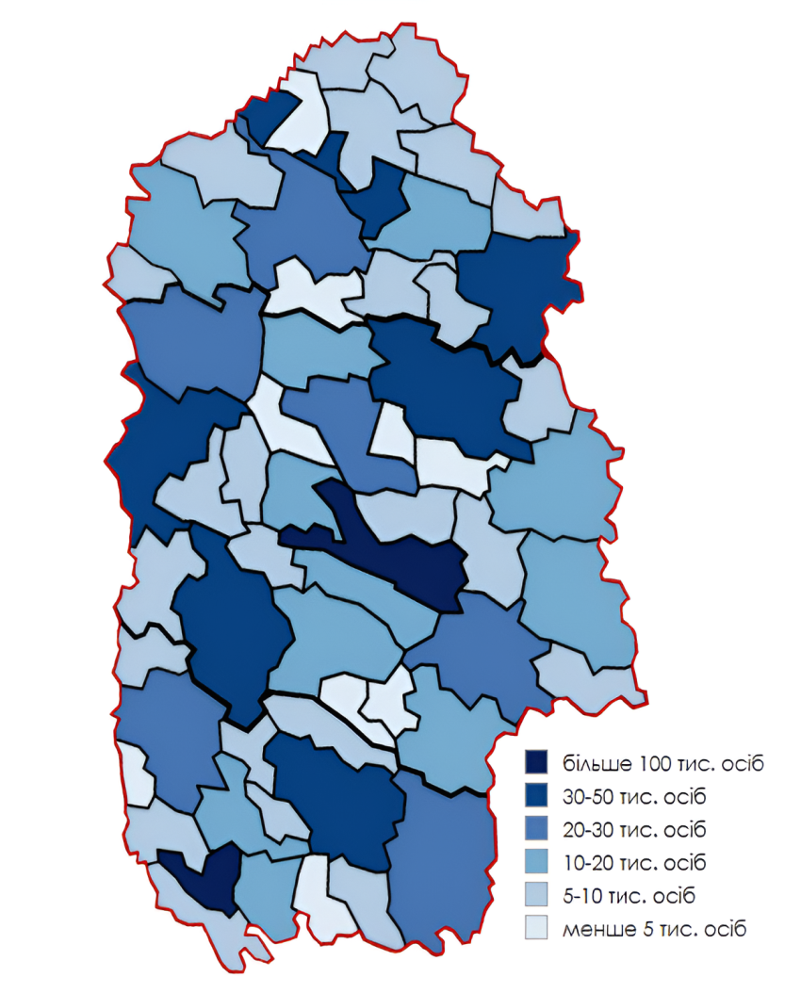
Скорочення міського населення протягом 2011-2022 років зафіксовано на рівні 14,3 тис. осіб, а сільського – 84,0 тис. осіб. Швидшими темпами скорочувалося сільське населення, ніж міське. На 01.01.2022 у порівнянні з останнім переписом населення 2001 року сільське населення зменшилося на 27,0%, а міське – на 3,5 відсотка.

Рис. 11. Чисельність населення у розрізі громад Хмельницької області

Найбільшим за чисельністю населення є Хмельницький район, у якому на 01.01.2022 проживало 672,0 тис. громадян – це 55% від усього населення області. В обласному центрі проживає 274,5 тис. осіб. У Кам'янець-Подільському районі проживає 279,0 тис. громадян, а Шепетівському – 276,0 тис. осіб. Найбільша чисельність населення на 01.01.2022 у Хмельницькій – 292,9 тис. осіб, Кам’янець-Подільській – 107,9 тис. осіб, Старокостянтинівській – 50,9 тис. осіб, Шепетівській – 42,3 тис. осіб, міських громадах.

Таблиця 5. Формування приросту (скорочення) чисельності населення у 2021 році
 | Загальний приріст, скорочення (-) | у тому числі
 |  | природній приріст, скорочення (-) | міграційний приріст, скорочення (-)
Хмельницька область | -14958 | -14825 | -133
Хмельницький район | -7069 | -7823 | 754
м. Хмельницький | -130 | -1708 | 1578
Кам’янець-Подільський район | -4221 | -3841 | -380
Шепетівський район | -3668 | -3161 | -507
З 2004 року спостерігалася тенденція до зменшення чисельності населення, особливо у сільській місцевості за рахунок природного скорочення.
Природній рух населення характеризується коефіцієнтами народжуваності, смертності та природного приросту. Ці показники по Хмельницькій області близькі до середніх по Україні. Природній приріст населення визначається як різниця між кількістю народжених і померлих у відповідний рік. Протягом останніх 20 років народжуваність була нижча смертності, що спричинило від’ємний приріст населення.
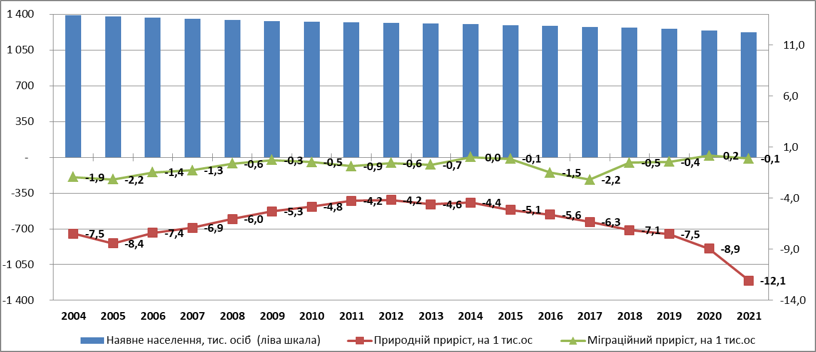
Рис. 12. Наявне населення, природній та міграційний рух
На загальне сальдо міграції мають вплив два типи міграції – внутрішня і міжнародна. У 2021 році в області міграційними переміщеннями було охоплено 33,6 тис. осіб, що на 1,3 тис. більше попереднього року. Потік прибулих зменшився на 842 осіб і становив 16,7 тис. осіб; потік вибулих збільшився на 842 особи і становив 16,9 тис. осіб.
Від’ємне сальдо міграції у 2021 році становило 133 особи або 0,1 особи у розрахунку на 1000 осіб.
Таблиця 6. Загальні коефіцієнти народжуваності, смертності та природного приросту (скорочення) населення (на 1000 осіб наявного населення)
 | 2000 | 2005 | 2010 | 2015 | 2017 | 2018 | 2019 | 2020 | 2021
Кількість живонароджених | 8,5 | 9,0 | 10,8 | 10,6 | 9,0 | 8,4 | 7,9 | 7,8 | 7,0
міська місцевість | 8,4 | 9,9 | 11,5 | 10,8 | 9,1 | 8,6 | 8,2 | 7,9 | 7,0
сільська місцевість | 8,7 | 8,0 | 10,0 | 10,4 | 8,8 | 8,2 | 7,5 | 7,6 | 7,0
Кількість померлих, усього | 15,6 | 17,4 | 15,7 | 15,8 | 15,3 | 15,5 | 15,4 | 16,7 | 19,0
міська місцевість | 10,2 | 11,6 | 10,6 | 11,2 | 11,0 | 11,2 | 11,2 | 12,8 | 15,3
сільська місцевість | 21,2 | 23,8 | 21,8 | 21,6 | 20,9 | 21,2 | 21,0 | 22,0 | 24,2
У 2021 році загальний коефіцієнт народжуваності становив 7,0 народжених на 1000 жителів проти 10,8 у 2010 році. Найвищий показник смертності на 1000 осіб зафіксовано у 2021 році, що становив 19,0.
Таблиця 7. Загальні коефіцієнти народжуваності, смертності та природного приросту (скорочення) населення по районах у 2021 році
(на 1000 наявного населення)
 | Кількість живонароджених | Кількість померлих | Природній приріст, скорочення (-)
Хмельницька область | 7,0 | 19,0 | -12,0
Хмельницький район | 7,4 | 18,9 | -11,5
м. Хмельницький | 7,9 | 14,1 | -6,2
Кам’янець-Подільський район | 6,2 | 19,8 | -13,6
Шепетівський район | 7,1 | 18,4 | -11,3

Статево віковий розподіл населення області відображають дані НСЗУ. На 27.01.2025 підписано 1 141 444 декларацій із лікарями первинної медичної допомоги, з них 620 642 (54,4%) – з пацієнтами жіночої, 520 802 (45,6%) – чоловічої статі.
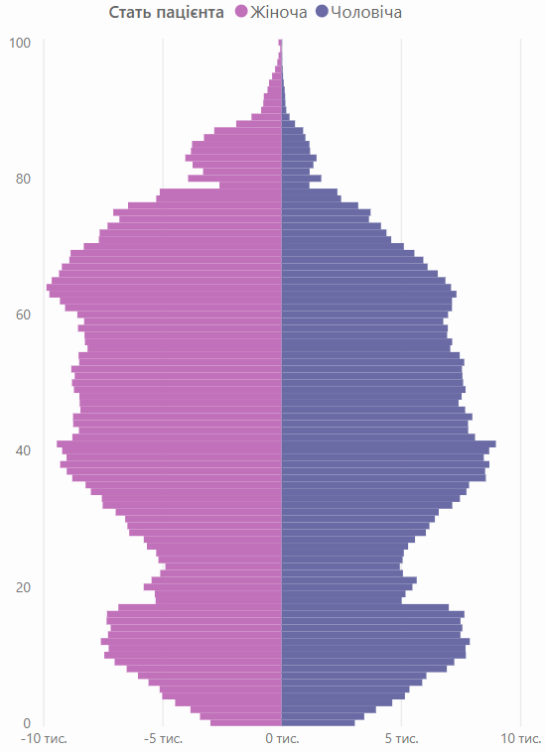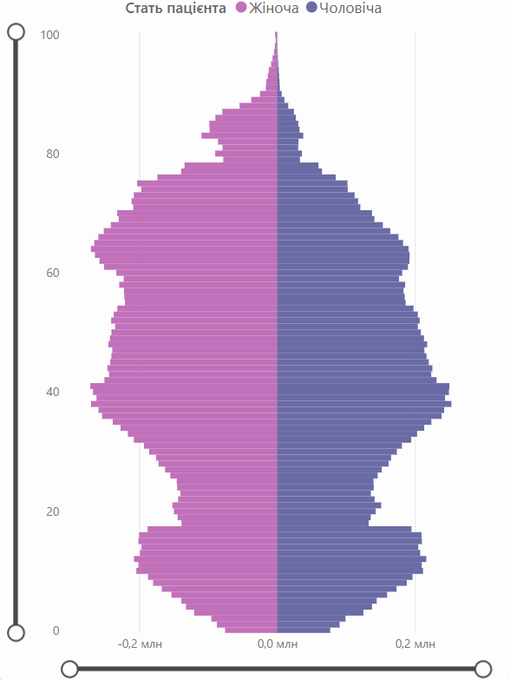
Хмельницька область | Україна
Рис. 13. Статево віковий розподіл поданих декларацій про вибір лікаря первинної медичної допомоги населенню Хмельницької області (ліворуч) та України (праворуч) за даними НСЗУ (на 27.01.2025)
Розподіл декларацій про вибір лікаря первинної медичної допомоги засвідчує у Хмельницькій області виражену “демографічну яму” у ранньому працездатному віці для обох статей (з 18 років до 25-30 років). Така катастрофічна ситуація спостерігається як в цілому для України, так і для регіону.
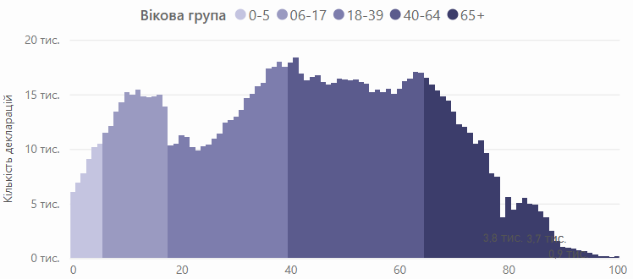
Рис. 14. Вікові групи поданих декларацій про вибір первинної медичної допомоги, 27.01.2025
Статево-віковий розподіл поданих декларацій свідчить про найменшу кількість декларацій поданих у категорії 18-35 років.
За 2021 рік у Хмельницькій області народилося 8 661 немовля – це на 1000 менше ніж у 2020 році. При цій кількості новонароджених в області померли 23,5 тис. людей (на 100 померлих припадає 37 народжених). Цей показник упродовж минулих років зростає. До прикладу, 10 років тому – у 2011 році – цей показник становив 1,4%, у 2015 році – 1,5%, у 2020 – 2,1%, у 2021 – 2,7 відсотка.
Регіональний коефіцієнт народжуваності у 2021 році на 1000 осіб становив 7,1 народженого на 1000 жителів проти 9,0 у 2017 році. Загальний коефіцієнт смертності на 1000 осіб становив 19,1. Тобто, рівень смертності, як і сьогодні, перевищував рівень народжуваності.
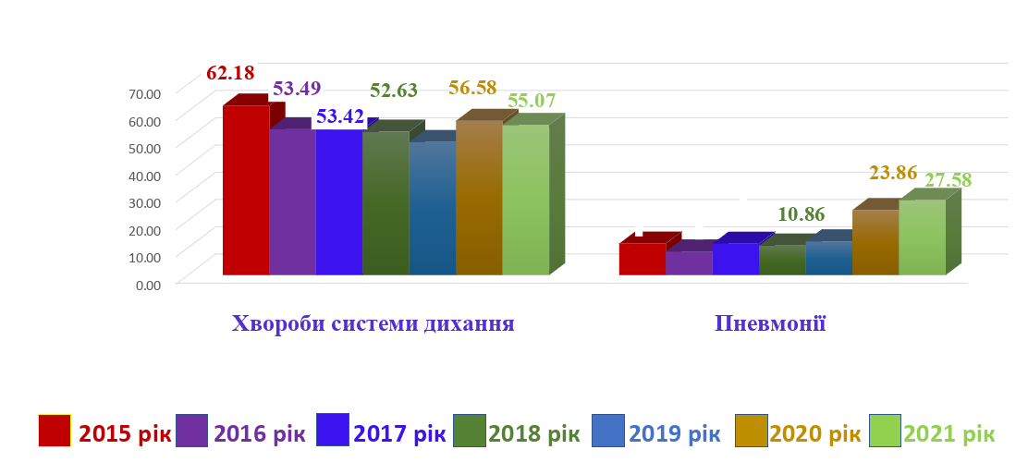
Рис. 15. Смертність населення області на 100 000 осіб
Природне скорочення населення склало 14825 осіб, або 12,0 осіб на 1000 осіб наявного населення. Скорочення населення відбулося в усіх районах області.
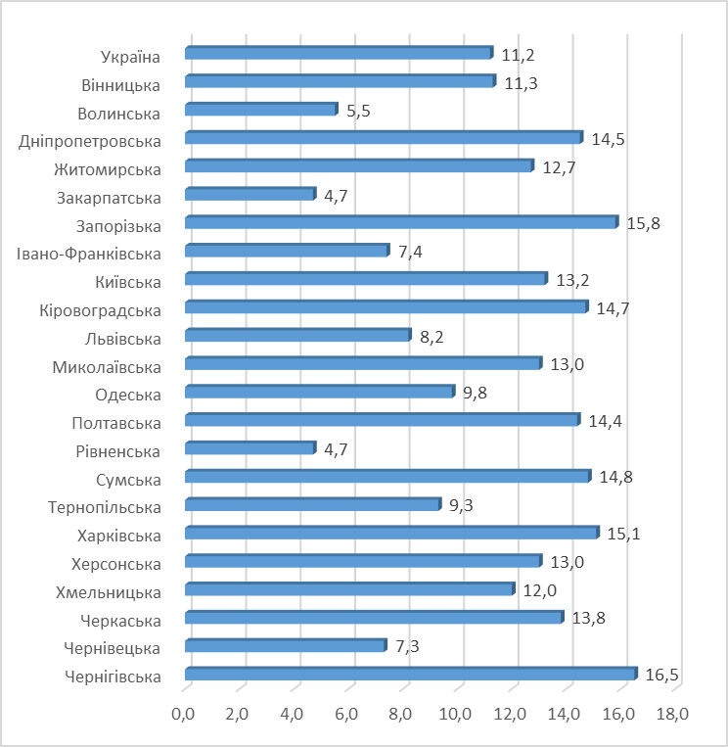
Рис. 16. Природнє скорочення на 1000 осіб наявного населення у 2021 році
Демографічне навантаження – це співвідношення кількості осіб, молодших та старших від працездатного віку в розрахунку на 1000 осіб.

Рис. 17. Демографічне навантаження на населення у віці 16-59 років, осіб
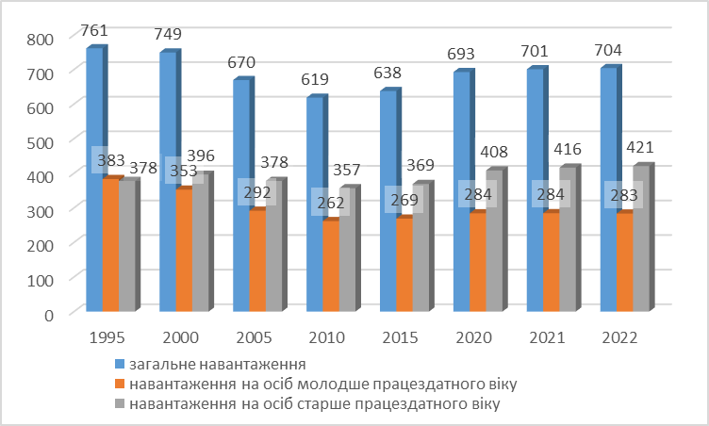
Демографічне навантаження на осіб працездатного віку зростало протягом 2010-2022 років як за рахунок осіб молодше працездатного віку, так і за рахунок осіб старше працездатного віку. Демогра-фічне навантаження на населення у віці 16-59 років по області на 01 січня 2022 року становило 704 особи на 1000 осіб постійного населення у віці 16-59 років, що на 0,6% більше відповідного періоду 2021 року.

Протягом 2000-2019 років спостерігалося повільне зростання середнього віку населення області, із 2020 року – зниження.
На 01 січня 2022 року середня очікувана тривалість життя населення Хмельниччини становила 70,27 року (по Україні 69,77 року), з них чоловіки – 65,55, жінки – 75,04.
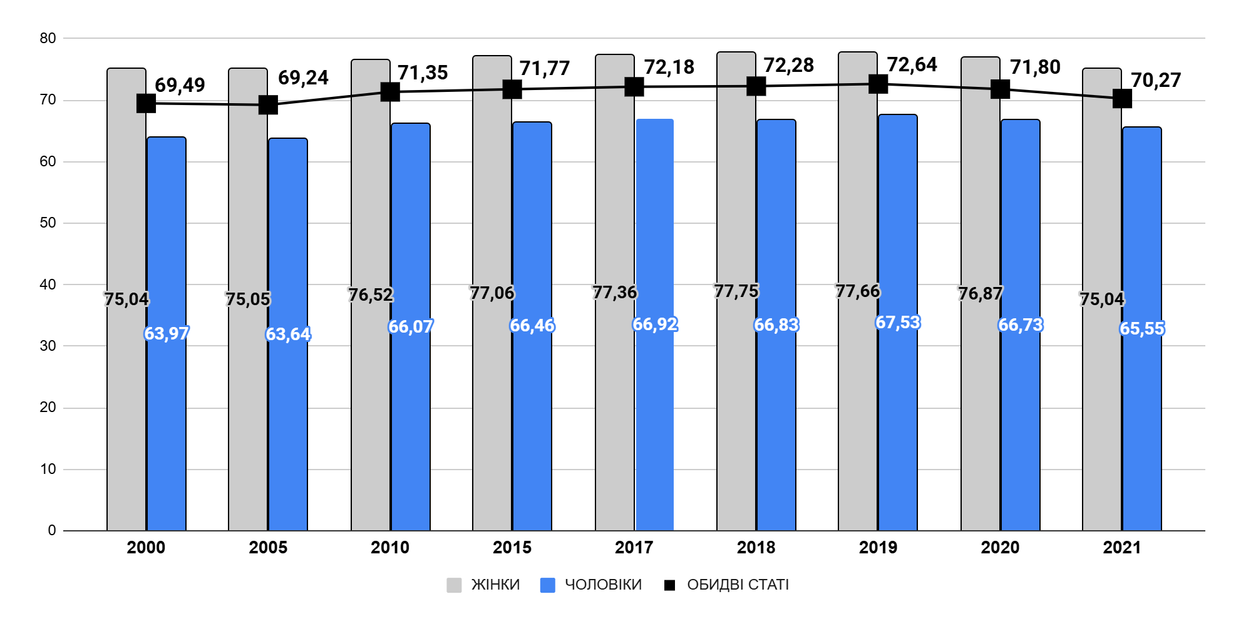
Рис. 18. Середня тривалість життя
Таблиця 8. Середня очікувана тривалість життя при народженні
у 2021 році, років

 | Обидві статі | Чоловіки | Жінки
Україна | 69,77 | 65,16 | 74,36
Вінницька | 71,18 | 66,47 | 75,84
Рівненська | 69,92 | 64,94 | 75,11
Тернопільська | 72,11 | 67,15 | 77,15
Хмельницька | 70,27 | 65,55 | 75,04

В умовах повномасштабного вторгнення російської федерації в Україну територія області стала місцем тимчасового розміщення значної частини вимушених переселенців. На грудень 2024 року кількість офіційно зареєстрованих (облікованих) ВПО у Хмельницькій області, за даними Мінсоцполітики, становить 120 906 осіб. Разом з тим, за оцінками МОМ, на жовтень 2024 року у Хмельницьку область повернулася 31 тис. осіб, що вимушено покинули її територію з початком повномасштабного вторгнення.
9. Гендерний профіль області
У Хмельницькій області на початок 2022 року проживало 655,5 тис. жінок та 570,2 тис. чоловіків, що становило 53,5% та 46,5%, відповідно, від загальної кількості населення.
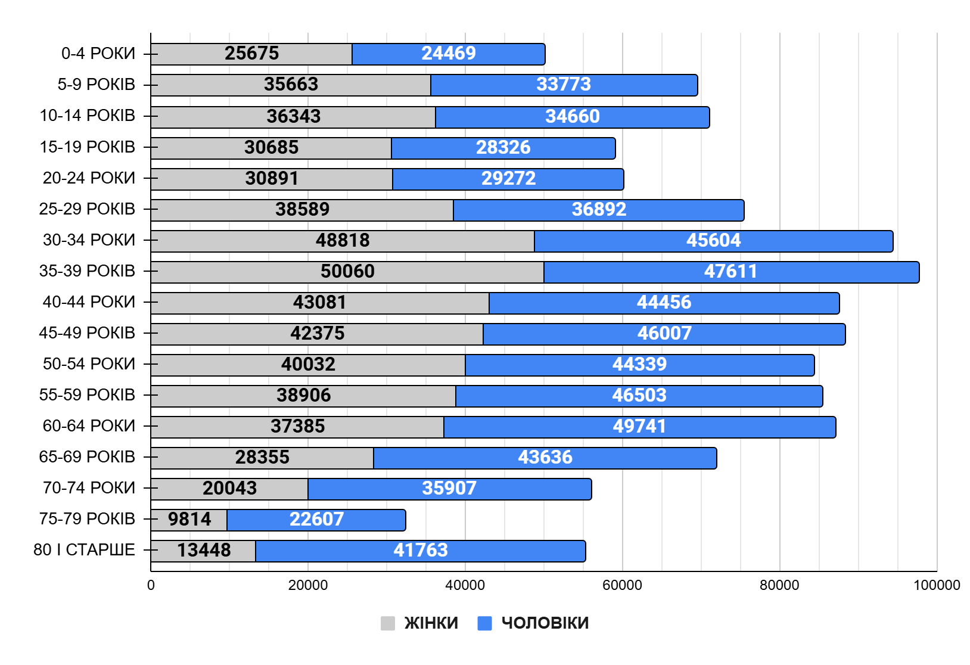
Рис. 19. Розподіл населення області за віком та статтю у 2021 році, осіб

Розподіл населення за типом населених пунктів вказує на фактично ідентичне співвідношення кількості чоловіків і жінок у міській та сільській місцевостях: 53,9% жінок і 46,1% чоловіків у міській місцевості та 53% і 47% відповідно в сільській місцевості.
Середня очікувана тривалість життя населення при народженні в області на 2021 рік становила: для міського населення – 76,9 року для жінок, 68 років для чоловіків; для сільського населення – 75,7 року для жінок, 65 років для чоловіків. Зазначені показники демонструють демографічне старіння населення, що характерно для всієї країни в цілому, а також розрив у тривалості життя чоловіків і жінок.
За даними Мінсоцполітики, на початок 2025 року в Україні обліковуваними є 4,6 млн ВПО, з яких 59,8% – жінки. За оцінками МОМ, на жовтень 2024 року за місцем проживання в Україні повернулися 4,3 млн осіб, що вимушено покинули її територію з початком повномасштабного вторгнення. У Хмельницьку область повернулося 31 тис. місцевих мешканців.
Зареєстрованих ВПО в межах області налічується 120,5 тис осіб (третє місце серед західних регіонів після Львівської і Вінницької областей), з яких 60,7% – жінки. Серед ВПО налічується 31,2 тис. дітей до 18 років. Щодо вікового розподілу, то найбільше у структурі переселенців на Хмельниччині особи віком 31-40 років та 11-20 років (19,5 і 19 тис. осіб відповідно).

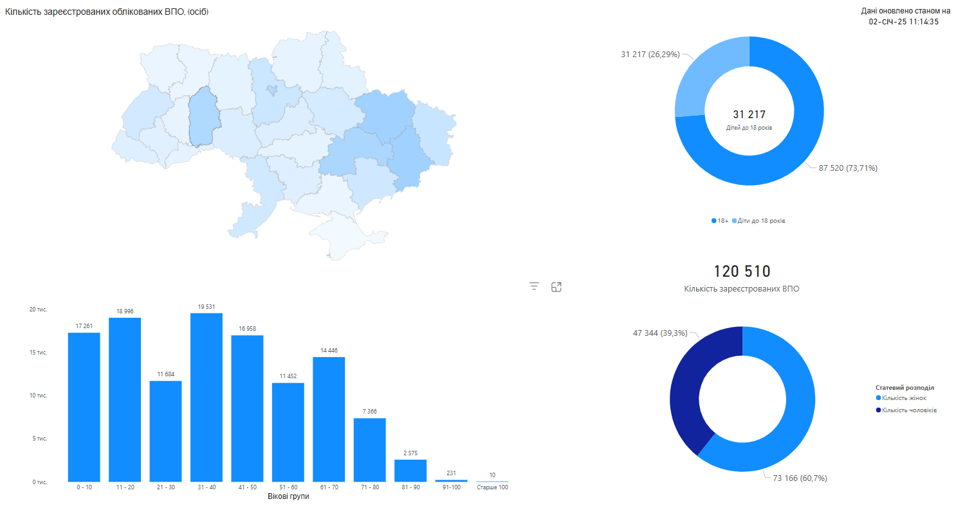
Рис. 20. Кількість зареєстрованих облікованих ВПО, осіб (на 02.01.2025)
Джерело: https://www.ioc.gov.ua/analytics/dashboard-vpo
Незважаючи на розподіл дорослого населення за статтю, старіння населення та рівень смертності, протягом 2021-2022 років зменшувалася загальна кількість пенсіонерів усіх категорій, однак сталим залишалося відсоткове співвідношення пенсіонерок і пенсіонерів (на рівні 20,8%).
Помітним є гендерний дисбаланс у середньому розмірі призначуваних пенсій за 2021-2022 роки.
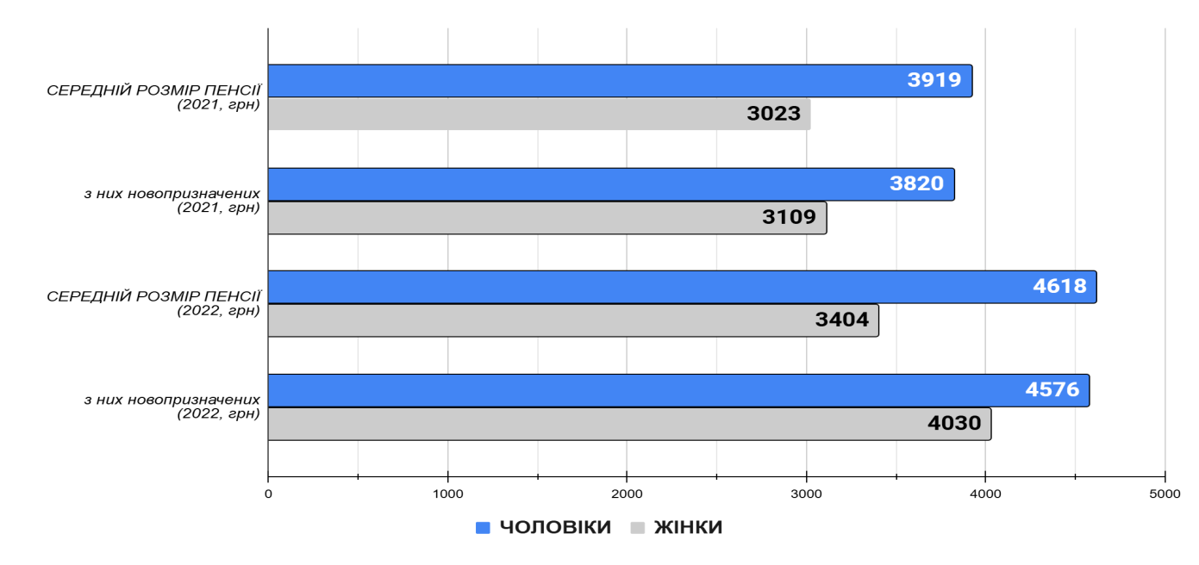
Рис. 21. Середній розмір призначуваних пенсій, за статтю
Протягом 2022 та 2023 років в Україні, за даними Global Gender Gap Report, гендерний розрив в оплаті праці становив близько 29 відсотків. Це означає, що якщо чоловік заробляє 100 грн, то за аналогічну роботу жінка отримує лише 71 гривню.
Облікова кількість штатних працівників у Хмельницькій області у 2021 році становила 107,2 тис. осіб, з яких 55,3% – працівниці. Середньомісячна заробітна плата за видами економічної діяльності була 11041,38 грн для жінок та 13839,77 грн для чоловіків. За начебто незначної різниці в оплаті праці, ця сума суттєво впливає на розмір пенсійного забезпечення, що було продемонстровано вище.
Найбільша різниця у 2021 році була у сфері поштової та кур’єрської діяльності, (71%), промисловості (73,1%), сільського, лісового та рибного господарства (74,6%), а найменша – у сфері освіти (98,3%) та інформації та телекомунікації (99,3%).
Зазначені диспропорції в оплаті праці призводять до укорінення стереотипів щодо типово “жіночих” і “чоловічих” професій. А такі стереотипи, зі свого боку, стають причиною гендерного дисбалансу в оплаті праці.
За відсутності офіційної статистичної інформації за 2022 та 2023 роки варто скористатися окремими маркетинговими дослідженнями. Наприклад, компанія DOU в результаті проведеного дослідження встановила, що у 2023 році жінки в різних ІТ-професіях заробляли на 10-30% менше ніж чоловіки.
У 2022 році 58% жінок не відчували труднощів із започаткуванням бізнесу, порівняно з 35% у 2021 році. Більш як 50% жінок скористалися сервісом “Дія” для реєстрації бізнесу. Однак поширеними серед підприємець є побоювання щодо постійних фінансових зобов’язань, загрози втрати бізнесу, високого рівня особистого навантаження (фактично 24/7), особистісного емоційного виснаження, відповідальності в разі невдачі бізнесу. Зокрема, 90% опитаних респонденток під час проведення фокус-групи (представниці державного та приватного секторів економіки, органів публічної влади, представниці НГО) також зауважували високий рівень особистого навантаження, що підвищився з початком повномасштабного вторгнення.
За даними UN Women, лише у 2023 році жінки очолили створення понад 10000 нових компаній.
За даними Єдиного державного реєстру юридичних осіб, фізичних осіб-підприємців та громадських формувань за 10 місяців 2024 року жінки відкрили майже 155 тис. нових ФОПів. Найбільше нових підприємиць протягом 2022-2024 років зареєстровано на Хмельниччині.
Кількість основних платників податків фізичних осіб-підприємців, які перебувають на обліку в ГУ ДПС України в Хмельницькій області, протягом 2021-2023 років збільшувалася (з 57,8 тис. до 63,7 тис. осіб).
Органи податкової служби не мають інформації щодо розподілу зазначених показників за статтю, що, не дає змоги належно визначити реальний рівень дисбалансу в економічних показниках між чоловіками і жінками. Крім того, державна статистична інформація переважно оперує показниками у сфері державного сектора, показники приватного бізнесу подекуди приховані або ж не відповідають дійсності, зважаючи на те, що бізнес в Україні ще досі не повністю “вийшов із тіні”.
Значний рівень безробіття, зокрема, серед жінок в умовах воєнного стану надалі буде підштовхувати їх до пошуку роботи у сферах із неформальною зайнятістю без офіційного оформлення трудових відносин, без гідної зарплати та за відсутності соціальної захищеності.
За інформацією Хмельницької обласної служби зайнятості, чисельність безробітних, які перебували на обліку, протягом 2021-2023 років хоча й знижується, проте кількість безробітних жінок у відсотковому співвідношенні зростає – 51% у 2021 році, 56% – 2022 році, 72% – 2023 році. Така тенденція простежується в цілому по Україні.
Найбільша кількість безробітних жінок – у віці 30-44 роки (8768 – у 2021 році, 7421 – у 2022 році, 4309 – у 2023 році).

10. Інфраструктура
Транспортна інфраструктура. Мережу транспортного сполучення на території області формують автомобільні дороги державного значення (міжнародного і національного), які перетинають область з півночі на південь та із заходу на схід, і залізничні колії, що ведуть до двох вузлових станцій (Шепетівка, Гречани).

Рис. 22. Індекс розвитку транспортної мережі
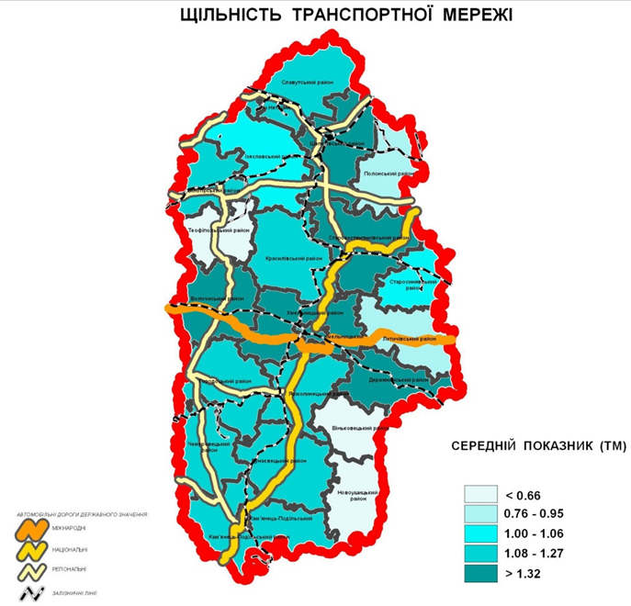
Схема планування території Хмельницької області для оцінки рівня розвитку транспортної мережі використовує індекс, що є співвідношенням щільності автомобільних доріг з твердим покриттям (ТМ1) та залізничних транспортних магістралей (ТМ2) територіального таксону до відповідного середньо державного показника. Значення цього індексу відображає можливості кожного таксону в транспортному обслуговуванні населених пунктів, промисловості, сільського господарства, рекреаційної сфери через зменшення витрат на транспортні перевезення, інтермодальне сполучення (рис. 22). За такого підходу стають очевидними суттєві внутрішньорегіональні відмінності: центральні території, розташовані поблизу міжнародної та національної автотрас, а також у районі залізничного вузла Шепетівка, мають найвищі значення індексу. Водночас території у південно-східній частині, північно-західній і північній – найнижчі значення.
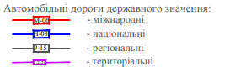
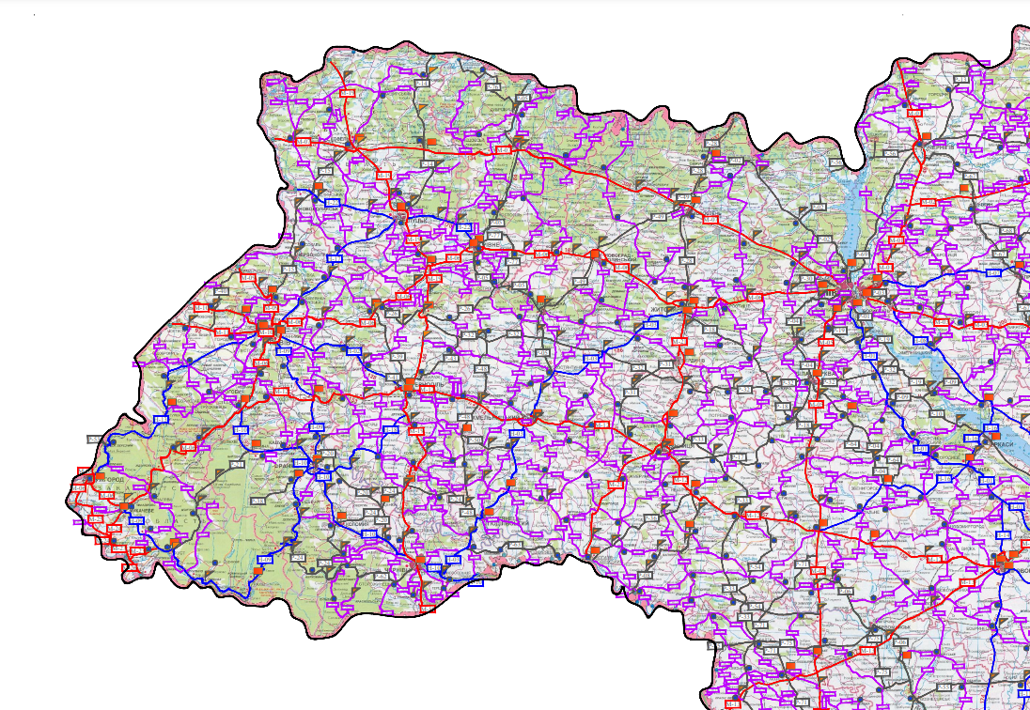
Рис. 23. Автомобільні дороги загального користування національного та міжнародного значення
Джерело: surl.li/tqvqxq

Важливе місце у перевезенні вантажів і пасажирів займає залізничний транспорт. Область розташована в зоні діяльності Південно-Західної залізниці, на її території функціонує понад 50 залізничних станцій. Найбільшими залізничними вузлами в області є станції Шепетівка і Гречани. Найважливіші залізничні шляхи, що перетинають територію області: Київ – Хмельницький – Львів, Шепетівка – Кам'янець-Подільський – Чернівці.
Місто Шепетівка входить до числа найбільших залізничних вузлів України. Відстань до обласного центру залізницею становить 129 км. Станція Шепетівка Південно-Західної залізниці (Козятинське відділення) має 5 напрямків відправлення вантажів та пасажирів: Коростень, Козятин, Гречани, Тернопіль, Здолбунів.
Довжина залізничних шляхів в області – 738 км, а щільність залізничної мережі становить 35,8 км на 1 тис. кв. км території (по Україні – 37,6 км). Найбільша щільність залізниць – у центральній і північній частинах області, найменша – південній. Найважливіші залізничні шляхи Київ – Хмельницький – Львів і Київ – Козятин – Шепетівка –Здолбунів (електрифікована) перетинають область зі сходу на захід, а Шепетівка – Хмельницький – Кам'янець-Подільський – Чернівці – з півночі на південь.
Провідне місце за обсягами вантажних перевезень серед видів транспорту займає автомобільний. Мережа автомобільних доріг загального користування державного значення на території області складає 2104,1 км, місцевого значення – 5088,8 кілометрів.
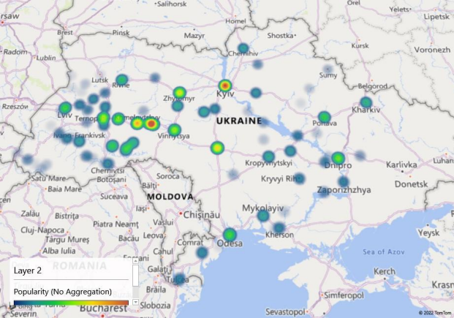
Рис. 24. Найпопулярніші міста для вантажних перевезень (2022 рік)
Джерело: https://surl.li/tlpuuu
На Рис. 24 зображено найбільш інтенсивний рух вантажівок у 2022 році відбувався автодорогами Київ-Умань-Хмельницький (включає Вінницю та Житомир) та Хмельницький-Тернопіль-Львів.
Головне транспортне навантаження приймають три автодороги державного значення, загальною протяжністю 446,9 км:
міжнародна автомобільна дорога М-30 Стрий – Умань – Дніпро – Ізварине (через міста Вінниця і Кропивницький). Ділянка зазначеної автомобільної дороги співпадає із трасою міжнародної дороги Е-50;
національна автомобільна дорога H-03 Житомир – Чернівці. Проходить територією Житомирської, Хмельницької та Чернівецької областей;
національна автомобільна дорога Н-25 Городище – Рівне – Старокостянтинів проходить територією Рівненської і Хмельницької областей.
Мережа автомобільних доріг загального користування місцевого значення області становить 810 одиниць протяжністю 5088,76 км, з яких:
обласних – 390 одиниць протяжністю 3668,2 км;
районних – 420 одиниць, протяжністю 1420,6 кілометрів.
Транспортно-експлуатаційний стан переважної більшості доріг знаходиться у незадовільному стані та потребує проведення ремонту. На даний час покриття автомобільних доріг загального користування місцевого значення області в більшості зношене на 60–80% від площі покриття і у такому стані перебуває приблизно 90% доріг. Швидке руйнування дорожніх конструкцій спричинено збільшенням вагових навантажень від транспортних засобів, інтенсивності руху, на які існуюча мережа доріг не розрахована.
Крім того, на вказаних вище автомобільних дорогах розташовано 326 мостових споруд. Орієнтовно 20% усіх мостових споруд перебувають у непридатному і обмежено придатному експлуатаційному стані.
Основними причинами незадовільного стану автомобільних доріг та мостових споруд є рівень фінансування дорожніх робіт, який не забезпечує мінімально необхідної потреби в ремонті та утриманні мережі автомобільних доріг загального користування місцевого значення. Виконання часткового ремонту на дорогах місцевого значення призводить до недотримання міжремонтних термінів, місцями повністю зношене покриття доріг, а на багатьох ділянках цих автодоріг дорожнє полотно практично зруйновано. При цьому, інтенсивність вантажопотоку з кожним роком збільшується.
Погіршення стану мережі автомобільних доріг місцевого значення негативно впливає на безпеку дорожнього руху та призводить до зростання аварійності на автомобільних дорогах області.
Транспортно-логістична інфраструктура області характеризується недостатнім рівнем якості послуг з перевезення пасажирів та вантажів. Рухомий склад є застарілим та не відповідає потребам населення та нормативним вимогам. Внутрішньообласна автобусна маршрутна мережа області налічує 827 маршрутів (включно з маршрутами територіальних громад). Зокрема маршрутна мережа, організатором перевезень на якій є Хмельницька обласна державна адміністрація, налічує 550 міжміських та приміських автобусних маршрутів загального користування, що не виходять за межі території області, які обслуговують 180 суб’єктів господарювання у сфері надання автомобільних пасажирських перевезень (27 юридичних осіб та 153 фізичних осіб-підприємців). Маршрутна мережа забезпечує транспортне охоплення усіх територіальних громад області з містом Хмельницький.
З метою підвищення якості обслуговування у сфері автомобільних пасажирських перевезень виникає необхідність запровадження інтерактивних інструментів, які враховуватимуть інтереси пасажирів, а також сприятимуть більш прозорій роботі перевізників. Це дасть можливість здійснювати контроль за дотриманням перевізниками виконання умов договорів про організацію перевезень пасажирів, зокрема дотримання ними розкладів руху, використання транспортних засобів, які передбачені затвердженими розкладами руху, а також забезпечуватиме підвищення рівня безпеки руху.
Проблемними питаннями у сфері надання послуг з автомобільних пасажирських перевезень залишаються дефіцит персоналу, зокрема водіїв, низький відсоток екологічних видів громадського транспорту, зменшення кількості платоспроможних пасажирів, створення загального навантаження на інженерно-транспортну інфраструктуру внаслідок швидких темпів автомобілізації громади, брак транспортних засобів, пристосованих для перевезення осіб з інвалідністю та інших маломобільних груп населення.
Важливим пріоритетом для розвитку регіону є створення логістичного центру для обслуговування вантажообороту території західної України. Передумовою для цього стало відкриття у 2019 році Хмельницького інноваційного терміналу компанії “Нова Пошта” площею 7,7 тис. кв. м загальною потужністю 14 тис. відправлень на годину. Термінал призначено для приймання, сортування та відправлення посилок в усі куточки України.
У 2024 році запрацювали ще два потужних об’єкти: розподільчий центр компанії “АТБ Маркет” (площею близько 30,0 тис. кв. м) та логістичний центр “Епіцентр К” (площею 51,4 тис. кв. м), створено близько 2300 робочих місць та податки у міський бюджет.
Найбільш актуальним напрямом для інвестицій у сфері транспортної логістики представники компаній вважають розвиток вантажних авіаційних перевезень.
Можливість для розвитку вантажних авіаційних перевезень має комунальне підприємство “Аеропорт Хмельницький”, яке належить до сфери управління Хмельницької обласної ради. Аеропорт розташований на відстані 7 км на південний захід від обласного центру. До повномасштабного російського вторгнення аеропорт активно працював над відновленням повноцінного функціонування (затверджено Програму модернізації та фінансової підтримки комунального підприємства “Аеропорт Хмельницький” на 2023-2027 роки, виготовлено проєктно-кошторисну документацію на реконструкцію аеродромного комплексу, проведено ремонт злітно-посадкової смуги аеродрому, адмінбудівлі, будівлі контрольно-пропускного пункту та приміщення пункту керування польотів малої авіації тощо).

Енергетична інфраструктура. Електропостачання області здійснюється від електростанцій та підстанцій Південно-Західної електроенергетичної системи, розташованих як на території області, так і від зовнішніх джерел електроенергії, зв’язок з якими здійснюється по лініях електропередачі напругою 330-750 кВт. Енергосистема області з’єднана по магістральних лініях електропередачі із Західною (Рівненська область) та Центральною енергосистемою (Житомирська область).
На території області (м. Нетішин) розташована Хмельницька АЕС (встановлена потужність 2000 МВт), що підключена до енергосистем України та країн Центральної Європи. Середній обсяг виробленої електроенергії в рік становить близько 14-15 млрд кВт·год електроенергії – тобто 15,6% виробництва всіх АЕС України. У загальній структурі обсягу промислового виробництва частка енергетики становить 34,2 відсотка.
Важливим інвестиційним проєктом як для стабільності енергосистеми України (з огляду на окупацію Запорізької АЕС), так і для розвитку Хмельниччини, може стати добудова енергоблоків № 3 і № 4 Хмельницької АЕС (кошторисна вартість 76,8 млрд грн станом на 2018 рік). Попри те, що цей проєкт має високий рівень опрацювання (розпорядженням Кабінету Міністрів України від 26.07.2018 № 579-р схвалено техніко-економічне обґрунтування, проєкт передбачений Енергетичною стратегією України на період до 2050 року), його реалізація під час війни наразі є проблематичною.
Розподіл електричної енергії на 80% території області здійснює ОСР АТ “Хмельницькобленерго”.
Загальна довжина ліній електропередач становить 32923,1 км повітряних 0,4-110 кВ та 1923,2 км кабельних ліній 0,4-110 кВ.
В експлуатації знаходяться 8125 підстанцій загальною трансформаторною потужністю 3540,6 тис. кВА.
Через ракетні обстріли значних руйнувань зазнали 2 електропідстанції 330 кВ на території області, що призвело до перебоїв та масових відключень подачі електроенергії споживачам. Усі відновлювальні роботи проводяться за кошти НЕК “Укренерго”. На Хмельниччині запроваджувалися графіки обмеження постачання електроенергії, що мало негативний вплив на роботу багатьох підприємств області.
Дефіцит потужності при встановленій розподіленій генерації на 01.11.2024 становить 137,48 МВт при споживанні областю 366 МВт (максимальне навантаження зафіксоване в січні 2024 року).
Найбільший дефіцит споживання електроенергії спостерігався у містах є: Хмельницький, Кам’янець-Подільський, Шепетівка, Нетішин, Старокостянтинів, Красилів, Славута, Полонне.
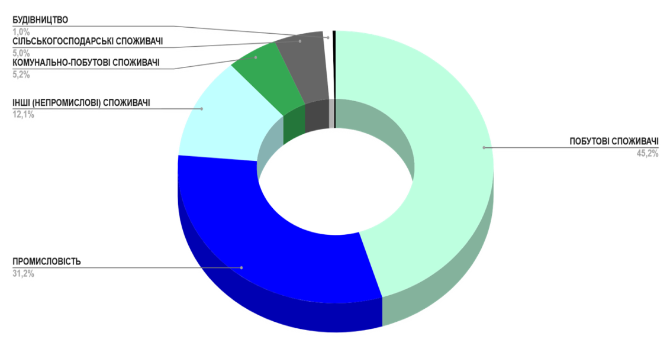
Рис. 25. Структура споживання електроенергії
Об’єкти критичної інфраструктури споживають близько 5% усієї електричної енергії області.
Середнє споживання електроенергії по Хмельницькій області у 2023 році становило 478,8 МВт, за дев’ять місяців 2024 року – 457,4 МВт.
Таблиця 9. Кількість споживачів електричної енергії
 | кінець 2023 року | 9 місяців 2024 року
Всього | 601977 | 606319
побутових споживачів | 579871 | 577055
непобутових споживачів | 22106 | 29264
Найбільше навантаження для енергосистеми становить рівень споживання населення (більше 200 МВт), на другому місці – промисловість (близько 145 МВт). При цьому середнє навантаження об’єктів критичної інфраструктури – до 25 МВт.
В області продовжують розвиватися відновлювальні джерела енергії. На сьогодні діють 91 сонячна електростанція (загальна потужність 398,2 МВт), 33 гідроелектростанції (потужність 9,85 МВт), 3 біогазових установки та 2 установки на біомасі (загальна потужність 54,7 МВт), когенераційні установки (загальна потужність 14,7 МВт).
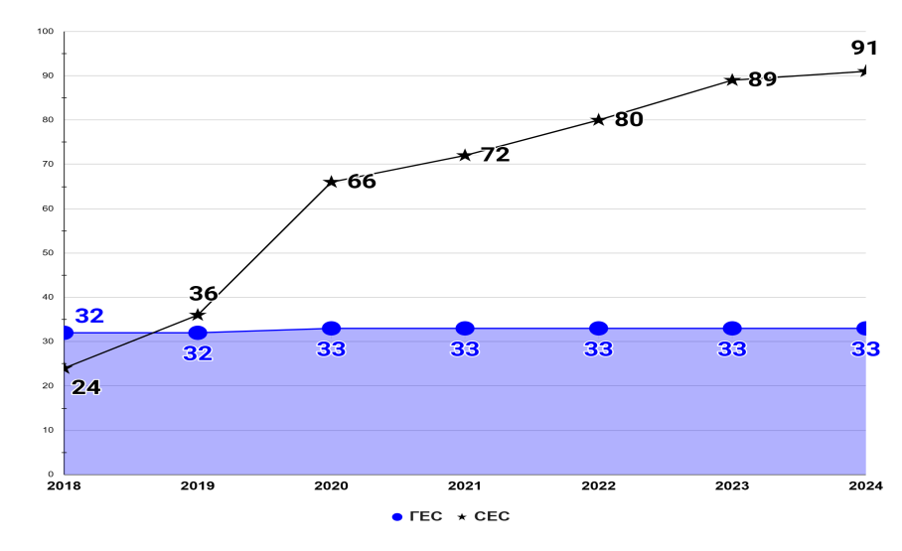
Рис. 26. Динаміка введення в експлуатацію ГЕС та СЕС
Сонячна енергетика є динамічним сектором, зростання якої суттєво відрізняється від гідроенергетики (Рис. 26). Темп приросту введених в експлуатацію СЕС протягом 2020-2024 років коливається у межах 10-15 відсотків.
Крім того, в області розпочато будівництво вітрової електростанції. Прогнозована річна генерація становитиме близько 9 млн кВт. Загальна вартість проєкту – 110 млн гривень.
На об’єктах комунальної теплоенергетики встановлено 32 КГУ у містах: Хмельницький (15), Кам’янець-Подільський (11), Старокостянтинів (4), Шепетівка (2).
Послуги з розподілу природного газу на території Хмельницької області здійснює Хмельницька філія ТОВ “Газорозподільні мережі України”.
Газорозподільні мережі Хмельниччини нараховують близько 18 тис. км підземних газопроводів. Підприємство безперебійно розподіляє природний газ для близько 2,5 тис. промислових підприємств, об’єктів соціальної сфери, підприємств теплокомуненерго.
Джерелом постачання природного газу населених пунктів області є 63 ГРС.
У зоні здійснення ліцензійної діяльності Хмельницької філії ТОВ “Газорозподільні мережі України” дефіцит потужності приєднання до газових мереж для встановлення розподільної генерації відсутній.
У Хмельницькій області наявна 91 локація незадіяної потужності майданчиків з проведеним газом (промислові підприємства) та відсутнім фактичним відбором природного газу в зоні здійснення господарської діяльності Хмельницькою філією ТОВ “Газорозподільні мережі України”. Локації розташовані у містах: Волочиськ, Городок, Деражня, Дунаївці, Ізяслав, Кам’янець-Подільський, Красилів, Полонне, Славута, Старокостянтинів, Хмельницький та інших населених пунктах області.
Для Хмельницької області одним з напрямів розвитку сектору відновлюваних джерел енергії має стати біоенергетика. Це зумовлено тим, що область має великий потенціал біомаси, доступної для виробництва енергії (відходи сільськогосподарської діяльності, побутові відходи тощо).

Житлово-комунальне господарство. На 01.01.2025 багатоквартирний житловий фонд області складає 39031 тис. кв. м, близько 3,4 млн кв. м введено в експлуатацію протягом останніх 10 років.
Управління 5586 багатоквартирних будинків здійснюється:
1035 – ОСББ в 1119 будинках;
1113 – управителем, обраним співвласниками самостійно;
1374 – управителем, призначеним за результатами конкурсу органами місцевого самоврядування;
750 – співвласниками самостійно;
113 – ЖБК у 250 будинках;
980 – форму управління не обрано.
В області діють 90 комунальних підприємств, які надають послуги централізованого теплопостачання, водопостачання та водовідведення, утримання житлових будинків та прибудинкових територій, благоустрою населених пунктів області. 14 підприємств теплоенергетики забезпечують послугами централізованого теплопостачання 14 населених пунктів області.
Фінансово-господарський стан підприємств житлово-комунального господарства залишається скрутним. Спостерігається подальше зростання обсягу дебіторської заборгованості, з початку року вона зросла на 11,6% та становить 2517,3 млн гривень. Матеріально-технічна база житлово-комунального господарства має високий рівень зношеності, обладнання застаріле та енергомістке.
Ще однією з проблем ЖКГ є збільшення кількості застарілого та аварійного житлового фонду.
В області 881 багатоквартирний житловий будинок у містах Хмельницький, Старокостянтинів, Кам’янець-Подільський, Шепетівка, Нетішин, Волочиськ, Славута, Красилів та Дунаївці обладнано 2109 ліфтами, з яких 1157 (55%) – такі, що експлуатуються 25 і більше років, 1726 ліфтів (82%) – диспетчеризовані.
Проблемою житлово-комунального господарства є зношеність ліфтів, що створює ризики для безпеки і комфорту громадян. Капітального ремонту та модернізації потребують 292 ліфти, заміни – 26, непрацюючих – 5. У 2024 році ремонти ліфтів здійснювались лише у містах Хмельницький, Нетішин та Волочиськ.
У 2023 році в області прийнято в експлуатацію 230,6 тис. кв. м загальної площі житла (3,1% від загальнодержавного обсягу). У порівнянні з 2022 роком показник скоротився на 18,4 відсотка. У розрахунку на 1000 мешканців збудовано 187,7 кв. м загальної площі житла, тоді як по Україні – 179,1 кв. метрів.
Найбільше житла прийнято в експлуатацію у Хмельницькому районі – 185,5 тис. кв. м або 80,4% від загального введення.
Таблиця 10. Введення в експлуатацію житла
Роки | Обсяг введеного житла, тис. кв. м | У % до попереднього року | Введено на 1000  населення, кв. м
2015 | 468,7 | 133,5 | 362
2016 | 404,8 | 86,4 | 315
2017 | 361,1 | 89,2 | 283
2018 | 324,9 | 90,0 | 264
2019 | 323,6 | 99,6 | 263
2020 | 279,5 | 86,4 | 228
2021 | 341,6 | 122,2 | 278
2022 | 282,7 | 82,8 | 230
2023 | 230,6 | 81,6 | 188
Основними напрямами державної підтримки будівництва житла є реалізація програм “єОселя”, “Власний дім” та молодіжного житлового кредитування.
Населення області забезпечується питною водою в основному з підземних джерел – артезіанських свердловин. Лише у містах Кам’янець-Подільський та Полонне, крім підземних джерел використовують воду з поверхневих водозаборів. Якість води цих горизонтів за вмістом основних санітарно-хімічних та бактеріологічних показників відповідає вимогам державних санітарних норм та правил.
За даними Національної доповіді про якість питної води та стан питного водопостачання та водовідведення в Україні у 2023 році населення області було охоплено послугами:
централізованого водопостачання: у містах – 538,2 тис. осіб (84,5 %), селищах – 71,9 тис. осіб (85,6 %), селах – 184,1 тис. осіб (36,4 %);
централізованого водовідведення: у містах – 457,3 тис. осіб (71,8 %), селищах – 30,2 тис. осіб (36 %), селах – 5,8 тис. осіб (1,1 %).
На території області послуги з питного водопостачання та водовідведення надають 49 підприємств (16 спеціалізованих комунальних, 32 багатогалузевих комунальних, 1 відомче (державне). Водопровідно-каналізаційні підприємства області обслуговують 192 водопровідні насосні станції, 3894,5 км водопровідних мереж, 36 каналізаційних очисних споруд, 1122,6 км каналізаційних мереж, 984 одиниці насосного обладнання тощо.
Переважна більшість водопровідно-каналізаційних мереж є фізично зношеними та потребують модернізації. Зношеність технологічного обладнання становить у середньому 65-70 відсотків. З них, 30,1% мереж знаходяться в аварійному стані і потребують негайної заміни. Через незадовільний технічний стан водопровідних мереж втрати води збільшуються, а відтак зростають витрати на її добування та призводить до повторного забруднення.
Негайного ремонту потребують 41% каналізаційних мереж. Модернізації і реконструкції потребують 67% очисних споруд, зокрема, у містах Хмельницький, Кам’янець-Подільський, Старокостянтинів, Городок, Красилів, Волочиськ. Забруднення водних об’єктів недостатньо очищеними зворотними водами через незадовільний технічний стан очисних споруд – одна з найактуальніших екологічних проблем області.
На території області послуги централізованого теплопостачання надаються 13 підприємствами комунальної теплоенергетики та одним підприємством ВП “Хмельницька АЕС”.
В експлуатації перебуває 747 котелень, з яких 537 – комунальні котельні, 210 – відомчі; 632,95 км теплових мереж у двотрубному обчисленні та 191 центральний тепловий пункт. Переважна більшість комунальних котелень працює на газу.
Підприємства комунальної теплоенергетики повністю оснащені засобами технологічного відпуску теплової енергії.

Поводження з побутовими відходами. За даними Державної служби статистики у 2023 році у Хмельницькій області утворено 826,5 тис. тонн відходів. З них утилізовано 148,4 тис. т, спалено – 17,1 тис. т, видалено у спеціально відведені місця та об'єкти – 355,0 тис. тонн.
Таблиця 11. Загальні показники поводження з відходами у області, тис. т

Показники | 2021 рік | 2022 рік | 2023 рік
Утворено | 752,4 | 801,0 | 826,5
Спалено | 7,25 | 11,76 | 17,12
у т.ч. з метою отримання енергії | 3,41 | 8,0 | 16,54
Використано (утилізовано) | 316,5 | 152,2 | 148,4
Направлено в сховища організованого складування | 258,5 | 299,1 | 241,7
Передано іншим підприємствам | 419,2 | 383,0 | 571,6

Основним способом видалення відходів твердих побутових відходів є їх захоронення на полігонах та сміттєзвалищах області.
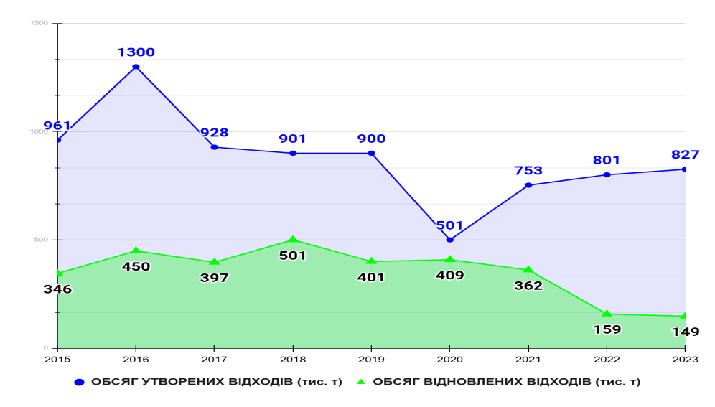
Рис. 27. Обсяги утворених та відновлених відходів, тис. т
У Хмельницькій області 11 спеціалізованих підприємств різних форм власності здійснюють збирання, заготівлю відходів як вторинної сировини.
У 2023 році налічувалось 746 полігонів та сміттєзвалищ, у тому числі 21 міський (районний) полігон та 725 сміттєзвалищ у селищах та селах. Усі полігони міст мають паспорти (5 полігонів мають проєктну документацію – міста Городок, Деражня, Нетішин, Славута, селище Теофіополь). Із 725 сільських полігонів лише 418 мають паспорти. При цьому 102 полігони та сміттєзвалища розташовані у межах природоохоронних територій, з яких 66 – не паспортизовані.
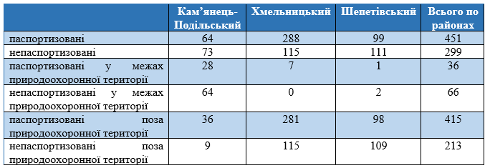
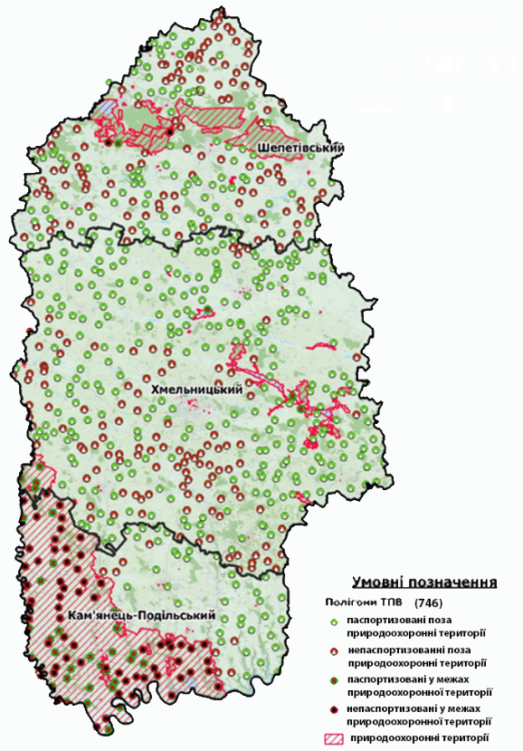
Рис. 28. Полігони ТПВ на території Хмельницької області.
Джерело: проєкт Регіонального плану управління відходами у Хмельницькій області до 2030 року

За даними проєкту регіонального плану управління відходами у Хмельницькій області, охоплення послугами з вивезення побутових відходів не перевищує 76,5% населення регіону. При цьому, показник у сільських населених пунктах є суттєво нижчим.
Міжмуніципальні проєкти у сфері поводження з ТПВ не набули поширення в області. Так, згідно Реєстру договорів про співробітництво територіальних громад, станом на початок 2025 року у Хмельницькій області укладено лише три міжмуніципальні договори у сфері поводження з побутовими відходами.
Також однією з екологічних проблем області є наявність значних обсягів непридатних до застосування і заборонених до використання хімічних засобів захисту рослин (ХЗЗР), які накопичилися протягом попередніх років у трьох місцях (усього 172,1 т). Місця зберігання непридатних та заборонених до використання ХЗЗР перебувають у неналежному стані (порушується герметичність тари, що загрожує забрудненням довкілля).

11. Людський розвиток
Освіта. У 2023/2024 навчальному році освітня мережа області представлена: 651 закладом дошкільної освіти (у яких навчається 39,5 тис. дітей), 531 закладом загальної середньої освіти (136,9 тис. учнів), 26 закладами професійної (професійно-технічної) освіти (9,9 тис. учнів), 11 закладами фахової передвищої освіти (11,0 тис. осіб) та 11 закладами вищої освіти (27,1 тис. осіб). Функціонує 65 закладів позашкільної освіти, з них 4 - обласних центри, 36 закладів позашкільної освіти та 25 дитячо-юнацьких спортивних шкіл.

Таблиця 12. Ключові показники розвитку освіти області

Показники розвитку сфери | Одиниця виміру | 2018/ 2019 н.р. | 2019/ 2020 н.р | 2020/ 2021 н.р. | 2021/ 2022 н.р. | 2022/ 2023 н.р. | 2023/ 2024 н.р. | 2024/ 2025 н.р
Заклади дошкільної освіти | од. | 754 | 739 | 749 | 710 | 682 | 651 | 619
Кількість здобувачів освіти | тис. осіб | 40,7 | 40,9 | 41,2 | 40,2 | 40,1 | 39,5 | 33,6
Заклади загальної середньої освіти | од. | 682 | 649 | 621 | 578 | 561 | 531 | 513
Кількість здобувачів освіти | тис.осіб | 133,7 | 136,4 | 138,4 | 138,8 | 140,3 | 136,9 | 132,7
стаціонарна форма | тис.осіб | 133,7 | 136,4 | 138,3 | 138,7 | 69,2 | 100,4 | 112,5
дистанційна | тис.осіб | 0 | 0 | 0,07 | 0 | 39,1 | 17,6 | 0,2
сімейна форма | тис.осіб | 0 | 0 | 0 | 0,08 | 0,5 | 0,7 | 1,2
змішана форма | тис.осіб | 0 | 0 | 0 | 0 | 31,5 | 18,2 | 18,4
Заклади професійної (професійно-технічної) освіти | од. | 29 | 28 | 26 | 26 | 26 | 26 | 26
Кількість здобувачів освіти | тис.осіб | 9,5 | 9,1 | 9,2 | 9,1 | 9,3 | 9,9 | 10,2
Заклади фахової передвищої освіти | од. | 20 | 21 | 20 | 20 | 20 | 20 | 20
Кількість здобувачів освіти | тис.осіб | 10,0 | 9,5 | 6,3 | 9,9 | 9,4 | 10,2 | 11,3
Заклади вищої освіти | од. | 11 | 11 | 11 | 12 | 13 | 13 | 13
Кількість здобувачів освіти | тис.осіб | 22,5 | 18,5 | 19,9 | 18,6 | 19,4 | 29,4 | 29,4

Важливим пріоритетом державної політики є забезпечення доступності і безоплатності здобуття дошкільної освіти дітьми та створення необхідних умов функціонування і розвитку мережі закладів дошкільної освіти.
На 01.10.2024 функціонує 622 ЗДО (з них 8 приватних), у тому числі 168 – структурні підрозділи закладів загальної середньої освіти. Завантаженість закладів дошкільної освіти (чисельність дітей у розрахунку на 100 місць) становила 94 дитини на 100 місць (на рівні попереднього року). У 2024 році відкрито 1 дитячий садок (дошкільний підрозділ приватного закладу загальної середньої освіти) у м. Хмельницький. До закладів дошкільної освіти було зараховано 1645 дітей із числа внутрішньо переміщених осіб. За очною формою навчання надають освітні послуги 584 ЗДО, змішаною – 19, дистанційною 15. Чотири дошкільних заклади знаходяться на простої.
Середній показник охоплення дітей 3-6 років дошкільною освітою має позитивну тенденцію до зростання з 65% у 2015 році до 68% у 2023 році. Цей показник є вищим ніж у сусідніх Вінницькій (67%), Житомирській (63%), Чернівецькій (56%), Тернопільській (52%) областях та середній по Україні – 53 відсотка.
Демографічна ситуація та міграція населення із сільської місцевості у міста призводить до перенаповнення ЗДО міської місцевості та створення черги на влаштування дітей до них. Так, якщо у сільських ЗДО черга на влаштування у дитсадки становить 38 осіб, то у міських – 1712.
Мережа закладів загальної середньої освіти на початок 2024/2025 навчального року налічувала 513 закладів різних типів і форм власності, зокрема 7 приватних, 10 спеціальних та 496 закладів комунальної форми власності. Із загальної кількості комунальних закладів функціонує 20 початкових шкіл, 211 гімназій та 282 ліцеї. Більша частина ЗЗСО (67,8%) знаходиться у сільській місцевості.
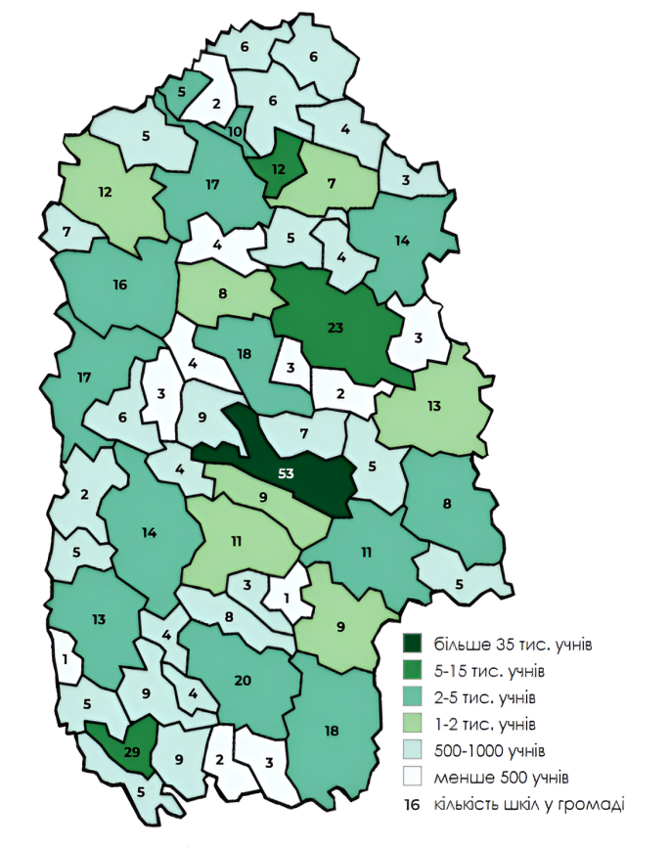
Рис. 29. Щільність учнів та кількість навчальних закладів у 2023/2024 навчальному році (у розрізі громад області)
Найбільше закладів загальної середньої освіти у 2023 році функціонувало у Хмельницькій (53), Кам’янець-Подільській (29), Старокостянтинівській (23) та Дунаєвецькій (20) територіальних громадах. Чисельність учнів у зазначених громадах є теж найвищою.

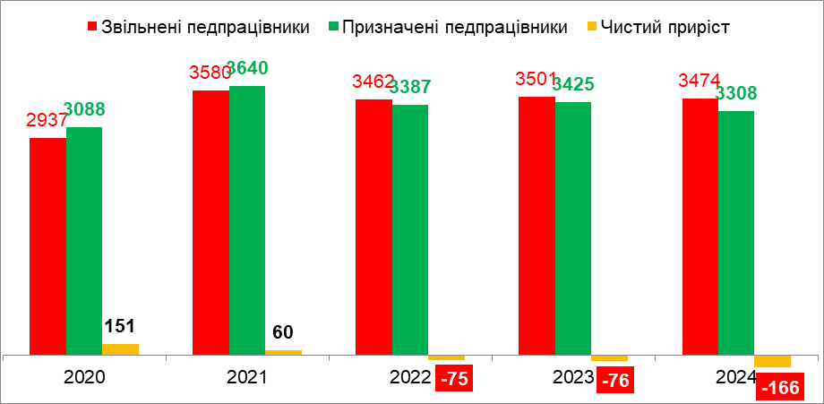
Рис. 30. Кількість звільнених і призначених педагогічних працівників у ЗЗСО протягом року, осіб
У 2022/2023 навчальному році у розрахунку на одного вчителя припадало 12 учнів у міській та 6 учнів у сільській місцевості (відповідно, 12 та 7 учнів – показник по Україні).
У 2023/2024 навчальному році у ЗДО налічувалось 10,0 тис. працівників, з яких 45,7% педагогічного персоналу та 50,7% технічного персоналу. Порівняно невелика заробітна плата у сфері дошкільної освіти спричиняє відтік молодих спеціалістів.
На початок 2024/2025 навчального року у ЗЗСО області працювало 14,9 тис педагогічних працівників. Плинність кадрів щороку становить більше 20 відсотків. При цьому у 2022-2024 роках уперше було зафіксовано від'ємний чистий приріст (звільнилося більше, ніж було призначено).
В умовах децентралізації одним із пріоритетів реформування загальної середньої освіти й механізмом для подолання розриву між якістю освіти в містах і сільській місцевості є створення опорних шкіл із сучасним рівнем матеріально-технічного й кадрового забезпечення, які мають забезпечити рівний доступ до якісної освіти усім особам. Протягом 2024 року кількість опорних закладів освіти зросла до 60, в яких функціонує 25 філій. У цих закладах навчається 23562 школяра, що становить 17,8% від загальної кількості учнів у області.
За підсумками зовнішнього оцінювання якості освіти (ЗНО у 2020-2021 роках та НМТ у 2022-2024 роках) учні закладів освіти області мали суттєві проблеми з опануванням предметів “українська мова” та “математика” як загальнообов’язкових при проведенні відповідних тестувань.
Це визначено при узагальненому аналізі неспівставних результатів ЗНО та НМТ протягом п’яти останніх років, адже пороговий рівень результатів за ці роки суттєво варіював через зміну підходів до його обрахунку та зміну переліку обов’язкових предметів.
Таблиця 13. Результати тестування Хмельницької області (ЗНО, НМТ), відсоток осіб, які не подолали пороговий рівень від загальної кількості осіб,
які складали тест*
Предмет | 2020, ЗНО | 2021, ЗНО | 2022, НМТ | 2023, НМТ | 2024, НМТ
Українська мова та література | 8,2 | 8,6 | 0 | 0,14 | 0,4
Математика | 12,6 | 32,9 | 0 | 4,4 | 11,4
Історія України | 12,3 | 16,4 | 0 | 0,01 | 0,08
*- до уваги було взято лише випускників поточного року закладів загальної середньої освіти всіх типів та учнів/випускників закладів фахової передвищої, вищої та професійно-технічної освіти.

Відповідно до рейтингу Хмельницької області серед усіх областей України, розрахованого за відсотком учасників-випускників ЗЗСО, які отримали результати високого рівня за підсумками ЗНО/НМТ, предмети “українська мова” та “математика” потребують більше уваги серед загальнообов’язкових, що виносяться на тестування у рамках зовнішнього оцінювання якості освіти.

Таблиця 14. Рейтингові місця Хмельницької області з окремих предметів
за результатами ЗНО/НМТ
Предмет | 2020* | 2021* | 2022** | 2023** | 2024**
Українська мова і література (українська мова) | 10 | 12/10 | 21 | 17 | 12
Математика | 5 | 7 | 21 | 14 | 11
Історія України | 15 | 18 | 11 | 11 | 8
Розраховано за відсотком учасників-випускників ЗЗСО, які отримали результати високого рівня: 140-200 балів у 2020, 2021, 2022 роках та 150-200 балів у 2023, 2024 роках за матеріалами Вінницького регіонального центру оцінювання якості освіти.
* - рейтинги складено з урахуванням лише результатів випускників ЗЗСО;
** - рейтинг 2022 року складено з урахуванням усіх учасників НМТ, які завершили здобуття ПЗСО у 2022 році (а не лише випускники ЗЗСО).
*** - рейтинг 2023 та 2024 років складено з урахуванням усіх учасників НМТ, які завершили здобуття ПЗСО у відповідних роках (а не лише випускники ЗЗСО).
На Хмельниччині розпочато реформу старшої профільної школи.
Усі освітні установи та заклади області працюють над змінами з метою створення мережі великих академічних ліцеїв, у яких старшокласники зможуть обирати освітній профіль із поглибленою профорієнтаційною підготовкою.
В освітній мережі Хмельниччини функціонує три ліцеї обласної комунальної власності, засновником яких є Хмельницька обласна рада (Кам’янець-Подільський ліцей “Славутинка”, Славутський та Хмельницький ліцеї) та один ліцей, засновником якого є Хмельницька обласна державна адміністрація (Кам’янець-Подільський ліцей з посиленою військово-фізичною підготовкою).
В області триває трансформація ліцеїв, формування освітньої траєкторії учнів, удосконалення напрямів підготовки та підтримка ефективного функціонування цих освітніх закладів. Здійснено низку організаційно-управлінських заходів для реалізації реформи освіти.
Так, з 01 вересня 2024 року Кам’янець-Подільський ліцей “Славутинка” припинив набір учнів до 5 класу, що стало черговим кроком для переходу навчального закладу до структури старшої профільної школи з 01 вересня 2027 року.
Хмельницьким та Славутським ліцеями з 01 вересня 2027 року буде забезпечено нормативну чисельність учнів відповідно до завдань Стратегічного плану розвитку мережі закладів загальної середньої освіти. У 2024 році Хмельницьким ліцеєм набір учнів здійснювався виключно до шести десятих класів, які охоплюють біолого-хімічний, суспільно-гуманітарний, фізико-математичний, лінгвістичний, економічний профілі та профіль іноземної філології. Славутський ліцей, у межах виконання Стратегічного плану розвитку мережі закладів загальної середньої освіти – об’єктів спільної власності територіальних громад сіл, селищ, міст Хмельницької області, припинив набір до 7 класу.
В області стовідсотково забезпечено підвезення дітей та педпрацівників до навчальних закладів (19 434 здобувачі освіти та 2 458 педпрацівників). Шкільний автопарк складається з 540 одиниць транспорту, з них залучено до підвезення 417 одиниць.
Активно упроваджується реформа шкільного харчування. Основною метою реформи є модернізація харчоблоків та створення кулінарних хабів. Розроблено Комплексну регіональну програму реалізації Стратегії реформування системи шкільного харчування на період до 2027 року та обласний план заходів з її реалізації у 2024-2025 роках.
3 метою забезпечення рівного доступу до якісної освіти дітей, які потребують особливої педагогічної уваги, корекції фізичного та розумового розвитку, створювалися умови для інклюзивного навчання й виховання. Наразі в області функціонує 388 інклюзивних груп у 157 закладах дошкільної освіти, у яких виховується 903 дитини з особливими освітніми потребами. Організовано роботу 308 закладів загальної середньої освіти, де у 1312 класах інклюзивною освітою охоплено 1944 учня із порушеннями психо-фізичного розвитку. Для супроводу дітей уведено 381,5 ставки асистента вихователя та 1491 ставка асистента вчителя.
Для здійснення психолого-педагогічного супроводу дітей віком від 0 до 18 років організовано роботу 27 інклюзивно-ресурсних центрів. Укладено міжмуніципальні угоди про співпрацю між інклюзивно-ресурсними центрами та засновниками закладів освіти, на територіях громад яких, інклюзивно-ресурсні центри відсутні. Однак, є потреба у створенні ще трьох інклюзивно-ресурсних центрів: двох у місті Хмельницький, одного у місті Кам’янець-Подільський.
Важливим показником ефективності освітньої мережі є кількість учнів на одного вчителя та видатки місцевого бюджету у розрахунку на одного учня.
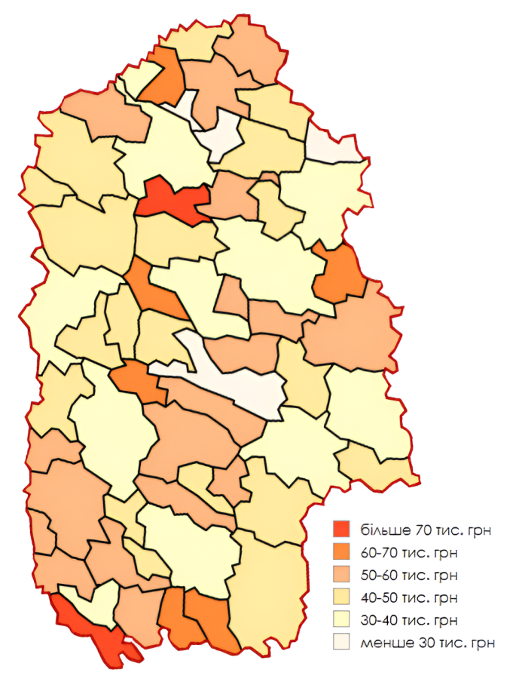
Рис. 31. Вартість навчання у розрахунку на одного учня за 2023 рік
(у розрізі громад області, тис. грн)

У 2024 році з усіх джерел фінансування спрямовано понад 161,0 млн грн на зміцнення матеріально-технічної бази закладів загальної середньої освіти області, їх підготовку до роботи в новому навчальному році та осінньо-зимовому періоді 2024/2025 року, проведення енергозберігаючих заходів.
Організацію безпечної освітньої діяльності в умовах воєнного стану у 508 (99% від загальної кількості) закладах загальної середньої освіти області забезпечує 721 укриття загальною місткістю 183 тис. осіб, у тому числі:
102 власних ПРУ місткістю 36,0 тис. осіб ;
356 власних найпростіших укриттів місткістю 99,5 тис. осіб;
263 споруди інших суб'єктів господарювання, загальною місткістю 47,4 тис. осіб.
Наразі у 112 укриттях 98 закладів загальної середньої освіти забезпечено безбар'єрний доступ (влаштовано пандуси, пересувні щити), в укриттях семи закладів облаштовано 8 підйомників.
Для задоволення потреб ринку праці області підготовку робітничих кадрів та фахівців здійснюють 13 закладів професійної (професійно-технічної) освіти, які упроваджують дуальну форму навчання із підприємствами за 25 професіями будівельного, сільськогосподарського та електротехнічного спрямування, громадського харчування, швейного виробництва.
Таблиця 15. Динаміка упровадження дуальної освіти у ЗП(ПТ)О
 | 2020 | 2021 | 2022 | 2023 | 2024
Кількість ЗП(ПТ)О, що упроваджують елементи дуальної форми здобуття освіти | 22 | 22 | 21 | 20 | 13
Кількість здобувачів, що навчаються за дуальною формою здобуття освіти | 1821 | 2098 | 2243 | 2107 | 1015
Кількість професій | 27 | 35 | 33 | 28 | 25
Кількість суб’єктів господарювання долучених до дуальної форми навчання | 125 | 134 | 145 | 100 | 55
Кількість випускників, що здобували освіту за дуальною формою | 183 | 578 | 912 | 847 | 576
з них працевлаштовано, осіб | 130 | 473 | 700 | 634 | 396
Відсоток працевлаштування | 71 | 82 | 77 | 75 | 69

На базі закладів професійної (професійно-технічної) освіти функціонує 10 навчально-практичних центрів, які надають можливість здобувачам освіти опановувати обрану професію у сфері швейного виробництва, сільського господарства, деревообробного виробництва, слюсарних, будівельних, електрозварювальних та санітарно-технічних технологій.
Плужненський професійний аграрний ліцей реалізує міжнародний грант на реалізацію проєкту: “Трансфер знань про органічне землеробство та зміну клімату в сільському господарстві”.
Відповідно до Плану заходів на 2020-2027 роки із запровадження Концепції реалізації державної політики у сфері професійної (професійно-технічної) освіти “Сучасна професійна (професійно-технічна) освіта на період до 2027 року” створено кваліфікаційні центри на базі ДНЗ “Хмельницький центр професійно-технічної освіти сфери послуг” та ВПУ № 25 м. Хмельницький.
У межах реалізації Програми ООН із відновлення та розбудови миру за фінансової підтримки Європейського Союзу протягом липня-вересня 2024 року було здійснено короткотермінове навчання у семи закладах професійної (професійно-технічної) освіти Хмельницької області з восьми професій. Із 116 осіб незайнятого населення області та ВПО, які пройшли навчання, 102 особи було працевлаштовано на підприємствах області.
Мережу закладів вищої освіти формують 33 заклади фахової передвищої та вищої освіти усіх форм власності. Загальна кількість здобувачів освіти налічує 34,5 тис. осіб, з них: 11,3 тис. осіб навчається у закладах фахової передвищої освіти, які здійснюють підготовку фахових молодших бакалаврів, 23,2 тис. осіб – у закладах вищої освіти, які здійснюють підготовку бакалаврів та магістрів. Крім того, у закладах вищої освіти області здобувають науковий ступінь аспіранта 598 осіб. Освітній процес забезпечують 2880 педагогічних та науково-педагогічних працівника, з них штатних 2413 осіб.
Осередком дитячої творчості на Поділлі є мережа позашкілля. В області функціонує 65 закладів позашкільної освіти, з них 4 обласних центри, 36 закладів позашкільної освіти та 25 дитячо-юнацьких спортивних шкіл у територіальних громадах. Кількість здобувачів освіти, які отримують освітню послугу у таких закладах, на 01.11.2024 – 38,8 тис. осіб.

Охорона здоров’я. У Хмельницькій області у 2024 році продовжено реформу медичної системи за європейськими стандартами, зокрема формування спроможної мережі медичних закладів.
Організовано функціонування спроможної мережі закладів охорони здоров’я у межах Хмельницького госпітального округу з поділом на три госпітальні кластери – Кам’янець-Подільського, Хмельницького, Шепетівського районів.
Наразі у мережі єдиного медичного простору області функціонує 81 комунальний заклад, а саме:
Хмельницький обласний центр екстреної медичної допомоги та медицини катастроф;
32 заклади ЦПМСД;
43 заклади з надання спеціалізованої медичної допомоги (у тому числі 12 обласного рівня), з них 6 – із надання виключно амбулаторної допомоги;
4 спеціалізованих обласних закладів (КНП “Хмельницький обласний центр служби крові”, КНП “Хмельницький обласний патологоанатомічний центр”, КНП “Хмельницький обласний спеціалізований будинок дитини”, КНП “Староушицький обласний дитячий санаторій “Дністер”).
У структурі ЦПМСД функціонує 246 амбулаторій загальної практики/сімейної медицини, 509 ФАПів та 381 медичний пункт тимчасового базування. Найбільша кількість ФАПів у Сатанівській, Староушицькій, Красилівській, Ізяславській, Хмельницькій громадах. Усі ЦПМСД підключено до центрального компоненту електронної системи охорони здоров’я та укладено договори з Національною службою здоров’я України.
В області функціонує 38 закладів охорони здоров’я з ліжковим фондом 8123 ліжок на рік. Забезпечення ліжками населення області становить 66,3 на 10 тис. населення (по Україні – 54,5).
Що стосується кадрового забезпечення, то кількість медичних працівників в області достатня. Водночас, мають місце структурні диспропорції у забезпеченості лікарями та медичними сестрами відповідно до таких параметрів як місто або сільська місцевість, амбулаторна або стаціонарна медична допомога, первинна або спеціалізована медична допомога та розподіл фахівців усередині спеціалізованої допомоги.
Оптимізація штатних розписів триває, однак невідповідність штату фактичним потребам у лікарях все ще має місце. Зокрема, кластерні ЗОЗ мають перспективні потреби в лікарях окремих спеціальностей. Найбільш проблемним є кадровий ресурс з реабілітаційних спеціальностей.
Головним джерелом фінансування закладів охорони здоров’я залишається державний бюджет, що виділяє кошти за програмою державних гарантій відповідно до договорів з НСЗУ за умови відповідності ЗОЗ умовам пакетів медичних послуг та реєстрації медичного персоналу в електронній системі охорони здоров’я.
У 2024 році 243 надавачі медичних послуг Хмельниччини (у тому числі 81 комунальний заклад) уклали договори з НСЗУ на загальну суму 5,4 млрд гривень.
Крім цього, з державного бюджету отримано централізовану поставку лікарських засобів та виробів медичного призначення на суму 107,2 млн гривень.
У 2024 році для обласних медичних закладів в обласному бюджеті було передбачено 469,8 млн грн, з них: за програмою розвитку та підтримки комунальних закладів охорони здоров’я – 228,1 млн грн, за програмою централізованого забезпечення медичних закладів медичним обладнанням, медикаментами та виробами медичного призначення на 2024-2026 роки – 30,0 млн гривень.
У структурі захворювань перше місце вже протягом багатьох років займають хвороби системи кровообігу (37,7%), на другому – органів дихання (12,1%), на третьому – органів травлення (9,0%). Поширеність хвороб ендокринної системи, розладів харчування, порушення обміну речовин становить 7,1% від усіх захворювань і займає четверте місце у структурі. Хвороби кістково-м'язової системи та сполучної тканини у структурі поширеності на п’ятому місці (6,5%). Питома вага цих п’яти класів хвороб у структурі захворюваності більше 72 відсотків.
Таблиця 16. Мережа закладів охорони здоров’я
 | 2018 | 2019 | 2020 | 2021 | 2022 | 2023
Кількість лікарняних закладів, одиниць | 40 | 40 | 38 | 35 | 35 | 33
Кількість лікарських амбулаторно-поліклінічних закладів, одиниць | 37 | 36 | 35 | 36 | 35 | 35
Планова ємність амбулаторно-поліклінічних закладів, відвідувань за зміну |  | 26,2 | 26,5 | 25,7 | 26,1 | 25,8
Кількість лікарняних ліжок - усього, тис. одиниць | 9,3 | 9,6 | 9,0 | 8,3 | 8,4 | 8,9
Кількість лікарів, тис. осіб |  | 5,6 | 5,5 | 4,6 | 5,2 | 5,2
Кількість госпіталізованих, тис. осіб в цілодобові стаціонари | 290,8 | 279,2 | 190,3 | 202,3 | 219,8 | 263,6
Рівень охоплення щепленнями у Хмельницькій області, порівняно із загальноукраїнськими показниками – задовільний: за сімома позиціями (щепленнями), що передбачені календарем щеплень, рівень охоплення вище, ніж в Україні. Три з цих позицій мають рівень більше 90 % охоплення, 7 – 56,6–86,5 відсотка. При цьому Стратегією розвитку системи охорони здоров’я на період до 2030 року (затверджена розпорядженням КМУ від 17 січня 2025 р. № 34-р) передбачено, зокрема, досягнення 95% імунізації населення згідно з календарем профілактичних щеплень.
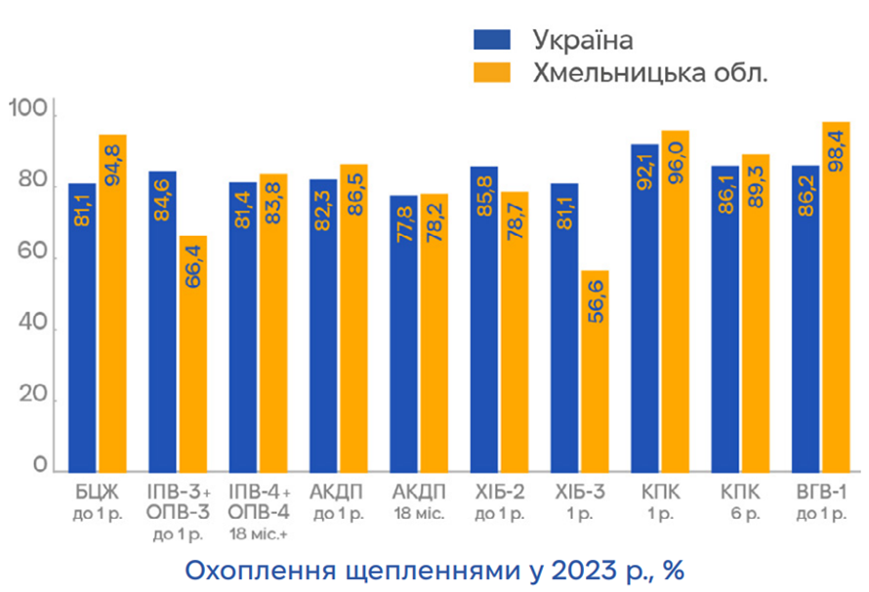
Рис. 32. Охоплення щепленнями у 2023 році, відсотки
Джерело: https://surl.li/vdspws
Одним із важливих аспектів діяльності органів влади як на національному, так і регіональному рівнях є питання ментального здоров'я населення.
Хмельниччина бере активну участь у реалізації Всеукраїнської програми ментального здоров'я “Ти як?”, що реалізується за ініціативи першої леді України Олени Зеленської. Затверджено Обласний план заходів на 2024-2026 роки з реалізації Концепції розвитку охорони психічного здоров'я у Хмельницькій області на період до 2030 року.
Спеціалізована допомога населенню надається 33 закладами області, у сфері надання послуг ментального здоров'я працює 2,5 тис. спеціалістів, загалом по області за послугою психосоціальної підтримки звернулись понад 13,0 тис. осіб.
Активно працюють у напрямку психосоціальної підтримки громадян і благодійні організації. Зокрема, Хмельницьким обласним осередком Товариства Червоного Хреста України за 10 місяців 2024 року проведено 18 тренінгів з першої психологічної допомоги, а також 1907 заходів з базової психологічної підтримки, до яких було залучено більше 15,6 тис. учасників.

Соціальний захист. В області функціонує 27 будинків-інтернатів для громадян похилого віку та осіб з інвалідністю, в яких отримують послуги 2280 громадян, у тому числі 649 внутрішньо переміщених осіб.
Соціальні послуги в територіальних громадах області забезпечують 66 надавачів соціальних послуг (у тому числі 45 центрів надання соціальних послуг, 9 територіальних центрів соціального обслуговування, 5 центрів соціальних служб, 7 реабілітаційних установ системи соціального захисту населення (центри комплексної реабілітації).
Усього в області соціальне обслуговування громадян здійснюється 184 надавачами послуг комунальної та приватної форм власності, які зареєстровано у Реєстрі надавачів соціальних послуг Єдиної інформаційної системи соціальної сфери.
На 01.01.2025 найбільш затребуваними є такі соціальні послуги як догляд удома (15,7 тис. осіб), натуральна допомога (50,2 тис. осіб), інформування (45,5 тис. осіб), консультування (37,9 тис. осіб), соціальна профілактика (10,0 тис. осіб), соціальна адаптація (5,9 тис. осіб).
Найбільша кількість базових соціальних послуг надається у Хмельницькій (16 із 18 базових соціальних послуг), Волочиській (15), Меджибізькій (13), Кам’янець-Подільській, Славутській (по 12), Старосинявській, Ярмолинецькій, Нетішинській, Понінківській, Шепетівській (по 11), Гуківській, Дунаєвецькій, Красилівській, Теофіпольській, Берездівській, Ізяславській, Судилківській (по 10) територіальних громадах.
Найменше соціальних послуг – у Жванецькій, Гвардійській, Заслучненській, Миролюбненській, Староостропільській, Щиборівській, Ямпільській (по 4), Закупненській, Маківській, Новодунаєвецькій, Слобідко-Кульчиєвецькій, Вовковинецькій, Зіньківській, Лісовогринівецькій, Наркевицькій, Ганнопільській, Михайлюцькій, Улашанівській (по 5), Гуменецькій, Китайгородській, Новоушицькій, Староушицькій, Крупецькій (по 6) територіальних громадах.
Решта громад забезпечують надання від 7 до 9 добазових соціальних послуг.
Триває реалізація пілотного проєкту Мінсоцполітики, що передбачає запровадження комплексної соціальної послуги з формування життєстійкості, у якому беруть участь Кам’янець-Подільська, Хмельницька, Дунаєвецька, Красилівська, Городоцька, Волочиська та Летичівська територіальні громади.
Між Фондом соціального захисту осіб з інвалідністю, БФ “Карітас” і ГО “Рука Допомоги” укладено договори щодо надання у зазначених громадах соціальних послуг ВПО, родинам військових, особам похилого віку, дітям та особам з інвалідністю, особам, постраждалих від домашнього насильства, військовослужбовцям та членам їх сімей, членам родин зниклих безвісти військовослужбовців, особам/сім'ям, які перебувають у складних життєвих обставинах тощо.

Підтримка ВПО. На 01.10.2024 в Єдиній інформаційній базі даних ВПО у Хмельницькій області обліковується 121,9 тис. осіб, з них – майже 32 тис. дітей.
З метою підвищення якості життя цієї категорії осіб затверджено Обласну комплексну програму підтримки внутрішньо переміщених осіб у Хмельницькій області на 2024-2025 роки. На реалізацію заходів Програми в обласному бюджеті на 2024 рік передбачено 55,0 млн гривень.
На 01.10.2024 в області поселено 69107 ВПО, з яких 3433 особи проживають у закладах державної та комунальної власності (у місцях тимчасового та колективного проживання), 65674 особи – у будинках приватної власності. Серед них 21258 дітей, 625 багатодітних сімей, у яких виховується 2172 дитини.
У жовтні 2024 року проведено нарахування допомоги на проживання 16129 ВПО, на загальну суму за січень-жовтень 2024 року – 758,8 млн гривень.
Для забезпечення ВПО житлом у громадах області протягом 2024 року реалізовано низку проєктів із реконструкції приміщень, а саме:
гуртожитку на 250 осіб у Кам'янець-Подільській територіальній громаді (за рахунок коштів міжнародних донорів у співпраці з ГО “МЕТАЛАБ” загальною вартістю 25,0 млн грн);
приміщення колишньої амбулаторії у Солобковецькій територіальній громаді загальною вартістю 1,7 млн грн (облаштовано 10 кімнат та допоміжні приміщення для 26 ВПО);
гуртожитку та нежитлового приміщення для 220 ВПО в Хмельницькій територіальній громаді загальною вартістю 1,7 млн євро (проєкт реалізований за кошти ЄС).
За результатами анкетування, проведеного у січні 2025 року обласною військовою адміністрацією за підтримки Швейцарсько-українського проєкту “Згуртованість та регіональний розвиток” UCORD серед 153 ВПО, виявлено певні важливі аспекти, які впливають на адаптацію їх до нових умов.
Основною категорією, що була охоплена анкетуванням, є особи віком від 30 до 45 років, переважна більшість яких жінки – 91,5 відсотка.
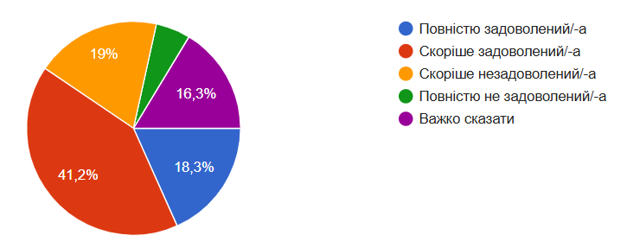
Рис. 33. Розподіл відповідей ВПО на питання “Наскільки Ви задоволені перебуванням у Хмельницькій області?”
79% опитаних переселенців переїхали у регіон у 2022 році, тобто перебувають тут тривалий час (2,5-3 роки).
59,5% ВПО задоволені проживанням в області. Більшість ВПО обрали Хмельницьку область для переїзду через те, що вона є безпечною і тут проживають рідні, близькі чи знайомі.
За результатами анкетування встановлено, що ВПО на позитивному рівні оцінили якість надання таких послуг як: соціальний захист, допомога соціальних працівників, надання медичної допомоги, надання адміністративних послуг, отримання гуманітарної допомоги, освіти.
19% ВПО, які пройшли анкетування, вважають, що інформації про допомогу та можливості, які доступні для них на рівні громади чи області, є недостатньою. Переважна більшість ВПО отримують інформацію про програми підтримки, надання різного виду допомоги через месенджери, соціальні мережі.
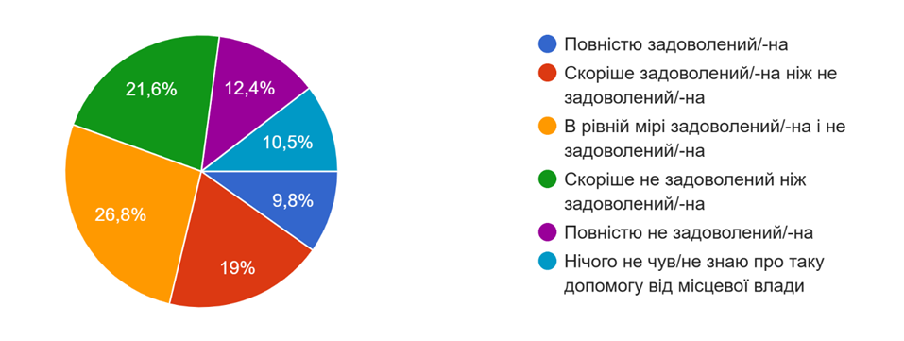
Рис. 34. Розподіл відповідей ВПО на питання “Наскільки Ви задоволені чи незадоволені тим рівнем сприяння/допомоги, які надає місцева влада у громаді, де проживаєте?”

64% орендують житло, 23% проживають у родичів чи знайомих. Третина опитаних планують залишитися на постійно у громаді, де зараз проживають, 28% – до завершення війни; 32% – не змогли дати відповідь.
Відтак, 63% опитаних ВПО передусім очікують від місцевої влади допомоги з житлом. Важливо, що подібний пріоритет і у місцевих жителів Хмельниччини: 57% серед 420 опитаних вважають, що місцева влада, у першу чергу, має допомогти переселенцям з житлом.
Водночас, результати анкетування показали відмінності у баченні самих ВПО та місцевих жителів пріоритетності допомоги для вимушених переселенців (Табл. 17). Передусім йдеться про перекваліфікацію та сприяння працевлаштуванню ВПО. На думку місцевих жителів, це має бути пріоритетом № 2 (39%), натомість для переселенців це завдання є менш актуальним (20%).
Серед опитаних ВПО 43,2% – працевлаштовані, 23,5% – у пошуку роботи, 5,2% – не планує працевлаштовуватись, 7,2% – не можуть працевлаштуватись у зв’язку зі станом здоров’я, є пенсіонерами та особами з інвалідністю, 20,9% – мають інші причини (студенти, догляд за дітьми, декретна відпустка, стан здоров’я).
Таблиця 17. Розподіл відповідей ВПО та місцевих жителів на питання “Що, на Вашу думку, у першу чергу, має зробити місцева влада для ВПО у громаді, де Ви зараз проживаєте? Оберіть до 3-х відповідей” (результати анкетування 153 ВПО та 420 місцевих жителів, проведені у січні 2025 року)
 | Відсоток ВПО | Відсоток місцевих жителів
1. Допомога в отриманні житла у тимчасове користування, придбанні чи побудові житла на пільгових умовах | 63 | 57
2. Отримання гуманітарної допомоги (продуктові набори, непродовольчі товари) | 57 | 32
3. Покращення інформування про наявні у громаді послуги (допомогу) для ВПО та доступ до них | 30 | 21
4. Перекваліфікація та сприяння працевлаштуванню | 20 | 39
5. Полегшити отримання соціальних виплат, пільг | 7 | 27
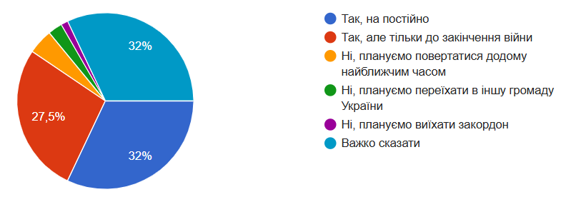

Рис. 35. Розподіл відповідей ВПО на питання “Чи плануєте залишитися жити у громаді, де зараз проживаєте?”

Таблиця 18. Матеріальне становище ВПО до та після повномасштабного вторгнення рф (результати анкетування ВПО у січні 2025 року)
До повномасштабного  вторгнення рф | На січень 2025 року
35,9% – майже на все вистачало, але недоступні були купівля квартири, авто | 57,5% – на щоденні витрати вистачає, але купувати одяг складно
30,1% – в основному вистачало, але для купівлі дорогих предметів потрібно було заощаджувати, брати позики | 16,3% – не вистачає навіть на придбання продуктів харчування
23,5% – практично ні в чому собі не відмовляли | 15,7% – в основному вистачає, але для купівлі дорогих предметів потрібно заощаджувати, брати позики

Ветеранська політика. Внаслідок тривалої війни, чисельність ветеранів та їх сімей, родин загиблих/померлих Захисників та Захисниць України, а також поранених військовослужбовців постійно зростає.
На 01.10.2024 згідно з Єдиним державним реєстром ветеранів війни на території області зареєстровано та проживає понад 61 тис. ветеранів війни, з них:
учасники бойових дій (у тому числі Захисники та Захисниці) – 42066 осіб;
учасники війни – 8053 особи;
члени сім’ї загиблого (померлого) ветерана війни (у тому числі Захисника та Захисниці) – 6180 осіб;
постраждалі учасники Революції Гідності – 17 осіб;
особи з інвалідністю внаслідок війни – 4749 осіб.
У кожному районному центрі на базі районної військової адміністрації утворено 3 ветеранські простори, які відіграють важливу роль у наданні підтримки та допомоги ветеранам війни та їх сім’ям. Діє консультативна виїзна група у складі юриста, психолога, кейс-менеджера та представника структурного підрозділу обласної військової адміністрації.

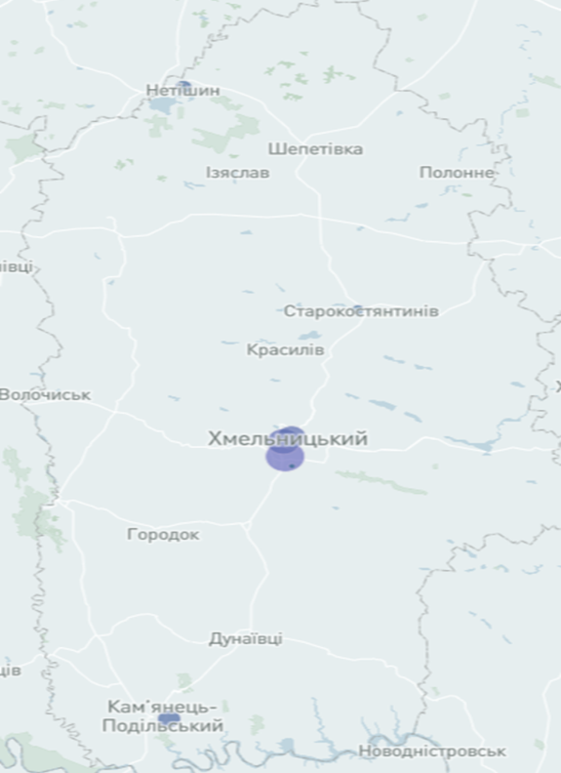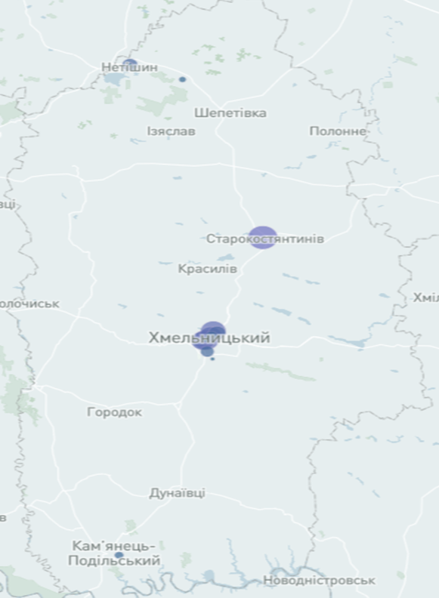
Рис. 36. Кількість місць надання медичних послуг за пакетами НСЗУ № 53 “Реабілітаційна допомога дорослим і дітям у стаціонарних умовах” (ліворуч, всього 7 місць); № 54 “Реабілітаційна допомога дорослим і дітям в амбулаторних умовах” (праворуч, 13 місць, з них 4 - за межами обласного центру)
Джерело: https://edata.e-health.gov.ua/e-data/dashboard/pmg-services-map

Значну увагу зосереджено на медичній допомозі та реабілітації військових, розвивається система реабілітації на базі 12 лікарень області.
Протягом десяти місяців 2024 року у закладах охорони здоров'я області отримали медичну допомогу понад 10 тис. військовослужбовців (у 2023 році – 15 тис. військових).
У березні 2024 року на базі обласного госпіталю ветеранів війни відкрито інноваційний центр національної реабілітаційної мережі RECOVERY, що надає безоплатні послуги військовим після поранень.
У м. Хмельницький запрацювало оновлене реабілітаційне відділення для військових та їхніх родин на базі рекреаційного центру “Берег надії”. Також триває розробка проєктно-кошторисної документації для будівництва Центру психічного здоров’я та реабілітації. Держава реалізує програми, які передбачають надання фінансової допомоги, соціальних пільг, житлових субсидій та медичної підтримки ветеранам і членам їхніх сімей.
За прогнозами Міністерства у справах ветеранів України щонайменше 10% населення будуть дотичними до ветеранських послуг після завершення російсько-української війни (це близько 4-5 млн осіб). Тому необхідно бути готовими до таких масштабів.
За результатами проведеного у січні 2025 року анкетування ветеранів і ветеранок російсько-української війни, які на сьогодні постійно або тимчасово проживають у Хмельницькій області, визначено основні проблеми їх адаптації до умов проживання у регіоні.
Загалом проведено опитування 336 ветеранів та ветеранок, з яких – 85,7% чоловіки. Основна категорія опитаних мають вік від 33 до 50 років.
На думку опитаних, для ветеранів і ветеранок, які повертаються з війни, значним є ступінь ризику цілої низки явищ. Так, 91% оцінили як дуже або скоріше ймовірний ризик проблем фізичного здоров’я, 82% – психоемоційної нестабільності, 82% – нерозуміння суспільства, 81% – відсутності роботи, 79% – відсутності інклюзивного простору та адаптованого робочого місця, 77% – труднощів з отриманням медичної допомоги/реабілітації, 68% – зловживання алкоголем чи наркотиками, 64% – відсутності адаптивного виду спорту.
Водночас, лише 19% опитаних повідомили, що у їхньому населеному пункті/ громаді забезпечений безбар'єрний доступ до спорту для ветеранів і ветеранок (адаптивний спорт).
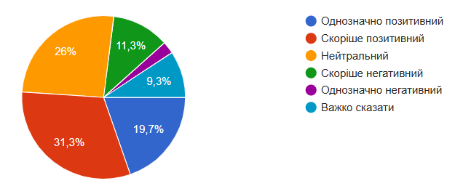
Рис. 37. Розподіл відповідей ветеранів на питання “Яким, на Вашу думку, є переважно образ (сприйняття) ветеранів і ветеранок в українському суспільстві?”
Основні потреби ветеранів та ветеранок:
1. Надання допомоги для Збройних Сил України та Сил оборони (23,9% опитаних).
2. Забезпечення житлом ветеранів та членів сімей загиблих (померлих) захисників України (18,2%).
3. Підвищення якості/доступності надання психологічної допомоги, фізичної та медичної реабілітації для ветеранів війни (12,5%).
4. Забезпечення зайнятості ветеранів (11,9%).

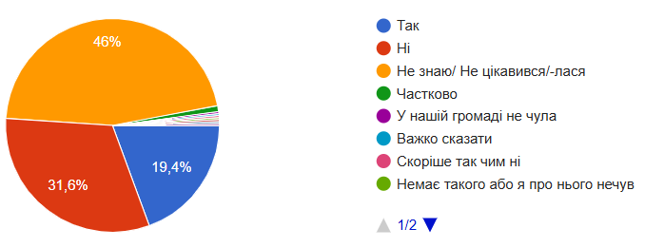

Рис. 38. Розподіл відповідей ветеранів на питання “Чи у Вашому населеному пункті/громаді забезпечений безбар'єрний доступ до спорту для ветеранів і ветеранок (адаптивний спорт)?”
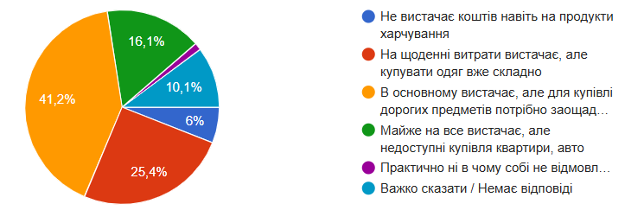
Рис. 39. Розподіл відповідей ветеранів на питання “Як би Ви загалом оцінили матеріальне становище Вашої сім’ї станом на сьогодні?”

Культура. Хмельниччина володіє добре розвиненою мережею установ культури, має велику культурну спадщину. Важливе значення в розвитку культурного життя області належить музеям, яких на Хмельниччині налічується 23. Також в області діє 2 державних історико-культурних заповідники, 942 клубних заклади, 708 бібліотек, 58 початкових спеціалізованих мистецьких навчальних закладів, 3 театрально-концертних установи, 23 державних музеї, 2 навчальних заклади І-ІІ рівнів акредитації та Центр культурних послуг Ізяславської міської ради.
У закладах культури і мистецтва області працює 5557 осіб.
З часу повномасштабного вторгнення російської федерації в Україну заклади культури та мистецтва, працівники активно долучилися до заходів на підтримку Збройних Сил України, зокрема, проводили збір гуманітарної допомоги, виготовлення провізії для військових, плетення захисних сіток, здійснювали культурну підтримку внутрішньо переміщених осіб.
На території області на обліку знаходиться 2001 пам’ятка культурної спадщини, з них 260 пам’яток археології (11 національного та 249 місцевого значення), 260 пам’яток архітектури та містобудування (181 пам'ятка національного та 69 місцевого значення), 34 пам'ятки монументального мистецтва (одна національного та 35 місцевого значення), 1443 пам'ятки історії (4 національного значення та 1339 місцевого значення), 3 пам'ятки науки і техніки всесвітньої спадщини ЮНЕСКО та 1619 щойно виявлених об’єктів культурної спадщини.
У 2024 році до Державного реєстру нерухомих пам'яток України занесено 229 пам'яток археології місцевого значення та 170 пам'яток архітектури національного значення. 6 пам’яток монументального мистецтва місцевого значення визнано такими, що не підлягають занесенню до Державного реєстру нерухомих пам’яток України.
До Списку історичних населених місць України, затвердженого постановою Кабінету Міністрів України від 26.07.2001 № 878, включено 24 населених пункти області, які зберегли повністю або частково свій історичний ареал.
На Хмельниччині функціонують державні історико-культурні заповідники “Межибіж”, “Самчики” та Національний історико-архітектурний заповідник “Кам’янець”. До складу заповідників входять комплекси (ансамблі пам’яток), що мають особливу культурну цінність та статус пам'яток національного значення. “Старе місто” Кам’янець-Подільського функціонує як унікальний містобудівний комплекс площею 121 га, відокремлений від міста глибоким каньйоном річки Смотрич.
Враховуючи багату історико-архітектурну спадщину, постановою Ради Міністрів УРСР у 1977 році територію “Старого міста” оголошено Державним історико-архітектурним заповідником, а у 1998 році Указом Президента України надано статус Національного.

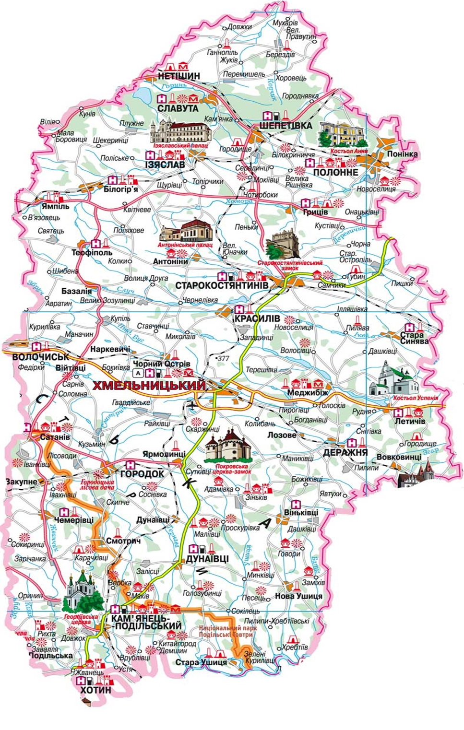
Рис. 40. Карта найбільших пам’яток архітектури

Завдяки унікальному поєднанню містобудівної, архітектурної, історичної спадщини “Старого міста” Кам’янець-Подільського Центром всесвітньої культурної спадщини ЮНЕСКО включено до попереднього Списку “Культурний ландшафт каньйону в м. Кам’янець-Подільський”.
Багата Хмельницька область на традиції. Починаючи із 16 століття Подільський край був Меккою гончарного мистецтва, а із 18 століття ще й обробки каменю. На початку 19 століття на теренах області сформувалися три великих гончарних центри: Адамівка – Зіньків, Смотрич, Заміхів та існувало безліч малих локацій виготовлення кераміки. Своєрідністю відрізнялося декоративне мистецтво, яке у спадок нам залишило два характерних типи розписів: Самчиківський та Подільський, які на сьогодні активно відроджуються.

Фізична культура і спорт. У Хмельницькій області функціонує 42 установи фізичної культури і спорту, у тому числі Хмельницький регіональний центр з фізичної культури і спорту осіб з інвалідністю “Інваспорт”, Хмельницький обласний центр фізичного здоров'я населення “Спорт для всіх”, Хмельницька обласна школа вищої спортивної майстерності, обласна дитячо-юнацька спортивна школа, Хмельницький обласний центр фізичного виховання учнівської молоді, 37 дитячо-юнацьких спортивних шкіл. Фізичною культурою та спортом охоплено більше 30 тис. дітей та молоді.
З 2021 року в області функціонує Хмельницький спортивний ліцей.
Проводиться робота обласними фізкультурно-спортивними товариствами “Колос”, “Динамо” та “Україна”. Функціонують осередки всеукраїнських федерацій: 28 з олімпійських та 54 неолімпійських видів спорту.
У 2024 році спортсмени Хмельниччини увійшли до складу збірних команд України (основний, кандидати, резерв) з олімпійських видів спорту – 175 спортсменів, з неолімпійських – 286 спортсменів.
До складу національної збірної команди України з 5 видів спорту осіб з інвалідністю входять 16 представників області. 4 ветерана війни з Хмельниччини, увійшли до складу збірної України на Іграх Нескорених-2025 “Invictus Games”.
У регіоні проводяться змагання серед військовослужбовців та ветеранів війни. Так, у 2024 році запроваджено обласні змагання “Сила духу Поділля” за участі 150-200 місцевих жителів, а також представників інших областей.
На 01.11.2024 в області проведено 139 навчально-тренувальних зборів, 144 змагання обласного рівня та забезпечено участь у 244 заходах всеукраїнського рівня з олімпійських та неолімпійських видів спорту.
Спортивна інфраструктура Хмельниччини складається з понад 3 тис. спортивних об’єктів, проте ці споруди потребують осучаснення та модернізації.
В області реалізується всеукраїнські проєкти такі як:
“Активні парки – локації здорової України”, який реалізовувався у 32 територіальних громадах області. З квітня по листопад 2024 року проведено 2915 заходів, у яких взяли участь 52405 учасників різних верств населення. Встановлено 7 спортивних майданчиків у Красилівській, Кам’янець-Подільській, Славутській, Полонській, Старокостянтинівській, Деражнянській, Орининській територіальних громадах із урахуванням відповідних вимог до оснащення.
Всеукраїнські змагання “Пліч-о-пліч Всеукраїнські шкільні ліги”, участь у якому взяли 398 закладів освіти та близько 11200 здобувачів освіти. На всеукраїнському етапі команди з волейболу дівчат (Голосківського ліцею) зайняли І місце, а команда юнаків (Дунаєвецький ліцей № 4) посіли ІІ місце.
Актуальними залишаються проблеми низької зацікавленості та мотивації серед населення; кадрового дефіциту; слабкої інформаційної кампанії пропаганди спорту; незадовільного матеріально-технічного та фінансового забезпечення в територіальних громадах; недостатнього розвитку спортивної медицини, що стає дуже актуальною сьогодні. Особливої уваги потребує фізкультурно-спортивна реабілітація військовослужбовців та ветеранів війни.

12. Регіональна економіка
Валовий регіональний продукт. На регіональному рівні ВРП характеризує рівень економічного розвитку та результати економічної діяльності усіх господарюючих суб'єктів регіону. Аналіз ВРП області за роки до повномасштабного вторгнення свідчить про сталу тенденцію до зростання, область за цим показником посідала середні позиції серед регіонів України.
Обсяг ВРП у 2021 році становив 119876,0 млн грн, що майже втричі вище показника 2015 року. Внесок області в загальне виробництво ВВП України становить 2,0-2,3 відсотка. У порівнянні із сусідніми областями обсяг валового регіонального продукту області перевищує Житомирську, Рівненську, Тернопільську, Чернівецьку області.
Таблиця 19. Валовий регіональний продукт у 2021 році
 | ВРП, млн грн | Індекс фізичного обсягу ВРП  (у цінах попереднього року, %) | ВРП у розрахунку на одну особу, грн | ВРП у розрахунку на одного зайнятого, грн | Частка ВРП у загальному підсумку, %
Україна | 5450849 | 103,4 | 131734 | 349190 | 100
Вінницька | 173531 | 105,6 | 114218 | 279438 | 3,2
Житомирська | 113919 | 104,4 | 95948 | 237480 | 2,1
Рівненська | 88859 | 102,3 | 77599 | 195209 | 1,6
Тернопільська | 81485 | 106,7 | 79412 | 209312 | 1,5
Хмельницька | 119876 | 105,7 | 96964 | 243452 | 2,2
Чернівецька | 54582 | 103,1 | 61088 | 148280 | 1,0
У 2021 році темп зростання ВРП становив 105,7 відсотка. За цим показником Хмельницька область займала шосте місце по Україні.
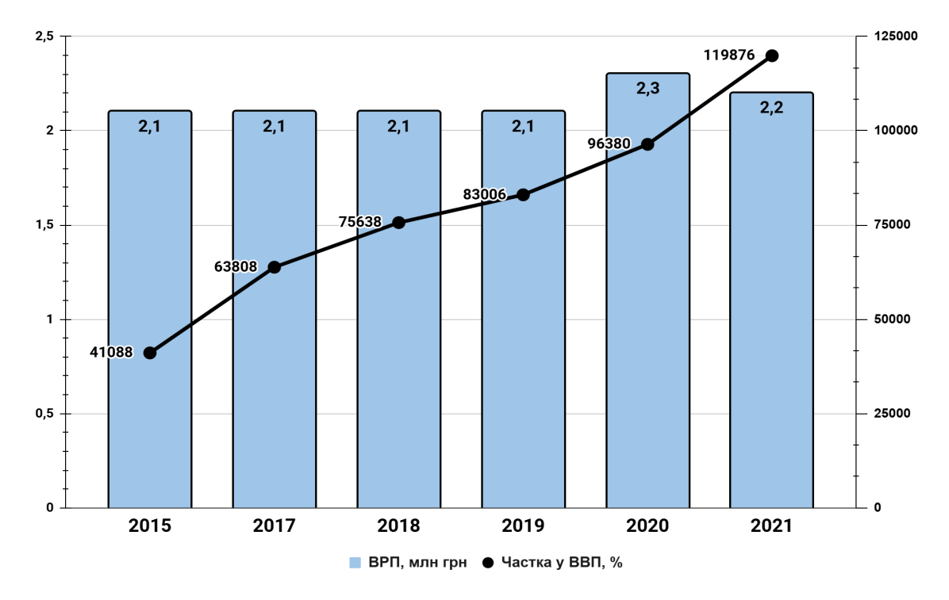
Рис. 41. Валовий регіональний продукт області та його частка
у ВВП України

Найбільш характерним показником для визначення рівня життя населення є ВРП на одну особу. Його значення у 2021 році становило 97,0 тис грн, що у 3,1 раза більше ніж у 2015 році.
Валовий регіональний продукт (у гривневому вимірі) має тенденцію до постійного зростання.
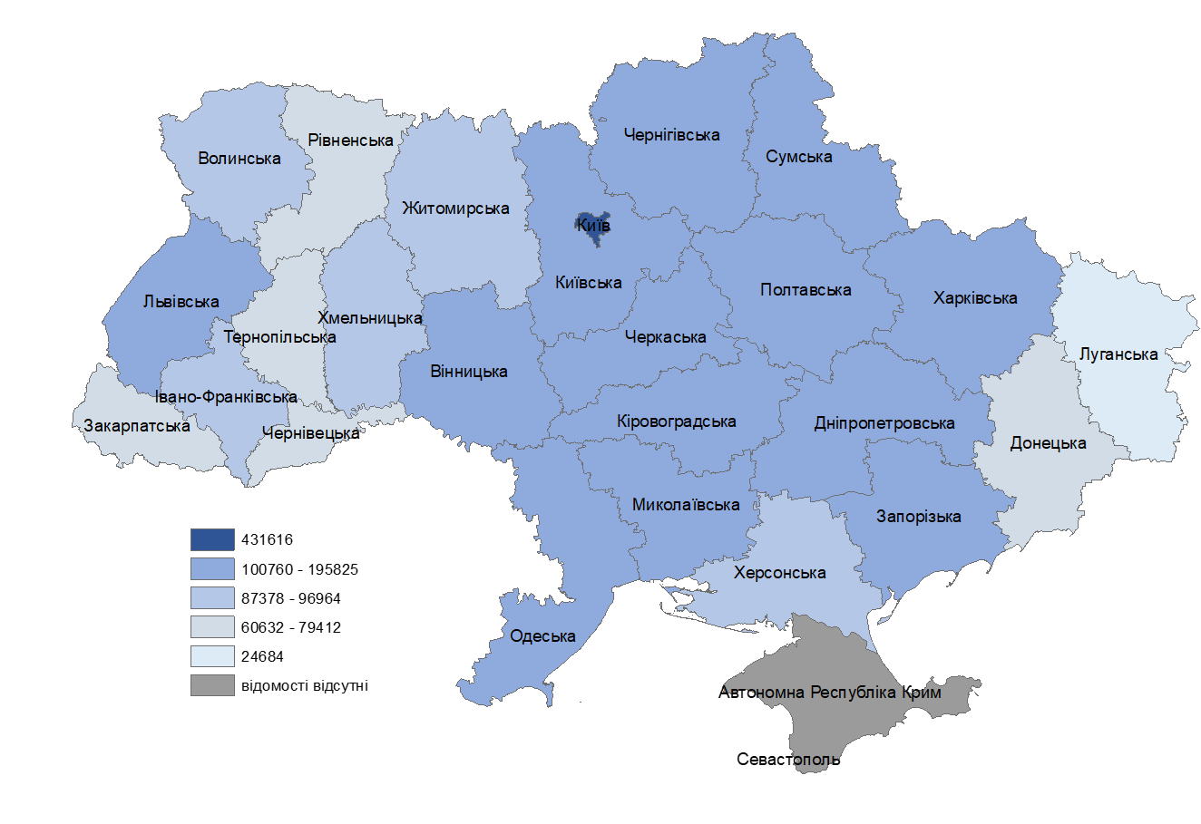
Рис. 42. Валовий регіональний продукт у розрахунку на одну особу
у 2021 році, грн

Таблиця 20. Структура валової доданої вартості регіонів України, %
Джерело: Науково-аналітична доповідь ДУ “Інститут регіональних досліджень імені М.І. Долішнього НАН України”

Область | Промисловість |  |  |  | Сільське господарство |  |  |  | Торгівля
 | 2012 | 2017 | 2021 | 2023 | 2012 | 2017 | 2021 | 2023 | 2012 | 2017 | 2021 | 2023
Вінницька | 18,3 | 21,4 | 23,6 | 33,1 | 22,4 | 28,1 | 29,4 | 17,6 | 10,8 | 8,9 | 13,2 | 28,3
Волинська | 16,4 | 15,4 | 26,4 | 19,9 | 16,6 | 17,2 | 12,0 | 4,8 | 15,3 | 25,5 | 36,4 | 61,4
Дніпропетровська | 47,3 | 48,2 | 59,1 | 34,8 | 4,9 | 7,3 | 4,6 | 3,7 | 12,9 | 11,4 | 19,7 | 41,0
Донецька | 39,9 | 49,9 | 69,5 | 76,4 | 4,2 | 7,2 | 5,1 | 2,5 | 16,2 | 8,0 | 11,1 | 8,9
Житомирська | 22,7 | 19,0 | 33,7 | 40,4 | 19,2 | 23,5 | 24,9 | 12,3 | 10,6 | 10,7 | 18,1 | 30,8
Закарпатська | 20,2 | 15,1 | 39,2 | 56,0 | 14,2 | 15,2 | 6,0 | 3,1 | 17,4 | 12,4 | 18,7 | 13,2
Запорізька | 43,9 | 42,4 | 57,6 | 41,1 | 8,5 | 12,0 | 10,7 | 2,7 | 11,6 | 10,7 | 11,9 | 38,4
Івано-Франківська | 30,2 | 28,0 | 50,0 | 41,1 | 12,2 | 14,4 | 9,1 | 6,8 | 13,7 | 11,6 | 12,1 | 21,9
Київська | 18,2 | 21,5 | 36,4 | 35,8 | 13,5 | 14,3 | 13,7 | 8,6 | 18,6 | 16,3 | 24,3 | 39,2
Кіровоградська | 22,2 | 19,1 | 23,9 | 25,7 | 23,2 | 31,3 | 43,0 | 31,8 | 11,5 | 10,4 | 16,3 | 27,1
Луганська | 45,2 | 23,1 | 30,4 | 5,21 | 6,3 | 21,3 | 37,0 | н.д. | 10,5 | 6,7 | 12,0 | 10,1
Львівська | 17,9 | 22,9 | 30,0 | 22,9 | 9,0 | 9,6 | 7,0 | 2,3 | 17,7 | 15,5 | 29,8 | 56,2
Миколаївська | 25,7 | 21,1 | 26,3 | 25,0 | 16,3 | 21,9 | 22,8 | 21,6 | 12,9 | 12,5 | 21,8 | 34,0
Одеська | 13,1 | 12,5 | 14,8 | 14,2 | 7,4 | 11,5 | 9,72 | 6,6 | 14,9 | 14,6 | 26,4 | 46,9
Полтавська | 44,2 | 54,1 | 58,9 | 34,5 | 14,2 | 14,3 | 23,5 | 13,5 | 8,0 | 6,9 | н.д. | 33,4
Рівненська | 26,2 | 24,5 | 34,7 | 35,5 | 17,1 | 19,9 | 21,6 | 5,3 | 11,1 | 11,6 | 15,2 | 36,3
Сумська | 27,3 | 22,5 | 30,8 | 41,8 | 16,2 | 26,1 | 35,7 | 26,0 | 15,0 | 9,7 | 14,4 | 14,8
Тернопільська | 13,6 | 14,2 | 28,2 | 29,9 | 24,2 | 28,1 | 32,4 | 24,8 | 12,3 | 10,6 | 12,8 | 19,7
Харківська | 21,3 | 31,0 | 27,0 | 18,5 | 8,8 | 11,1 | 12,4 | 4,7 | 15,3 | 11,7 | 26,1 | 38,7
Херсонська | 16,0 | 15,1 | 30,2 | 43,2 | 24,2 | 33,0 | 36,3 | н.д. | 12,1 | 10,5 | 14,4 | 17,3
Хмельницька | 20,3 | 15,1 | 27,2 | 38,0 | 22,1 | 31,1 | 37,1 | 21,9 | 10,0 | 10,3 | 11,3 | 20,2
Черкаська | 24,3 | 25,2 | 22,4 | 32,6 | 21,8 | 21,8 | 37,5 | 20,8 | 12,8 | 13,9 | 19,4 | 32,5
Чернівецька | 9,9 | 10,7 | 23,0 | 19,1 | 20,2 | 22,3 | 8,2 | 5,0 | 12,2 | 13,1 | 27,6 | 53,2
Чернігівська | 24,9 | 20,5 | 14,7 | 31,0 | 20,8 | 28,2 | 75,2 | 29,4 | 11,0 | 8,8 | 3,6 | 18,0
Примітка. Сірим кольором позначено клітинки, в яких значення показника є найвищим у відповідному році
Значні структурні трансформації, які відбулися в економіці України під впливом повномасштабної війни, спричинили зміни в економічній спеціалізації усіх регіонів та Хмельниччини зокрема. Так, у 2023 році Хмельницька область увійшла до переліку областей, в економіці яких домінує промисловість (за часткою у доданій вартості). Темп приросту переробної промисловості становив 13,0% при її скорочені за перший рік війни на 24,8 відсотка. Посилення промислової спеціалізації регіону відбулося передусім за рахунок нарощування обсягів виробництва продукції оборонного призначення.
Основною складовою ВРП є валова додана вартість, яка у 2021 році становила 106078,0 млн грн у фактичних цінах. Частка валової доданої вартості у загальнодержавному обсязі – 2,3 відсотка.
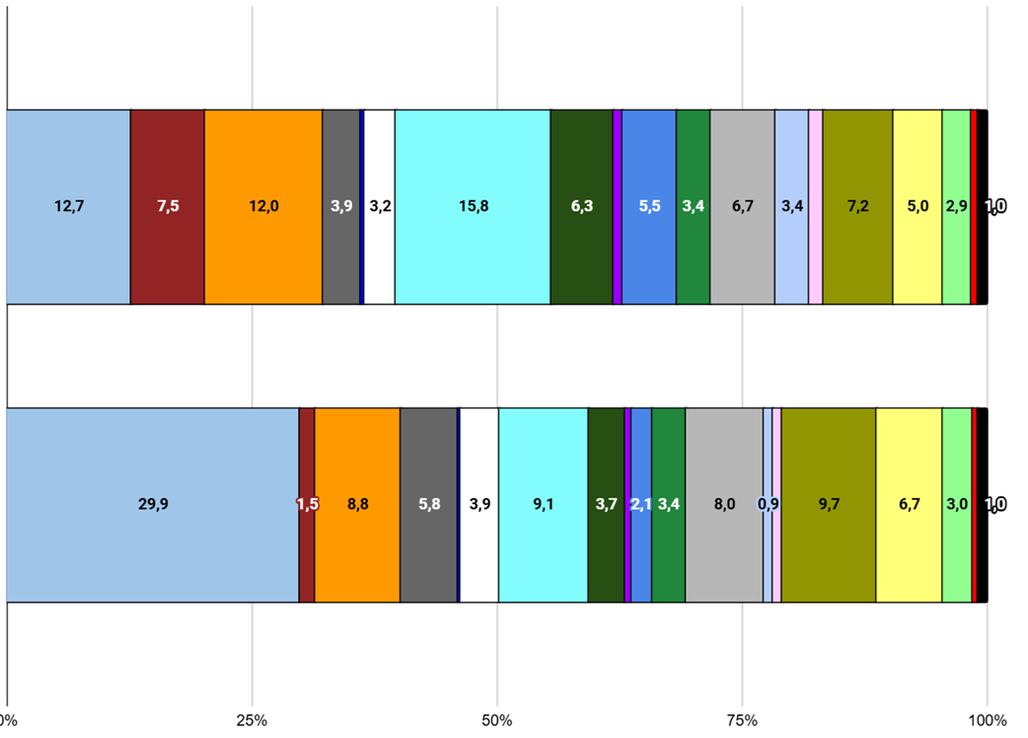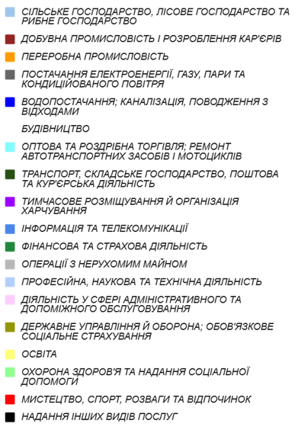
Україна Хмельницька область
Рис. 43. Структура валової доданої вартості за видами економічної діяльності у 2021 році
Сільське господарство. Аграрний сектор є ключовою складовою економіки, яка забезпечує продовольчу безпеку країни та відіграє важливу роль у розвитку сільських територій. Частка агропромислового комплексу у 2021 році становила близько 30% у загальному обсязі валової доданої вартості області, у 2023 році – 22 відсотка.
Сільськогосподарську діяльність у регіоні провадять понад 300 тис. особистих селянських господарств та 1680 господарюючих суб’єктів, у тому числі 1119 фермерських господарств. Площа ріллі в обробітку по всіх категоріях господарств становить 1254 тис. гектарів (85% від угідь області). У сільськогосподарських підприємствах зайнято близько 26 тис. осіб.
Сільське господарство дає можливість росту харчовій та переробній промисловості. Ця галузь налічує близько 600 підприємств середніх, малих і приватних підприємців та фізичних осіб, які займаються виробництвом харчових продуктів.
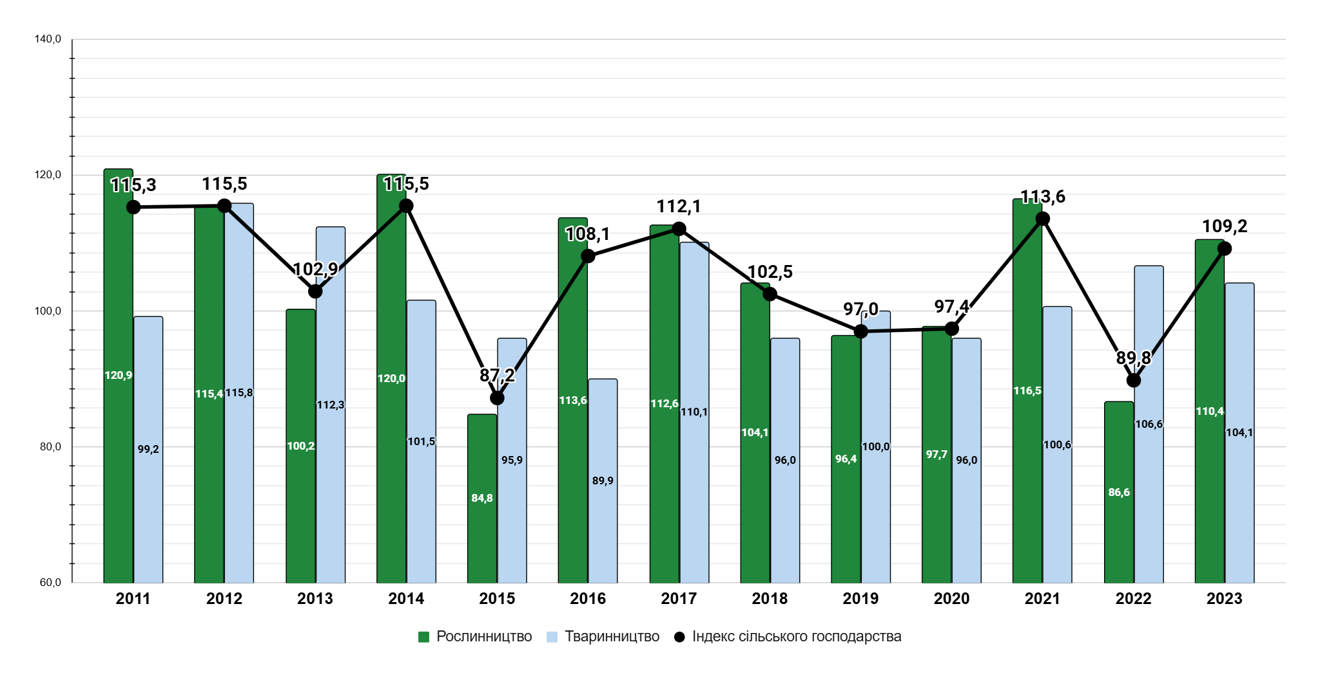
Рис. 44. Індекси виробництва сільськогосподарської продукції, %
У 2023 році обсяг виробництва валової продукції сільського господарства в усіх категоріях господарств збільшився порівняно з попереднім роком на 9,2 відсотка. При цьому у 2022 році було зафіксовано спад (-10,2%).
Основними виробниками сільськогосподарської продукції є агропідприємства. Питома вага виробленої ними продукції становить більше 70 відсотків. В останні роки спостерігається тенденція зростання частки агропідприємств у виробництві продукції сільського господарства.
Земельний фонд Хмельницької області становить близько 2,0 млн гектара. Найбільші території займають землі сільськогосподарського призначення – 76,0% (1560,0 тис. га), що свідчить про високий рівень сільськогосподарської освоєності земель. За показниками землезабезпеченості у розрахунку на одного жителя припадає 1,2 га сільськогосподарських угідь і 0,98 га ріллі.
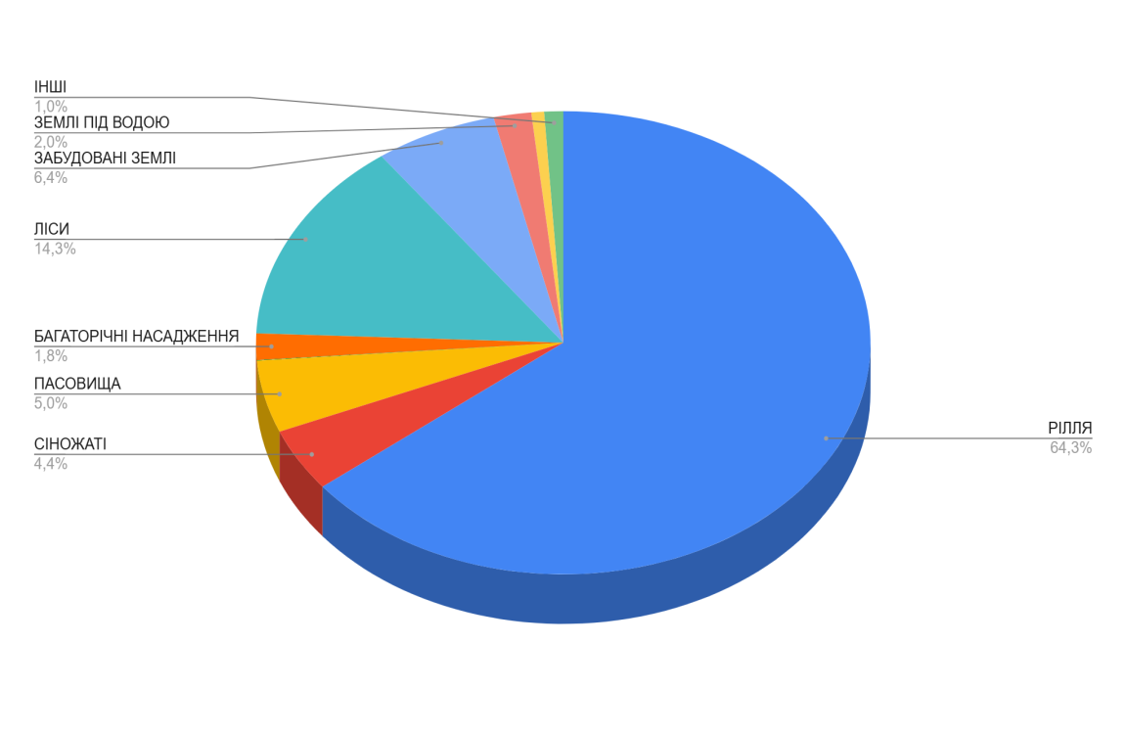
Рис. 45. Структура земельного фонду області, %
У структурі сільськогосподарських угідь рілля становить 85%, пасовища – 6,7%, сіножаті – 5,8%, багаторічні насадження – 2,4 відсотка. Хмельниччина має значний потенціал для виробництва органічної продукції. Загальна площа сертифікованих органічних сільськогосподарських земель у 2023 році склала близько 5,5 тис. га. Протягом останніх п’яти років площа органічних сільськогосподарських земель області зросла утричі.
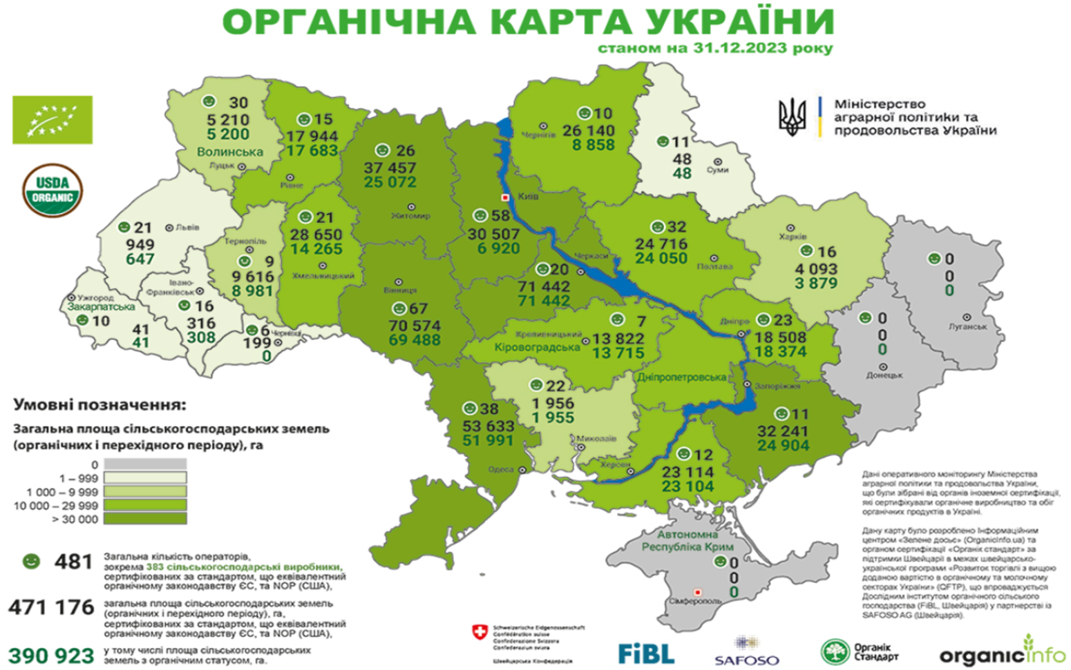

Рис. 46. Органічна карта України, станом на 31.12.2023

Джерело: https://organicinfo.ua/infographics/organic-map-of-ukraine-2023/
Протягом останніх років в області прослідковуються позитивні тенденції щодо стабілізації та нарощування обсягів виробництва рослинницької продукції за рахунок упровадження високорентабельних технологій вирощування. Валове виробництво зернових культур і технічних культур збільшилося удвічі за рахунок упровадження сучасних високоврожайних сортів і гібридів сільськогосподарських культур, застосування новітніх технологій їх вирощування. Найбільшу питому вагу займають зернові та зернобобові культури, технічні та овочеві культури.

Агроформування усіх форм власності протягом 2015-2023 років забезпечили валове виробництво основних сільськогосподарських культур у обсягах наведених у Табл. 21.
Таблиця 21. Обсяг виробництва (валовий збір) сільськогосподарських культур, тис. тонн
 | Культури зернові та зернобобові | Буряк цукровий фабричний | Соняшник | Картопля | Культури овочеві | Культури плодові та ягідні
2015 | 2792,9 | 1140,4 | 105,9 | 1064,9 | 187,4 | 205,3
2018 | 3861,1 | 1423,6 | 484,1 | 1386,9 | 262,8 | 237,2
2020 | 3985,3 | 958,8 | 568,8 | 1279,8 | 224,6 | 202,3
2021 | 4830,8 | 1608,5 | 510,6 | 1169,4 | 224,0 | 218,0
2022 | 3515,5 | 1288,3 | 576,6 | 1178,9 | 229,6 | 204,5
2023 | 3699,8 | 1773,5 | 599,3 | 1181,7 | 236,3 | 211,4
У 2023 році валовий збір зернових культур становив 3,7 млн т при урожайності 71,8 ц з га (+8,4 ц з га до попереднього року). Отримано найвищий показник урожайності.
Валовий збір цукрових буряків становив 1,8 млн т (урожайність 580 ц/га), картоплі та овочів – 1,4 млн тонн. У сезоні цукроваріння працювало 5 цукрових заводів, якими вироблено близько 170 тис. т цукру (у 2022 році – близько 120 тис. тонн).
У 2023 році Хмельниччина отримала найвищі показники у державі з урожайності пшениці (64,3 ц/га), ячменю (51,1 ц/га), соняшника (34,4 ц/га) та ріпаку озимого (37,2 ц/га).
Порівняно з 2015 роком сільгосппідприємствами нарощено виробництво зернових – на 32,5%, цукрових буряків – вдвічі, соняшнику – у 5,7 раза, картоплі – на 11,0%, овочів – на 26,1%, плодів – на 3,0 відсотки.
У 2023 році в регіоні вирощено 6,2% загальнодержавного обсягу виробництва зернових культур (у 2018 – 5,5%); 4,7% – насіння соняшнику (3,5%); 13,5% – цукрових буряків (10,2%); 10,6% – плодових та ягідних культур (9,2%).
Тваринництво є важливою галуззю сільського господарства, що дає значну частину його валової продукції, впливає на економіку сільського господарства. Найпоширенішими напрямами спеціалізації тваринницьких господарств в області залишаються молочне скотарство, свинарство, птахівництво, вівчарство, бджільництво. На 01.01.2024 утримувалося 212,4 тис. голів великої рогатої худоби, з них 118,0 тис. корів, 377,5 тис. – свиней, 39,7 тис. – овець та кіз і 7,7 млн – птиці.
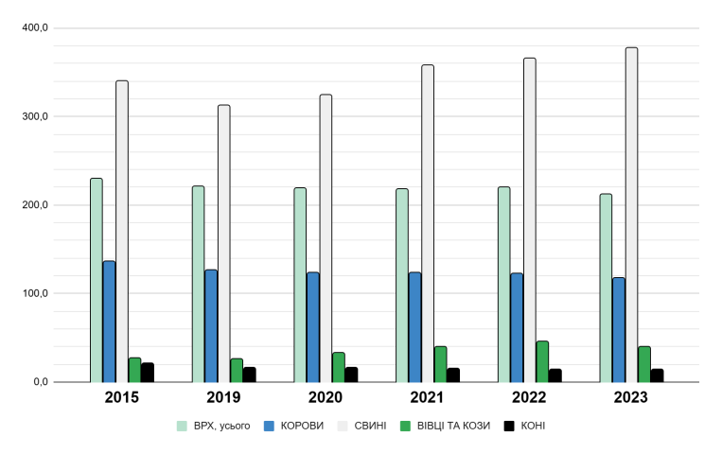
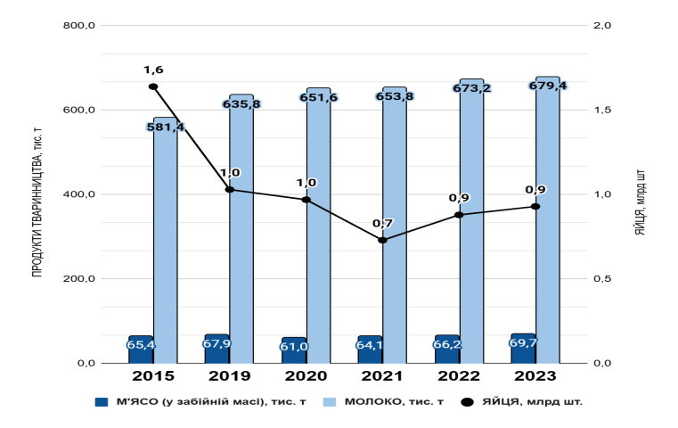
Рис. 47. Динаміка поголів’я худоби та птиці | Рис. 48. Виробництво продукції тваринництва

Негативно впливає на функціонування галузі через постійне скорочення поголів’я великої рогатої худоби, у тому числі корів як м’ясного, так і молочного напряму. В області працює лише 2 підприємства, що займаються розведенням м’ясних порід великої рогатої худоби.
Попри таку динаміку Хмельниччина у 2024 році посіла шосте місце за обсягами виробництва молока (поступаючись лише Полтавській, Чернігівській, Черкаській, Київській та Вінницькій областям).

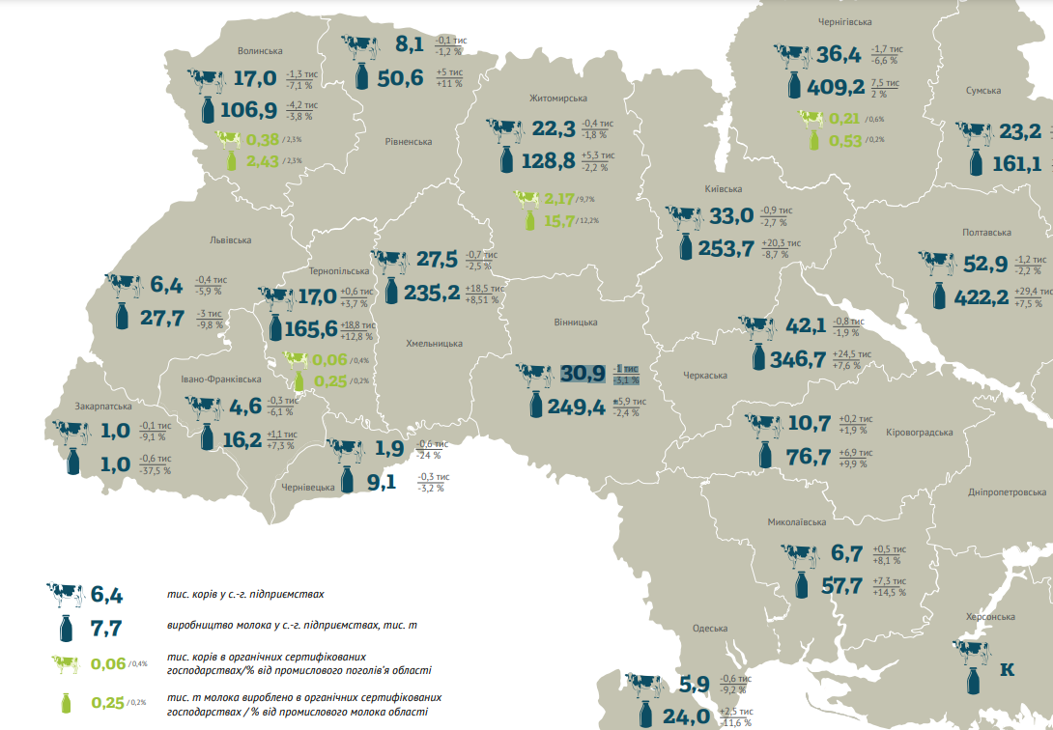
Рис. 49. Молочна карта України у 2024 році
Джерело: ДССУ, опитування Органік Стандарт https://storage.avm-ua.org/uploads/2022/molukr.pdf
Втрат зазнала і галузь птахівництва. З 2015 року по 2023 рік поголів’я птиці свійської у всіх категоріях господарств області зменшилось на 7 відсотків.
В області розвивається вівчарство. У всіх категоріях господарств у 2023 році поголів’я овець та кіз становило 39,7 тис. голів, що у 1,5 раза більше ніж у 2012.
Хмельниччина займає перше місце в державі по виробництві меду в усіх категоріях господарств. У 2020 році в області вироблялося 29,3 т меду, а у 2023 році виробництво зросло у понад 220 разів і становило 6,6 тис. тонн.
Протягом 2018-2022 років на території області вирощено 3384,3 т риби та рибної продукції та 723,8 т рибопосадкового матеріалу, при цьому виловлено 2809,5 т товарної риби.
У 2022 році відзвітувало 113 виробників продукції аквакультури. Загальний обсяг вирощеної ними риби становив 1377,4 т, у тому числі: короп – 904,2 т або 65,6% від загального обсягу вирощеної риби; рослиноїдні – 250,3 т (18,2%), сомові – 1,7 т (0,1%) та інші (щука, судак звичайний та карась сріблястий) – 0,2 т (16,1%). Рибопродуктивність становила 270,7 кг/гектара.
Природні та штучні водойми Хмельницької області наразі є сприятливими для відтворення рибних запасів та розвитку аквакультури.
Використання сформованого біопродуктивного потенціалу цих водойм є нижчим від оптимального. Наявні кормові ресурси та склад іхтіофауни обумовлюють необхідність здійснення повномасштабного зариблення цінними видами водних біоресурсів: білим та строкатим товстолобами, коропом (сазаном), білим амуром, щукою, судаком.
Невирішеними проблемами у розвитку рибної галузі є низькі показники відтворення аборигенних видів риб та виробництва рибної продукції, низький освітній та кваліфікаційний рівень спеціалістів, що займаються рибництвом, браконьєрство на водоймах області.
В Україні, за даними Держстату, відслідковується тенденція до збільшення обсягу споживання водних біоресурсів та виробленої з них продукції на особу з 8,6 кг у 2015 році до 13,2 кг у 2021 році, що, загалом, пов’язано із збільшенням імпорту. Однак за весь період незалежності Україні не вдалося досягнути середньосвітового рівня споживання (у 2018-2020 роках – 20,5 кг на особу).
Ситуація погіршилася внаслідок збройної агресії російської федерації, що призвело до знищення/пошкодження потужностей риборозплідних підприємств, постачальників рибопосадкових матеріалів (зарибку), які розташовувалися у нижній частині Дніпра та на окупованих територіях.

Промисловий комплекс Хмельницької області складається з близько 1200 підприємств, де зайнято третину працюючих регіону (понад 37,6 тис. працівників). Левова частка 88,8% – малі та мікропідприємства, 107% – середні та 0,5% – великі.
Для регіону характерним є високий рівень розвитку галузі з виробництва харчових продуктів, ґумових і пластмасових виробів, іншої неметалевої мінеральної продукції, машинобудування. Промисловим центром області є місто Хмельницький. Потужні промислові підприємства розташовані також у Кам’янець-Подільській, Красилівській, Волочиській, Славутській територіальних громадах.
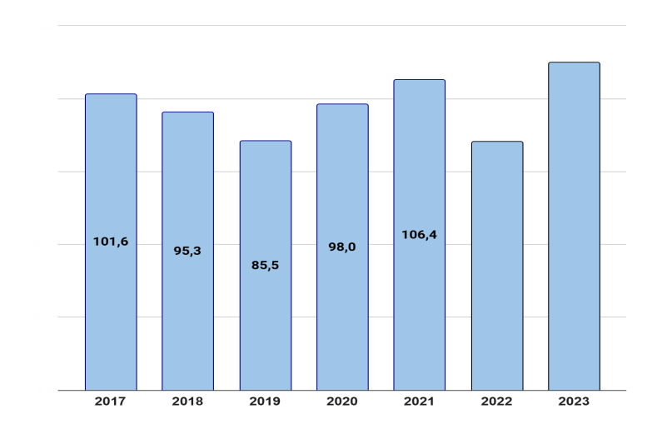
У 2023 році промисловість області продемонструвала зростання виробництва більш ніж на 10,0% після попереднього падіння майже на 15%. Збільшення обсягів виробництва відбулось за усіма видами промис-лової продукції.
Рис. 50. Індекс промислової продукції, %
Близько чверті обсягу виробленої промислової продукції області припадає на виробництво електроенергії відокремленим підрозділом “Хмельницька атомна електрична станція” ДП “НАЕК “Енергоатом”, що зумовлює залежність показників промислової продукції області від роботи атомної електростанції.
Середня питома вага Хмельницької області у загальному обсязі реалізованої промислової продукції України у 2018-2022 роках становила 1,8%, схожий результат зафіксовано у Житомирській (1,7%) та Рівненській (1,6%) областях.
Найбільшу частку обсягів реалізованої промислової продукції області зосереджено на підприємствах переробної промисловості (58,4%) та постачання електроенергії, газу, пари та кондиційованого повітря (38,7%).
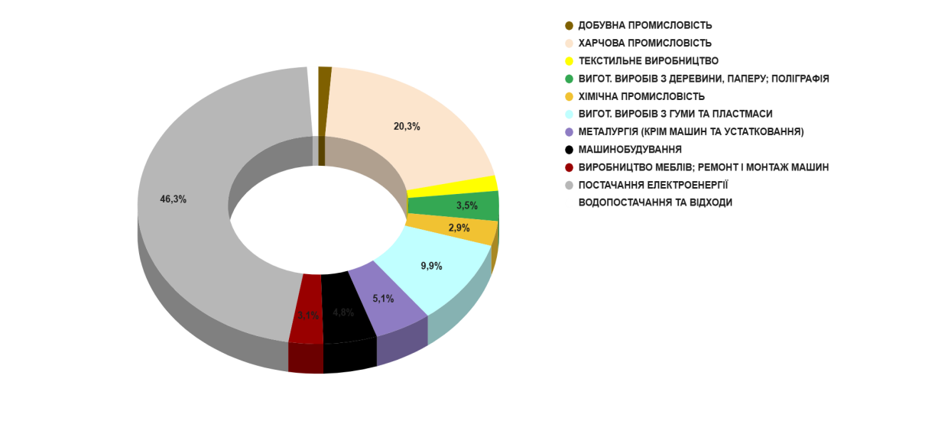
Рис. 51. Структура реалізованої промислової продукції Хмельницької області
у 2023 році

Після прийняття оновленого законодавства про індустріальні парки в області активізовано діяльність зі їх створення як органами місцевого самоврядування, так і приватними інвесторами. Протягом 2023-2024 років утворено 7 нових ІП, додатково до двох раніше зареєстрованих.
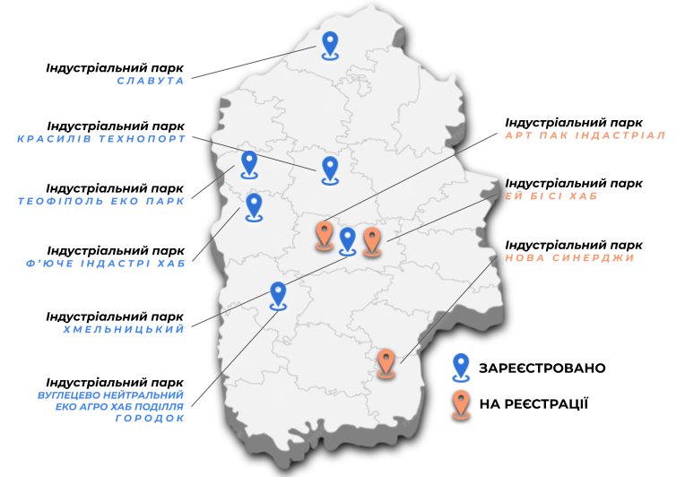
Рис. 52. Карта індустріальних парків
- Індустріальний парк “Славута”, ініціатор створення – Славутська міська рада, включений до Реєстру ІП 07.02.2014, площа земельної ділянки – 50 гектарів. Пріоритетні напрями діяльності – галузі середнього та малого машинобудування, деревообробки, фармацевтики.
- Індустріальний парк “Хмельницький”, ініціатор – Хмельницька міська рада, включений до Реєстру ІП 07.02.2019, площа – 91 гектар. Пріоритетні напрями діяльності – текстильне виробництво, виробництво електричного устаткування та агропереробка.
- Індустріальний парк “КРАСИЛІВ ТЕХНОПОРТ”, ініціатор створення – АТ “Красилівський машинобудівний завод”, включений до Реєстру ІП 22.12.2023; площа – 10,1 гектара. Пріоритетні напрями діяльності – металообробка та виготовлення металевих виробів.
- Індустріальний парк “ЕКО АГРО ХАБ Поділля “Городок”, ініціатор створення – ТОВ “Епіцентр К”, включений до Реєстру ІП 22.12.2023, площа – 50,2 гектара. Пріоритетні напрями діяльності – переробна та харчова промисловість.
- Індустріальний парк “Ф’ЮЧЕ ІНДАСТРІ ХАБ”, ініціатор створення – ТОВ “Віннер інвест капітал”, включений до Реєстру ІП 01.10.2024, площа – 10 гектарів. Пріоритетні напрями діяльності – переробка харчових продуктів, альтернативна енергетика та науково-технічна діяльність.
- Індустріальний парк “ТЕОФІПОЛЬ ЕКО ПАРК”, ініціатор створення – Теофіпольська селищна рада, включений до Реєстру ІП 10.12.2024, площа – 30,9 гектара. Пріоритетні напрями діяльності – паперова та супутні галузі переробної промисловості.
- У селі Богданівці Хмельницької територіальної громади планується створення індустріального парку “Ей-Бі-Сі Хаб” площею 11,1 га. Якірним підприємством буде завод з переробки сої на соєвий та протеїновий концентрат.
- індустріальний парк “Арт Пак Індастріал”. Ініціатор створення парку є ТОВ “АРТ ПАК ІНДАСТРІАЛ”, площа 10,2 гектара. Пріоритетні напрями діяльності – видавничо-поліграфічна діяльність.
- Індустріальний парк “НОВА СИНЕРДЖИ”, ініціатор створення – Новоушицька селищна територіальна громада, плоша – 11 гектарів. Пріоритетні напрями діяльності – переробка сільськогосподарської продукції, виробництво харчових продуктів.

Інвестиційна діяльність. Повномасштабна війна негативно вплинула на інвестиційне середовище. Разом з тим, Хмельниччина залишається активним регіоном та продовжує здійснювати багатостороннє співробітництво з регіонами країн світу, світовими й регіональними міжнародними організаціями.
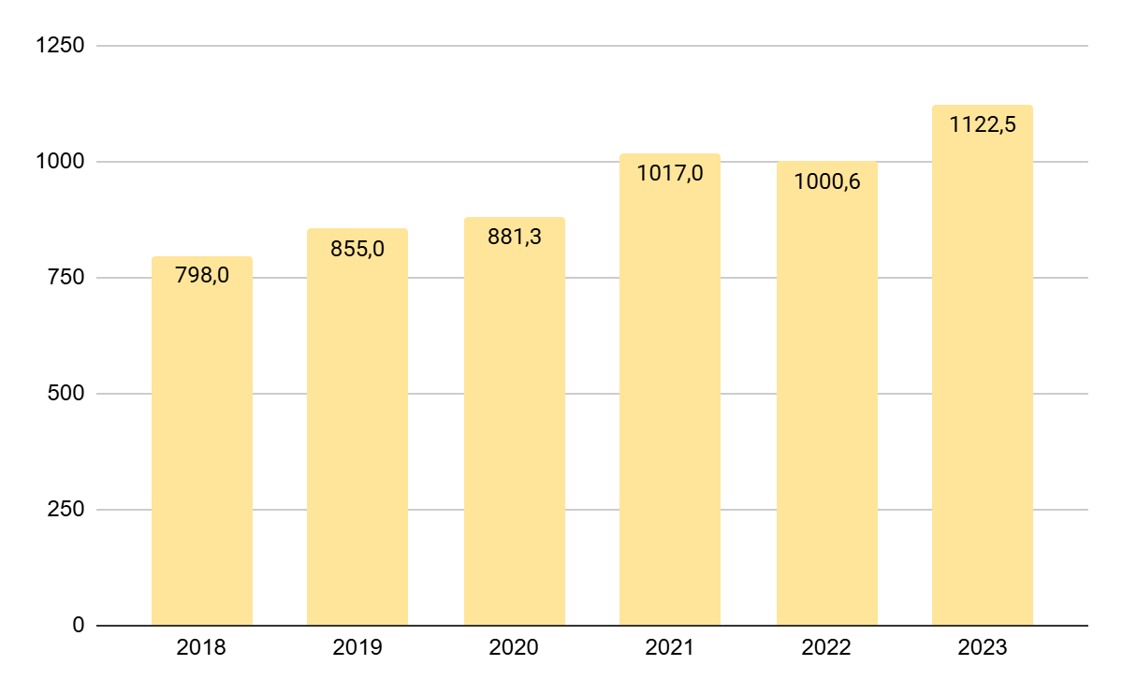
Рис. 53. Обсяг залучених із початку інвестування прямих іноземних інвестицій, млн дол. США
За даними Національного банку України обсяг залучених із початку інвестування прямих іноземних інвестицій (акціо-нерного капіталу) в економіку області на 31.12.2023 становив 1122,5 млн дол. США.
Інвестиції надійшли із 32 країн світу. До основних країн-інвесторів належать Кіпр, Франція, Польща, Сполучене Королівство Великої Британії та Північної Ірландії, Німеччина, Ізраїль, Британські Віргінські острови, Нідерланди.
На Хмельниччині працює 136 підприємств з іноземним капіталом.
Питома вага області у загальному обсязі залучених іноземних інвестицій по Україні становить 2% проти 1,6% у Вінницькій, по 0,8% у Рівненській та Тернопільській, 0,07% у Чернівецькій областях.
Таблиця 22. Прямі іноземні інвестиції станом на 31 грудня, млн дол. США
 | 2021 рік | 2022 рік | 2023 рік | у % до загального обсягу
Україна | 65746,8 | 50986,7 | 54950,8 | 100
Вінницька область | 874,8 | 925,3 | 893,5 | 1,6
Житомирська область | 808,0 | 682,7 | 729,7 | 1,3
Рівненська область | 529,7 | 421,8 | 440,3 | 0,8
Хмельницька область | 1017,0 | 1000,6 | 1122,5 | 2,0
Тернопільська область | 350,3 | 404,3 | 440,5 | 0,8
Чернівецька область | 70,1 | 66,4 | 39,1 | 0,07
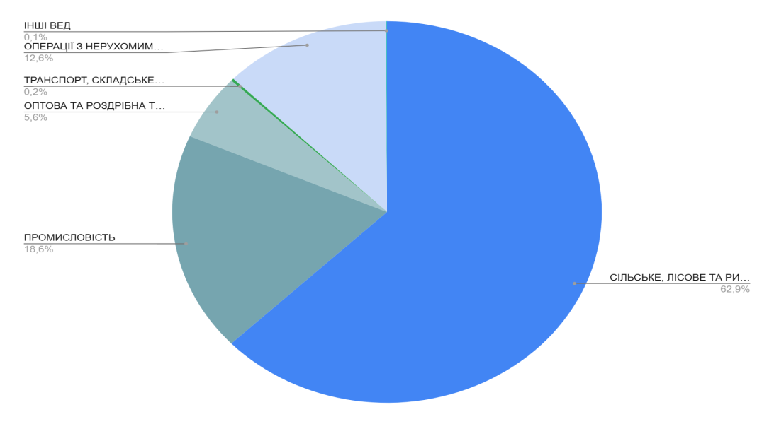
Рис. 54. Іноземні інвестиції за видами економічної діяльності
Розподіл інвестицій за 2023 рік по сферах вказує, що основні інвестиції вкладено у сільське господарство (225,1 млн. дол. США), промисловість (66,6 млн дол. США) та операції з нерухомим майном (45,0 млн дол. США).
Найпривабливішими для іноземного інвестора залишаються громади з розвиненою інфраструктурою, наявністю кваліфікованих трудових ресурсів, зокрема Хмельницька та Кам’янець-Подільська територіальні громади.
У 2023 році підприємствами та організаціями області за рахунок усіх джерел фінансування освоєно 15153,1 млн грн капітальних інвестицій (у 2021 році – 13515,4 млн грн). Частка капітальних інвестицій, освоєних у Хмельницькій області, від загального обсягу інвестицій в Україні становила у 2023 році 2,4%, у 2021 році – 2 відсотки.
Рис. 55. Капітальні інвестиції в економіку області, млрд грн
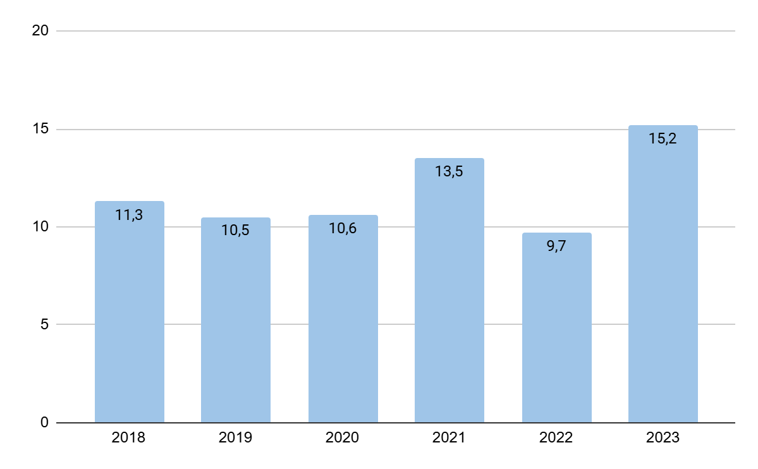
Найвагомішу частку капітальних інвестицій (99,1% від загального обсягу) освоєно в матеріальні активи, з яких у житлові будівлі – 7,1% від загального обсягу, нежитлові будівлі – 17,1%, інженерні споруди – 13,6%, у машини, обладнання, інвентар – 42,1% і транспортні засоби – 13,7 відсотка.
У розрізі видів економічної діяльності капітальні інвестиції концентруються, у першу чергу, у сільському господарстві, промисло-вості та торгівлі. Більшість інвестицій припадає на підприємства державного управління та оборони; обов’язкового соціального страхування.
Будівельна сфера є однією з галузей економіки, яка найбільш постраждала внаслідок повномасштабної агресії російської федерації проти України.
Загальна площа житлових будівель, прийнятих в експлуатацію зменшилася на 18,4% та у 2023 році становила 230,6 тис. кв. метрів. Найбільшу площу житлових будівель прийнято в експлуатацію у Хмельницькому районі (185,5 тис. кв. м, що становить 80,4% від загального обсягу).

Зовнішньоекономічна діяльність. Питома вага Хмельницької області у зовнішній торгівлі України товарами становить 2,1% експорту та 1,0% імпорту. Обсяги експортних поставок товарів у 2023 році порівняно з попереднім роком зменшилися на 0,3% (загалом по країні зменшення відбулося на 18%).
Таблиця 23. Зовнішня торгівля товарами у 2023 році
 | Експорт |  |  | Імпорт |  |  | Сальдо
 | млн дол. США | у % до 2022 | у % до загального обсягу | млн дол. США | у % до 2022 | у % до загального обсягу
Україна | 36182,9 | 82,0 | 100,0 | 63567,0 | 115,0 | 100,0 | -27384,1
Вінницька | 1698,8 | 106,1 | 4,7 | 899,7 | 144,5 | 1,4 | 799,2
Житомирська | 531,1 | 74,0 | 1,5 | 1427,4 | 118,4 | 2,2 | -896,3
Рівненська | 594,6 | 79,9 | 1,6 | 737,6 | 133,9 | 1,2 | -143,0
Тернопільська | 686,7 | 88,0 | 1,9 | 666,3 | 128,4 | 1,0 | 20,4
Хмельницька | 777,9 | 99,7 | 2,1 | 660,2 | 93,3 | 1,0 | 117,7
Чернівецька | 193,7 | 67,6 | 0,5 | 505,2 | 103,9 | 0,8 | -311,5
У 2022-2023 роках спостерігалося скорочення показників експорту та імпорту (уперше за останні 5 років). При цьому обсяги експортних поставок завжди перевищували обсяги імпортних операцій, про що свідчить додатне сальдо зовнішньої торгівлі. Коефіцієнт покриття експортом імпорту коливався від 1,42 у 2018 році до 1,18 – у 2023. Зовнішньоторговельні операції проводилися з партнерами зі 115 країн світу.
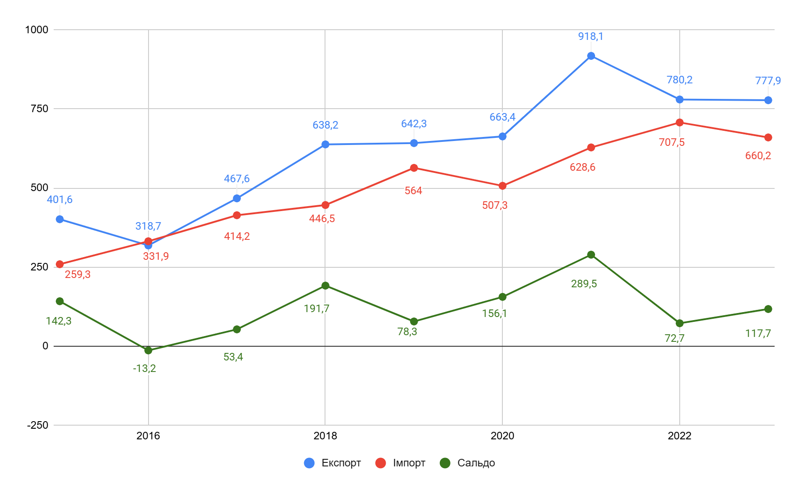
Рис. 56. Експорт/імпорт товарів підприємств Хмельницької області,
млн дол. США
Зниження обсягів зовнішньоторговельного обороту у 2023 році відбулось в усьому Західному регіоні України. Позитивну динаміку торгівлі товарами вдалося зберегти лише у Тернопільській (+ 4,2 %) та Рівненській (+ 2,9 %) областях.

Таблиця 24. Зовнішньоторговельний оборот товарами, млн дол. США
 | 2017 рік | 2018 рік | 2019 рік | 2020 рік | 2021 рік | 2022 рік | 2023 рік
Вінницька | 1624,8 | 1992,4 | 2086,9 | 1932,3 | 2008,4 | 2223,3 | 2598,5
Житомирська | 1039,6 | 1193,8 | 1287,6 | 1208,4 | 1460,7 | 1924,1 | 1958,6
Тернопільська | 731,8 | 871,5 | 884,3 | 862,9 | 1209,2 | 1298,7 | 1353,0
Івано-Франківська | 1307,8 | 1705,3 | 1743,3 | 1397,0 | 2161,9 | 1282,5 | 1171,4
Рівненська | 724,5 | 709,7 | 822,8 | 853,2 | 1280,7 | 1295,1 | 1332,1
Чернівецька | 263,0 | 339,7 | 422,4 | 339,3 | 401,8 | 772,9 | 698,9
Хмельницька | 881,9 | 1084,8 | 1206,3 | 1172,3 | 1546,8 | 1487,9 | 1438,1

Географія зовнішньої торгівлі товарами області демонструє європейський вектор розвитку. Основними торговими партнерами області є країни-члени Європейського Союзу.
У 2023 році експортні поставки товарів області здійснювалися до Польщі (14,0% від загального експорту товарів області), Румунії (12,2%), Німеччини (9,7%), Китаю (8,3%), Нідерландів (6,2%), Литви (5,0%), Іспанії (4,6 %), Республіки Молдови (3,7%), Єгипту (3,2%), Бельгії (2,8 %), Чехії (2,7%), Італії (2,4 %), Республіки Кореї (2,2%), Туреччини (2,2%), Болгарії (2,1%). Експортні поставки до інших країн світу становили менше 2% від загального експорту.

У 2011-2018 роках головними експортними товарними групами області були продукти рослинного походження, готові харчові продукти, машини, обладнання (у 2018 році у загальному обсязі експорту їх частка становила – 68,2%, у 2023 – 60,1%). У зазначений період значно зросла частка готових харчових продуктів (з 6,8% до 14,4%). Водночас знизилися частки полімерних матеріалів (з 4,1% до 2,3%) та машин, обладнання та механізмів (з 12,3% до 7,2%).

У 2023 році основу товарної структури експорту становили зернові культури; насіння і плоди олійних рослин; машини та обладнання; яйця птиці, натуральний мед; електричні машини; текстильні матеріали та текстильні вироби; цукор і кондитерські вироби з цукру; пластмаси, полімерні матеріали; меблі.

Основними постачальниками імпортної продукції в область у 2023 році були: Польща (18,3% загального імпорту області), Німеччина (13,7%), Туреччина (8,7%), Литва (4,6%), Саудівська Аравія (3,7%), США (3,4%), Румунія (3,2%), Італія (2,9 %), Індія та Франція (по 2,4%), Чехія (2,3%), Болгарія (2,1%). Імпортні поставки з інших країн світу становили менше 2% від загального імпорту області.

Головними імпортними товарними групами області у 2018-2023 роках були машини, обладнання, мінеральні продукти, полімерні матеріали, пластмаси та транспортні засоби (у 2011 році їх частка у загальному обсязі імпорту становила – 60,0%, у 2023 році – 66,1%). У зазначений період значно зросли у загальному імпорті товарів області частки таких товарних груп як транспортні засоби (з 12,1% до 14,8%), мінеральні продукти (з 5,4% до 16,9%). Водночас знизилися частка машин, обладнання та механізмів (з 27,1% до 20,0%), продукції хімічної промисловості (з 10,8% до 8,6%).

У 2023 році основу товарної структури імпорту області становили мінеральні продукти; машини, обладнання та механізми; полімерні матеріали, пластмаси; засоби наземного транспорту, крім залізничного; текстильні матеріали та текстильні вироби.

Індустрія гостинності. Туристична галузь визначена перспективним напрямом розвитку області.
За інформацією Національної туристичної організації України у 2020 році у КЗР перебували 49,6 тис. осіб (у 2019 році – 121 тис., а у 2013 році – 197 тис.), з них лише 7,5% – іноземні громадяни. Більшість відвідувачів з України прибули з м. Київ (26%), Львівської (10%) та Київської (9%) областей.
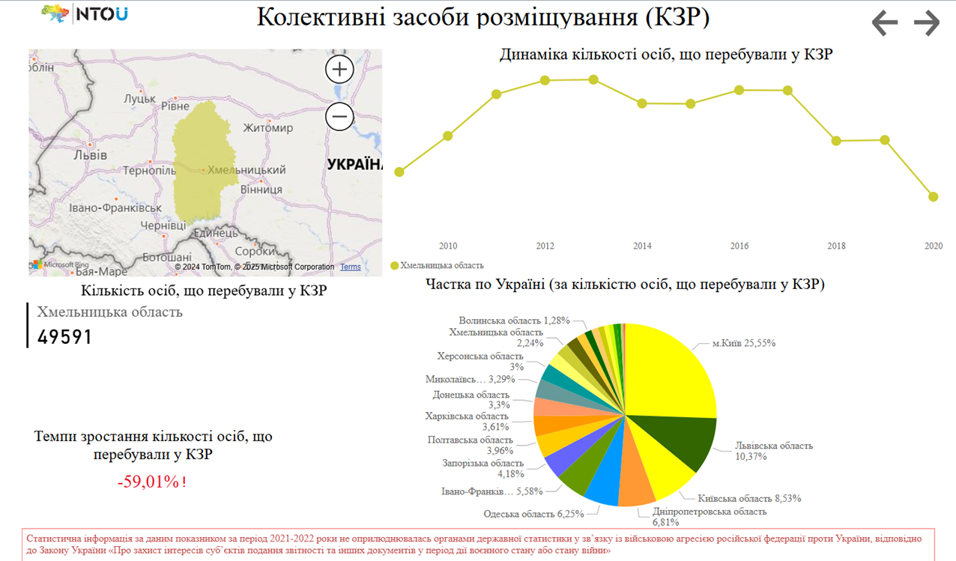
Рис. 57. Колективні засоби розміщування
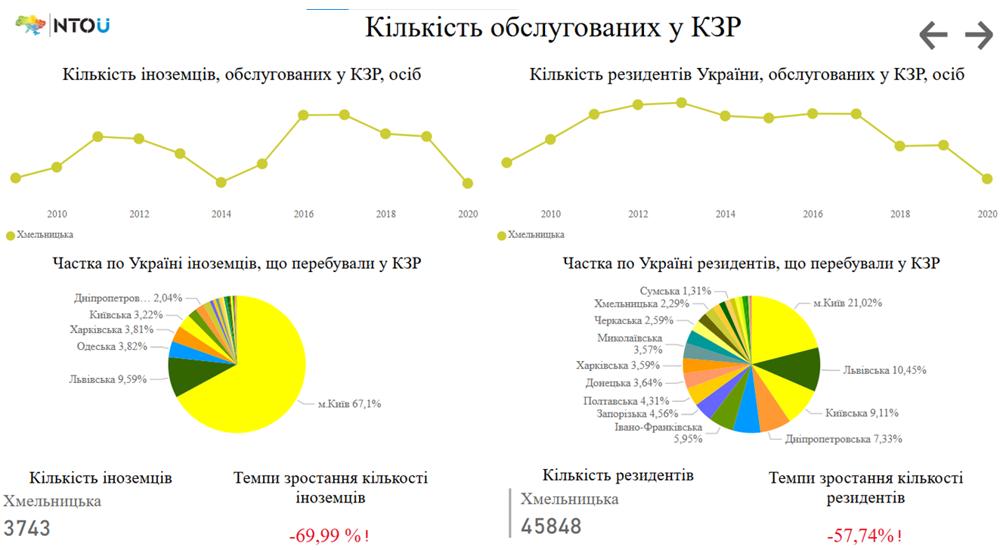
Рис. 58. Кількість обслуговуваних у колективних засобах розміщування
Джерело: https://nto.ua/nsts_analytics_ua.html

Попри воєнний стан у регіоні розвиваються нові туристичні продукти. Один із таких – Camino Podolico (Подільський шлях святого Якова). Це культурно-пізнавальний та паломницький маршрут з Вінниці до Кам’янця-Подільського через Бар за моделлю Шляхів святого Якова, які проходять через усю Європу та ведуть до міста Сантьяго-де-Компостела в Іспанії. За результатами успішного проходження сертифікаційного циклу Ради Європи у травні 2024 року підтверджено статус Подільського шляху святого Якова як частини європейського культурного маршруту Camino de Santiago. У перший рік (2024 р.) шлях пройшли 338 пілігримів (242 жінки та 96 чоловіків). Очікується, що цей маршрут стимулюватиме розвиток індустрії гостинності у сільських громадах.
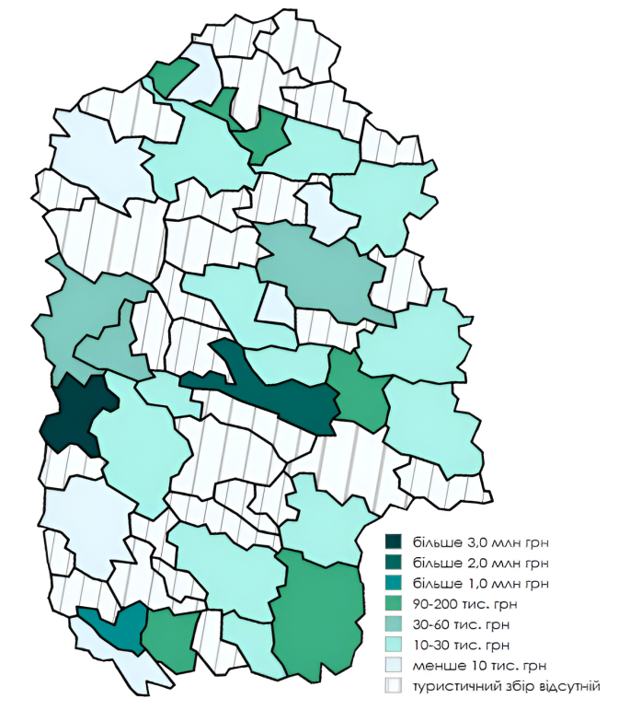
Рис. 59. Обсяг надходжень туристичного збору у розрізі громад, 2024 рік

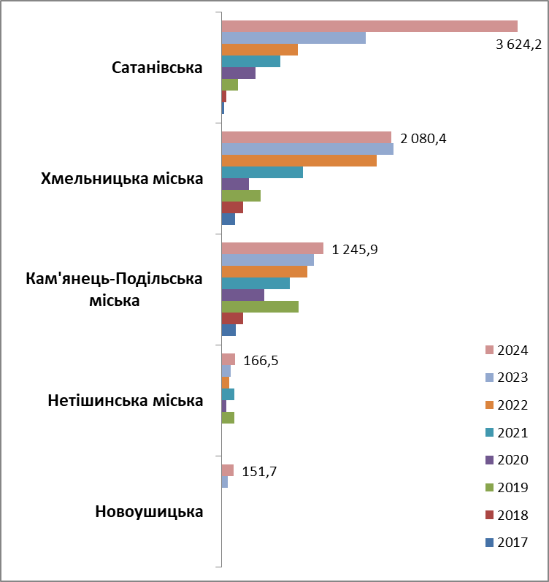
Рис. 60. Обсяг надходжень туристичного збору у топ-5 громадах Хмельницької області у 2017-2023 роках, тис. грн

Сільський/зелений туризм розглядається як перспективний напрям розвитку сільських територій, оскільки дозволить забезпечити зайнятість і доходи для місцевих жителів.
Так, у Староушицькій громаді на території НПП “Подільські Товтри” (Бакота) протягом останніх 5 років почали працювати більше 40 зелених садиб, зокрема реагуючи на зростаючий попит на реабілітаційний туризм. Також розвивається дельтапланеризм, парапланеризм, парусні види спорту, велотури, літнє та зимове рибальство, підводне полювання. За даними Староушицької селищної ради під час літнього сезону 2023 року громаду відвідали близько 100 тис. туристів, які дали можливість заробітку для 10-15% жителів громади (у різних секторах індустрії гостинності).
Вдалим доповненням розвитку зеленого туризму на території Кам’янець-Подільського району є гастротуризм: вино, пиво (виноробня Богдана Павлія Bogdan’s Winery (с. Гораївка), виноробня “Bohdan's Winery”), перше крафтове бакотське пиво (“Bakota Pumpkin Ale”), чай (селище Стара Ушиця), сири (ТОВ “МІЛК СТРІМ”, Еко-ферма LACON), мед (Миколина пасіка с. Крушанівка, родинна пасіка Костинюків с. Лисківці, “МЕДОВА БАКОТА” у с. Гораївка).
Стримуючими факторами для розвитку туризму, на думку учасників профільної фокус-групи, проведеної у січні 2025 року, є незадовільний стан місцевої інфраструктури (передусім доріг, водовідведення, поводження з ТПВ), мотивація та рівень кваліфікації з питань індустрії гостинності як працівників ОМС, так і підприємців, місцевих жителів, а також недостатня популяризація на національному та міжнародному рівнях туристичних брендів Хмельниччини.

Міжнародна співпраця. З метою сприяння соціально-економічному розвитку, залучення міжнародної технічної допомоги для вирішення проблемних питань область веде активне багатостороннє співробітництво з регіонами різних країн світу та міжнародними організаціями.
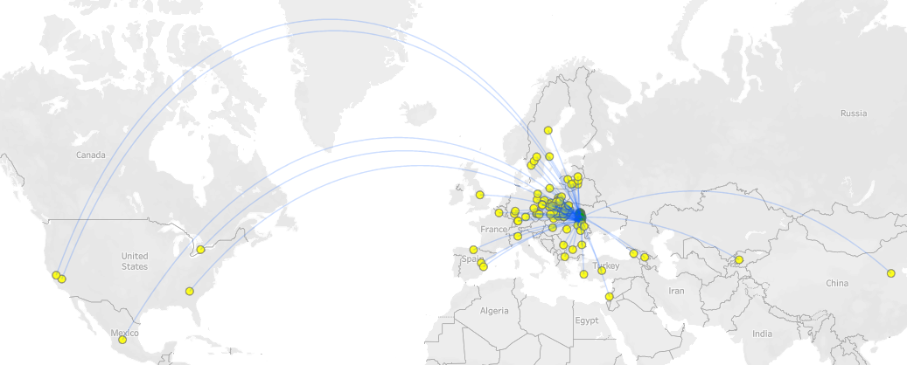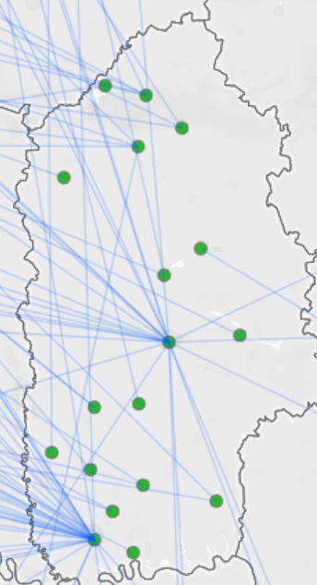
Рис. 61. Міжнародні партнерства громад Хмельницької області
Джерело: https://decentralization.ua/twincities
Відповідна робота проводилась і на рівні громад. 18 громад підписали 95 договорів про партнерство/побратимство, з них 40 - у Республіці Польща. У 2024 році укладено міжнародні угоди про:
побратимство між Шепетівською міською територіальною громадою та Муніципалітетом Карлскуга (Королівство Швеція);
партнерство між містами Вецлер (Федеративна Республіка Німеччина) та м. Шепетівка;
партнерську співпрацю між селищем Меджибіж та містом Костшин-над-Одрою (Республіка Польща);
співпрацю між закладами освіти міст Хмельницький та Краків;
співробітництво у галузі культури між Хмельницькою міською радою та муніципалітетом міста Сілістра (Болгарія).
Органи державної влади та місцевого самоврядування працюють над активізацією та розширенням міжнародної співпраці. Наразі в області укладено 96 міжнародних документів про співробітництво з іноземними країнами.
Для забезпечення розвитку взаємодії місцевої та регіональної влад з міжнародними партнерами, підприємствами, установами та організаціями розпорядженням начальника обласної військової адміністрації утворено Регіональний офіс міжнародного співробітництва.
Відповідно до переліку проєктів міжнародної технічної допомоги, зареєстрованих в Секретаріаті Кабінету Міністрів України, на 31.12.2024 Хмельниччина брала участь у реалізації 24 проєктів міжнародної технічної допомоги. Проєкти реалізуються за фінансової підтримки Уряду Федеративної Республіки Німеччини, Японії, США, Європейського банку реконструкції та розвитку, Європейського Союзу, Швейцарії, Швеції.

Підприємництво. За даними Головного управління ДПС в Хмельницькій області протягом 2021-2023 років на Хмельниччині спостерігалося зростання кількості фізичних осіб-підприємців та юридичних осіб, чисельність яких на 01.01.2021 становила 55445 од. та 30174 од., на 01.01.2022 – 57764 од. та 30690 од., на 01.01.2023 – 59275 од. та 31481 од., на 01.01.2024 – 63685 од. та 32022 од. відповідно.

На 1 січня 2024 року підприємницьке середовище області налічувало 7079 підприємств, з них 12 великих (+5 підприємств до 2018 року), 381 середнє (+9 підприємств), 6686 малих (+111 підприємств). При цьому суб’єкти мікропідприємництва налічують 5686 одиниць або 80,3% від усіх зареєстрованих підприємств.

Таблиця 25. Основні структурні показники діяльності підприємств
 | Кількість підприємств |  | Кількість зайнятих працівників |  | Обсяг реалізованої продукції (робіт, послуг)
 | Одиниць | Питома вага, % | тис. осіб | Питома вага, % | млн грн | Питома вага, %
Великі підприємства | 12 | 0,2 | 11,0 | 9,6 | 47032,6 | 24,0
Середні підприємства | 381 | 5,4 | 67,2 | 58,9 | 91768,7 | 46,7
Малі підприємства | 6686 | 94,4 | 35,9 | 31,5 | 57517,2 | 29,3

Таким чином, основою економіки регіону є середні підприємства, де зайнято 58,9% працівників, які забезпечують 46,7% обсягу реалізованої продукції (робіт, послуг). Структура зайнятості найманих працівників у залежності від розміру підприємства знаходиться на рівні середньої величини по Україні та суттєво не відрізняється від сусідніх областей.
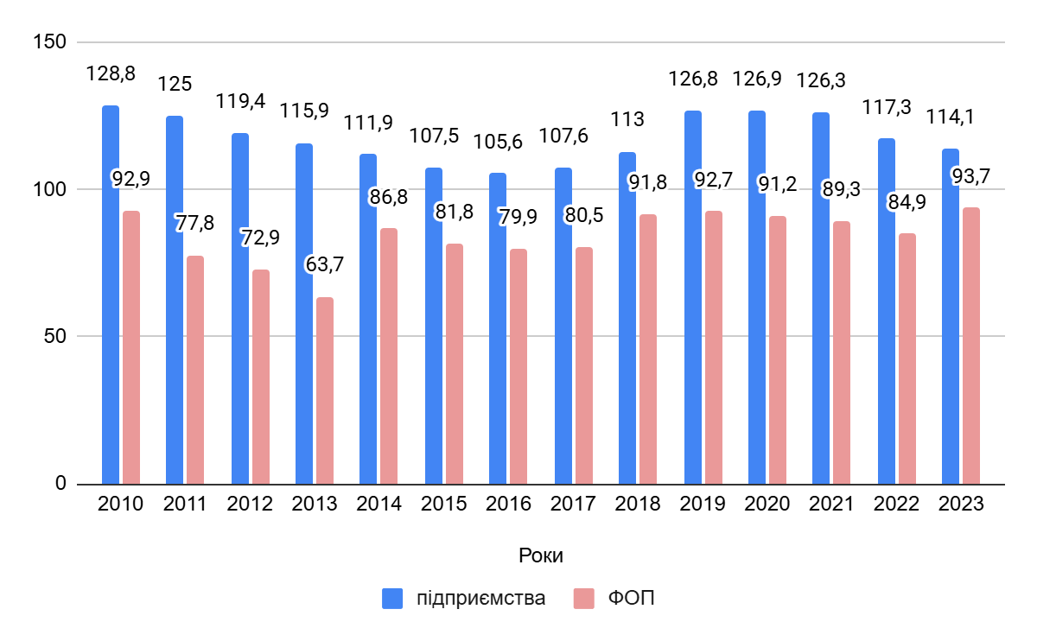
Рис. 62. Кількість зайнятих працівників у суб’єктів господарювання

Основними сферами діяльності великих підприємств є промисловість, сільське господарство та будівництво. Тоді як для суб’єктів малого і середнього підприємництва області пріоритетними сферами є промисловість, торгівля та сфера послуг, сільське господарство, будівництво, транспорт та зв’язок.
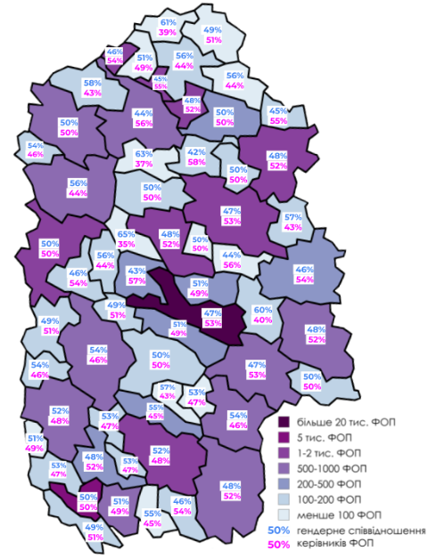
Рис. 63. Кількість зареєстрованих фізичних осіб-підприємців за територіальними громадами з розподілом за ознакою статі керівника
(на 01 січня 2024 року)
У 2022 році у рамках державної програми релокації свої виробничі потужності до області перемістили 60 підприємств, якими створено близько 300 робочих місць. Найбільше підприємств релокувалося з міст Харків, Київ, Запоріжжя, Дніпро, Краматорськ та інших міст Донецької та Луганської області. Серед релокованих компаній підприємства швейної промисловості, машинобудування, виробники електричного устаткування, деталей для автотранспортних засобів, СІП панелей та домокомплектів, гідравлічного обладнання, підприємства з продажу та ремонту сільськогосподарської техніки та обладнання, автокранів, спецтехніки тощо.
Із загальної кількості релокованого бізнесу 39 юридичні особи, 21 – фізичні особи-підприємці.
На сьогодні 32 підприємства повернулися на попереднє місце провадження діяльності, 2 підприємства припинили свою діяльність. Разом з тим, 26 підприємств залишаються працювати на території області, з них 20 релокованих суб’єктів господарювання стали на облік у Головному управлінні ДПС у Хмельницькій області.
За сприяння Хмельницького обласного центру зайнятості на підприємства, які перемістили свою діяльність на Хмельниччину, працевлаштовано 140 осіб, у тому числі 25 внутрішньо переміщених.
Одним із аспектів сприяння розвитку малого та середнього підприємництва є його фінансова підтримка. Регіональним фондом підтримки підприємництва для реалізації бізнес-проєктів надано пільгові кредити у 2021 році 4 суб’єктам господарювання на загальну суму 3077,5 тис. грн для реалізації проєктів у сфері виробництва будівельних матеріалів, виготовлення швейних виробів, переробки сільськогосподарської продукції та виробництва продуктів харчування.
У 2022 році в обласному бюджеті було передбачено 3439,5 тис. грн для пільгового кредитування суб’єктів підприємництва. Із введенням в Україні правового режиму воєнного стану та обмеженням видатків місцевих бюджетів у 2022 році РФПП надано фінансову допомогу лише 2 суб’єктам підприємництва на суму 1000,0 тис. грн для реалізації бізнес-проєктів з виробництва та переробки сільськогосподарської продукції та виробництва продуктів харчування.
У 2023 році надано фінансову підтримку 7 суб’єктам підприємництва на загальну суму 5904,2 тис. грн для реалізації проєктів у сфері виробництва та переробки сільськогосподарської продукції, виробництва будівельних матеріалів, продуктів харчування, виготовлення швейних виробів.
Надання фінансової підтримки суб’єктам малого і середнього підприємництва за рахунок міських (районних) бюджетів задекларовано місцевими програмами підтримки малого та середнього підприємництва. Проте кошти на зазначені цілі виділялися лише Хмельницькою міською радою. Зокрема, протягом 2021-2023 років фінансову підтримку шляхом часткового відшкодування з міського бюджету відсоткових ставок за кредитами, залученими для реалізації відповідних інвестиційних проєктів, отримали 27 суб’єктів господарювання на загальну суму 3470,3 тис. гривень.
У рамках реалізації державної програми “Доступні кредити 5-7-9%” у 2021 році суб’єкти малого і середнього бізнесу області отримали 888 пільгових кредитів на суму 1849,8 млн грн, у 2022 році – 943 (2929,7 млн грн), у 2023 році – 1176 (3630,3 млн грн).
У 2022 році розпочато реалізацію урядового проєкту “єРобота” у рамках якого протягом 2022-2023 років підприємці області отримали 470 грантів на суму 253,2 млн грн, у тому числі на створення власного бізнесу – 415 од. (97,9 млн грн), розвиток переробного підприємства – 28 од. (118,9 млн грн), закладку саду – 5 од. (15,7 млн грн), розвиток тепличного господарства – 2 од. (14,0 млн грн), створення ветеранського бізнесу – 20 од. (6,7 млн гривень).
З метою надання інформаційної, консультаційної та іншої підтримки підприємцям з питань розвитку власної справи у 2024 році на базі Хмельницького обласного центру зайнятості та його філій у містах Шепетівка та Кам’янець-Подільський відкрито 3 офіси “Зроблено в Україні”. За період роботи в офісах опрацьовано понад 1000 звернень фізичних осіб, юридичних осіб та фізичних осіб-підприємців.
У сфері сприяння розвитку бізнесу та підтримки підприємництва в області діє низка інституцій: Агенція регіонального розвитку Хмельницької області, Агенція сталого розвитку “ASTAR” (м. Хмельницький), Агенція розвитку Хмельницького, Центр підтримки інновацій та підприємництва iHUB (м. Хмельницький), Агенція місцевого розвитку (м. Нетішин).

Трудові ресурси. Основними показниками, що характеризують трудові ресурси, є їх структура за видами зайнятості, економічна активність населення, безробіття, особливості економічно неактивного населення. Оскільки основною формою реалізації людського капіталу є його зайнятість, то показником, який характеризує особливості розвитку людського капіталу регіону з кількісного боку, є чисельність економічно активного населення.
Таблиця 26. Показники економічно активного населення області
 | Економічно активне населення |  |  |  | У тому числі зайняте населення
 | у віці 15-70 років |  | працездатного віку |  | у віці 15-70 років |  | працездатного віку
 | у середньому, тис.осіб | у % до населення відповідної вікової групи | у середньому, тис.осіб | у % до населення відповідної вікової групи | у  середньому, тис.осіб | у % до населення відповідної вікової групи | у  середньому, тис.осіб | у % до населення відповідної вікової групи
2012 | 625,0 | 64,6 | 569,1 | 72,1 | 571,3 | 59,0 | 515,4 | 65,3
2013 | 623,6 | 64,9 | 574,2 | 72,5 | 573,7 | 59,7 | 524,3 | 66,2
2014 | 575,9 | 60,3 | 545,9 | 68,8 | 521,9 | 54,7 | 491,9 | 62,0
2015 | 557,1 | 58,6 | 544,3 | 68,5 | 500,5 | 52,6 | 487,7 | 61,3
2016 | 563,1 | 59,5 | 545,3 | 68,6 | 510,1 | 53,9 | 492,3 | 61,9
2017 | 566,2 | 60,1 | 545,8 | 69,6 | 516,0 | 54,7 | 495,6 | 63,2
2018 | 570,0 | 61,0 | 547,7 | 70,9 | 522,0 | 55,9 | 499,7 | 64,7
2019 | 574,6 | 61,9 | 548,9 | 72,1 | 528,8 | 57,0 | 503,2 | 66,1
2020 | 560,6 | 60,9 | 534,5 | 71,1 | 505,0 | 54,8 | 478,9 | 63,7
2021 | 549,0 | 60,2 | 523,8 | 70,6 | 492,4 | 54,0 | 467,2 | 63,0
Суттєвих змін у структурі зайнятості за видами економічної діяльності за останні роки в області не відбулося. Найбільшими за чисельністю зайнятих залишаються сільське господарство, лісове та рибне господарство, промисловість, оптова та роздрібна торгівля, ремонт автотранспортних засобів і мотоциклів, будівництво, державне управління й оборона, освіта, обов’язкове соціальне страхування (рис. 65).
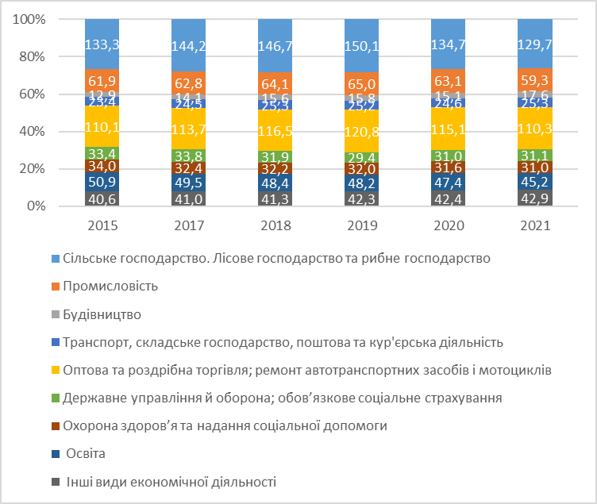
Рис. 64. Зайнятість працівників за видами економічної діяльності
Одним із важливих показників, що характеризує рівень використання людського капіталу, є чисельність зареєстрованих безробітних та рівень зареєстрованого безробіття. Дані рис. 66 засвідчують, що рівень безробіття у 2015 році зріс і становив 10,2%, кількість безробітних у порівнянні із 2010 роком збільшилася на 1,7 тис. осіб. Після 2015 року рівень безробіття мав тенденцію до зменшення, а у 2019 році становив 8,0 відсотків. З 2019 року рівень безробіття знову мав тенденцію до зростання і у 2021 році становив 10,3%.
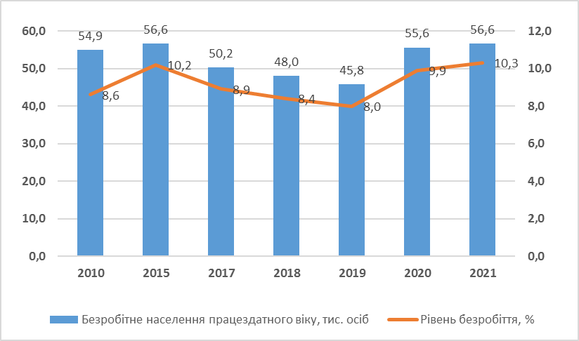
Рис. 65. Безробітне населення та рівень безробіття
Ще одним негативним явищем, яке існує на ринку праці регіону, є тіньова економіка та неофіційне працевлаштування. Велика кількість економічно активного населення працездатного віку працюють нелегально або зайняті неповний робочий день та посезонно. Значна кількість населення області продовжує шукати більш високо-оплачувану роботу за кордоном, що також впливає на погіршення ситуації.

Таблиця 27. Структура доходів населення області, млрд грн
 | Роки
 | 2010 | 2015 | 2017 | 2018 | 2019 | 2020
Доходи, усього | 27,0 | 48,7 | 73,5 | 86,8 | 97,6 | 105,1
у тому числі:
заробітна плата | 8,6 | 15,6 | 27,2 | 34,0 | 39,1 | 40,6
прибуток та змішаний дохід | 5,6 | 13,0 | 17,9 | 19,8 | 22,7 | 23,9
доходи від власності (одержані) | 1,5 | 2,0 | 2,4 | 3,0 | 3,3 | 3,2
соціальні допомоги та інші одержані поточні трансферти | 11,3 | 18,1 | 26,1 | 30,0 | 32,4 | 37,3
Дані Табл. 27 свідчать про поступове зростання доходів населення. Порівняно з 2010 роком доходи населення у 2020 році зросли майже у 4 рази. При цьому більше третини у доходах населення становлять соціальні допомоги та інші одержані поточні трансферти, що показує доволі високу залежність добробуту населення від допомог і виплат з боку держави.
Основним структурним компонентом доходів населення є заробітна плата.

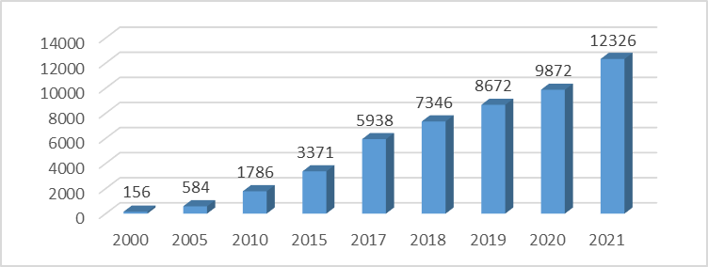
Рис. 66. Середня заробітна плата штатного працівника, грн
Рівень середньомісячної заробітної плати має тенденцію до поступового підвищення. У 2018 році середньомісячна заробітна плата одного штатного працівника у порівнянні до 2010 року зросла на 5560 грн або у 4,1 раза. У 2021 році середньомісячна заробітна плата одного штатного працівника у порівнянні до 2018 року зросла на 4980 грн або у 1,7 раза. Середня заробітна плата за 2010 рік становила 1786 грн (226 дол.), у 2018 – 7345,6 грн (265 дол.), у 2021 – 12326 грн (451 дол.).
Споживчий ринок відіграє важливу роль у забезпеченні життєвого рівня населення.
На 01.01.2025 на території області функціонувало близько 1,5 тис. об'єктів оптової та роздрібної торгівлі. Працює більше 200 закладів мережевої торгівлі та 48 основних торговельних центрів. Діє 87 ринків (на 35 тис. торгових місць), серед яких: 8 продовольчих, 37 непродовольчих, 42 змішаних.
У 2022-2023 роках споживчий ринок зазнав відчутного удару з початку військової агресії російської федерації проти України, що спричинило зниження купівельної спроможності громадян, порушення логістичних транспортних та товарних потоків, збільшення вартості окремих видів товарів та послуг.
Таблиця 28. Індекс споживчих цін по області та по Україні, %
 | Роки
 | 2020 | 2021 | 2022 | 2023 | 2024
Хмельницька область | 104,9 | 109,8 | 125,9 | 106,3 | 111,5
Україна | 105,0 | 110,0 | 126,6 | 105,1 | 112,0
Обсяг роздрібного товарообороту підприємств-юридичних осіб області має позитивну динаміку. У 2021 році він зріс на 13,5% до попереднього року і становив 19481,6 млн гривень.
Замовники області активно використовують систему електронних публічних закупівель Prozorro при здійсненні процедур закупівель товарів, робіт і послуг за державні кошти.
Кількість закупівель з використанням електронної системи збільшилася з 42 тис. у 2019 році до 185 тис. у 2024 році.
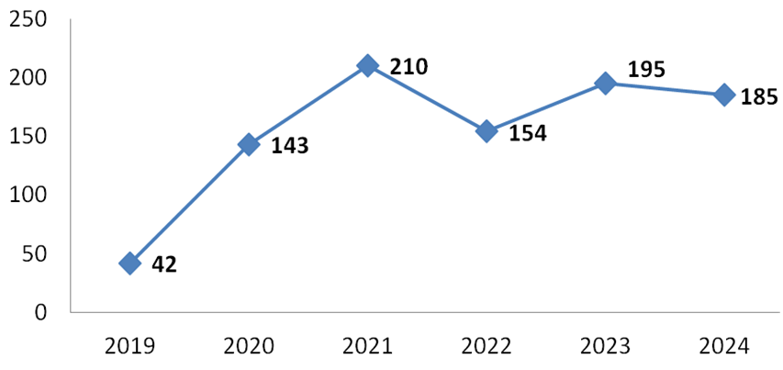
Рис. 67. Кількість публічних закупівель, проведена замовниками області та відображена в електронній системі закупівель, тисяч

Підприємці області активно долучаються до здійснення закупівель товарів, робіт і послуг для забезпечення потреб держави та територіальних громад. Протягом 2019-2024 років кількість суб’єктів підприємницької діяльності області, які взяли участь у публічних закупівлях на території області зросла з 4100 до 7085 суб’єктів.

13. Фінансово-бюджетна сфера
Показовим параметром потужності місцевої економіки є індекс податкоспроможності громади, тобто співвідношення надходжень податку на доходи фізичних осіб на одного жителя громади до аналогічного регіонального показника. Значення індексу податкоспроможності громад у 2024 та 2021 році відображені на рис. 71. Загалом можна констатувати відновлення у 2024 році показників Індексу для більшості громад.
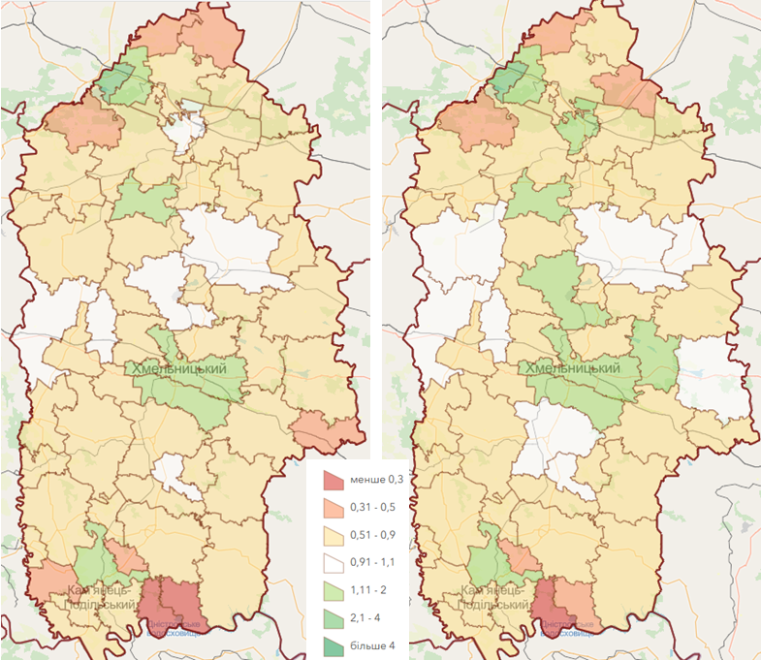
Рис. 68. Індекс податкоспроможності громад у 2021 (ліворуч) і 2024 (праворуч) роках
Джерело: https://www.arcgis.com/apps/dashboards/e0c20d364bef4ab9b7c944e9e27e88c5

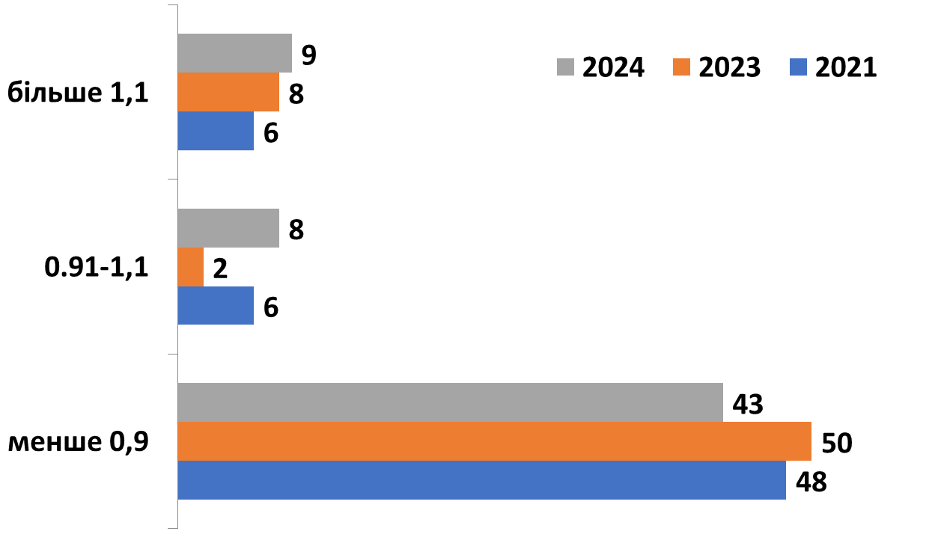
Рис. 69. Розподіл громад за величиною Індексу податкоспроможності у 2021, 2023, 2024 роки, кількість громад
Протягом 2018-2024 років спостерігалося збільшення надходжень до зведеного бюджету як за рахунок державного, так і місцевих бюджетів Хмельницької області. За останні 6 років надходження до державного бюджету збільшилися у 1,7 раза. Питома вага надходжень до державного бюджету в надходженнях до зведеного бюджету у 2023 році становила 49 відсотків.
До бюджетоформуючих галузей Хмельницької області належать переробна промисловість, сільське господарство, державне управління й оборона, обов'язкове соціальне страхування.
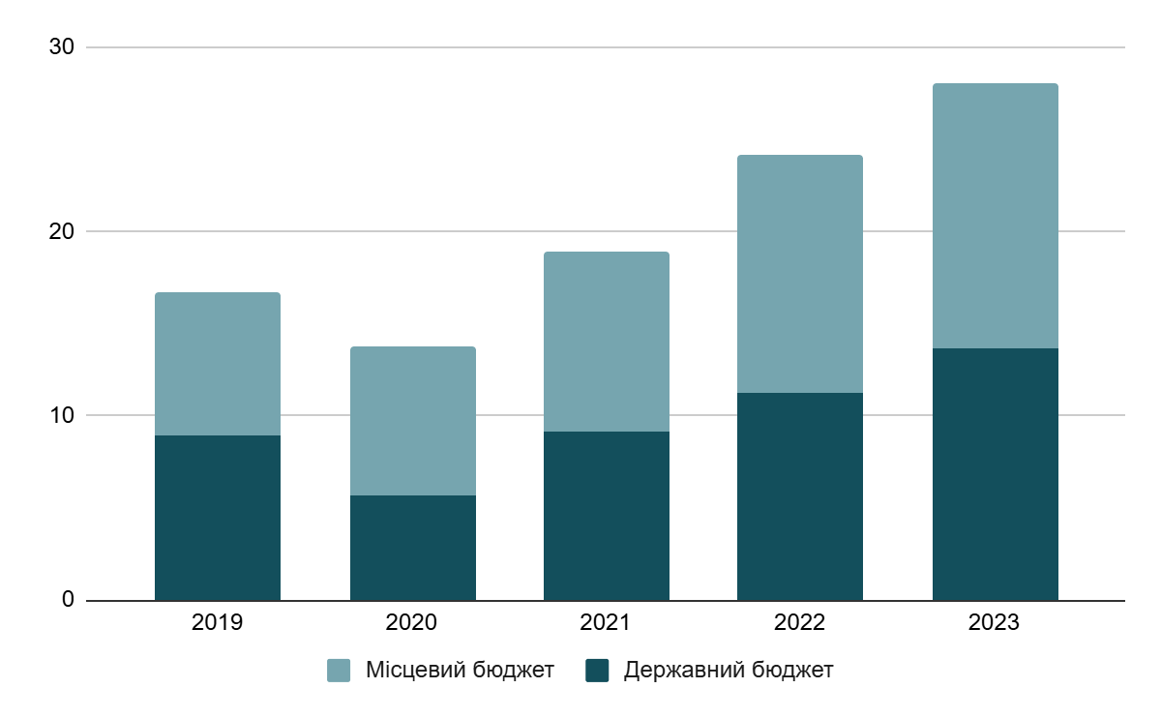
Рис. 70. Надходження до зведеного бюджету області за 2019-2023 роки
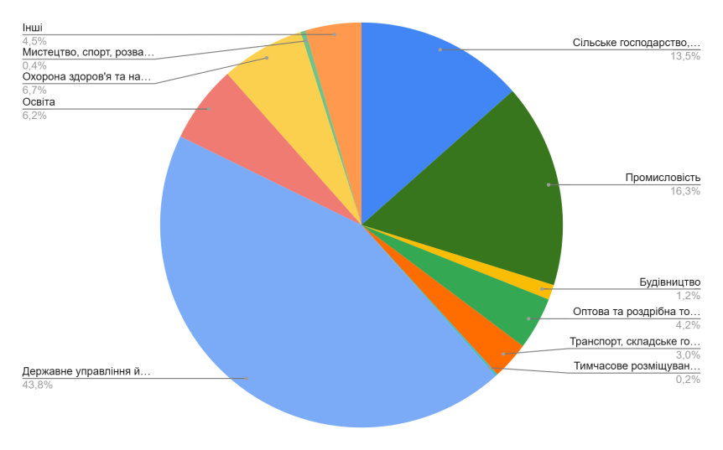
Рис. 71. Галузева структура надходжень ПДФО до місцевих бюджетів
у 2023 році, %
У структурі податкових надходжень за 2023 рік основну частку займає податок на доходи фізичних осіб – майже 70,6%, єдиний податок – 11,1%, плата за землю – 7,4 відсотка.
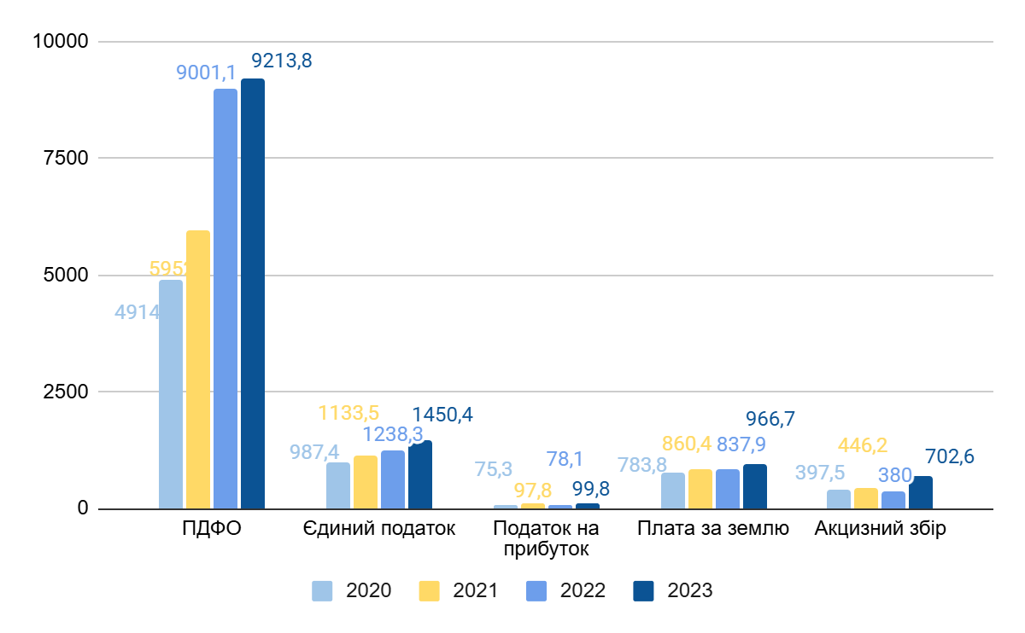
Рис. 72. Динаміка основних податкових надходжень області, млн грн
Доходи загального фонду бюджету області зросли у порівнянні з 2022 роком на 8,9% або на 1067,6 млн гривень. Приріст до показників минулого року досягнуто 57 бюджетами територіальних громад та обласним бюджетом.
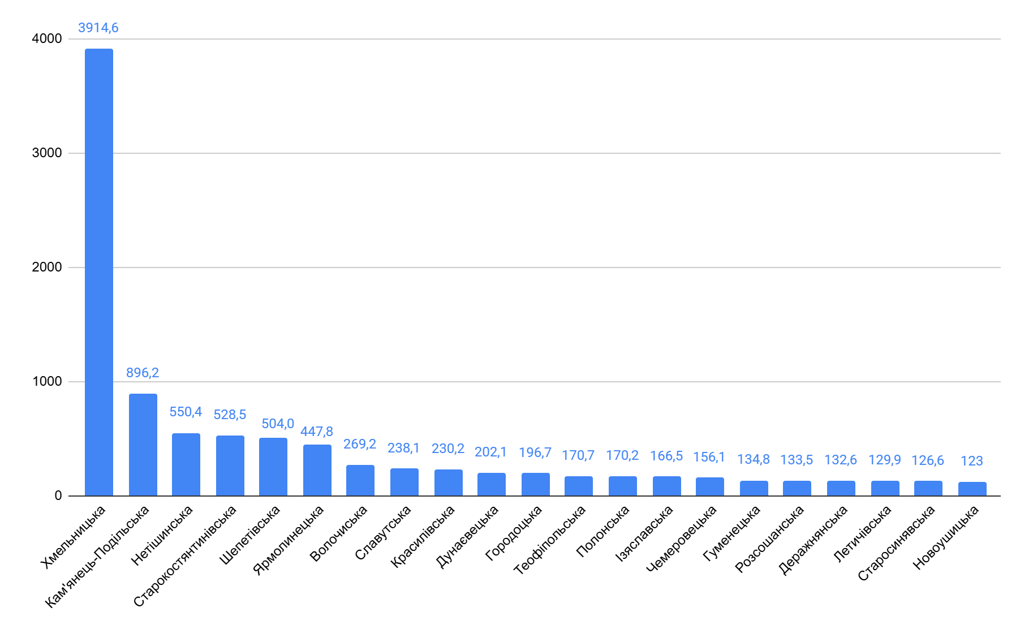Рис. 73. Обсяги доходів місцевих бюджетів у 2023 році
Серед лідерів Хмельницька (+329,1 млн грн), Кам’янець-Подільська (+53,4 млн грн), Нетішинська (+49,6 млн грн), Красилівська (+43,4 млн грн), Волочиська (+35,3 млн грн), Розсошанська (+27,4 млн грн), Антонінська (+27,1 млн грн), Дунаєвецька (+26,3 млн грн), Гуменецька (+25,0 млн грн), Городоцька (+22,9 млн грн), Славутська (+22,2 млн грн), Маківська (+21,3 млн грн), Війтовецька (+21,0 млн грн) територіальні громади.
Не забезпечено виконання планових доходів трьома територіальними громадами, а саме: Берездівською – 95,2% (-1,4 млн грн), Меджибізькою – 98,3% (-1,2 млн грн), Старокостянтинівською – 80,1% (-131,0 млн грн) до річних планових показників.
Серед територіальних громад області 50 – отримують з державного бюджету базову дотацію, 8 – перераховують реверсну дотацію. Найвищий рівень дотаційності у Китайгородській територіальній громаді, в якої обсяг базової дотації у загальній сумі доходів становив 95 відсотків.
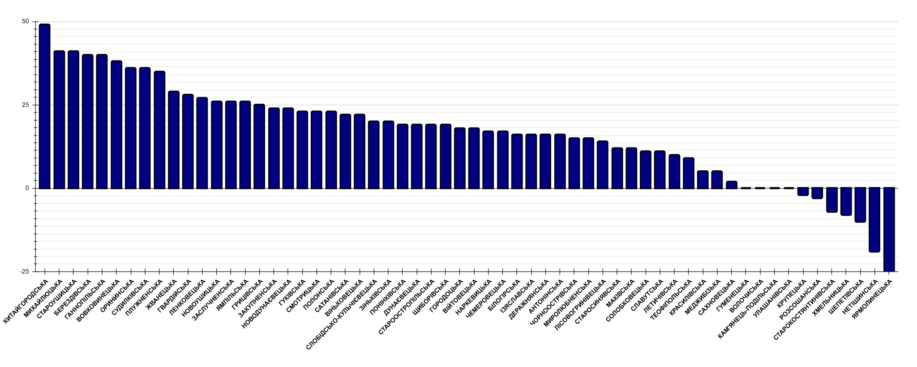
Рис. 74. Рівень дотаційності бюджетів у 2023 році
У 2024 році з державного бюджету до місцевих бюджетів надійшло трансфертів на загальну суму 5453,6 млн грн, у тому числі трансфертів на виконання власних повноважень – 3816,6 млн грн, з них:
освітня субвенція – 2759,5 млн грн;
базова дотація – 458,3 млн грн;
дотації на здійснення видатків з утримання закладів освіти та охорони здоров’я – 114,9 млн грн;
дотації на здійснення повноважень органів місцевого самоврядування на деокупованих, тимчасово окупованих та інших територіях України, що зазнали негативного впливу у зв'язку з повномасштабною збройною агресією російської федерації – 246,0 млн грн;
дотації для надання компенсації комунальним закладам, державним закладам освіти, що передані на фінансування з місцевих бюджетів, та закладам спільної власності територіальних громад області та району, що перебувають в управлінні обласних та районних рад – 19,0 млн грн;
інші субвенції – 475,1 млн гривень.
У 2024 році видатки загального фонду місцевих бюджетів області становили 16,5 млрд грн і зросли порівняно з 2019 роком на 16,5 відсотка.
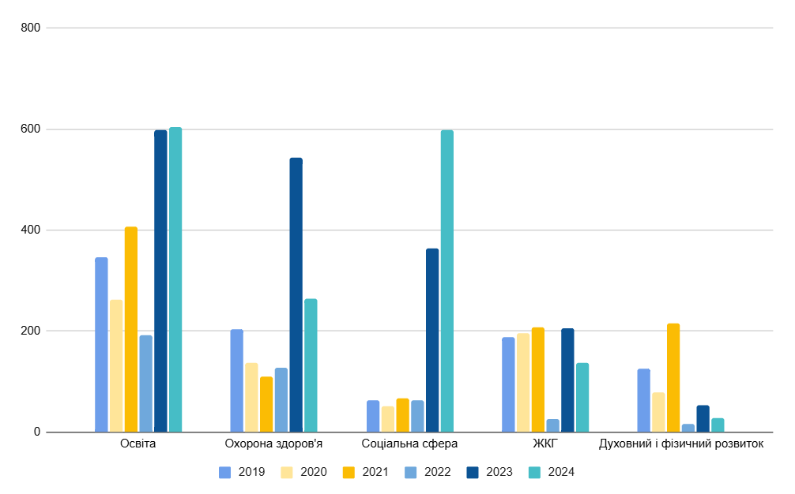

Рис. 75. Динаміка капітальних видатків бюджету області по галузях, млн грн
У розрахунку на одного мешканця видатки місцевих бюджетів Хмельницької області до війни були нижчі за середньоукраїнське значення, а у 2022-2023 роках на 0,3 та 7,8% відповідно, перевищили показник по Україні.
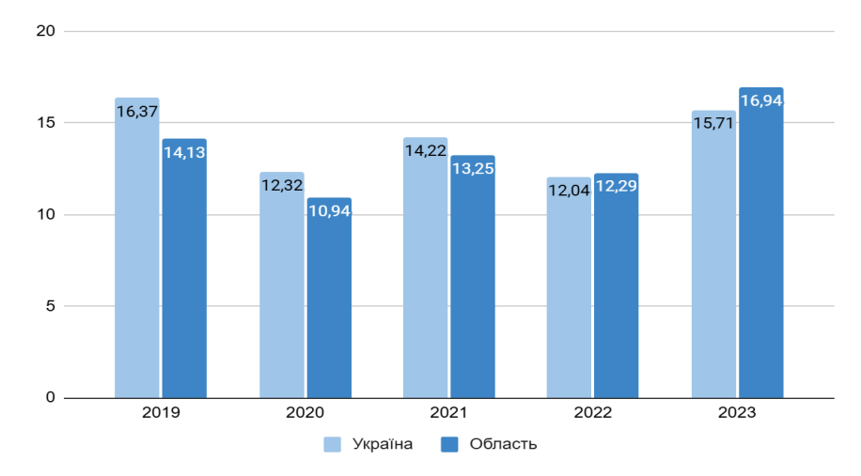
Рис. 76. Видатки місцевих бюджетів у розрахунку на 1 мешканця, тис. грн
В умовах війни основним пріоритетом та обов'язком є забезпечення Сил безпеки і оборони. На зазначені цілі з місцевих бюджетів за 2022-2023 роки виділено 1,7 млрд грн, у тому числі з обласного бюджету – 153,7 млн гривень.
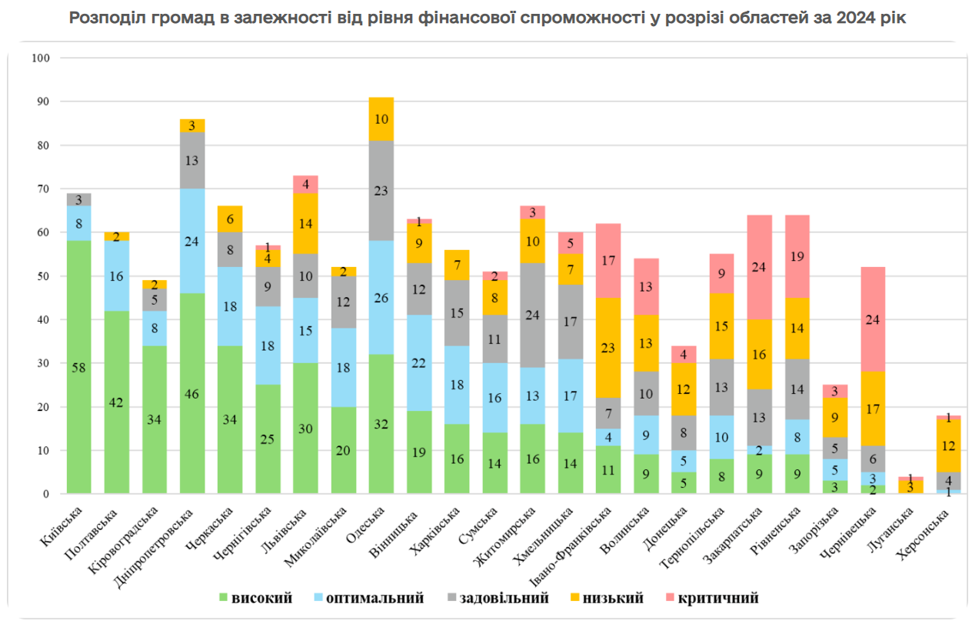
Рис. 77. Розподіл громад в залежності від рівня фінансової спроможності у розрізі областей за 2024 рік
Джерело: surl.li/ibipeq

14. Безпека життєдіяльності та екологічна безпека
На кінець 2024 року в області зафіксовано руйнацію та пошкодження унаслідок повітряних атак понад 5,8 тис. об’єктів у 17 територіальних громадах, найбільше – Чорноострівській, Хмельницькій, Славутській, Шепетівській, Крупецькій, Улашанівській громадах. Переважна більшість житлових та соціальних об’єктів, що зазнали пошкоджень, вже відновлена за рахунок коштів місцевих бюджетів, коштів суб’єктів господарювання та власників об’єктів, допомоги міжнародних фондів та організацій, місцевих та всеукраїнських громадських організацій та волонтерів.
Пошкоджене та знищене майно обліковується територіальними громадами через загальнодержавний Реєстр пошкодженого та знищеного майна на підставі актів відповідних комісій, утворених при територіальних громадах.
Мешканці пошкодженого житла мають змогу отримати компенсацію з використанням електронної публічної послуги “єВідновлення”.
Цивільний захист спрямовано на забезпечення безпеки та захисту населення, територій, навколишнього природного середовища та майна від небезпечних подій та надзвичайних ситуацій шляхом запобігання таким ситуаціям, ліквідації їх наслідків і надання допомоги постраждалим у мирний час та в особливий період і є частиною державної політики у сфері національної безпеки і оборони.
Наявний фонд захисних споруд цивільного захисту забезпечує захист лише 45% населення. Більшість захисних споруд цивільного захисту оцінено як обмежено готові, тобто потребують приведення їх у готовність до використання за призначенням, облаштування усім необхідним обладнанням, засобами індивідуального захисту, медичними засобами відповідно до Вимог щодо утримання та експлуатації захисних споруд цивільного захисту, затверджених наказом Міністерства внутрішніх справ України від 09.07.2018 № 579.
Фонд захисних споруд цивільного захисту складається з 3084 об'єктів, з них 860 захисних споруд (123 сховища та 737 протирадіаційних укриттів), 2223 найпростіших укриттів та 1 споруда подвійного призначення.
У 2024 році здійснено обстеження всіх укриттів, з яких визначено придатними до використання 2928 (94,9%), непридатними – 156 (5,1%).
Вжито заходів щодо нарощування фонду захисних споруд цивільного захисту:
взято на облік 91 найпростіше та одне протирадіаційне укриття;
реалізовано 4 проєкти із облаштування в закладах освіти захищених просторів шляхом встановлення габіонів на території Понінківської, Гуківської, Маківської та Михайлюцької територіальних громад;
проведено моніторинг та визначено 466 об’єктів підземного простору, які у невідкладних випадках можуть використовуватися для укриття населення;
здійснювалося будівництво 10 захисних споруд цивільного захисту (7 в закладах освіти, 2 – соціального захисту населення та 1 у лікувальному закладі), прийняття в експлуатацію яких заплановано на 2025 рік.
Особлива увага приділялася захисту учасників освітнього процесу. Наразі в закладах освіти організовано укриття на 1265 об’єктах із 1287 (98,3%), а саме:
власні протирадіаційні укриття – 166;
власні найпростіші – 751;
укриття інших суб’єктів господарювання – 346;
захищені простори – 2.
Під час повномасштабної війни важливим є питання щодо забезпечення доступу до укриттів для маломобільних груп населення та осіб з інвалідністю. Нові будівельні норми передбачають, що всі захисні споруди мають відповідати стандартам інклюзивності, зокрема фізичної безбар'єрності. На 01.01.2025 року в області функціонує 397 укриттів, які облаштовано входами та іншими елементами доступності.
Гарантоване і своєчасне інформування населення у разі виникнення надзвичайних ситуацій є одним з найважливіших завдань місцевих органів виконавчої влади, для виконання якого повинна функціонувати ефективна система оповіщення.
Існуюча система оповіщення, яку утворено у 70-80 роках минулого століття, неспроможна у повному обсязі забезпечити виконання покладених на неї завдань. Виникла необхідність удосконалення існуючої системи оповіщення та приведення її у відповідність з вимогами міжнародних стандартів на державному, регіональному і місцевому рівнях з використанням новітніх інформаційних та телекомунікаційних технологій, щоб забезпечити своєчасне інформування громадян про небезпеку, навіть в умовах відключення електропостачання.
Протягом наступних двох років необхідно впровадити територіальну та 63 місцевих автоматизованих системи централізованого оповіщення.
Важливим аспектом створення захищеного комфортного життєвого простору для населення є Центри безпеки, які спрямовані на вирішення потреб громад у комплексному забезпеченні безпеки у сфері цивільного захисту та громадського порядку, наданні екстреної медичної допомоги. Перший в області Центр безпеки громадян розпочав роботу у 2021 році на території Гуківської сільської територіальної громади Кам’янець-Подільського району.
На території Хмельницької області створено та функціонує 60 підрозділів місцевої пожежної охорони, діяльність яких дозволяє скоротити час прибуття до місця виникнення пожежі або надзвичайної ситуації, зменшити кількість випадків загибелі та травмування людей, матеріальних та екологічних збитків.
Протягом 2024 року пожежно-рятувальні підрозділи місцевої та добровільної пожежної охорони, що включені до Планів залучення сил та засобів цивільного захисту на території Хмельницької області, залучалися до гасіння пожеж спільно з підрозділами державних пожежно-рятувальних загонів на 197 пожежах, самостійно ліквідовували пожежі 113 разів.
У 2024 році на території області було створено та відкрито три пожежно-рятувальні підрозділи у селі Велика Березна Полонської територільної громади Шепетівського, Борсуки Новоушицької територіальної громади Кам’янець-Подільського та Яхнівці Волочиської територіальної громади Хмельницького районів.
Відповідно до сформованої перспективної мережі підрозділів місцевої пожежної охорони із розрахунку прибуття підрозділів до місця виклику за час, що не перевищує 20 хвилин, необхідно створити ще 14 підрозділів місцевої та добровільної пожежної охорони.
На території Хмельницької області органами місцевого самоврядування визначено 33 місця масового відпочинку людей на водних об’єктах, зокрема, у Хмельницькому – 18, Кам’янець-Подільському – 8 та Шепетівському районах – 7. Атестованими аварійно-рятувальними службами проведено водолазне обстеження дна акваторії усіх визначених пляжів з оформленням паспортів підводної частини акваторії пляжів. Крім того, у визначених місцях відпочинку на воді забезпечено чергування рятувальних постів. Також у постійній посиленій готовності чергує 4 водолазно-рятувальних відділення аварійно-рятувального загону спеціального призначення на річці Дністер та 3 комунальні рятувальні служби на воді у містах Хмельницький, Полонне і Славута.

Стан атмосферного повітря. Спостереження якості атмосферного повітря ведуться Хмельницьким обласним центром з гідрометеорології на двох стаціонарних постах у м. Хмельницький за 9 інгредієнтами (пил, діоксид сірки, оксид вуглецю, діоксид азоту, оксид азоту, фенол, хлороводень, аміак, формальдегід) та ВП “Хмельницька АЕС” – за двома забруднюючими речовинами (оксиди сірки та азоту) у м. Нетішин.
За інформацією суб’єктів моніторингу довкілля за період 2018-2023 років не було виявлено екстремальних рівнів забруднення з причин аварій техногенного походження та несприятливих природних явищ. Не було встановлено наднормативних викидів стаціонарними джерелами підприємств, які б суттєво вплинули на стан атмосферного повітря.
Таблиця 29. Динаміка викидів забруднюючих речовин в атмосферне повітря
Показники | 2022 | 2023
Загальна кількість (одиниць) дозволів на викиди забруднюючих речовин в атмосферне повітря, виданих у поточному році суб’єкту господарювання, об’єкт якого належить до: | 173 | 165
другої групи | 51 | 40
третьої групи | 122 | 125
Викиди забруднюючих речовин та парникових газів від стаціонарних джерел, тис. т* | 16,532 | 18,801
Викиди забруднюючих речовин в атмосферне повітря від стаціонарних джерел у розрахунку на км², т | - | -
Викиди забруднюючих речовин в атмосферне повітря від стаціонарних джерел у розрахунку на одну особу, кг | - | -
*викиди парникових газів від стаціонарних джерел, тис. тонн, СО2. – екв;
**у зв’язку із введенням правового режиму воєнного стану на території України інформація за 2021 рік відсутня;
- інформація відсутня.
У розрахунку на 1 кв. км території області припадає 0,91 т викинутих в атмосферу забруднюючих речовин, а на одну особу 15,2 кілограма. До основних антропогенних джерел забруднення атмосфери належать: теплове та енергетичне устаткування, промислові підприємства, сільське господарство, усі види транспорту.
Однією з основних причин забруднення атмосферного повітря є низький рівень оснащення джерел викидів пилогазоочисним обладнанням. Значно впливає на забруднення атмосфери відсутність установок по вловлюванню газоподібних сполук, а саме: діоксиду сірки, діоксиду азоту, оксиду вуглецю, летючих органічних сполук та інших.
Таблиця 30. Викиди в атмосферне повітря
Роки | Викиди в атмосферне повітря, тис. т |  |  | Крім того, викиди діоксиду вуглецю
 | усього | у тому числі |  | усього | у тому числі стаціонарними джерелами
 |  | стаціонарними джерелами | пересувними джерелами
2017 | 76,7 | 21,1 | 55,6 | 2,3 | 2,3
2018 | 77,2 | 22,1 | 55,1 | 2,2 | 2,2
2019 | 72,7 | 20,3 | 52,4 | 2,2 | 2,2
2020 | 58,2 | 18,2 | 40,0 | 2,3 | 2,3
2021 | 64,0 | 21,1 | 42,9 | 2,5 | 2,5
2022 | … | 16,5 | … | … | 1,7
2023 | … | 18,8 | … | … | 2,0
… **у зв’язку з введенням правового режиму воєнного стану на території України інформація відсутня.
Основним джерелом забруднення атмосфери населених пунктів були автотранспорт, кількість якого щороку збільшується, котельні окремих підприємств, підприємства, які у виробництві використовують полімери, а також спалювання сміття та опалого листя.
Таблиця 31. Викиди в атмосферне повітря окремих забруднюючих речовин за категоріями стаціонарних джерел забруднення у 2023 році¹
 | Сірки діоксид | Діоксид азоту | Оксид вуглецю | Неметанові легкі органічні сполуки | Тверді частинки | Аміак
Усього | 2533,5 | 4393,8 | 5885,7 | 1102,3 | 608,8 | 502,4
Енергетика | 264,5 | 487,1 | 676,4 | 117,4 | 338,3 | 2,3
Виробництво | 2216,5 | 3818,1 | 4870,6 | 951,5 | 85,3 | 24,9
Сільське господарство | 4,6 | 21,1 | 48,1 | 27,1 | 123,0 | 442,3
Відходи | 0,2 | 3,9 | 98,2 | 0,1 | 1,1 | 32,9
Інші стаціонарні джерела викидів | 47,7 | 63,6 | 192,4 | 6,1 | 61,1 | 0,0
Найбільшими забруднювачами повітря в області є ПАТ “Подільський цемент” (викиди у 2023 році становили 6527,9 т), ТОВ “Понінківська картонно-паперова фабрика” (3953,6 т), ТОВ “Наркевицький цукровий завод” (1166,8 т), ТОВ “Старокостянтинівцукор” (450,4 т), МКП “Хмельницьктеплокомуненерго” (255,3 т).
Таблиця 32. Викиди забруднюючих речовин за видами економічної діяльності
Види економічної діяльності | Обсяги викидів за регіоном
 | тис. т | % до загального обсягу
Усього | 18801,1 | 100
Сільське господарство, лісове та рибне господарство | 2689,2 | 14,3
Промисловість | 15310,4 | 81,4
Будівництво | 11,0 | 0,05
Оптова та роздрібна торгівля, ремонт транспортних засобів та мотоциклів | 24,2 | 1,2
Транспорт, складське господарство, поштова та кур’єрська діяльність | 400,2 | 2,1
Тимчасове розміщування та організація харчування | 1,3 | 0,0
Інформація та телекомунікації | 4,0 | 0,02
Фінансова та страхова діяльність | 1,0 | 0,0
Операції з нерухомим майном | 2,7 | 0,01
Професійна, наукова та технічна діяльність | 0,2 | 0,0
Діяльність у сфері адміністративного та допоміжного обслуговування | 7,7 | 0,04
Державне управління й оборона; обов’язкове соціальне страхування | 209,2 | 1,1
Освіта | 82,6 | 0,4
Охорона здоров’я та надання соціальної допомоги | 51,2 | 0,3
Надання інших видів послуг | 6,2 | 0,03
За видами економічної діяльності викидів забруднюючих речовин в атмосферне повітря найбільшу частку займають підприємства переробної промисловості (75,7%) та сільського господарства (14,3%).
Екологічна ситуація в галузі водокористування. Основними користувачами підземної води в усіх басейнах річок області є підприємства комунального господарства та харчової промисловості. У сільській місцевості водоспоживання здійснюється з криниць та меншою мірою з комунальних водопроводів. У цілому населення області забезпечено питною підземною водою. Водночас у Придністров’ї, яке відноситься до районів з дефіцитом підземних вод, та Хмельницькому Поліссі (Полонський район), де великий вміст у підземній воді радонових сполук, забезпечується питною водою за рахунок поверхневих водозаборів (міста Кам’янець-Подільський та Полонне).
Враховуючи достатні запаси як поверхневих так і підземних вод, господарство і населення Хмельницької області повністю забезпечено водою.
Використання води збільшилось на 7,6 млн куб. м, на виробничі потреби на 5,6 млн куб. м та водовідведення на 19,5 млн куб. метра.
Таблиця 33. Основні показники використання і відведення води, млн куб. м
Показники | 2019 | 2020 | 2021 | 2022 | 2023
Забрано води з природних водних об'єктів - усього | 87,9 | 99,0 | 111,0 | 96,9 | 104,5
Спожито свіжої води (включаючи морську) з неї на | 63,9 | 80,2 | 89,8 | 76,9 | 82,9
виробничі потреби | 35,4 | 51,7 | 61,8 | 47,8 | 53,4
питні і санітарно-гігієнічні | 26,5 | 26,3 | 26,1 | 26,6 | 27,2
Загальне водовідведення | 47,8 | 45,3 | 49,5 | 36,4 | 55,9
Скинуто у поверхневі водні об’єкти, у тому числі | 46,3 | 44,2 | 48,3 | 35,4 | 54,7
забруднених зворотних вод | 1,0 | 1,1 | 1,2 | 0 | 0,6
нормативно очищених | 30,5 | 30,4 | 31,1 | 30,4 | 31,6
нормативно чистих (без очистки) | 12,9 | 12,7 | 16,0 | 4,5 | 22,5
Оборотне та повторно-послідовне використання води | 3274 | 4902 | 2671 | 2519 | 2452
Потужність очисних споруд | 142,0 | 160,0 | 94,4 | 104,0 | 114,8
Найбільшими забруднювачами водних ресурсів в області є Красилівське комунальне підприємство водопровідно-каналізаційного господарства, “Білогір’яспецтрансбуд”, КГП “Злагода” (селище Летичів), ГП “Водоканал” (селище Нова Ушиця), Державна установа “Шепетівська виправна колонія “98”, ДУ “Райківецька виправна колонія (№ 78)”, ТОВ “Подол-Експо” Хмельницького району.

15. Науково-інноваційна діяльність та визначення смарт-спеціалізації Хмельницької області
За останніми статистичними даними у Хмельницькій області у 2022 році наукові дослідження і розробки здійснювало два підприємства.
Визначальною характеристикою розвитку інноваційного потенціалу є наукові кадри. Протягом останніх років загальна кількість працівників задіяних у наукових дослідженнях та розробках значно скоротилася і у 2022 році становила 209 осіб, це 0,4% до загальної кількості працівників, задіяних у виконанні наукових досліджень і розробок (у 2018 році – 348 осіб).
Найбільша кількість працівників, задіяних у виконанні наукових досліджень і розробок у 2020 році, працювала у галузі технічних наук (46,4%) та суспільних наук (28,3%) та сільськогосподарських наук (17,6%). Відсутні наукові дослідження і розробки у галузях медичних та гуманітарних наук.
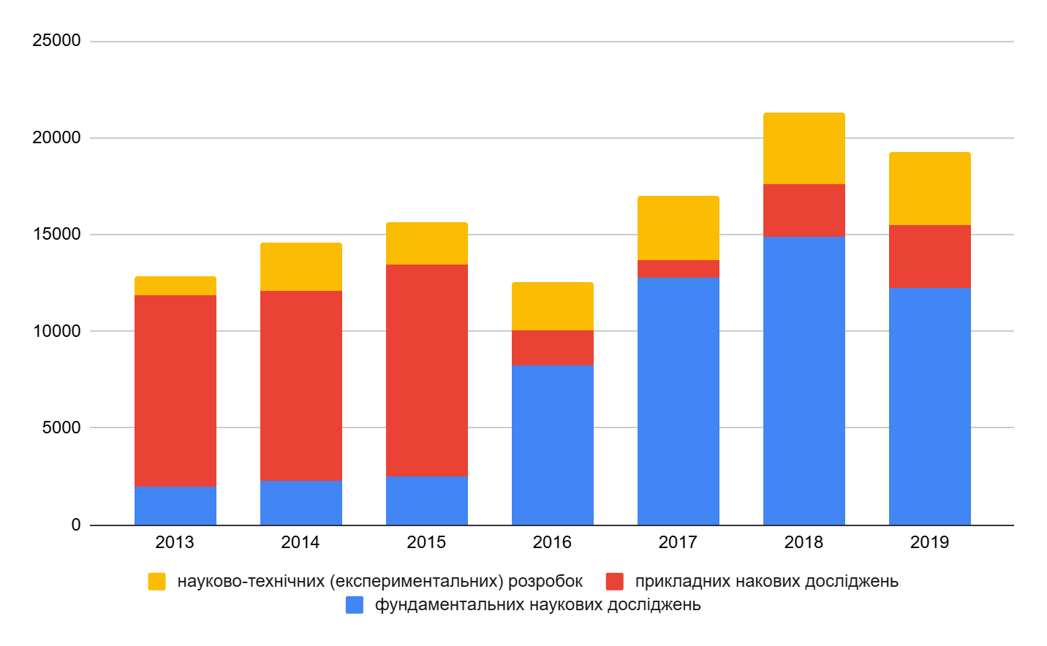
Рис. 78. Витрати на виконання наукових досліджень і розробок за видами робіт, млн грн
У 2019 році найбільший обсяг витрат (63,6%) було спрямовано на виконання фундаментальних наукових досліджень, тоді як у 2015 році їх питома вага у загальному обсязі витрат становила усього 16 відсотків.
Порівняно з 2016 роком витрати на виконання прикладних наукових досліджень і розробок за видами робіт збільшилися майже у 1,8 рази і становили 17,1% від загальних витрат на науково-дослідні роботи.
В умовах війни виникла необхідність у нових розробках та інноваціях у сфері військово-промислового комплексу задля підвищення обороноздатності держави.
Упровадження процесу підприємницького відкриття та дослідження потенційних сфер смарт-спеціалізації здійснювалося у 2019 році за допомогою методики Спільного дослідницького центру Європейського Союзу JRC, що передбачало проведення кількісного та якісного аналізу статистичних даних.
Первинний відбір налічував 203 галузі. У 2014 році 23 галузі мали інноваційний потенціал в області, 17 – у сукупній промисловості країни, 15 – за двома критеріями. У 2016 році 19 галузей мали інноваційний потенціал в області, 13 – у сукупній промисловості країни та 12 галузей – за двома критеріями. Поєднуючи 2014 рік і 2016 рік, 5 галузей мали інноваційний потенціал за ці роки, що становить 5,2% загальної зайнятості у області.
Таблиця 34. Відображення інноваційного потенціалу: результати Хмельницької області
Критерій | Поріг | Кількість вибраних галузей | Частка регіональної зайнятості
Початкова кількість галузей, включених у аналіз | -- | 203 | --
2014 рік
Інноваційний потенціал щодо області | LQ вище 1 у 2 типах  інновацій | 23
Інноваційний потенціал щодо сукупної промисловості | LQ вище 1 у 2 типах  інновацій | 17
Обидва |  | 15 | --
2016 рік
Інноваційний потенціал щодо області | LQ вище 1 у 2 типах  інновацій | 19
Інноваційний потенціал щодо сукупної промисловості | LQ вище 1 у 2 типах  інновацій | 13
Обидва |  | 12 | --
2014 і 2016 | Усі критерій за 2014 і 2016 | 5 | 5,2%
2014 і 2016 - альтернатива | Не менше 3 з 4 критерій за  2014 і 2016 | 17 | 5.6%
У Табл. 33 відображено визначені галузі для кожної з категорій. Використовуючи альтернативу, обрано галузі, які відповідають не менше трьом з чотирьох критеріям у 2014 році та 2016 році, за результатами визначено 9 галузей, що становлять 8,7% загальної зайнятості у області.

Таблиця 35. Визначені галузі Хмельницької області з інноваційним потенціалом

КВЕД | Назва | 2014 |  |  | 2016 |  |  | 2014  та  2016 | Не менше  3 крите  рії
 |  | Область | Галузь | Обидва | Область | Галузь | Обидва
1 | 2 | 3 | 4 | 5 | 6 | 7 | 8 | 9 | 10
 | # обраних галузей | 23 | 17 | 15 | 19 | 13 | 12 | 5 | 9
8.1 | Добування каменю, піску та глини |  | х |  |  | х
10.2 | Перероблення та консервування риби, ракоподібних і молюсків |  |  |  | х | х | х
10.5 | Виробництво молочних продуктів | х |  |  | х
10.6 | Виробництво продуктів борошномельно-круп'яної промисловості, крохмалів та крохмальних продуктів | х | х | х
10.8 | Виробництво інших харчових продуктів | х | х | х
11 | Виробництво напоїв | х |  |  | х
13.9 | Виробництво інших текстильних виробів | х | х | х | х | х | х | х | х
16.2 | Виготовлення виробів з деревини, корка, соломки та рослинних матеріалів для плетіння |  |  |  | х | х | х
17.2 | Виготовлення виробів з паперу та картону |  |  |  | х | х | х
18.1 | Поліграфічна діяльність і надання пов'язаних із нею послуг | х | х | х
20.1 | Виробництво основної хімічної продукції, добрив і азотних сполук, пластмас і синтетичного каучуку в первинних формах | х | х | х
22.2 | Виробництво пластмасових виробів | х | х | х
23.2 | Виробництво вогнетривких виробів | х | х | х
23.3 | Виробництво будівельних матеріалів із глини |  | х
23.5 | Виробництво цементу, вапна та гіпсових сумішей | х | х | х
25.1 | Виробництво будівельних металевих конструкцій і виробів | х | х | х | х | х | х | х | х
25.2 | Виробництво металевих баків, резервуарів і контейнерів | х | х | х | х |  |  |  | х
25.6 | Оброблення металів та нанесення покриття на метали; механічне оброблення металевих виробів |  |  |  | х | х | х
26.5 | Виробництво інструментів і обладнання для вимірювання, дослідження та навігації; виробництво годинників | х | х | х | х | х | х | х | х
27.3 | Виробництво проводів, кабелів і електромонтажних пристроїв |  |  |  | х | х | х
28.1 | Виробництво машин і устаткування загального призначення | х
28.2 | Виробництво інших машин і устаткування загального призначення | х |  |  | х
28.3 | Виробництво машин і устаткування для сільського та лісового господарства | х |  |  | х
28.4 | Виробництво металообробних машин і верстатів | х |  |  | х | х | х |  | х
28.9 | Виробництво інших машин і устаткування спеціального призначення | х |  |  | х
29.2 | Виробництво кузовів для автотранспортних засобів, причепів і напівпричепів | х | х | х | х | х | х | х | х
29.3 | Виробництво вузлів, деталей і приладдя для автотранспортних засобів | х |  |  | х | х | х |  | х
31 | Виробництво меблів | х | х | х | х |  |  |  | х
35.3 | Постачання пари, гарячої води та кондиційованого повітря | х | х | х | х | х | х | х | х
36 | Забір, очищення та постачання води | х | х | х
Табл. 34 підсумовує результати економічного та інноваційного потенціалу для галузей КВЕД B-E у колонках 5 та 8. Колонка 9 демонструє, чи має галузь економічний і інноваційний потенціал, а колонка 10 – частку зайнятості у цій галузі.
Загалом 6 галузей за КВЕД B-E показують як економічний, так і інноваційний потенціал, що становить 8,2% загальної зайнятості у регіоні:
виробництво інших харчових продуктів (КВЕД10.8) – це галузь, яку було визначено на основі потенціалу економічного зростання. Інноваційний потенціал пояснюється, відносно високою часткою інновацій продуктів і процесів як у 2014 році;
виробництво металевих баків, резервуарів і контейнерів (КВЕД 25.2) – визначено на основі поточної сильної спеціалізації і середньої заробітної плати на одного працівника та на основі потенціалу економічного зростання. Інноваційний потенціал пояснюється, відносно високою часткою інновацій продуктів і процесів як у 2014 році, так і у 2016 році;
виробництво інструментів і обладнання для вимірювання, дослідження та навігації; виробництво годинників (КВЕД 26.5) – визначено на основі поточної сильної спеціалізації і середньої заробітної плати на одного працівника. Інноваційний потенціал пояснюється, відносно високою часткою інновацій продуктів і процесів як у 2014 році, так і у 2016 році;
виробництво меблів (КВЕД 31) – визначено на основі поточної сильної спеціалізації і середньої заробітної плати на одного працівника. Інноваційний потенціал в основному обумовлено відносно високою часткою інновацій продуктів і процесів у 2014 році;
постачання пари, гарячої води та кондиційованого повітря (КВЕД 35.3) – це галузь, яка була визначена на основі поточної спеціалізації і середньої заробітної плати на одного працівника. Інноваційний потенціал пояснюється, головним чином, відносно високою часткою інновацій процесів та організаційних інновацій як у 2014, так і у 2016 році;
виробництво інших текстильних виробів (КВЕД 13.9) визначено на основі поточної економічної спеціалізації та потенціалі економічного зростання. Галузь також проходить більшість порогів поточної економічної спеціалізації, але її відносний розмір є занадто малим. Інноваційний потенціал пояснюється відносно високою часткою спеціалізації інновацій у 2014 році та організаційних та маркетингових інновацій у 2016 році.
За результатами проведеного кількісного аналізу економічного та інноваційного потенціалу Хмельницької області галузями смарт-спеціалізації було визначено легку промисловість, харчову, машинобудування та металообробку.
Повноцінну актуалізацію результатів смарт-спеціалізації під час воєнного стану провести неможливо через брак статистичних даних. Водночас за підсумками обговорення на засіданні робочої групи з розробки Стратегії було визнано за доцільне користуватися визначеним у 2019 році переліком галузей смарт-спеціалізації.

16. Цифровізація і надання адміністративних послуг
Цифрова трансформація – це процес упровадження сучасних цифрових технологій та інновацій у всі сфери життя, метою якого є покращення якості послуг, оптимізація процесів, зменшення витрат та ризиків, створення нових можливостей для розвитку.
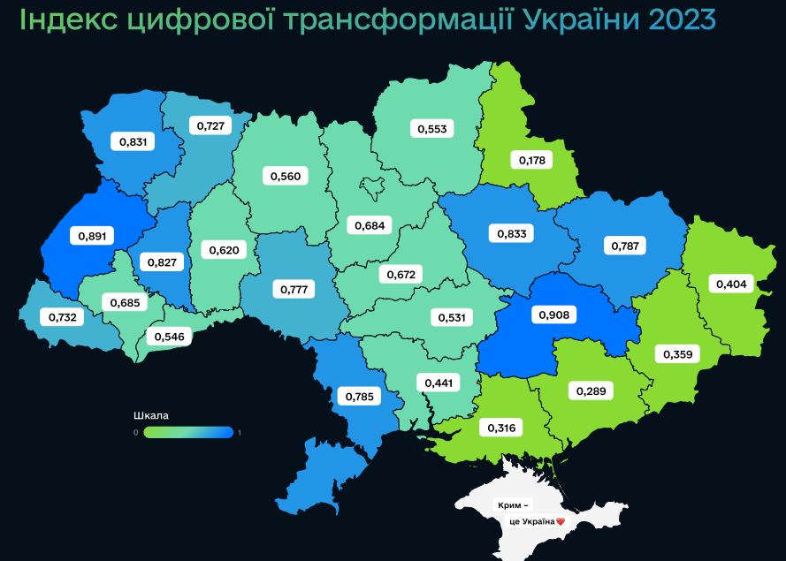
Рис. 79. Індекс цифрової трансформації України у 2023 році
Джерело: https://surl.li/viyqmc
За Індексом цифрової трансформації України у 2023 році область продублювала результат 2022 року і посіла 14 місце (0,62 бали порівняно із середнім по країні 0,632).
З розвитком інформаційно-комунікаційних технологій все більше застосовуються інструменти електронної демократії, зокрема такі як Е-петиція, Е-звернення, Е-консультації, бюджет участі.
На 01.01.2025 у 50 територіальних громадах успішно упроваджено електронні петиції та в усіх територіальних громадах – електронні звернення, що забезпечує громадянам зручний інструмент для взаємодії з органами влади. До електронних консультацій підключено 6 територіальних громад, а 12 – активно вибирають механізм бюджету участі для залучення мешканців до розподілу місцевих фінансів.
З метою підтримки технологій Е-урядування в органах виконавчої влади області, формування і розвиток інфраструктури інформатизації області затверджено регіональну програму інформатизації “Цифрова трансформація Хмельниччини” на 2024-2026 роки.
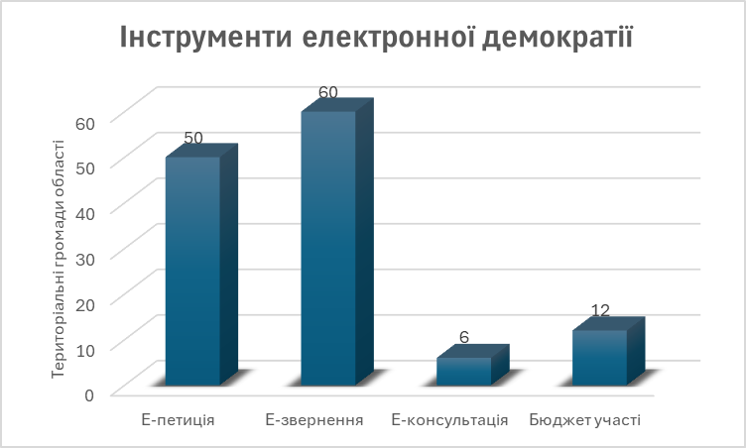
Рис. 80. Запровадження інструментів електронної демократії у територіальних громадах області
Забезпечення кіберзахисту є нагальною потребою з огляду на сучасний інформатизований світ, геополітичні відносини і події. Кіберзахист є важливою частиною забезпечення функціонування інформаційно-комп’ютерних систем. Для проведення заходів кібербезпеки необхідно орієнтуватись на план реалізації Стратегії кібербезпеки України, зокрема її адаптації на регіональному рівні.
На 01.01.2025 у Хмельницькій обласній військовій адміністрації та 9 територіальних громадах області запроваджено професійну хмарну систему Umbrella, що дало новий етап цифрової безпеки, зокрема:
підвищення рівня захисту даних – зниження ризику витоку інформації та атак на мережу;
ефективний моніторинг – адміністратори отримують детальні звіти про активність користувачів та можливі загрози;
спрощення управління безпекою – централізована платформа дозволяє швидко реагувати на інциденти;
економія ресурсів – завдяки хмарній інфраструктурі немає необхідності у додатковому обладнанні.
У Хмельницькій області на 01.01.2025 функціонувало 140 точок доступу до адміністративних послуг, з них 1 Дія.Центр, 51 ЦНАП, при яких організовано роботу 83 віддалених робочих місць, 3 територіальних філій ЦНАП та 2 мобільних ЦНАПи.
ЦНАПи відсутні у 8 територіальних громадах області з населенням менше 10 тис. мешканців (Вовковинецька, Гвардійська, Гуківська, Закупненська, Лісовогринівецька, Ленковецька, Михайлюцька, Улашанівська громади).
Протягом 2024 року через ЦНАПи області надано 620,7 тис. адміністративних послуг, з яких 566,5 тис. послуг надано в основних офісах ЦНАПів територіальних громад, решта (54,2 тис. послуг) – у їх територіальних підрозділах, віддалених робочих місцях та мобільних ЦНАП.
Через ЦНАПи надається в середньому 215 видів адмінпослуг. Роботу місцевих ЦНАПів забезпечують 269 адміністраторів.
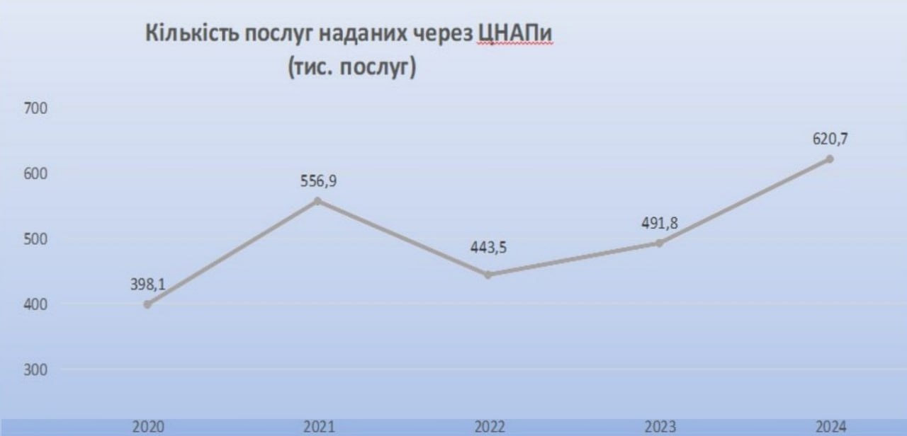
Рис. 81. Кількість послуг наданих через ЦНАПи, тис. послуг
Кількість наданих послуг у ЦНАП із розрахунку на 1 тис. населення в середньому по області становить 499 послуг.

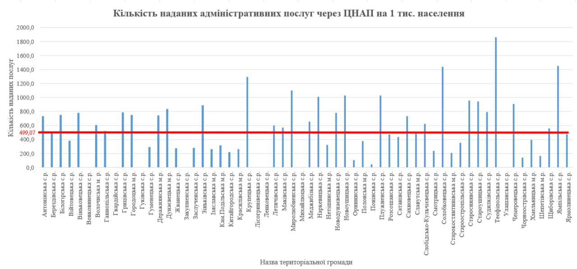
Рис. 82. Кількість наданих послуг у ЦНАП із розрахунку на 1 тис. населення
У ЦНАПах області забезпечено автоматизацію робочих процесів та підключення до інформаційних систем ЦНАП “Вулик”, “ЦНАП–SQS”, “Універсам послуг”, “АСКОД”, “Стратег документ”.
Проводиться робота щодо збільшення надання електронних адміністративних послуг через Єдиний державний веб-портал електронних послуг “Портал Дія”. ЦНАПи області здійснюють інформування відвідувачів про зміст та процедуру надання електронних адміністративних послуг, упроваджують сучасні інтегровані електронні сервіси оперативного опрацювання інформації, надають можливість дистанційної оцінки якості надання послуг, а також дистанційного подання скарги про порушення процедури надання електронних послуг тощо.
Здійснюється моніторинг оцінки якості обслуговування суб'єктів звернення за допомогою QR-кодів, які розміщені у ЦНАП.
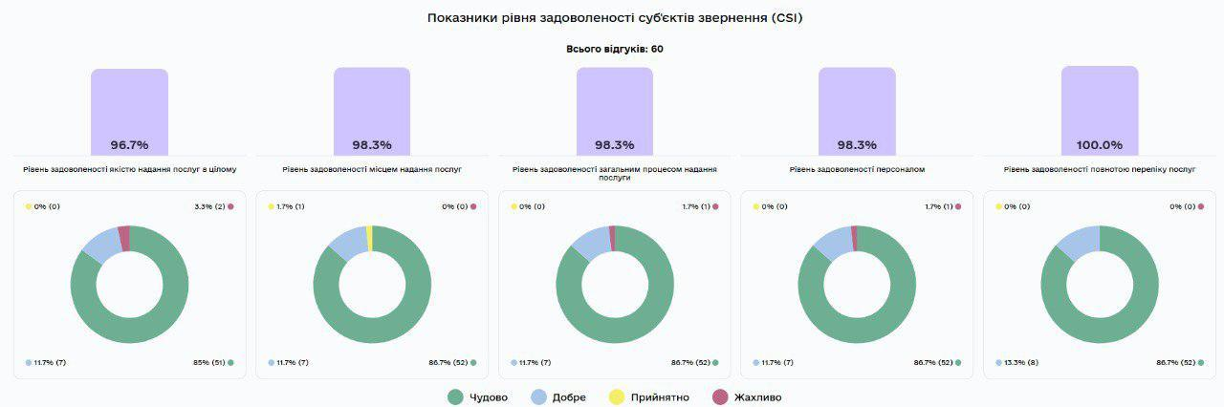
Рис. 83. Показники рівня задоволеності суб’єктів звернення (CSI)
Для зменшення термінів обслуговування та збільшення кількості адмінпослуг, які можна отримати через ЦНАПи, проводитися робота щодо підключення адміністраторів ЦНАПів до державних реєстрів та інформаційних систем.
12 ЦНАПів області, а саме: Волочиської, Деражнянської, Дунаєвецької, Кам’янець-Подільської, Нетішинської, Новоушицької, Полонської, Сатанівської, Славутської, Старокостянтинівської, Старосинявської та Хмельницької територіальних громад надають послуги щодо оформлення та видачі паспорта громадянина України для виїзду за кордон з електронним носієм та паспорта громадянина України у формі ID-картки.
Надання адміністративних послуг з державної реєстрації транспортних засобів та видачі посвідчення водія у області здійснюють ЦНАП Білогірської, Деражнянської, Старосинявської, Чемеровецької, Ярмолинецької, Деражнянської, Нетішинської та Славутської територіальних громад.
Послуги з реєстрації місця проживання/перебування надавалися у 48 ЦНАПах, 3 територіальних підрозділах, 46 віддалених робочих місцях та 2 мобільних ЦНАПах. Протягом 2024 року було надано 188,6 тис. послуг цієї групи. Значна кількість припадає на видачу витягу з реєстру територіальної громади – 119,6 послуг, що становить 63,4% від загальної кількості послуг цієї групи. Не надають послуги цієї групи у ЦНАПах Зіньківської, Ізяславської, Розсошанської, Строкостянтинівської та 46 віддалених робочих місцях Берездівської, Війтовецької, Волочиської, Грицівської, Жванецької, Крупецької, Судилківської територіальних громад. Загалом, послуги цієї групи надають у 64,2% від усіх місць надання адміністративних послуг (ЦНАП, ТП і ВРМ).
Послуги з реєстрації актів цивільного стану надають у 31 ЦНАПі області. Протягом 2024 року ЦНАПами області надано 4254 послуги цієї групи. Не надають цих послуг у 21 ЦНАПах, зокрема у ЦНАПах Слобідсько-Кульчієвецької, Ганнопільської, Городоцької, Гуменецької, Деражнянської, Дунаєвецької, Зіньківської, Кам'янець-Подільської, Крупецької, Летичівської, Наркевицької, Нетішинської, Полонської, Понінківської, Плужненської, Розсошанської, Сатанівської, Староостропільської, Теофіпольської, Хмельницької, Чорноострівської територіальних громад. Загалом послуги цієї групи надаються у 33,5% від усіх місць надання адміністративних послуг.
Послуги соціального характеру надають у 49 ЦНАПах області. Протягом 2024 року ЦНАП надано 66,9 тис. послуг цієї групи. Не надають цих послуг у 3 ЦНАПах, Маківської, Староостропільської та Чорноострівської територіальних громад (послуги надаються структурними підрозділами соціального захисту). Послуги цієї групи надають у 96,4% від усіх місць надання адміністративних послуг.
Послуги з реєстрації нерухомого майна надаються у 48 ЦНАПах області. Протягом 2024 року надано 163,8 тис. таких послуг. Послуги з реєстрації бізнесу надаються тільки у 29 ЦНАПах області. Протягом 2024 року їх надано 17,3 тисяч. Для цих послуг проблемним питанням залишається недостатня кількість державних реєстраторів, які мають пройти відповідне тестування на знання законодавства у сфері державної реєстрації у Міністерстві юстиції України.

IV. ГОЛОВНІ ЧИННИКИ І СЦЕНАРІЇ РОЗВИТКУ ХМЕЛЬНИЦЬКОЇ ОБЛАСТІ НА 2021-2027 РОКИ

1. Результати SWOT-аналізу для Хмельницької області
SWOT-TOWS аналіз є методом, який дозволяє виявити взаємозв‘язки між ендогенними (внутрішніми) чинниками – сильними (S) та слабкими (W) сторонами, екзогенними (зовнішніми) впливами – можливостями (O) та загрозами (T).
Під час SWOT-аналізу проводиться оцінка взаємозв’язків між згаданими факторами, на основі якого, як правило, розглядають три базові варіанти, а саме:
1) “Порівняльні (конкурентні) переваги” – визначаються найперспек-тивніші сильні сторони, які краще за інших сприймають вплив зовнішніх факторів і можуть дати поштовх розвитку регіону;
2) “Виклики” – матриця зв’язків будується між слабкими сторонами та зовнішніми позитивними можливостями, які дозволяють зменшити вразливість;
3) “Ризики” – визначаються найслабші місця (внутрішні чинники) суб’єкта аналізу під впливом зовнішніх загроз.
На наступному етапі проводиться TOWS-аналіз, який дозволяє оцінити “зворотні” взаємозв’язки, визначається вплив кожного із зовнішніх факторів на внутрішні сильні і слабкі сторони, а саме:
S-O: як зміниться кожна із сильних сторін S, якщо відповідні можливості O стануть реальністю;
W-O: як зміниться кожна із слабких сторін W, якщо відповідні можливості O стануть реальністю;
S-T: як сильні сторони S можуть послабити вплив відповідних загроз T;
W-T: як зміниться кожна із слабких сторін W, якщо відповідні загрози T стануть реальністю.
На основі результатів соціально-економічного аналізу показників розвитку області (див. розділ 3) та обговорень під час засідань робочої групи було визначено переліки сильних й слабких сторін та можливостей і загроз. Ці чинники, які значною мірою визначатимуть розвиток регіону, наведено у Табл. 35. При цьому послідовність згадування у переліках не означає пріоритетності факторів, які вказані у верхній частині списку, порівняно з іншими.

Таблиця 36. SWOT-аналіз внутрішніх та зовнішніх факторів розвитку Хмельницької області
Сильні сторони | Слабкі сторони
1. Відносно нижчі безпекові ризики у більшості громад  2. Логістичне розташування області на перетині транспортних шляхів  3. Активне підприємницьке середовище  4. Швейна галузь і машинобудування  5. Родючі чорноземи, значні с/г угіддя  6. Культурна спадщина, об’єкти ПЗФ, мінеральні води  7. Сировина для переробної промисловості, відновлювальної енергетики  8. Індустріальні парки, земельні ділянки для залучення інвестицій  9. Орієнтованість місцевих товаровиробників на ринки ЄС | 1. Скорочення населення (природне та міграційне)  2. Безробіття, особливо у сільській місцевості  3. Брак кадрів, особливо робітничих професій  4. Невідповідність освітніх послуг потребам ринку праці  5. Знос основних виробничих фондів  6. Знос інфраструктури ЖКГ  7. Стан автодоріг  8. Низька додана вартість с/г продукції  9. Нерозвиненість туристичної інфраструк-тури  10. Слабка система поводження з ТПВ
Можливості | Загрози
1. Посилення ППО/ПРО і зменшення безпекових ризиків  2. Міжнародна підтримка проєктів відновлення і розвитку регіонів  3. Розвиток транспортного коридору ЄС через область  4. Досягнення вигідних для АПК України умов вступу до ЄС  5. Державна підтримка АПК, зокрема фермерів  6. Підвищення фінансової спроможності громад  7. Поліпшення бізнес-клімату в Україні  8. Ріст внутрішнього туризму (у тому числі “зеленого”, медичного)  9. Активізація прикладних наукових досліджень в економіці  10. Ріст світового попиту на с/г продукцію  11. Цифровізація та застосування штучного інтелекту  12. Будівництво енергоблоків Хмельницької АЕС | 1. Ескалація війни, посилення обстрілів області  2. Нові хвилі масової міграції ВПО  3. Одночасне повернення додому великої кількості воїнів Сил оборони  4. Масштабні відключення електро-/газопостачання  5. Скорочення міжнародної підтримки України  6. Обмеження експорту української продукції  7. Невигідні для АПК України умови вступу до ЄС  8. Зменшення програм підтримки за рахунок держбюджету  9. Інфляція, зниження доходів мешканців  10. Ріст цін на енергоресурси  11. Кліматичні зміни  12. Природні чи техногенні НС  13. Деградація земель
Кількісна оцінка впливовості (вагомості) кожного із факторів була проведена експертним шляхом. Фахівцям, зокрема з числа членів робочої групи, представників ОМС, було запропоновано оцінити по кожному із зовнішніх факторів його вплив на внутрішні фактори.
Кожен із експертів провів масштабну роботу, виставивши 456 оцінок вагомості впливу по кожній із пар факторів. Оцінка проводилася за трибальною шкалою. Усього отримано файли з оцінками від 21 експерта.
Відповідно до зведених оцінок два типи стратегій отримали практично однакову кількість балів (див. табл. 36). Йдеться про оборонну стратегію, яка передбачає фокусування на заходах, які мінімізують слабкі сторони і таким чином зменшують вразливість до зовнішніх загроз. З іншого боку, також високі оцінки отримала наступальна модель стратегії (акцент на використання сприятливих зовнішніх можливостей для посилення сильних сторін регіону).
Очевидно, що на експертні оцінки значною мірою вплинула низка обставин різного характеру, які склалися наприкінці грудня 2024 року. З одного боку, викликають тривогу перехоплення ініціативи російськими військами на ключових напрямках фронту, невизначеність у питанні міжнародної підтримки України та можливих шляхів завершення війни, труднощі мобілізації людських ресурсів для Сил оборони. З іншого – тепла зима і відсутність тривалих відключень електроенергії дають підстави для оптимізму щодо проходження опалювального сезону.
Таблиця 37. Моделювання типів стратегій розвитку області на основі результатів SWOT-TOWS аналізу
 | Сильні сторони | Слабкі сторони
Можливості | ЗВЕДЕНА ОЦІНКА: 5 198  НАСТУПАЛЬНА СТРАТЕГІЯ  Посилити сильні сторони за рахунок сприятливих можливостей | ЗВЕДЕНА ОЦІНКА: 2 248  КОНКУРЕНТНА СТРАТЕГІЯ  Мінімізувати слабкі сторони за рахунок можливостей
Загрози | ЗВЕДЕНА ОЦІНКА: 4 150  КОНСЕРВАТИВНА СТРАТЕГІЯ  Використати сильні сторони, щоб мінімізувати загрози | ЗВЕДЕНА ОЦІНКА: 5 310  ОБОРОННА СТРАТЕГІЯ  Фокус на слабкі сторони для мінімізації впливу зовнішніх загроз
Згадані кількісні результати TOWS-аналізу було використано під час формулювання стратегічних та оперативних цілей і завдань розвитку Хмельницької області на період до 2027 року.

[1] При цьому “0” означає відсутність впливу, “1” - незначний вплив, “2” - суттєвий вплив

2. Порівняльні переваги, виклики та ризики Хмельницької області

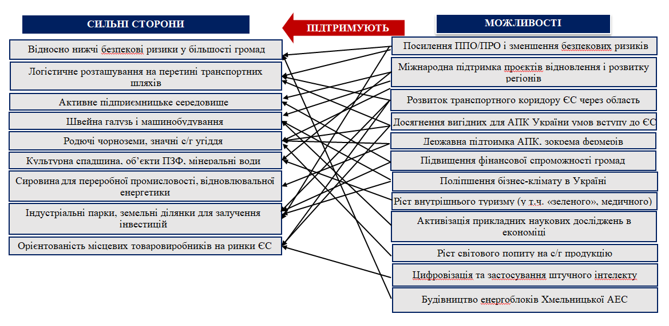
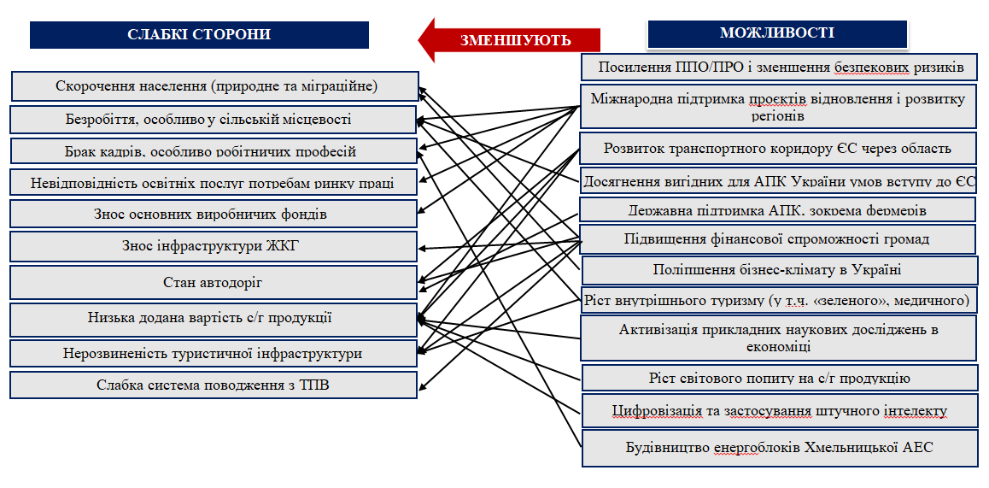
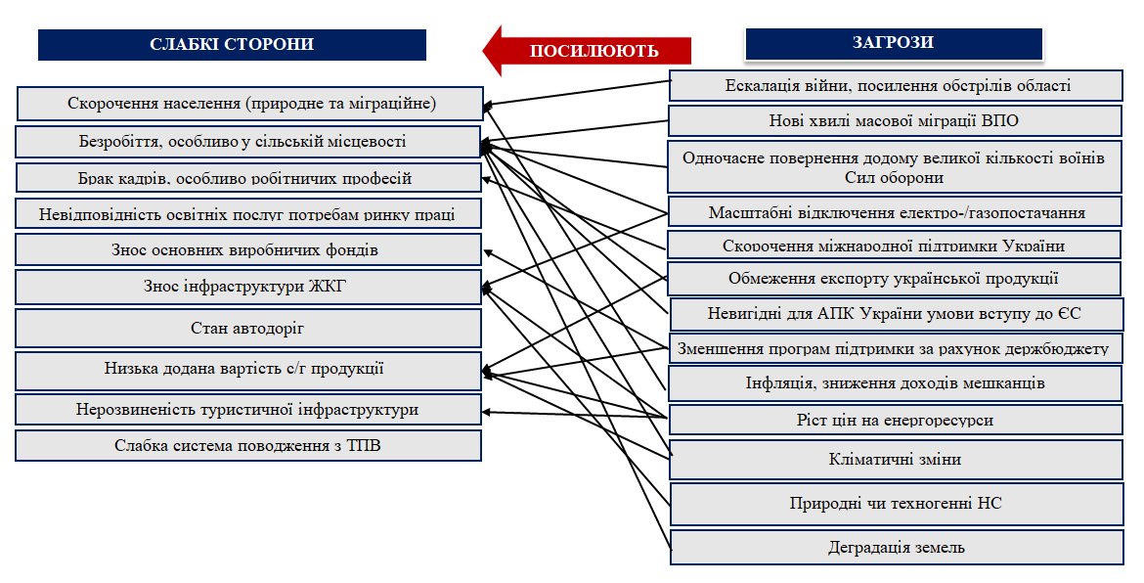

2. Порівняльні переваги (на основі аналізу сильних сторін і можливостей)

2.1. Ресурсний потенціал в агропромисловому комплексі та альтернативній енергетиці
Хмельницька область має родючі чорноземи, значні сільськогосподарські угіддя та сировину для переробної промисловості. Це дає можливість використовувати сприятливі умови для збільшення експорту сільськогосподарської продукції. Державна підтримка агропромислового комплексу, зокрема фермерів, і зростання світового попиту на агропродукцію сприятимуть упровадженню сучасних технологій, збільшенню продуктивності, а також – розширенню ланцюгів доданої вартості у регіональній економіці. Місцеві рибні господарства можуть компенсувати втрачені потужності постачальників рибопосадкових матеріалів (зарибку), які розташовувалися у нижній частині Дніпра та на окупованих територіях.
Географічне розташування області підсилює логістичні можливості для зберігання та доставки агропродукції.
Наявність сировини (зокрема сільськогосподарського походження) для розвитку відновлювальної енергетики та успішно реалізовані проєкти у цій галузі роблять область привабливою для інвестицій. Це також сприятиме підвищенню енергетичної незалежності та посиленню стійкості регіональної економіки.

2. Активне підприємницьке середовище та інвестиційна привабливість з відносно нижчими безпековими загрозами
Активність малого та середнього бізнесу у швейній галузі, машинобудуванні та аграрному секторі створює диверсифіковану основу для економічного зростання. Державна підтримка бізнесу, розвиток цифровізації та застосування інновацій можуть посилити продуктивність місцевих підприємств.
Наявність індустріальних парків і земельних ділянок (за умови наявності відповідної інфраструктури для залучення інвесторів) створює додаткові можливості для економічного розвитку. Міжнародна підтримка проєктів відновлення та доступ до фондів ЄС сприятимуть фінансуванню відповідних ініціатив. Логістичний потенціал та нижчі (порівняно з іншими тиловими регіонами) ціни на фактори виробництва посилюють інвестиційну привабливість області, особливо для експортоорієнтованих підприємств. Ріст спроможності засобів протиповітряної оборони України утримуватиме безпекові ризики на більшості території на відносно прийнятному рівні.

3. Культурна спадщина і туристична привабливість
Культурна спадщина, об’єкти природно-заповідного фонду та курорти мінеральних вод створюють сприятливі умови для розвитку туризму, зокрема медичного та реабілітаційного. Зростання внутрішнього туризму, яке вже спостерігається, стане важливим драйвером для підвищення доходів жителів відповідних (переважно сільських) громад за умови покращення транспортної доступності до туристичних дестинацій.

Таким чином, на основі сильних сторін Хмельницької області, підкріплених сприятливими зовнішніми можливостями, можливе відновлення сталого економічного розвитку з акцентом на розвитку АПК, індустрії гостинності та відновлювальної енергетики.

2.2. Виклики (на основі аналізу слабких сторін і можливостей)

1. Демографічні виклики і дефіцит кадрів
Довготриваюча тенденція зменшення населення через негативний природний приріст, міграцію молоді та працездатного населення за межі області створює дефіцит кадрів у ключових секторах економіки. Водночас існує можливість залучення до них ВПО працездатного віку через програми забезпечення житлом, перекваліфікації. Але для цього необхідні інструменти інтеграції нових мешканців у громади.
Реалізація масштабного проєкту добудови енергоблоків Хмельницької АЕС (за умови прийняття відповідного рішення) матиме позитивний вплив на сільські та міські громади північної частини області як через трудову міграцію внаслідок створення значної кількості робочих місць, особливо на період будівництва, так і через мультиплікативний ефект на різні сектори місцевої економіки.

2. Виклик спроможності органів влади. Якість урядування
Область має значний потенціал для розвитку аграрного сектору, індустрії гостинності та промисловості, але слабка система управління обмежує його використання. Відсутність сучасних практик планування та інструментів управління ресурсами гальмує інновації та розвиток територій.
Аграрна орієнтація області з домінуванням рослинництва та низьким рівнем переробки сировини створює залежність від зовнішніх ринків. Використання потенціалу для експорту на ринки ЄС можливе лише за умов підвищення стандартів продукції та розвитку виробничої бази, що вимагає значних інвестицій.
Попри потенціал розвитку відновлювальної енергетики, застаріла енергетична інфраструктура та низький рівень енергоефективності в комунальній сфері створюють додаткові витрати для регіону. Відсутність системного підходу до упровадження енергоощадних технологій гальмує реалізацію можливостей у цьому секторі.
Невисокий рівень фінансової спроможності частини громад може бути компенсований доступом до міжнародної фінансової підтримки, зокрема фондів ЄС. Однак органам місцевого самоврядування часто не вистачає досвіду та компетенції для підготовки якісних проєктів, налагодження міжнародних партнерств та залучення інвестицій.

3. Проблеми транспортної та інженерної інфраструктури
Незадовільний стан доріг місцевого значення, зношеність інженерних мереж стримують реалізацію економічного потенціалу області. Розвиток транспортного коридору ЄС по території області і відповідної транскордонної логістики є можливістю у середньостроковій перспективі, вона не матиме позитивного впливу на значну частину громад без модернізації локальної інфраструктури.

4. Недостатній розвиток індустрії гостинності у громадах
Область має великий туристичний потенціал, але відсутність необхідної інфраструктури індустрії гостинності (місць проживання, зон відпочинку, якісного транспорту) ускладнює його реалізацію. Навіть за умови зростання внутрішнього туризму, частина громад не зможуть ефективно використовувати цю можливість.
Основними викликами для Хмельницької області є компенсація наслідків демографічної кризи, модернізація інфраструктури, що створить умови для реалізації потенціалу в туризмі, сільському господарстві та інших секторах. Необхідною передумовою є підвищення спроможності органів влади місцевого та регіонального рівнів.

2.3. Ризики (на основі аналізу слабких сторін і загроз)

1. Загроза подальшої депопуляції області
Негативні природний та міграційний прирости уже призводить до скорочення людського капіталу. Залежність від обмеженої кількості працездатного населення робить регіон ще вразливішим у разі втрати ключових фахівців, зокрема через зростання безпекових ризиків та/чи мобілізаційні заходи.
Особливим ризиком стане повернення додому значної кількості Захисників і Захисниць після завершення/припинення воєнних дій. Конфліктогенний потенціал їхньої адаптації до умов цивільного життя є значним і, зокрема, може спричинити нову хвилю міграції за межі громади. Водночас успішна реінтеграція ветеранів/ветеранок у місцеву економіку (як найманих чи самозайнятих працівників) може пом'якшити дефіцит працездатного населення.

2. Вразливість до зміни кон'юнктури зовнішніх ринків
Вагома роль аграрного сектору у зайнятості та ВРП області створює ризик втрат через нестабільність цін на світових ринках та/або обмеження експорту агропродукції та/або кліматичні зміни. Тенденція до диверсифікації регіональної економіки, зокрема зростання частки промисловості, у середньостроковій перспективі може нівелювати цей ризик.

3. Зношеність інфраструктури
Зношеність транспортно-інженерної інфраструктури та житлово-комунального господарства може призвести до критичних збоїв. Військові дії/ обстріли та/або відсутність інвестицій в інфраструктуру (зокрема і за рахунок міжнародної технічної допомоги) збільшують ризики як для економічного розвитку, так і для базових потреб населення.
Особливу тривогу викликає залежність від централізованих систем енергопостачання, ускладнена низькою енергоефективністю комунальних та державних об’єктів.

4. Зростання екологічних загроз
Погіршення екологічного стану через неконтрольоване використання природних ресурсів (у тому числі деградацію земель), неефективне поводження з відходами та забруднення водних ресурсів може викликати довгострокові наслідки для здоров'я населення та зменшити туристичну привабливість області.

5. Військові загрози
Попри тиловий характер області продовження військових дій в Україні створює постійну загрозу. Пошкодження окремих об’єктів критичної інфраструктури може мати катастрофічні наслідки.

6. Недостатня спроможність органів місцевої влади до реагування на виклики війни.
В органах влади прослідковується дефіцит кваліфікованих кадрів, що особливо відчутно під час воєнного стану. Обмежені фінансові ресурси місцевих та державного бюджетів наразі не компенсуються зовнішніми джерелами фінансування, зокрема і через брак досвіду і спроможності у залученні грантових коштів.
Обмежена участь громадян у процесах прийняття рішень на місцевому рівні формує потенціал соціальних конфліктів, який посилюється недостатньою інтеграцією вимушених переселенців у життя громади та слабкою підтримкою адаптації ветеранів і ветеранок до реалій цивільного життя.

Ризики для Хмельницької області стосуються як зовнішніх факторів (експортна кон'юнктура, війна, кліматичні зміни), так і внутрішніх загроз (деградація інфраструктури, слабке управління, соціальна напруга). Для мінімізації цих ризиків необхідно докласти зусиль до посилення стійкості економіки (зокрема через диверсифікацію) та забезпечити ефективне і доброчесне урядування на всіх рівнях.

3. Сценарії розвитку Хмельницької області
В умовах війни прогноз – це процес, а не результат. Процес прогнозування здійснюється у реальному часі в умовах високого ступеня невизначеності.
Високий ступінь невизначеності стосується тривалості та інтенсивності бойових дій, постійних обстрілів тилових територій, масштабу руйнувань, а також зовнішньоекономічних факторів, що ускладнює процес прогнозування та знижує точність та реалістичних прогнозів.
Наразі можливо лише окреслити потенційні сценарії, а оцінювати їх за ймовірністю та ризиками реалізації доцільно у процесі виконання Стратегії у залежності від змін зовнішніх та внутрішніх умов.
Основними сценаріями розвитку є:
інерційний (песимістичний);
оптимістичний;
базовий (цільовий).
В основі кожного сценарію покладено базові сценарні припущення, які враховують такі групи чинників:
1) безпекові (продовження війни на території України);
2) зовнішні (тенденції світового економічного розвитку і зовнішньо-економічної кон'юнктури);
3) внутрішні:
національні – зміни економічної та соціальної політики держави;
субнаціональні – соціально-економічний потенціал конкретного регіону.
Безпекові умови:
Тривалість воєнних дій, інтенсивність та географія бойових дій та їх наслідків, а також можливість атак на критичну інфраструктуру безпосередньо впливають на всі внутрішні припущення, які формують основу кожного сценарію та відповідно на швидкість досягнення цільових результатів реалізації Стратегії.
За оцінками вітчизняних та світових експертів щодо можливості припинення війни на території України у найближчі два роки, найбільш вірогідними є три варіанти розвитку подій:
перший – швидке завершення воєнних дій та активне відновлення економіки починаючи з другої половини 2025 року.
другий – війна триватиме ще протягом 2025 року і економічне відновлення розпочнеться у 2026 році.
третій – військові дії продовжуватимуться до кінця 2026 року і активізація економічної діяльності відтермінується ще на один рік.
Безпекові умови | Сценарій 1 | Сценарій 2 | Сценарій 3
Припинення війни на території України* | Друга половина 2025 року | 2026 рік | 2027 рік

* безпекові умови можуть редагуватись/уточнюватись у залежності від перебігу подій на фронті та змін воєнно-політичної ситуації
Враховуючи зазначене, матриця припущень передбачає:
Зовнішні умови
зовнішні умови розвитку кожного регіону формуються під впливом тенденцій розвитку світової економіки та, у першу чергу, тих ринків, на яких регіон може займати та утримувати стабільні позиції.
Світова економіка
Очікується, що глобальне зростання у 2025-2026 роках залишиться на рівні 2,7 відсотка. Однак світова економіка, схоже, стабілізується на низькому рівні зростання, який буде недостатнім для забезпечення сталого економічного розвитку. Це може посилюватися такими факторами як підвищена невизначеність у політиці, несприятливі зміни у торговельній політиці, геополітична напруженість, стійка інфляція та природні катастрофи, пов'язані зі зміною клімату.
У розвинутих країнах прогнози зростання відрізняються. У США очікується стійкий попит завдяки стабільному внутрішньому попиту, менш жорсткій монетарній політиці та сприятливим фінансовим умовам. Зростання у 2025 році прогнозується на рівні 2,3%, з подальшим уповільненням до потенційного рівня у 2026 році. У зоні євро зростання буде помірним: 1,0% у 2025 році та 1,2% у 2026 році, завдяки відновленню внутрішнього попиту.
Прогнози для інших розвинутих економік залишаються стабільними. Відновлення реальних доходів підтримає споживання, але високий рівень невизначеності у торгівлі стримуватиме інвестиції. У країнах, що розвиваються, темпи зростання в 2025-2026 роках залишаться на рівні 2024 року.
Прогнозні обсяги світової торгівлі у 2025–2026 роки знижуватимуться через зростання невизначеності у торговій політиці, що негативно вплине на інвестиції торговоорієнтованих компаній. Водночас, у короткостроковій перспективі очікується часткова компенсація через переорієнтацію торгових потоків.
У середньостроковій перспективі прогноз глобального зростання залишається нижчим за середній (близько 3%). Короткострокові ризики різняться між країнами: у США переважають позитивні чинники, тоді як в інших країнах – ризики погіршення через економічну невизначеність, енергетичну кризу в Європі та труднощі на ринку нерухомості Китаю.
Посилення протекціонізму, включаючи нові тарифи, може спричинити скорочення інвестицій, зниження ринкової ефективності та порушення торговельних ланцюгів. Це негативно позначиться на економічному зростанні як у короткостроковій, так і у середньостроковій перспективі, але з різною інтенсивністю для окремих країн.
Таблиця 38. Темпи приросту / зниження економіки, відсотків¹²
Найменування показника | 2023 | 2024 | 2025 | 2026 | 2027
 | звіт | очікуване | прогноз | прогноз | прогноз
Світ | 2,7 | 2,7 | 2,7 | 2,7 | 2,7
США | 2,9 | 2,8 | 2,3 | 2,0 | 2,1
Єврозона | 0,4 | 0,7 | 1,0 | 1,2 | 1,4
Країни з ринками, що формуються, та економіками, що розвиваються | 4,2 | 4,1 | 4,1 | 4,0 | 4,0

Світові ринки
Очікується, що ціни на нафту марки Brent знижуватимуться й надалі, досягнувши у середньому $72 за барель у 2025 році та $71 за барель у 2026 році. Передбачається, що падіння цін буде зумовлене збільшенням пропозиції з боку країн, які не входять до ОПЕК+, зокрема Бразилії, Канади, Гайани та Сполучених Штатів, а також помірним зростанням глобального попиту на нафту через уповільнення споживання нафти в Китаї та розвинених економіках.
_____________________________

¹² - прогноз Світовий банк, Global Economic Prospects, January 2025 https://openknowledge.worldbank.org/server/api/core/bitstreams/e463cf9f-a07e-4848-bf7b-316515429b5d/content

Ціни на природний газ у США, за прогнозами, різко зростуть у 2025–2026 роках через введення в експлуатацію нових терміналів для зрідженого природного газу (LNG), які збільшать експортні потужності та посилять конкуренцію за внутрішні постачання. Ціни на газ у Європі, за прогнозами, зростуть на 11% у 2025 році через високий глобальний попит на LNG та скорочення поставок, а у 2026 році знизяться на 8% завдяки збільшенню пропозиції LNG на ринку.
Очікується, що ціни на основні метали залишатимуться стабільними у 2025–2026 роках, відповідаючи рівню стабільного глобального зростання. Ціни на дорогоцінні метали, за прогнозами, залишатимуться високими, зумовленими посиленням геополітичної напруженості.
Очікується, що ціни на продукти харчування знизяться на 5% у 2025 році завдяки сприятливим умовам для вирощування у країнах – ключових експортерах, а потім стабілізуються у 2026 році.
Таблиця 39. Ціни на світових ринках
Найменування показника | 2023 | 2024 | 2025 | 2026 | 2027
 | звіт | очікуване | прогноз | прогноз | прогноз
Середньорічна ціна на нафту марки Brent, дол. США за барель* | 83 | 80 | 72 | 71 | 68
Індекс світових цін на базові метали, середньорічний приріст / зниження, відсотків* | -5,6 | 6,0 | 0,0 | 0,5 | 0,5
Світова ціна на залізні руди, середньорічний приріст/ зниження, відсотків | -0,7 | -10,9 | “-”18,4 | “-”13,0 | 0,0
Світова ціна на кукурудзу, середньорічний приріст/ зниження, відсотків | -20,6 | -25,0 | 12,8 | 4,4 | 3,0
Світова ціна на пшеницю, середньорічний приріст/ зниження, відсотків | -24,4 | -20,7 | 7,7 | 6,4 | 6,0
Внутрішні умови
Внутрішні припущення (державного та локального рівнів)
 | Оптимістичний сценарій | Базовий сценарій | Інерційний сценарій
Розширення енергетичних потужностей України, зокрема, за рахунок відбудови зруйнованих об’єктів та звільнення ЗАЕС | Так | Так,  з 2026 року | Так,  з 2027 року
Відновлення доступу до морських портів Чорного моря з повним відновленням їх нормального функціонування | Так,  з другої половини 2025 року | Так,  з 2026 року | Так,  з 2027 року
Поетапне доведення рівня тарифів до ринкового рівня, підвищення тарифів для населення на газ та теплопостачання | Так,  з 2026 року | Так,  з 2026 року | Так,  з 2027 року
Структурні зміни видаткової частини бюджетів різних рівнів (скорочення видатків на оборону та спрямування ресурсів на відновлення, відбудову та соціальний захист для задоволення повоєнних потреб) | Так | Так,  з 2026 року | Так,  з 2027 року
Інфляційні та девальваційні очікування населення | Покращення | Погіршення, через триваючу небезпеку | Погіршення, через триваючу небезпеку
Активізація процесів повернення мігрантів до своїх домівок | Так,  з другої половини 2025 року | Так,  з 2026 року | Ні
Активізація притоку прямих іноземних інвестицій | Так,  з другої половини 2025 року | Так,  з 2026 року | Ні
Збільшення фінансово-кредитної підтримки суб’єктів малого та середнього підприємництва за рахунок місцевого бюджету | Так | Так,  але в менших обсягах | Ні
Розширення урядових та міських програм пільгового кредитування малого та середнього бізнесу | Так,  з 2026 року | Так,  з 2027 року | Ні
Повернення на довоєнні локації виробничих потужностей | Так,  частково | Так | Ні
Розширення партнерських зв’язків між органами місцевого самоврядування та представ-никами бізнесу (у тому числі соціального підприємництва | Так | Так | Так,  але дуже повільно
Базовий сценарій розвитку:
Базовий (цільовий) сценарій є результатом критичної оцінки та можливих обмежень формування системи припущень оптимістичного сценарію розвитку: на рівні регіону всі зусилля спрямовано на відновлення та покращення соціально-економічного становища.
Бізнес та населення у регіоні достатньо добре адаптувалися до складних умов, однак розраховувати на швидке відновлення в умовах продовження правового режиму воєнного стану у 2025 році та у перший половині 2026 року не варто, враховуючи нерівномірну пролонговану дію негативних чинників майже на кожну сферу соціально-економічного розвитку.
Активне повоєнне відновлення з поступовим переходом до соціального та економічного розвитку за цим сценарієм розпочнеться лише з кінця 2026 року.
Можливість нових руйнувань та відповідне збільшення дефіциту електроенергії стримуватиме розвиток виробничого сектору у регіоні. Проте відновлення та модернізація енергетики триватиме, на локальному рівні створюватимуться сприятливі умови для залучення інвестицій з метою покращення можливостей балансування енергосистеми.
За цим сценарієм прогнозується стабільне збільшення обсягів будівельних робіт, адже відбудова триває і під час війни. Для підтримання відновлення, реконструкції, модернізації та швидкої розбудови соціальної інфраструктури (медичні та реабілітаційні центри) та житлового фонду, у будівельну сферу, крім державних, прогнозується притік іноземних і приватних інвестицій, а також збереження значних обсягів міжнародної допомоги.
Після остаточного припинення бойових дій найшвидше відновлюватиметься сфера послуг, яка є чутливою до активності населення та достатньо маневреною та гнучкою до потреб споживачів. Поступова активізація економічних процесів підтримуватиме і транспортну сферу, а також відновлення виробничої діяльності, налагодження логістичних зв’язків та внутрішньої торгівлі.
У регіоні поступово формується новий імідж інвестиційно-привабливої території: високотехнологічний та екологічний. Внаслідок ефективної політики регіональної влади до регіону зростає інтерес з боку інвесторів, країн-донорів та партнерів з розвитку, МФО. Стратегічні інвестори залучаються у пріоритетні галузі економіки та сільського господарства.
Однак в короткостроковій перспективі, до моменту завершення воєнних дій підприємницький та інвестиційний клімат регіону матимуть невисоку позитивну динаміку, що стримує активність розвитку малого та середнього бізнесу.
Враховуючи роботу регіональної влади щодо створення умов для безпечного та комфортного проживання в області, після завершення правового режиму воєнного стану відбуватиметься повернення мігрантів, що сприятиме збільшенню чисельності населення в регіоні та поступового наближення до довоєнного рівня.
Ринок праці, за цим сценарієм, відновлюватиметься дуже повільно. Причиною будуть не лише збереження небезпеки протягом 2025 року, а і фактори, які у перший рік миру стримуватимуть пропозицію робочої сили, незважаючи на повернення мігрантів та військових до цивільного життя. Таким фактором буде час, необхідний для відновлення післяемоційного виснаження під час війни та міграції, проходження реабілітації після поранень, психологічної та соціальної адаптації. Через це прогнозується збільшення економічно неактивного населення. Також на повільні процеси відновлення ринку праці додатково впливатимуть наступні фактори:
неповернення частини спеціалістів з-за кордону, що буде ускладнювати заповнення вакансій у тих сферах, які будуть швидко розвиватись (будівництво, енергетика, транспорт та інші);
повернення частини ВПО до своїх помешкань та релокація бізнесу.
Результат базового сценарію:
Прогнозні показники | 2024 | 2025 | 2026 | 2027 | Наростаючим підсумком  % до рівня  2024 року
ВРП, індекс фізичного обсягу, % до попереднього року | 103,7 | 103,3 | 105,4 | 105,5 | 114,9
Індекс сільського господарства, % до попереднього року | 113,0 | 102,5 | 100,3 | 103,4 | 106,3
Індекси промислової продукції, % до попереднього року | 102,4 | 103,4 | 104,8 | 107,6 | 116,6
Індекс споживчих цін, % грудень до грудня попереднього року | 111,5 | 109,5 | 110,3 | 105,9 | 127,9
Капітальні вкладення, млн дол. США | 430,3 | 688,0 | 908,4 | 1050,6 | 0,8-1,0 млрд дол. США, у середньому щороку
Робоча сила у віці 15-70 років, млн осіб | 498,5 | 497,8 | 503,8 | 518,9 | зросте на 4%
Рівень безробіття населення у віці 15–70 років (за методологією МОП), % до робочої сили відповідного віку | 14,3 | 13,5 | 12,2 | 10,5 | зменшиться на 3,8 в.п.
Номінальна заробітна плата штатних працівників (брутто) скоригована на індекс споживчих цін, % до попереднього року | 111,2 | 108,3 | 104,9 | 106,7 | 121,2%
Саме Базовий сценарій є основою для формулювання стратегічного бачення перспективи розвитку Хмельницької області.

Оптимістичний сценарій розвитку:
Оптимістичний сценарій розвитку побудовано на припущеннях, за яких формуються найсприятливіші зовнішні (глобальні та національні) та внутрішні (регіональні) фактори впливу: на рівні регіону активно використовуються всі можливості в умовах швидкого суспільно-економічного розвитку країни.
За цим сценарієм передбачається швидке завершення воєнних дій та активне відновлення економіки починаючи з другої половини 2025 року. Сприятливі зовнішні та внутрішні умови, включаючи притік інвестицій та зростання ділової активності (стимулювання та підтримка сільськогосподарської діяльності, розвиток енергетичної галузі, активне житлове будівництво та розбудову соціальної інфраструктури, добудову Хмельницької АЕС тощо) сприяють прискореному розвитку регіону. Таким чином, за оптимістичним сценарієм повернення до економіки мирного часу розпочнеться вже у 2025 році та триватиме протягом усього прогнозованого періоду.
Як наслідок, прогнозується зростання ВРП майже на 18% (порівняно з базовим 2024 роком), відновлення трудового потенціалу та збільшення притоку іноземного капіталу.
Інерційний (песимістичний) сценарій розвитку:
Інерційний (песимістичний) сценарій сформовано за комплексу припущень, що тривалий у часі (горизонти планування) баланс зовнішніх і внутрішніх факторів впливу на стан регіону як соціально-економічної системи залишається незмінним, тобто послідовність станів системи змінюється за інерцією; воєнний та суспільно-економічний стан країни не сприяє розвитку.
За цим сценарієм, дія правового режиму воєнного стану продовжуватимуться до кінця 2026 року і активізація економічної діяльності відтерміновується ще на один рік.
Це зумовить нижчі темпи економічного зростання, менший притік іноземних інвестицій та збереження від'ємного сальдо трудової міграції.
V. СТРАТЕГІЧНЕ БАЧЕННЯ ХМЕЛЬНИЦЬКОЇ ОБЛАСТІ
З урахуванням результатів проведеного стратегічного аналізу, оцінки наявних переваг, можливих ризиків і загроз сформульовано основну стратегічну ідею розвитку – стратегічне бачення, а саме:
Хмельниччина – економічно та культурно розвинений регіон західного Поділля, де поєднуються національні традиції з європейськими стандартами.
Регіон високотехнологічного аграрного виробництва та інноваційної промисловості, туристично привабливий, комфортний та безпечний для проживання край зі сталим довкіллям, цікавий для гостей та інвесторів.
VI. СТРАТЕГІЧНІ ЦІЛІ, ОПЕРАТИВНІ ЦІЛІ ТА ЗАВДАННЯ СТРАТЕГІЇ

Оперативна ціль | Завдання у рамках оперативної цілі
СТРАТЕГІЧНА ЦІЛЬ 1. АДАПТАЦІЯ РЕГІОНАЛЬНОЇ ЕКОНОМІКИ ДО ВИКЛИКІВ ВІЙНИ, ПІСЛЯВОЄННОГО ВІДНОВЛЕННЯ ТА СТАНДАРТІВ ЄС
1.1. Відновлення та розвиток підприємницької діяльності, передусім у виробничій сфері | 1.1.1. Створення сприятливого бізнес-середовища для розвитку підприємництва
 | 1.1.2. Здійснення регулярного діалогу між владою та бізнесом на рівні громад та області
 | 1.1.3. Фінансова підтримка суб’єктів малого і середнього підприємництва, які працюють у пріоритетних галузях економіки
1.2. Підвищення інвестиційної привабливості регіону | 1.2.1. Підтримка започаткування діяльності та розвитку індустріальних парків
 | 1.2.2. Упровадження механізмів та інструментів залучення інвестиційних ресурсів, у тому числі проведення спеціалізованих заходів економічного та інвестиційного спрямування, підтримка інституцій, діяльність яких спрямована на залучення інвестицій
 | 1.2.3. Промоція інвестиційного потенціалу області на національному та міжнародному рівні
 | 1.2.4. Розроблення містобудівної документації на рівні області, територіальних громад та районів з пріоритезацією зон для економічної діяльності
 | 1.2.5. Розвиток транспортної та логістичної інфраструктури, у тому числі сприяння відновленню діяльності КП “Аеропорт Хмельницький”
1.3. Нарощування експорту товарів і послуг місцевих виробників | 1.3.1. Проведення навчань та консультаційна підтримка для місцевих виробників щодо стандартів торгівлі на ринках ЄС та інших країн світу
 | 1.3.2. Підтримка участі місцевих виробників у міжнародних виставках, ярмарках та інших В2В заходах
 | 1.3.3. Залучення міжнародної технічної допомоги для розбудови експортної спроможності місцевих виробників
1.4. Зростання інноваційного потенціалу та смарт-спеціалізація регіону | 1.4.1. Стимулювання розвитку галузей, визначених на засадах смарт-спеціалізації (легка, харчова промисловість, машинобудування та металообробка)
 | 1.4.2. Підтримка інноваційних стартапів, прикладних досліджень, зокрема шляхом участі у програмах ЄС (HORIZON та ін.)
 | 1.4.3. Сприяння розвитку кластерів, передусім у легкій, харчовій промисловості, машинобудуванні та металообробці
 | 1.4.4. Сприяння розширенню промислового використання джерел мінеральних вод
1.5. Підвищення доданої вартості у сільському господарстві | 1.5.1. Підтримка нарощування потужностей переробки сільськогосподарської продукції, передусім фермерських та особистих підсобних господарствах
 | 1.5.2. Стимулювання вирощування високорентабельних сільськогосподарських культур (ягідництво, овочівництво закритого ґрунту)
 | 1.5.3. Фінансова підтримка створення сімейних фермерських господарств
 | 1.5.4. Сприяння розвитку рибного господарства, зокрема шляхом створення племінної бази для вдосконалення якості об’єктів аквакультури, зариблення, охорони, очищення водних об’єктів
 | 1.5.5. Сприяння малим сільгосптоваровиробникам у нарощуванні поголів'я великої рогатої худоби м'ясо-молочного напрямку шляхом часткової компенсації вартості їх утримання
1.6. Розвиток індустрії гостинності, у тому числі реабілітаційного туризму | 1.6.1. Формування інженерно-транспортної, комунальної інфраструктури для індустрії гостинності, передусім у Городоцькій, Дунаєвецькій, Жванецькій, Кам’янець-Подільській, Китайгородській, Меджибізькій, Новоушицькій, Сатанівській, Славутській, Слобідко-Кульчивецькій, Старокостянтинівській, Староушицькій, Шепетівській територіальних громадах
 | 1.6.2. Проведення навчань та консультаційна підтримка місцевих жителів та посадових осіб органів влади, обмін досвідом між громадами у сфері індустрії гостинності
 | 1.6.3. Промоція туристичних дестинацій Хмельниччини на національному та міжнародному рівнях, маркування туристичних магнітів і маршрутів, використання цифрових технологій (мобільні додатки, віртуальна реальність, інтерактивні карти та гіди)
 | 1.6.4. Розширення використання цифрових технологій у сфері матеріальної та нематеріальної культурної спадщини
 | 1.6.5. Підтримка ініціатив у сфері креативних індустрій
1.7.Розкриття підприємницького потенціалу молоді та орієнтація системи підготовки кадрів на потреби регіональної економіки | 1.7.1. Прогнозування стану та потреб регіонального ринку праці
 | 1.7.2. Запровадження вивчення предмету з питань підприємництва, інструментів ранньої професійної орієнтації у закладах загальної середньої освіти та їх співпраці з підприємцями та закладами професійної (професійно-технічної), фахової передвищої освіти
 | 1.7.3. Оптимізація мережі та модернізація матеріально-технічної бази, навчальних програм закладів професійної (професійно-технічної), фахової передвищої освіти відповідно до потреб регіонального ринку праці
 | 1.7.4. Розширення співпраці закладів професійної (професійно-технічної) освіти з приватним сектором, розвиток дуальної форми освіти
 | 1.7.5. Підтримка ініціатив щодо відкриття власної справи, підвищення кваліфікації/ перекваліфікації, навчання осіб з числа вразливих верств населення, у тому числі ВПО, за сприяння Хмельницького обласного центру зайнятості
СТРАТЕГІЧНА ЦІЛЬ 2. ПІДВИЩЕННЯ ЯКОСТІ ЖИТТЯ ТА ПРОДОВЖЕННЯ ЙОГО АКТИВНОГО ПЕРІОДУ
2.1. Якісні і доступні освітні послуги незалежно від місця проживання | 2.1.1. Формування мережі академічних та професійних ліцеїв
 | 2.1.2. Підвищення кваліфікації педагогічних працівників закладів освіти, зокрема з урахуванням результатів зовнішніх оцінювань якості освіти з української, англійської (іноземних) мов, математики
 | 2.1.3. Проведення моніторингу стану здоров’я дітей та профілактичних заходів з метою ранньої діагностики порушень гостроти зору, осанки (сколіозу), хвороб органів травлення
2.2. Пацієнто-орієнтована система охорони здоров’я з акцентом на профілактику неінфекційних захворювань, реабілітацію та психічне здоров’я | 2.2.1. Розбудова спроможної мережі закладів охорони здоров’я Хмельницького госпітального округу
 | 2.2.2. Посилення профілактичної роботи для запобігання неінфекційних захворювань на рівні центрів ПМСД
 | 2.2.3. Розширення мережі амбулаторної та стаціонарної паліативної допомоги
 | 2.2.4. Підвищення рівня імунізації населення згідно з Національним календарем профілактичних щеплень
 | 2.2.5. Розширення мережі закладів реабілітаційної допомоги населенню
 | 2.2.6. Організація надання послуг з ментального здоров’я на рівні громади
 | 2.2.7. Оптимізація маршрутів пацієнтів для забезпечення доступності спеціалізованої медичної допомоги за пріоритетними видами медичних послуг (медична допомога при пологах, хворим новонародженим, при гострому мозковому інсульті, гострому інфаркті міокарда, політравмі, надзвичайних ситуаціях)
 | 2.2.8. Розвиток системи надання спеціалізованої кардіологічної та кардіохірургічної допомоги шляхом створення філій КНП “Хмельницький обласний серцево-судинний центр” у містах Нетішин і Кам’янець-Подільський та перинатальної шляхом створення регіонального перинатального центру на базі КНП “Шепетівська багатопрофільна лікарня” Шепетівської міської ради
 | 2.2.9. Удосконалення надання екстреної медичної допомоги населенню області
 | 2.2.10. Розвиток трансплантології на базі ЗОЗ: КНП “Хмельницька обласна лікарня” ХОР та КНП “Хмельницький обласний серцево-судинний центр” ХОР
 | 2.2.11. Покращення цифрової грамотності медичних працівників закладів охорони здоров'я області.
2.3. Підвищення доступності публічних послуг і стандартів їх надання | 2.3.1. Підвищення доступності адміністративних послуг для жителів територіальних громад шляхом розширення мережі ЦНАПів, віддалених робочих місць, у тому числі у громадах з населенням менше 10 тис. мешканців
 | 2.3.2. Формування основ для створення “розумних” громад шляхом створення компонентів розумного міста
2.4 Підвищення мобільності мешканців області | 2.4.1. Упровадження автоматизованих транспортних систем для поліпшення якості послуг громадського транспорту
 | 2.4.2. Адаптація до потреб жителів маршрутної мережі приміського та міжміського громадського транспорту
 | 2.4.3. Забезпечення під'їздів до адміністративних центрів громад, соціально-важливих об'єктів, закладів охорони здоров'я, освіти, культурних та туристичних об'єктів, архітектурно-історичних пам'яток шляхом будівництва, реконструкції, ремонту та експлуатаційного утримання доріг загального користування
 | 2.4.4. Підвищення рівня безпеки дорожнього руху
2.5. Реабілітація та реінтеграція ветеранів та ветеранок, членів їх сімей | 2.5.1. Фінансово-консультаційна підтримка ветеранів і ветеранок для відкриття і розвитку власної справи, зокрема за рахунок місцевих бюджетів
 | 2.5.2. Запровадження програм підвищення кваліфікації/ перекваліфікації ветеранів та ветеранок
 | 2.5.3. Забезпечення доступності послуг медичної реабілітації для ветеранів та ветеранок на рівні територіальних громад
 | 2.5.4. Підтримка фізичної та психологічної реабілітації, у тому числі з використанням культурних практик, ветеранів та ветеранок, членів їх сімей на обласному, районному та місцевому рівнях
 | 2.5.5. Реалізація заходів для підвищення мобільності осіб з інвалідністю внаслідок війни
 | 2.5.6. Розроблення комплексу місцевих та регіональних заходів та програм, спрямованих на посилення поваги до ветеранів і ветеранок, та заходів з увічнення та вшанування пам’яті загиблих (померлих) Захисників та Захисниць України
 | 2.5.7. Забезпечення вирішення житлових питань ветеранів і ветеранок, шляхом реалізації програм органами місцевого самоврядування
 | 2.5.8. Підтримка переходу від військової служби до цивільного життя ветеранів і ветеранок, зокрема шляхом створення структурних підрозділів з питань ветеранської політики у територіальних громадах, а також введення посад фахівців із супроводу ветеранів війни та демобілізованих осіб
2.6. Соціальна підтримка населення та запобігання конфліктам | 2.6.1. Збільшення кількості та доступності надавачів базових та інших соціальних послуг відповідно до потреб мешканців, у співпраці з територіальними громадами
 | 2.6.2. Створення безбар’єрного середовища для маломобільних груп населення
 | 2.6.3. Розвиток сімейних форм виховання: дитячих будинків сімейного типу, прийомних сімей та патронатних сімей
 | 2.6.4. Реалізація проєктів створення та збільшення фондів соціального житла територіальних громад
 | 2.6.5. Забезпечення житлом ВПО шляхом реконструкції об’єктів комунальної власності у громадах, виділення земельних ділянок комунальної форми власності територіальних громад для будівництва житла за рахунок коштів міжнародних, національних партнерів та бюджетів різних рівнів
 | 2.6.6. Організація просвітницької роботи щодо запобігання та врегулювання конфліктних ситуацій серед дітей та молоді
2.7. Підтримка молоді, сім’ї та відносин у родині | 2.7.1. Забезпечення гендерно орієнтованого підходу у вихованні дітей, подолання стереотипів щодо ролей у сім’ї
 | 2.7.2. Запровадження неформальної освіти та інших заходів для продовження активного періоду життя літніх людей у соціумі та у родині
 | 2.7.3. Організація сприятливого середовища для самореалізації дітей та молоді, підтримка молодіжних центрів і просторів
 | 2.7.4. Підтримка репродуктивного здоров’я та розвиток відповідних програм
 | 2.7.5. Подолання домашнього та гендерно зумовленого насильства
2.8. Формування культури здорового способу життя | 2.8.1. Розбудова спортивної та фізкультурно-оздоровчої інфраструктури, популяризація та підтримка розвитку спорту і фізичної культури
 | 2.8.2. Розвиток та підтримка адаптивних видів спорту
 | 2.8.3. Затвердження регіональної програми громадського здоров’я, яка направлена на покращення демографічної ситуації та продовження тривалості життя
2.9. Розвиток житлово-комунальної інфраструктури | 2.9.1. Розвиток та модернізація систем централізованого водопостачання та централізованого водовідведення у населених пунктах області
 | 2.9.2. Поліпшення якості житлово-комунальних послуг, модернізація ліфтового господарства
СТРАТЕГІЧНА ЦІЛЬ 3. ПІДТРИМКА СИЛ ОБОРОНИ І ПОСИЛЕННЯ СТІЙКОСТІ ДО БЕЗПЕКОВИХ ВИКЛИКІВ
3.1. Посилення спроможності реагування на надзвичайні ситуації, підтримки громадського правопорядку | 3.1.1. Нарощування кількості та утримання у належному стані об’єктів фонду захисних споруд цивільного захисту, з урахуванням принципів інклюзивності та безбар’єрності, для потреб учасників освітнього процесу, пацієнтів/відвідувачів закладів охорони здоров’я, вихованців (підопічних) інтернатних установ соціального захисту, а також для об’єктів і місць масового перебування людей
 | 3.1.2. Модернізація територіальних/місцевих автоматизо-ваних систем централізованого оповіщення
 | 3.1.3. Відновлення пошкоджених або зруйнованих об’єктів внаслідок збройної агресії
 | 3.1.4. Утворення, оснащення та належне фінансування центрів безпеки у громадах, реалізація проєкту “Поліцейський офіцер громади”
 | 3.1.5. Забезпечення функціонування у територіальних громадах пожежно-рятувальних підрозділів місцевої та добровільної пожежної охорони
 | 3.1.6. Організація навчань з питань надання домедичної допомоги та підготовки до дій у надзвичайних ситуаціях для цільових груп (освітяни, старшокласники, працівники соціальної сфери, інші немедичні працівники, професійні обов’язки яких пов’язані з наданням домедичної допомоги)
 | 3.1.7. Забезпечення безпеки населення на водних об'єктах області
 | 3.1.8. Поліпшення кадрового і матеріально-технічного забезпечення закладів, які забезпечують готовність до надзвичайних ситуацій у сфері охорони здоров’я, та Хмельницького обласного центру екстреної медичної допомоги і медицини катастроф
 | 3.1.9. Підвищення рівня кіберзахисту інформаційно-комунікаційних систем регіонального та місцевого рівнів
 | 3.1.10. Запровадження фільтрації трафіку в приміщеннях органів місцевого самоврядування та закладів освіти, що включає автоматичне блокування ресурсів із ворожим контентом
3.2. Підтримка Сил безпеки, оборони та посилення обороноздатності на регіональному рівні | 3.2.1. Фінансування обласних програм покращення матеріально-технічного забезпечення підрозділів Сил безпеки та оборони
 | 3.2.2. Заходи з підготовки населення до національного спротиву
 | 3.2.3. Формування матеріально-технічної бази та кадрового забезпечення для викладання предмету “Захист України” у закладах загальної середньої освіти із залученням ветеранів/ ветеранок
3.3. Енергетична безпека та підвищення енергоефективності з урахуванням адаптації до зміни клімату | 3.3.1. Формування та оновлення енергетичного балансу області та відповідних заходів регіонального та місцевих енергетичних планів
 | 3.3.2. Розвиток розподіленої генерації електричної енергії
 | 3.3.3. Упровадження систем енергетичного менеджменту на рівні територіальних громад та області
 | 3.3.4. Стимулювання створення енергетичних кооперативів (об’єднань співвласників генеруючих потужностей)
 | 3.3.5. Запровадження та розширення інструментів підтримки енергозберігаючих заходів, зокрема револьверних фондів
 | 3.3.6. Використання скидного тепла енергогенеруючих потужностей (ХАЕС)
3.4. Зменшення негативного впливу на довкілля, збереження біологічного та ландшафтного різноманіття | 3.4.1. Підтримка ініціатив територіальних громад і національних природних парків “Подільські Товтри” та “Мале Полісся” щодо відтворення лісів, збереження біорізноманіття, у тому числі, збереження та відновлення природних екосистем
 | 3.4.2. Розроблення документації із землеустрою для територій та об’єктів природно-заповідного фонду з метою подальшого внесення обмежень у використанні таких земель до Державного земельного кадастру
 | 3.4.3. Актуалізація та затвердження Регіонального плану управління відходами у Хмельницькій області. Забезпечення виконання його завдань
 | 3.4.4. Моніторинг атмосферного повітря, ризиків та вразливості населення до зміни клімату
 | 3.4.5. Відновлення та підтримання сприятливого гідрологічного режиму та санітарного стану водних об’єктів басейнів річок Південний Буг, Дністер та Дніпро (суббасейну річки Прип’ять), берегоукріплення, реконструкція гідротехнічних споруд та рекультивація порушених земель
3.5. Утвердження української національної та громадянської ідентичності | 3.5.1. Розвиток системи національного спротиву, у тому числі із залученням ветеранів / ветеранок
 | 3.5.2. Сприяння залученню молоді до громадської та волонтерської діяльності
 | 3.5.3. Зміцнення статусу української мови, сприяння її розвитку та популяризації
 | 3.5.4. Осучаснення форм і методів надання культурних послуг, створення Центрів культурних послуг (креативних хабів) у територіальних громадах
СТРАТЕГІЧНА ЦІЛЬ 4. ПІДВИЩЕННЯ ЯКОСТІ УРЯДУВАННЯ НА МІСЦЕВОМУ ТА РЕГІОНАЛЬНОМУ РІВНЯХ
4.1. Активізація міжмуніципаль-них, міжрегіональних та міжнародних партнерств на рівні громад та регіону | 4.1.1. Розвиток міжнародного територіального співробітництва
 | 4.1.2. Стимулювання співробітництва територіальних громад області, модерація процесу опрацювання ініціатив співпраці на “нейтральному” майданчику
 | 4.1.3. Сприяння залученню коштів міжнародної технічної допомоги та міжнародних фінансових організацій (зокрема через співфінансування за рахунок коштів обласного бюджету) для реалізації публічних інвестиційних проєктів
 | 4.1.4. Розвиток співпраці територіальних громад Хмельницької, Херсонської та Харківської областей в рамках проєкту “Пліч-о-пліч”: згуртовані громади”
4.2. Підвищення спроможності та доброчесності працівників органів влади усіх рівнів, ефективності управління публічними інвестиціями | 4.2.1. Підвищення кваліфікації працівників ОМС та місцевих органів виконавчої влади з питань залучення міжнародної технічної допомоги та проєктного менеджменту, доброчесності, вивчення англійської мови
 | 4.2.2. Проведення навчань з питань посилення стресостійкості, навичок управління конфліктами, запобігання вигоранню, психологічної підтримки працівників ОМС та місцевих органів виконавчої влади
 | 4.2.3. Організаційно-консультаційний супровід адаптації до стандартів ЄС
 | 4.2.4. Актуалізація стратегічних (планувальних) документів регіонального та місцевого рівнів
 | 4.2.5. Формування системи моніторингу місцевого та регіонального розвитку
 | 4.2.6. Забезпечення подачі територіальними громадами та структурними підрозділами ОВА публічних інвестиційних проєктів через Єдину цифрову інтегровану інформаційно-аналітичну систему управління процесом відбудови об’єктів нерухомого майна, будівництва та інфраструктури (DREAM)
4.3. Посилення інституційної спроможності у сфері регіонального та місцевого розвитку | 4.3.1. Посилення спроможності Агенції регіонального розвитку Хмельницької області та взаємодії з ОМС громад
 | 4.3.2. Розвиток потенціалу організацій громадянського суспільства, заінтересованих сторін з питань регіонального та місцевого розвитку, європейської інтеграції
4.4. Залучення громадськості, зокрема через розширення інструментів електронного урядування та е-демократії | 4.4.1. Запровадження інструментів е-демократії та залучення громадськості до прийняття рішень в органах місцевого самоврядування, а саме Е-петиції, Е-консультації, бюджет участі тощо
 | 4.4.2. Реалізація освітніх програм з підвищення цифрової грамотності населення, зокрема на Єдиному державному вебпорталі цифрової освіти ,,Дія.Освіта”

СТРАТЕГІЧНА ЦІЛЬ 1. АДАПТАЦІЯ РЕГІОНАЛЬНОЇ ЕКОНОМІКИ ДО ВИКЛИКІВ ВІЙНИ, ПІСЛЯВОЄННОГО ВІДНОВЛЕННЯ
ТА СТАНДАРТІВ ЄС

Соціально-економічний аналіз розвитку області свідчить, що економіка регіону має значний ресурсний, промисловий та аграрний потенціал для зміцнення своїх позицій на внутрішньому та зовнішньому ринках. Є значні резерви для формування більш потужного прошарку малого і середнього бізнесу, а також широкого спектру туристично-привабливих обʼєктів для розвитку мережі індустрії гостинності.
Промисловий потенціал області, представлений галузями з виробництва харчових продуктів, ґумових і пластмасових виробів, іншої неметалевої мінеральної продукції, легкої промисловості, машинобудування і металообробки. Близько чверті обсягу виробленої промислової продукції області припадає на виробництво електроенергії відокремленим підрозділом “Хмельницька атомна електрична станція” ДП “НАЕК “Енергоатом”, у зв’язку з чим існує пряма пропорційна залежність між індексом промислової продукції області та безперебійністю роботи місцевої атомної електростанції.
Якщо не враховувати переваг, які область має завдяки наявності потужної атомної електростанції, то структура економічного виробництва демонструє значну залежність від сільського господарства – сектору, який знаходиться під впливом природно-кліматичних змін, низьким потенціалом для створення нових робочих місць та невисокою заробітною платою. Аграрний сектор Хмельниччини має велике значення, оскільки забезпечує внутрішню потребу населення області основними продуктами харчування, промисловість – сировиною, а зовнішню торгівлю – експортними товарами.
Повномасштабне вторгнення російської федерації в Україну завдало значних збитків українській економіці, у тому числі і економіці області. За майже три роки завдано збитків житловому комплексу, енергетичній та соціальній інфраструктурі, промисловості тощо. В економічному плані порушено економічні зв’язки та ланцюги виробництва, а відтак і збільшення рівня безробіття в поєднанні зі зростанням цін на продовольство.
Стратегічна ціль 1 “Адаптація регіональної економіки до викликів війни, післявоєнного відновлення та стандартів ЄС” закладає платформу для відновлення секторів економіки у малих містах та селах, що дозволить зайняти населення без зміни місця проживання. У великих містах заходи із маркетингу продукції області, сприяння технологічному вдосконаленню існуючих підприємств, розвитку нових видів продукції та вдосконалення професійно-технічної освіти можуть підвищити виробничу спроможність регіону.
Очікується, що реалізація стратегічної цілі матиме такі результати:
відновлення та розвиток підприємництва і конкурентоспроможності економіки Хмельниччини в умовах євроінтеграції;
активізацію економічної діяльності, передусім у сільських територіях і містах, визначених точками економічного зростання;
збільшення валового регіонального продукту, зокрема за рахунок зростання доданої вартості в аграрному секторі;
підвищення конкурентоспроможності та розширення експортних ринків збуту місцевої продукції та послуг, передусім на ринках країн ЄС;
розвиток мережі індустріальних парків як технологічної інфраструктури для створення та розвитку інноваційно-технологічних підприємств та залучення інвестицій;
збільшення інвестиційного потоку до регіональної економіки;
зростання рівня зайнятості та доходів населення;
підготовку робітничих кадрів і спеціалістів відповідно до потреб економіки;
розбудова туристичної інфраструктури;
розроблення нових туристичних продуктів та збільшення туристичних потоків;
відновлення зруйнованих об’єктів по принципу “краще ніж було”.
Досягнення стратегічної цілі “Адаптація регіональної економіки до викликів війни, післявоєнного відновлення та стандартів ЄС” передбачається через реалізацію семи оперативних цілей:
1.1. Відновлення та розвиток підприємницької діяльності, передусім у виробничій сфері.
1.2. Підвищення інвестиційної привабливості регіону.
1.3. Нарощування експорту товарів і послуг місцевих виробників.
1.4. Зростання інноваційного потенціалу та смарт-спеціалізація регіону.
1.5. Підвищення доданої вартості у сільському господарстві.
1.6. Розвиток індустрії гостинності, у тому числі реабілітаційного туризму.
1.7. Розкриття підприємницького потенціалу молоді та орієнтація системи підготовки кадрів на потреби регіональної економіки.
Діяльність у межах цієї стратегічної цілі кореспондується із стратегічними цілями 2 “Підвищення якості життя та продовження його активного періоду”, 3 “Підтримка сил оборони і посилення стійкості до безпекових викликів” та 4 “Підвищення якості урядування на місцевому та регіональному рівнях”.
Оперативна ціль 1.1. Відновлення та розвиток підприємницької діяльності, передусім у виробничій сфері
Важливим фактором розвитку регіону виступає мале та середнє підприємництво. Саме МСП є одним із чинників підвищення ділової активності населення, рівня зайнятості та доходів населення, наповнення державного та місцевих бюджетів.
На сьогодні, в умовах війни важливо створити стабільні умови роботи для бізнесу. Для оперативного вирішення нагальних питань підприємців налагоджено відкритий діалог між бізнесом та владою. Це дозволить підтримувати виробництво життєвонеобхідних товарів, надавати якісні послуги населенню, забезпечити логістику та підтримку експорту і, як результат, зберегти робочі місця і вчасну сплату податків до бюджету.
Важливим завданням задля забезпечення економічної спроможності нашої країни протистояти викликам війни є фінансова підтримка суб’єктів малого та середнього підприємництва.
Реалізація Оперативної цілі 1. дозволить створити умови для підвищення стандартів життя населення, забезпечення зайнятості.
Досягнення зазначеної цілі буде забезпечуватися шляхом виконання таких завдань:
1.1.1. Створення сприятливого бізнес-середовища для розвитку підприємництва.
1.1.2. Здійснення регулярного діалогу між владою та бізнесом на рівні громад та області.
1.1.3. Фінансова підтримка суб’єктів малого і середнього підприємництва, які працюють у пріоритетних галузях економіки.
Очікувані результати:
Створення сприятливого регуляторного середовища підприємницької діяльності та інвестиційного клімату регіону.
Збільшення кількості суб’єктів малого та середнього підприємництва.
Збільшення частки малого і середнього бізнесу у створенні ВРП.
Розширення ефективного діалогу між бізнесом та владою.
Взаємодія заінтересованих сторін, які надають підтримку малому і середньому підприємництву.
Індикатори досягнення оперативної цілі:
Кількість діючих суб’єктів середнього підприємництва у розрахунку на 10 тис. осіб наявного населення, одиниць.
Кількість діючих суб’єктів малого підприємництва (з урахуванням мікропідприємництва) у розрахунку на 10 тис. осіб наявного населення, одиниць.
Обсяг щорічно наданої фінансової підтримки (гранти, кредити, субсидії) через РФПП, млн. грн.
Частка реалізованої продукції малими і середніми підприємствами у загальному обсязі реалізації регіону, %.
Частка зайнятих працівників на малих та середніх підприємствах, %.
Питома вага платників податків серед суб’єктів малого і середнього підприємництва до загальної кількості зареєстрованих, %.
Кількість проведених зустрічей, форумів, круглих столів між владою та бізнесом, одиниць.
Кількість субʼєктів господарювання, які скористалися місцевими програмами підтримки підприємництва, одиниць.
Оперативна ціль 1.2. Підвищення інвестиційної привабливості регіону
Вкладення інвестицій в основний капітал є ключовим фактором економічного зростання. Якість життя населення та інші аспекти розвитку сучасного суспільства напряму залежать від процесу залучення додаткових інвестиційних ресурсів в економіку регіону. Управління інвестиційними процесами, забезпечення їхньої повної віддачі є одним з першочергових завдань як центральних, так і регіональних органів влади. Зростання обсягу інвестицій призводить до прискорення відтворювальних процесів і сприяє зростанню самодостатності територіальних громад регіону та якомога ефективнішому використанню наявних у них ресурсів.
Створення сприятливого інвестиційного клімату в регіоні забезпечує залучення і раціональне використання коштів та їх інвестування у так звані “точки зростання” – найбільш ефективні високотехнологічні виробництва, котрі утворять умови для запуску інвестиційного мультиплікатора, а також розвитку суміжних виробництв.
Досвід багатьох країн світу свідчить, що розвиток індустріальних парків позитивно впливає на економічну і соціальну ситуацію, підтримує процес модернізації промисловості. В індустріальних парках застосовуються сучасні технології та інновації у виробничих процесах, виробляють високоякісні товари, поліпшується дослідницький потенціал країни. Діяльність індустріальних парків створює сприятливі умови для розвитку малого і середнього бізнесу, співпраці з іноземними економічними суб’єктами і тому позитивно впливає на конкурентоздатність, продуктивність праці і підвищення рівня зайнятості населення, вирішення проблем працевлаштування тощо.
Реалізація Оперативної цілі 2 дозволить забезпечити активізацію інвестиційних процесів у Хмельницькій області, створить сприятливі умови та середовище для залучення інвестицій, формування позитивного інвестиційного іміджу області, стимулювання економічного зростання та покращення конкурентоспроможності регіону.
Досягнення зазначеної цілі буде забезпечуватися шляхом виконання таких завдань:
1.2.1. Підтримка започаткування діяльності та розвитку індустріальних парків.
1.2.2. Упровадження механізмів та інструментів залучення інвестиційних ресурсів, у тому числі проведення спеціалізованих заходів економічного та інвестиційного спрямування, підтримка інституцій, діяльність яких спрямована на залучення інвестицій.
1.2.3. Промоція інвестиційного потенціалу області на національному та міжнародному рівні.
1.2.4. Розроблення містобудівної документації на рівні області, територіальних громад та районів з пріоритезацією зон для економічної діяльності.
1.2.5. Розвиток транспортної та логістичної інфраструктури, у тому числі сприяння відновленню діяльності КП “Аеропорт Хмельницький”.
Очікувані результати:
Започаткування практичної діяльності індустріальних парків на території області.
Підвищення інвестиційної привабливості області.
Збільшення обсягів інвестицій, залучених суб’єктами господарювання області для реалізації інвестиційних проєктів.
Зміцнення фінансової спроможності регіону за рахунок зростання податкових надходжень.
Розширення ринку праці та створення нових робочих місць.
Зростання рівня зайнятості населення та доходів населення.
Підвищення інвестиційного потенціалу реалізації перспективних проєктів на території області за рахунок різних джерел фінансування.
Підвищення інституційної спроможності органів виконавчої влади і місцевого самоврядування у питаннях інвестиційного супроводу та залучення міжнародних фінансових ресурсів.
Збільшення частки населених пунктів та громад області, забезпечених актуальною містобудівною документацією.
Започаткування діяльності КП “Аеропорт Хмельницький” у сфері пасажирських і вантажних перевезень.
Індикатори досягнення оперативної цілі:
Кількість індустріальних парків, включених до Реєстру індустріальних (промислових) парків, на території яких резидентами розпочата виробнича діяльність, одиниць.
Обсяг капітальних інвестицій у розрахунку на одну особу населення, гривень.
Обсяг залучених прямих іноземних інвестицій (акціонерного капіталу) в економіку області, гривень.
Темп зростання (зменшення) обсягу прямих іноземних інвестицій, %.
Кількість підприємств з прямими іноземними інвестиціями, одиниць.
Кількість країн-інвесторів, одиниць.
Кількість зареєстрованих інвестиційних проєктів у системі DREAM, одиниць.
Показник участі представників ділових кіл області на інвестиційних форумах, виставках, конференціях, інших заходах міжнародного характеру з метою представлення інвестиційного потенціалу регіону, одиниць.
Кількість заходів, організованих за участю представників ділових кіл зарубіжних країн та суб’єктів господарювання області, одиниць.
Частка оновленої містобудівної документації на рівні області, територіальних громад та районів, %.
Частка територіальних громад, які мають затверджену актуальну містобудівну документацію, %.
Оперативна ціль 1.3. Нарощування експорту товарів і послуг місцевих виробників
Нарощування експорту товарів і послуг місцевих виробників передбачає підвищення якості продукції, адаптації до вимог ринку, упровадження сучасних технологій, розширення співпраці з іноземними партнерами. Для цього доступними є фінансові, технічні і консультаційні ресурси від міжнародних організацій, урядів інших країн та донорських інституцій. Нарощування експорту є важливим чинником економічного зростання регіону, сприяє інтеграції у глобальну економіку та покращує міжнародний імідж місцевих виробників.
Досягнення зазначеної цілі буде забезпечуватися шляхом виконання таких завдань:
1.3.1. Проведення навчань та консультаційна підтримка для місцевих виробників щодо стандартів торгівлі на ринках ЄС та інших країн світу.
1.3.2. Підтримка участі місцевих виробників у міжнародних виставках, ярмарках та інших В2В заходах.
1.3.3. Залучення міжнародної технічної допомоги для розбудови експортної спроможності місцевих виробників.
Очікувані результати:
Збільшення обсягів експорту підприємств регіону.
Покращення якості продукції та відповідності стандартам ЄС.
Сформована ефективна система підтримки місцевих компаній експортерів.
Збільшення валютних надходжень до місцевої економіки.
Індикатори досягнення оперативної цілі:
Обсяг експорту товарів, млн дол. США.
Темп зростання / зниження експорту товарів і послуг, %.
Товарна структура експорту області, дол. США.
Збільшення частки експорту високотехнологічної продукції, %.
Кількість країн, з якими вітчизняні товаровиробники налагодили зовнішньоторговельні операції, одиниць.
Кількість місцевих виробників, які взяли участь у міжнародних виставках, ярмарках та інших В2В заходах, одиниць.
Оперативна ціль 1.4. Зростання інноваційного потенціалу та
смарт-спеціалізація регіону
Важливим пріоритетом Хмельницької області визначено зростання інноваційного потенціалу та смарт-спеціалізація. Завдяки інноваційному потенціалу регіону відбувається соціально-економічне та науково-технічне зростання, а також випуск конкурентоспроможної продукції. Інноваційна діяльність промислових підприємств області характеризується негативними тенденціями, тому потрібно підтримати ті галузі, які сприяють найбільшому розвитку й інноваційності.
Смарт-спеціалізація – це інноваційна система розумних рішень, розроблена ЄС, для формування регіональної спроможності і розвитку економічного потенціалу. Смарт-спеціалізація об’єднує промислову, освітню та інноваційну галузі для визначення пріоритетних напрямів регіону. Через діалог, тісну співпрацю та спільне бачення економічного, інноваційного та наукового потенціалу регіону у нас є можливість виявити унікальність та конкурентні переваги області.
Стратегія смарт-спеціалізації є актуальною для досягнення сталого зростання, сприяючи переходу до ресурсозберігаючої економіки, створюючи конкурентні переваги на внутрішніх та зовнішніх ринках; підтримуючи структурні зміни, пропонуючи нові та кращі робочі місця та соціальні інновації. Смарт-спеціалізація дає можливість розблокувати регіональний потенціал для структурних і технологічних змін, а також промислової модернізації на інноваційних засадах.
Таким чином реалізація оперативної цілі дозволить створити сприятливе середовище для проведення інноваційної діяльності у регіоні, сформувати розуміння інвесторів про те, які сфери діяльності є найефективнішими для вкладень коштів у регіон та розширить доступ до різноманітних європейських програм.
Досягнення оперативної цілі буде забезпечуватися шляхом виконання таких завдань:
1.4.1. Стимулювання розвитку галузей, визначених на засадах смарт-спеціалізації (легка, харчова промисловість, машинобудування та металообробка).
1.4.2. Підтримка інноваційних стартапів, прикладних досліджень, зокрема шляхом участі у програмах ЄС (HORIZON тощо).
1.4.3. Сприяння розвитку кластерів, передусім у легкій, харчовій промисловості, машинобудуванні та металообробці.
1.4.4. Сприяння розширенню промислового використання джерел мінеральних вод, розташованих на території області.
Очікувані результати:
Поглиблення співпраці між наукою, освітою, бізнесом та владою у пріоритетних сферах смарт-спеціалізації регіону.
Розвиток видів економічної діяльності, що увійшли до пріоритетних сфер смарт-спеціалізації регіону.
Створення високотехнологічної наукомісткої продукції легкої, харчової промисловості та машинобудування, які визначені смарт-спеціалізацією регіону.
Підвищення конкурентоспроможності та розширення ринків збуту виробленої продукції та наданих послуг.
Розвиток спроможності суб’єктів господарської діяльності у сфері інновацій.
Налагодження взаємодії та кооперація підприємств на основі створення різних організаційних та просторових форм інтеграції бізнесу.
Індикатори досягнення оперативної цілі:
Індекс промислової продукції, % до відповідного періоду попереднього року.
Обсяг реалізованої промислової продукції (товарів, послуг) підприємств, млн грн.
Частка кількості інноваційно активних промислових підприємств у загальній кількості промислових підприємств, %.
Частка витрат на інновації промислових підприємств у загальному обсязі реалізованої продукції (товарів, послуг) промислових підприємств, %.
Питома вага високотехнологічних інноваційних галузей: машинобудування, приладобудування, ІТ-сектор тощо, в економіці регіону, %.
Частка інноваційної продукції в загальному обсязі продукції в секторах смарт-спеціалізації, %.
Частка продукції в секторах смарт-спеціалізації, яка реалізується на зовнішніх ринках, %.
Оперативна ціль 1.5. Підвищення доданої вартості у сільському господарстві
Аграрний комплекс – один із найбільших і важливих секторів економіки Хмельницької області. За рахунок власного виробництва повністю забезпечується внутрішня потреба населення області основними продуктами харчування. Аграрний сектор області має позитивну динаміку розвитку. Найпотужнішою складовою галузі рослинництва області було і залишається зернове господарство. У тваринництві переважає молочно-м’ясне скотарство та свинарство. Розвивається вівчарство, птахівництво та бджільництво.
Хмельницька область має значні можливості для перетворення аграрного сектору економіки у високоефективний, експортоспроможний сегмент економіки шляхом підвищення економічної активності регіону, зростання його інвестиційної привабливості, використання новітніх технологій у виробництві, а також виходу на нові ринки збуту, які відкриються перед нами завдяки євроінтеграції.
Сприятливі кліматичні умови, велика кількість водних ресурсів, родючі землі, якими володіє Хмельниччина, а також географічне розташування створюють можливості для реалізації невикористаного сільськогосподарського потенціалу у галузі вирощування овочів, фруктів, виробництва м’яса та переробки харчової продукції, розвитку рибного господарства.
Реалізація оперативної цілі 5 дозволить підвищити конкурентоспроможність підприємств АПК, досягнути зростання виробництва і мотивації до підвищення продуктивності праці з необхідністю переходу на інноваційний шлях сталого розвитку.
Досягнення зазначеної цілі буде забезпечуватися шляхом виконання таких завдань:
1.5.1. Підтримка нарощування потужностей переробки сільськогосподарської продукції, передусім фермерських господарств та особистих підсобних господарствах.
1.5.2. Стимулювання вирощування високорентабельних сільськогоспо-дарських культур (ягідництво, овочівництво закритого ґрунту).
1.5.3. Фінансова підтримка створення сімейних фермерських господарств.
1.5.4. Сприяння розвитку рибного господарства, зокрема шляхом створення племінної бази для вдосконалення якості об’єктів аквакультури, зариблення, охорони, очищення водних об’єктів.
1.5.5. Сприяння малим сільгосптоваровиробникам у нарощуванні поголів'я великої рогатої худоби м'ясо-молочного напряму шляхом часткової компенсації вартості їх утримання.
Очікувані результати:
Підвищення ефективності та збільшення обсягів виробництва сільськогосподарської продукції та продукції переробної промисловості.
Підвищення експортного потенціалу регіональної агропродукції.
Розширення асортименту сільськогосподарського виробництва.
Розвиток імпортозамісних галузей сільського господарства та самозабезпеченість основними продуктами.
Забезпечення доступу сільгоспвиробників, особливо дрібних фермерських господарств до фінансових ресурсів, необхідних для вдосконалення технології та упровадження інновацій, використання нових, більш продуктивних сортів та порід для ведення сільського господарства.
Створення нових робочих місць на сільських територіях.
Зростання частки переробної продукції у загальному обсязі агровиробництва та зростання її доданої вартості.
Покращення доступу агровиробників до місцевого, національного та міжнародних ринків.
Покращення просторової локалізації та диверсифікації агровиробництва.
Розбудова ланцюжків доданої вартості у виробництві сільськогосподарської продукції.
Індикатори досягнення оперативної цілі:
Індекс сільськогосподарської продукції, % до попереднього року.
Обсяг продукції сільського господарства у постійних цінах, млн гривень.
Обсяги виробництва валової продукції на 100 га сільськогосподарських угідь та на душу населення, гривень.
Залучення державних коштів різних рівнів, млрд гривень.
Обсяги кредитів і мікрокредитів, наданих сільгоспвиробникам, гривень.
Кількість створених дрібних та малих агроформувань, одиниць.
Кількість створених сімейних фермерських господарств, одиниць.
Рівень зайнятості в сільській місцевості, %.
Збільшення середнього рівня урожайності високорентабельних культур, %.
Кількість новостворених робочих місць у сільській місцевості, одиниць.
Частка сільськогосподарської продукції та продуктів її переробки в структурі експорту, %.
Споживання рибної продукції, кг/на душу населення.
Оперативна ціль 1.6. Розвиток індустрії гостинності, зокрема реабілітаційного туризму
Одним із завдань розвитку туризму на Хмельниччині є формування туристично-рекреаційного комплексу шляхом ефективного використання наявних природних і культурно-історичних ресурсів для зайнятості місцевих жителів та реабілітації постраждалих від війни.
Наразі у Хмельницькій області сформовано шість туристичних магнітів: історичне населене місце “Кам’янець”, історичне населене місце “Меджибіж”, Державний історико-культурний заповідник “Самчики”, курорт та історичне населене місце “Сатанів”, туристично-рекреаційна територія “Дністровська зона”, історичне населене місце “Старокостянтинів”. Це дає можливість розвивати індустрію гостинності у частині сільського (зеленого) туризму, гастротуризму, пропагування реабілітаційних курортів та рекреаційних дестинацій області. Ці напрями розглядаються як перспективні, оскільки це не тільки сприятиме промоції області, а й дозволить забезпечити зайнятість і доходи для місцевих жителів.
Пріоритетними завданнями в напрямку розвитку індустрії гостинності є розбудова туристичної інфраструктури, розкриття потенціалу реабілітаційного туризму та промоція мальовничих локацій Хмельниччини.
Водночас, на думку учасників профільної фокус-групи, стримуючими факторами для розвитку туризму виступають незадовільний стан місцевої інфраструктури (передусім доріг, водовідведення, поводження з ТПВ), мотивація та рівень кваліфікації з питань індустрії гостинності як працівників ОМС, так і підприємців та місцевих жителів, а також недостатня популяризація на національному та міжнародному рівнях туристичних брендів Хмельниччини.
Досягнення зазначеної цілі буде забезпечуватися шляхом виконання таких завдань:
1.6.1. Формування інженерно-транспортної, комунальної інфраструктури для індустрії гостинності, передусім у Городоцькій, Дунаєвецькій, Жванецькій, Кам’янець-Подільській, Китайгородській, Меджибізькій, Новоушицькій, Сатанівській, Славутській, Слобідко-Кульчивецькій, Старокостянтинівській, Староушицькій, Шепетівській громадах.
1.6.2. Проведення навчань та консультаційна підтримка місцевих жителів та посадових осіб органів влади, обмін досвідом між громадами у сфері індустрії гостинності.
1.6.3. Промоція туристичних дестинацій Хмельниччини на національному та міжнародному рівнях, маркування туристичних магнітів і маршрутів, використання цифрових технологій (мобільні додатки, віртуальна реальність, інтерактивні карти та гіди).
1.6.4. Розширення використання цифрових технологій у сфері матеріальної та нематеріальної культурної спадщини.
1.6.5. Підтримка ініціатив у сфері креативних індустрій.
Очікувані результати:
Розвиток різних видів туризму, у тому числі реабілітаційного.
Розвиток сільського (зеленого) туризму.
Розвиток доступних умов для відвідування туристичних об’єктів особами з інвалідністю та інших маломобільних осіб.
Належне облаштування туристичних маршрутів та туристичних локацій, а також їх якісна цифровізація.
Популяризація регіонального туристичного продукту Хмельниччини через участь у регіональних, загальноукраїнських та спеціалізованих заходах (виставках, конференціях, круглих столах, семінарах, тренінгах тощо).
Підготовка і поширення інформації про туристично-рекреаційну привабливість Хмельниччини (у тому числі соціального спрямування) шляхом розміщення інформації у мережі Інтернет, а також виготовлення/придбання, включення до телерадіопрограм промоційних відео- та аудіороликів, сюжетів, світлин тощо.
Індикатори досягнення оперативної цілі:
Кількість проведених туристично-промоційних заходів, участей та їх учасників від області у форумах, фестивалях, виставках та інших туристичних заходах, одиниць.
Обсяг туристичного збору, гривень.
Кількість відвідувачів туристичних об’єктів/просторів/заходів, тис. осіб.
Частка зайнятих у індустрії гостинності, %.
Кількість садиб зеленого сільського туризму, одиниць.
Кількість туристичних маршрутів, одиниць.
Частка доходів від туристичної діяльності у бюджетах різних рівнів, гривень.
Оперативна ціль 1.7. Розкриття підприємницького потенціалу молоді та орієнтація системи підготовки кадрів на потреби регіональної економіки
Соціально-демографічні тенденції (скорочення і старіння населення, високий рівень передчасної смертності у працездатному віці, збільшення міграційного відтоку найманих робітників з професійно-технічною і повною вищою освітою), невідповідність структури професійної освіти перспективним потребам ринку праці, зниження престижу професій науково-технічного спрямування, падіння престижу робітничих професій, формують ситуацію нестачі робочої сили. Якість підготовленості робочої сили у більшості випадків не відповідає сучасним вимогам щодо її професійно-освітньої підготовки, мобільності та економічної активності в цілому.
Існуюча система підготовки робітничих кадрів в області має бути приведена у більш сучасну та ефективну, відповідно до потреб економіки регіону та забезпечення робочою силою в усіх професійних сферах.
Для подолання освітньо-кваліфікаційного дисбалансу та підвищення адаптивності населення до потреб ринку праці в області необхідно розробити заходи щодо зміцнення зв'язку між системою освіти (зокрема професійно-технічної) та ринком праці (у тому числі проактивної участі роботодавців у формуванні статистичної бази для прогнозу розвитку людського потенціалу, визначенні напрямів підготовки фахівців навчальними закладами та підвищенні кваліфікації працівників).
Досягнення зазначеної цілі буде забезпечуватися шляхом виконання таких завдань:
1.7.1. Прогнозування стану та потреб регіонального ринку праці.
1.7.2. Запровадження вивчення предмету з питань підприємництва, інструментів ранньої професійної орієнтації у закладах загальної середньої освіти (ЗЗСО) та співпраці ЗЗСО з підприємцями та закладами професійної (професійно-технічної), фахової передвищої освіти.
1.7.3. Оптимізація мережі та модернізація матеріально-технічної бази, навчальних програм закладів професійної (професійно-технічної), фахової передвищої освіти відповідно до потреб регіонального ринку праці.
1.7.4. Розширення співпраці закладів професійної (професійно-технічної) освіти з приватним сектором, розвиток дуальної форми освіти.
1.7.5. Підтримка ініціатив щодо відкриття власної справи, підвищення кваліфікації/ перекваліфікації, навчання осіб з числа вразливих верств населення, у тому числі ВПО, за сприяння Хмельницького обласного центру зайнятості.
Очікувані результати:
Оптимальна мережа закладів професійної (професійно–технічної) та фахової передвищої освіти, орієнтованих на підготовку робітничих кадрів та фахівців відповідно до потреб регіонального ринку праці.
Оновлення змісту професійної (професійно-технічної) освіти, ефективне використання матеріально-технічної бази підприємств для опанування професійної компетентності.
Ефективний системний моніторинг ринку праці та узгодження навчальних програм із потребами регіонального ринку праці.
Збільшення кількості ветеранів та ВПО, які пройшли перепідготовку/ перекваліфікацію за актуальними для ринку праці спеціальностями.
Зниження рівня безробіття.
Індикатори досягнення оперативної цілі:
Рівень зайнятості населення у віці 15-70 років, % до всього населення відповідного віку.
Рівень довготривалого безробіття населення працездатного віку, % до робочої сили працездатного віку.
Рівень безробіття населення у віці 15-70 років (за методологією Міжнародної організації праці), % до робочої сили відповідного віку.
Індекс реальної заробітної плати, % до відповідного періоду попереднього року.
Заборгованість з виплати заробітної плати, % до фонду оплати праці за останній місяць звітного періоду.
Оптимізація мережі та модернізація матеріально-технічної бази, навчальних програм закладів професійної (професійно-технічної), фахової передвищої освіти відповідно до потреб регіонального ринку праці, кількість закладів.
Кількість ЗП(ПТ)О, що упроваджують елементи здобуття дуальної форми навчання, одиниць.
Кількість ЗП(ПТ)О, які впровадили дуальну форму освіти, одиниць.
Кількість суб’єктів господарювання, долучених до дуальної форми навчання, одиниць.
Кількість здобувачів, що навчаються за дуальною формою здобуття освіти, осіб.
Кількість осіб, охоплених дуальною формою освіти, %.
Відсоток випускників, працевлаштованих за отриманим фахом, %.
Кількість загальноосвітніх навчальних закладів, у яких впроваджено практику формування підприємницького мислення в учнів, одиниць.

СТРАТЕГІЧНА ЦІЛЬ 2. ПІДВИЩЕННЯ ЯКОСТІ ЖИТТЯ ТА ПРОДОВЖЕННЯ ЙОГО АКТИВНОГО ПЕРІОДУ
Сталий соціально-економічний розвиток регіону може бути забезпечений тільки у разі, якщо його стратегічним пріоритетом є соціально значуща мета – підвищення якості життя та продовження його активного періоду. Якість життя є комплексом умов життєдіяльності людини і включає рівень життя, а також деякі складники, що належать до екологічного середовища мешкання, соціального благополуччя, політичного клімату, психологічного комфорту. Від вирішення проблем рівня і якості життя багато у чому залежать спрямованість і темпи подальших перетворень в Україні та добробут населення загалом.
Чинники якості життя, які можна вирішити на обласному рівні:
покращення суспільної інфраструктури, забезпечення максимальної доступності базових соціальних послуг широким верствам населення;
підвищення якості освітніх послуг, їх відповідності потребам ринку праці, створення механізмів гнучкого балансування пропозиції та попиту на ринку праці;
сприяння інтеграції та поглиблення соціальної підтримки ветеранів війни, членів сімей таких осіб, членів сімей загиблих (померлих) ветеранів війни, членів сімей загиблих (померлих) Захисників та Захисниць України;
розвиток людського та соціального капіталу, збереження історико-культурного середовища регіону, розвитку сфери культури і мистецтва, духовного формування нації і задоволення культурних потреб населення, розвиток системи підтримки сім'ї, дітей і молоді, забезпечення рівних прав і можливостей жінок і чоловіків;
популяризація здорового способу життя, підвищення фізичної активності населення тощо.
Заходи в рамках реалізації цієї стратегічної цілі потребують значного фінансування та матимуть позитивний ефект лише у довгостроковій перспективі, проте результатом їх запровадження буде забезпечення вищої якості життя населення.
Для досягнення цієї стратегічної цілі передбачається активізація дій та зростання інвестицій у розвиток людського потенціалу у відповідних сферах, що забезпечить траєкторію зростання рівня і якості життя, а саме: створення ефективної системи освіти та підготовки і перепідготовки кадрів, підвищення показників здоров’я населення та зростання якості медичних послуг, соціальна підтримка населення, підтримка молоді та дітей, розвиток публічних послуг та їх затребуваність.
Досягнення стратегічної цілі “Підвищення якості життя та продовження його активного періоду” передбачається через реалізацію дев’яти оперативних цілей:
2.1. Якісні і доступні освітні послуги незалежно від місця проживання.
2.2. Пацієнт-орієнтована система охорони здоров’я з акцентом на профілактику неінфекційних захворювань, реабілітацію та психічне здоров’я.
2.3. Підвищення доступності публічних послуг і стандартів їх надання.
2.4. Підвищення мобільності мешканців області.
2.5. Реабілітація та реінтеграція ветеранів та ветеранок, членів їх сімей.
2.6. Соціальна підтримка населення та запобігання конфліктам.
7. Підтримка молоді, сім’ї та відносин у родині.
2.8. Формування культури здорового способу життя.
2.9. Розвиток житлово-комунальної інфраструктури.
Діяльність у межах цієї стратегічної цілі кореспондується із стратегічними цілями 1 “Адаптація регіональної економіки до викликів війни, післявоєнного відновлення та стандартів ЄС” та 3 “Підтримка сил оборони і посилення стійкості до безпекових викликів”.

Оперативна ціль 2.1. Якісні і доступні освітні послуги незалежно від місця проживання
Якість і доступність надання освітніх послуг завжди є у центрі уваги суспільства, оскільки розглядається як визначальний чинник соціального та економічного розвитку регіону та країни у цілому.
Належна підготовка фахівців у закладах вищої та фахової передвищої освіти дозволяє бути конкурентоспроможними як в країні так і на міжнародному рівні.
Реалізація Оперативної цілі 2.1 дозволить удосконалити систему освіти області, створити рівні можливості для кожного здобувача освітніх послуг, створити належний освітній простір, що відповідатиме міжнародним критеріям освіти.
Досягнення зазначеної цілі буде забезпечуватися шляхом виконання таких завдань:
2.1.1. Формування мережі академічних та професійних ліцеїв.
2.1.2. Підвищення кваліфікації педагогічних працівників закладів освіти, зокрема з урахуванням результатів зовнішніх оцінювань якості освіти з української, англійської (іноземних) мов, математики.
2.1.3. Проведення моніторингу стану здоров’я дітей та профілактичних заходів з метою ранньої діагностики порушень гостроти зору, осанки (сколіозу), хвороб органів травлення.
Очікувані результати:
Високий рівень якості та доступності освіти для кожного мешканця області.
Створення мережі академічних та професійних ліцеїв.
Навчальні заклади області оснащені сучасним обладнанням та готують спеціалістів відповідно до потреб місцевого ринку праці.
Покращення матеріально-технічної бази та оптимізація структури закладів.
Створення умов для самореалізації молоді та сприяння вибору майбутньої професії.
Індикатори досягнення оперативної цілі:
Кількість закладів освіти, які надають послуги на рівні старшої профільної школи, одиниць.
Кількість випускників закладів загальної середньої освіти (гімназії) які продовжують навчання у академічних і професійних ліцеях, осіб.
Результати ЗНО/НМТ випускників ЗЗСО області.
Частка випускників закладів освіти, які складали національний мультипредметний тест з української мови і не подолали поріг “склав/не склав”, %.
Частка випускників закладів освіти, які складали національний мультипредметний тест з математики і не подолали поріг “склав /не склав”, %.
Кількість реконструйованих, капітально відремонтованих дошкільних/ загальноосвітніх навчальних закладів, одиниць.
Співвідношення наявної кількості місць у закладах дошкільної освіти до фактичної чисельності вихованців, охоплених закладами дошкільної освіти, %.
Частка загальноосвітніх навчальних закладів, у яких організовано інклюзивне навчання, %.
Частка дітей, для яких організовано підвезення шкільними автобусами до місця навчання і додому, % до загальної кількості учнів, які того потребують.
Частка учасників навчального процесу, які забезпечено (облаштовано) укриттями, %.
Оперативна ціль 2.2. Пацієнт-орієнтована система охорони здоров’я з акцентом на профілактику неінфекційних захворювань, реабілітацію та психічне здоров’я
Оперативна ціль 2, як і більшість завдань Стратегії, орієнтована на людину і реалізацію заходів, що дасть змогу у перспективі поліпшити демографічну ситуацію в області та компенсувати дефіцит трудових ресурсів, через продовження тривалості активного періоду життя людини. Досягнення цієї цілі можливе лише за умови максимальної активізації громадськості та присутності компоненту “здоров’я” в усіх галузевих політиках. Оскільки крім складових, пов’язаних з раннім виявленням та успішним лікуванням найбільш поширених захворювань, що призводять до інвалідизації чи передчасної смерті, на перший план виходить функціонування регіональної системи громадського здоров’я, передусім щодо упровадження здорового способу життя.
Всесвітньою організацією охорони здоров'я відмічено, що велика кількість людей, які звертаються по медичну допомогу, не отримують достатньо інформації про свій стан, діагноз або лікування. У деяких країнах тільки одна людина з трьох отримує повну інформацію про ризики лікування, а щонайменше одна із п’яти – направляється на непотрібне обстеження. У результаті – до 40% витрат у процесі лікування марні через неефективність.
Саме пацієнт-орієнтований підхід передбачає, що медичні послуги першочергово відповідають потребам людей. І лікування визначається у партнерстві з пацієнтом, за бажанням – з його близькими та рідними.
Пацієнт-орієнтований підхід ​​може мати довгострокові переваги, що передбачає покращення довіри та досвіду звернення по медичну допомогу, підвищення впевненості та задоволення роботою медичних працівників, покращення якості і ефективності систем охорони здоров'я.
Досягнення зазначеної цілі буде забезпечуватися шляхом виконання таких завдань:
2.2.1. Розбудова спроможної мережі закладів охорони здоров’я Хмельницького госпітального округу.
2.2.2. Посилення профілактичної роботи для запобігання неінфекційних захворювань на рівні центрів ПМСД.
2.2.3. Розширення мережі амбулаторної та стаціонарної паліативної допомоги.
2.2.4. Підвищення рівня імунізації населення згідно з Національним календарем профілактичних щеплень.
2.2.5. Розширення мережі закладів реабілітаційної допомоги населенню.
2.2.6. Організація надання послуг з ментального здоров’я на рівні громади.
2.2.7. Оптимізація маршрутів пацієнтів для забезпечення доступності спеціалізованої медичної допомоги за пріоритетними видами медичних послуг (медична допомога при пологах, хворим новонародженим, при гострому мозковому інсульті, гострому інфаркті міокарда, політравмі, надзвичайних ситуаціях).
2.2.8. Розвиток системи надання спеціалізованої кардіологічної та кардіохірургічної допомоги шляхом створення філій КНП “Хмельницький обласний серцево-судинний центр” у містах Нетішин і Кам’янець-Подільський та перинатальної шляхом створення регіонального перинатального центру на базі КНП “Шепетівська багатопрофільна лікарня” Шепетівської міської ради.
2.2.9. Удосконалення надання екстреної медичної допомоги населенню області.
2.2.10. Розвиток трансплантології на базі ЗОЗ: КНП “Хмельницька обласна лікарня” ХОР та КНП “Хмельницький обласний серцево-судинний центр” ХОР.
2.2.11. Покращення цифрової грамотності медичних працівників закладів охорони здоров'я області.
Очікувані результати:
Підвищення доступності, якості та ефективності надання вторинної (спеціалізованої) та третинної (високоспеціалізованої) медичної допомоги в ЗОЗ госпітального округу, зокрема послуг медичної реабілітації.
Забезпечення своєчасного доступу населення області до послуг госпітального етапу надання медичної допомоги належної якості.
Підвищення тривалості життя населення, у тому числі за рахунок упровадження інноваційних підходів до діагностики захворювань.
Зниження темпів природного скорочення чисельності населення.
Зниження рівня захворюваності населення за найбільш поширеними хворобами, у тому числі за рахунок інноваційних практик та засобів лікування.
Зниження передчасної смертності від неінфекційних захворювань.
Збільшення кількості охоплених вакцинацією осіб, розроблення інформаційних програм про важливість щеплень з метою зниження рівня вакцинокерованих інфекцій та покращення загального здоров’я населення області.
Зростання популярності здорового способу життя молоді, збільшення кількості молодих людей, що ведуть здоровий спосіб життя.
Покращення ментального здоров’я населення.
Індикатори досягнення оперативної цілі:
Показники загальної та дитячої смертності, захворюваності за основними класами хвороб, зокрема неінфекційними захворюваннями.
Загальний коефіцієнт народжуваності, на 1 тис. осіб наявного населення, проміле.
Загальний коефіцієнт смертності, на 1 тис. осіб наявного населення, проміле.
Забезпеченість лікарями на 10 тис. населення, осіб.
Кількість ЗОЗ з надання стаціонарної реабілітаційної допомоги, одиниць.
Кількість ЗОЗ з надання амбулаторної реабілітації, одиниць.
Кількість ЗОЗ з надання стаціонарної паліативної допомоги, одиниць.
Кількість ЗОЗ з надання мобільної паліативної допомоги, одиниць.
Частка профілактично обстеженого задекларованого у центрах ПМСД населення щороку, %.
Частка населення, забезпеченого лікарськими засобами за програмою реімбурсації “Доступні ліки”, %.
Рівень імунізації дітей першого року життя (первинний вакцинальний комплекс), %.
Кількість випадків захворювання дітей на інфекції, яким можна запобігти методами імунопрофілактики, одиниць.
Частка медичних працівників, які підвищили цифрову грамотність на Єдиному державному вебпорталі цифрової освіти “Дія. Освіта”, %.
Частка дотримання нормативу прибуття бригади екстреної медичної допомоги на місце події за постановою Кабінету Міністрів України від 16.12.2020 № 1271: за критичними зверненнями - 10 хвилин та екстреними – до 20 хвилин, %.
Оперативна ціль 2.3. Підвищення доступності публічних послуг і стандартів їх надання
Кожен крок, який робить влада, повинен відповідати очікуванням українців у прагненні жити в цивілізованій, європейській державі, де справедливість і гідність – не гасла, а щоденна норма життя.
Одним із основних напрямів нової політики державного управління є децентралізація влади з максимальною передачею функцій на місцевий рівень. З адміністративно-територіальними перетвореннями, децентралізацією повноважень владних структур невідривно пов’язано реформування системи адміністративних послуг шляхом утворення та вдосконалення роботи центрів надання адміністративних послуг.
Практично всі громадяни країни є споживачами адміністративних послуг і від якості та комфортності надання таких послуг залежать стандарти життя людей.
Забезпечення розбудови мережі ЦНАПів сприятиме доступності надання якісних адміністративних послуг. Створення ЦНАПів, їх територіальних підрозділів та віддалених робочих місць в усіх громадах дозволить отримати максимально необхідний набір адміністративних послуг у комфортних умовах. Зазначені центри створюються з метою вдосконалення і спрощення системи отримання адміністративних послуг, поліпшення якості їх надання громадянам та суб'єктам господарювання.
Приведення у відповідність вимогам ДБН безбар’єрного простору у ЦНАПах сприятиме доступному та безперешкодному середовищу для всіх груп населення, інтегрування фізичної, інформаційної та цифрової безбар’єрності, а також досягнення високого рівня якості надання адміністративних послуг.
Досягнення зазначеної цілі буде забезпечуватися шляхом виконання таких завдань:
2.3.1. Підвищення доступності адміністративних послуг для жителів територіальних громад шляхом розширення мережі ЦНАПів, віддалених робочих місць, у тому числі у територіальних громадах з населенням менше 10 тис. мешканців.
2.3.2. Формування основ для створення “розумних” громад шляхом створення компонентів розумного міста.
Очікувані результати:
Відкриття ЦНАПів у територіальних громадах.
Відкриття віддалених робочих місць адміністратора в населених пунктах.
Доступне та безперешкодне середовище для всіх груп населення.
Індикатори досягнення оперативної цілі:
Рівень автоматизації центрів надання адміністративних послуг, %.
Кількість створених ЦНАПів та віддалених робочих місць адміністраторів, одиниць.
Кількість ЦНАПів, у яких впроваджено безбарєрний доступ, наростаючим підсумком, одиниць.
Частка населення, що має доступ до адміністративних послуг у своїй громаді, %.
Оперативна ціль 2.4. Підвищення мобільності мешканців області
Складовою для забезпечення реалізації громадянами базових потреб у мобільності є надання надійних і якісних послуг пасажирським транспортом.
Транспортно-експлуатаційний стан переважної більшості доріг загального користування місцевого значення зношений і потребує поліпшення з урахуванням збільшення машинопотоку та необхідності забезпечення під’їзду до об’єктів критичної інфраструктури та інших важливих об'єктів, соціально-економічних потреб області (підвезення дітей до опорних закладів освіти, сільських жителів до медичних закладів, установ з надання соціальних та адміністративних послуг тощо). Швидке руйнування дорожніх конструкцій спричинено збільшенням вагових навантажень від транспортних засобів, інтенсивністю руху, на які існуюча мережу доріг не розраховано.
Основними причинами такого стану є рівень фінансування дорожніх робіт, який не забезпечує мінімально необхідної потреби в ремонті та утриманні мережі автомобільних доріг загального користування місцевого значення. Виконання часткового ремонту на дорогах місцевого значення призводить до недотримання міжремонтних термінів, місцями повністю зношене покриття доріг, а на багатьох ділянках цих автодоріг дорожнє полотно практично зруйновано, водночас інтенсивність вантажопотоку з кожним роком збільшується.
Погіршення стану мережі автомобільних доріг місцевого значення негативно впливає на безпеку дорожнього руху та призводить до зростання аварійності на автомобільних дорогах області.
Досягнення зазначеної цілі буде забезпечуватися шляхом виконання таких завдань:
2.4.1. Упровадження автоматизованих транспортних систем для поліпшення якості послуг громадського транспорту.
2.4.2. Адаптація до потреб жителів маршрутної мережі приміського та міжміського громадського транспорту.
2.4.3. Забезпечення під’їздів до адміністративних центрів громад, соціально-важливих об’єктів, закладів охорони здоров’я, освіти, культурних та туристичних об’єктів, архітектурно-історичних пам’яток шляхом будівництва, реконструкції, ремонту та експлуатаційного утримання доріг загального користування.
4. Підвищення рівня безпеки дорожнього руху.
Очікувані результати:
Поліпшення транспортно-експлуатаційного стану автомобільних доріг загального користування місцевого значення.
Розвиток області шляхом нового будівництва, реконструкції, ремонту автомобільних доріг, транспортних споруд згідно із сучасними європейськими стандартами з відповідною дорожньою інфраструктурою.
Більш широке використання логістичного потенціалу області.
Зменшення собівартості перевезення вантажів і пасажирів та збільшення прибутку на автомобільному транспорті у зв’язку з поліпшенням умов експлуатації автомобільного транспорту.
Підвищення комфорту та рівня безпеки пасажирських перевезень
Зменшення втрат від дорожньо-транспортних пригод, що трапляються через незадовільний стан автомобільних доріг.
Індикатори досягнення оперативної цілі:
Обсяг перевезених вантажів автомобільним транспортом, % до попереднього року.
Частка оптимізованої маршрутної мережі від загальної кількості, %.
Частка транспортних засобів обладнаних для перевезення осіб з інвалідністю та інших маломобільних груп населення, %.
Частка оцифруваної маршрутної мережі та створення її інтерактивної мапи, %.
Кількість оновленого рухомого складу комунального електротранспорту, одиниць.
Протяжність відремонтованих (будівництво, реконструкція та капітальний ремонт) автомобільних доріг загального користування місцевого значення в межах наявного фінансування, км.
Частка відремонтованих автомобільних доріг загального користування місцевого значення в межах експлуатаційного утримання в межах наявного фінансування, %.
Кількість здійснених перевірок дотримання перевізниками законодавства у сфері автомобільних пасажирських перевезень, одиниць.
Кількість здійснених перевірок перевізників за дотриманням габаритно-вагових параметрів під час здійснення вантажних перевезень автомобільним транспортом, одиниць.
Оперативна ціль 2.5. Реабілітація та реінтеграція ветеранів та ветеранок, членів їх сімей
Кількість осіб, які стали на захист суверенітету й територіальної цілісності України та основоположних цінностей – миру, людського життя, прав людини та верховенства права, значно зросла, збільшилася кількість осіб, які отримали поранення, контузії, каліцтва, та кількість родин, які втратили члена сім’ї під час бойових дій. На території області проживає понад 60 тис. ветеранів та ветеранок, серед яких 42 тис. учасників бойових дій.
Реабілітація та реінтеграція ветеранів та ветеранок – це складний і довготривалий процес повернення військових до цивільного життя, який полягає у відновленні після військової служби та адаптації у соціальній, політичній та економічній сферах.
Питання забезпечення прав ветеранів війни потребує належного реагування органів публічної влади, зокрема у частині соціально-економічного розвитку. Перехід до мирного способу життя передбачає прийняття цілеспрямованих заходів з психологічної та соціальної підтримки ветеранів війни, членів їх сімей, членів сімей загиблих (померлих) ветеранів війни, членів сімей загиблих (померлих) Захисників і Захисниць України на регіональному рівні, введення додаткових заходів, спрямованих на підтримку та допомогу певним цільовим групам населення.
Досягнення зазначеної цілі буде забезпечуватися шляхом виконання таких завдань:
2.5.1. Фінансово-консультаційна підтримка ветеранів і ветеранок для відкриття і розвитку власної справи, зокрема за рахунок місцевих бюджетів.
2.5.2. Запровадження програм підвищення кваліфікації/ перекваліфікації ветеранів та ветеранок.
2.5.3. Забезпечення доступності послуг медичної реабілітації для ветеранів та ветеранок на рівні територіальних громад.
2.5.4. Підтримка фізичної та психологічної реабілітації, у тому числі з використанням культурних практик, ветеранів та ветеранок, членів їх сімей на обласному, районному та місцевому рівнях.
2.5.5. Реалізація заходів для підвищення мобільності осіб з інвалідністю внаслідок війни.
2.5.6. Розроблення комплексу місцевих та регіональних заходів та програм, спрямованих на посилення поваги до ветеранів і ветеранок, та заходів з увічнення та вшанування пам’яті загиблих (померлих) Захисників та Захисниць України.
2.5.7. Забезпечення вирішення житлових питань ветеранів і ветеранок, шляхом реалізації програм органами місцевого самоврядування.
2.5.8. Підтримка переходу від військової служби до цивільного життя ветеранів і ветеранок, зокрема шляхом створення структурних підрозділів з питань ветеранської політики у територіальних громадах, а також введення посад фахівців із супроводу ветеранів війни та демобілізованих осіб.
Очікувані результати:
Надання фінансової допомоги, соціальних пільг, житлових субсидій та медичної підтримки ветеранам і членам їхніх сімей.
Підвищення кваліфікації ветеранів та ветеранок.
Психологічна та фізична реабілітація ветеранів і ветеранок, членів їх сімей.
Охоплення максимального кола осіб низкою реабілітаційних заходів та соціальною підтримкою, що дозволить знизити соціальну напругу в суспільстві.
Підвищення рівня життя ветеранів і ветеранок, що дасть змогу повернення вищезазначених категорій населення до мирного життя, а також їх соціальної адаптації, посилення спроможності, стимулювання економічної активності, забезпечення реалізації їхніх прав та гарантій, популяризуватиме позитивний образ ветерана за допомогою інформаційно-просвітницької роботи серед мешканців області.
Індикатори досягнення оперативної цілі:
Кількість учасників бойових дій та осіб з інвалідністю внаслідок війни, які пройшли реабілітацію, осіб.
Кількість осіб, членів сімей загиблих (померлих) ветеранів війни, Захисників та Захисниць України, які пройшли реабілітацію, осіб.
Кількість осіб, які мають статус члена сім’ї загиблого(померлого) ветерана війни, Захисника та Захисниці України, осіб.
Кількість реалізованих бізнес-ініціатив ветеранами та членами їх сімей, одиниць.
Кількість ветеранів/ВПО, які пройшли перепідготовку/перекваліфікацію за актуальними для ринку праці спеціальностями, осіб.
Кількість фахівців (наростаючим підсумком) з питань реалізації ветеранської політики у територіальних громадах, одиниць.
Кількість створених структурних підрозділів з питань ветеранської політики у територіальних громадах, одиниць.
Оперативна ціль 2.6. Соціальна підтримка населення та запобігання конфліктам
У період війни соціальна підтримка є надзвичайно важливим аспектом відновлення та підтримки постраждалих осіб та спільнот. Цей процес включає в себе комплекс заходів, спрямованих на покращення якісного життя людей, відновлення психічного та фізичного добробуту, а також відновлення їхньої соціальної інтеграції та реінтеграції у суспільство.
Унаслідок повномасштабної війни рівень життя в Україні погіршився, зросла частка населення, яке потребує соціального захисту і допомоги. Наразі одне з головних завдань полягає у формуванні ефективної системи соціального захисту, що охоплює потреби у короткостроковій, середньостроковій та довгостроковій перспективі. Короткострокова перспектива включає надання базових та інших соціальних послуг. Середньострокові потреби можуть охоплювати надання грошових виплат та компенсацій для уникнення матеріальної вразливості, надання послуг із соціальної адаптації та реінтеграції. Довгострокова перспектива передбачає підтримку у працевлаштуванні та освіті, забезпечення житлом, тобто створення умов для належного життя, коли особа може піклуватися про себе самостійно та вже не потребує допомоги від держави.
Досягнення зазначеної цілі буде забезпечуватися шляхом виконання таких завдань:
2.6.1. Збільшення кількості та доступності надавачів базових та інших соціальних послуг відповідно до потреб мешканців, у співпраці з територіальними громадами.
2.6.2. Створення безбар’єрного середовища для маломобільних груп населення.
2.6.3. Розвиток сімейних форм виховання: дитячих будинків сімейного типу, прийомних сімей та патронатних сімей.
2.6.4. Реалізація проєктів створення та збільшення фондів соціального житла в територіальних громадах.
2.6.5. Забезпечення житлом ВПО шляхом реконструкції об’єктів комунальної власності у громадах, виділення земельних ділянок комунальної форми власності територіальних громад для будівництва житла за рахунок коштів міжнародних, національних партнерів та бюджетів різних рівнів.
2.6.6. Організація просвітницької роботи щодо запобігання та врегулювання конфліктних ситуацій серед дітей та молоді.

Очікувані результати:
Розвиток системи соціальних послуг за рахунок імплементації нових технологій та інноваційних моделей соціальної роботи.
Оптимізація та модернізація матеріально-технічної бази установ та закладів, які надають соціальні послуги.
Сприяння розвитку мережі надавачів базових соціальних послуг у територіальних громадах.
Забезпечення догляду і виховання дитини в сімейному або наближеному до сімейного середовищі.
Збільшення частки об’єктів фізичного оточення і послуг для осіб з інвалідністю та інших маломобільних груп населення, які відповідають нормам і стандартам доступності.
Обладнання спеціальними і допоміжними засобами у населених пунктах існуючих об’єктів житлово-комунального та громадського призначення, транспортної інфраструктури, вулично-дорожньої мережі та елементів благоустрою населених пунктів, що не пристосовані для осіб з інвалідністю та маломобільних груп населення.
Забезпечення реалізації права на сімейне виховання дітей, які залишились без батьківського піклування, реінтеграцію дітей з закладів інституційного догляду і виховання дітей та влаштування в сімейні форми виховання.
Індикатори досягнення оперативної цілі:
Рівень охоплення соціальними послугами осіб з інвалідністю, пенсійного віку ВПО, учасники бойових дій, %.
Частка територіальних громад, які передбачили заходи і видатки на надання соціальних послуг у місцевих бюджетах, %.
Об’єкти, які обладнано спеціальними та допоміжними засобами для осіб з інвалідністю та маломобільних груп населення, одиниць.
Кількість внутрішньо переміщених осіб, взятих на облік, тис. осіб.
Кількість дітей, охоплених сімейними формами виховання, осіб.
Кількість патронатних сімей, які надають послугу патронату над дитиною, одиниць.
Кількість дітей-сиріт, дітей позбавлених батьківського піклування, які отримали житло у власність, осіб.
Кількість реконструйованих будівель та споруд під соціальне житло, одиниць.
Кількість забезпечених тимчасовим або соціальним житлом ВПО, наростаючим підсумком, осіб.
Кількість виділених земельних ділянок під будівництво житла для ВПО, одиниць.
Оперативна ціль 2.7. Підтримка молоді, сім’ї та відносин у родині
В умовах війни молодь є важливою категорією населення в державотворчих, соціальних, оборонних процесах країни, а також однією із найвразливіших категорій, котра потребує підтримки. Саме молодь ключовий ресурс для майбутнього розвитку регіону та країни загалом.
Важливим завданням у найближчі роки має стати створення сприятливого середовища для розвитку та успішної самореалізації молоді, розширення можливостей для молоді регіону, розвиток сучасних молодіжних центрів і просторів, національно-патріотичне та військово-патріотичне виховання.
Неформальна освіта та підвищення громадського активізму і життєстійкості молодих людей є запорукою якісної відбудови країни та представлення її інтересів на національному і міжнародному рівні.
Досягнення зазначеної цілі буде забезпечуватися шляхом виконання таких завдань:
2.7.1. Забезпечення гендерно орієнтованого підходу у вихованні дітей, подолання стереотипів щодо ролей у сім’ї.
2.7.2. Запровадження неформальної освіти та інших заходів для продовження активного періоду життя літніх людей у соціумі та у родині.
2.7.3. Організація сприятливого середовища для самореалізації дітей та молоді, підтримка молодіжних центрів і просторів.
2.7.4. Підтримка репродуктивного здоров’я та розвиток відповідних програм.
2.7.5. Подолання домашнього та гендерно зумовленого насильства.
Очікувані результати:
Проведення різноманітних заходів з метою пропаганди здорового способу життя молоді.
Реалізація заходів, спрямованих на євроінтеграцію молоді та активізацію її участі у розбудові громадянського суспільства, підтримка реалізації молодіжних ініціатив у різних сферах життєдіяльності суспільства.
Здійснення заходів щодо реінтеграції молоді, адаптації і соціалізації їх в українському суспільному просторі.
Реалізація заходів, спрямованих на запобігання стереотипам, протидію ненависті та дискримінації за будь-якими ознаками.
Забезпечення підтримки та покращення ментального здоров’я молоді.
Надання консультативної підтримки та здійснення заходів, спрямованих на інформування молоді щодо наявних можливостей реалізації власного потенціалу, підвищення рівня активності та прояву активної громадянської позиції.
Сприяння утвердженню сімейних цінностей та активне залучення сім’ї до формування української національної та громадянської ідентичності.
Індикатори досягнення оперативної цілі:
Кількість створених та облаштованих молодіжних просторів та забезпечення сприятливого середовища для самореалізації дітей та молоді, підтримка молодіжних центрів і просторів, одиниць.
Кількість спеціалізованих установ, де надаються послуги для осіб, які постраждали від насильства та/або насильства за ознакою статі, одиниць.
Частка молоді (до 35 років), яка бере участь у державних та місцевих програмах підтримки, %.
Кількість бригад соціально-психологічної допомоги, які надають допомогу постраждалим від домашнього насильства, одиниць.
Частка охоплення осіб кампаніями щодо зниження гендерних стереотипів і зниження толерантності до гендерно-зумовленого насильства, %.
Кількість проведених навчальних заходів (тренінгів, навчань, засідань з координації та взаємодії між суб’єктами) з метою запобігання та протидії домашньому насильству за ознакою статі, протидії торгівлі людьми, одиниць.
Кількість осіб, охоплених заходами неформальної освіти для молоді, осіб.
Кількість новостворених закладів молодіжної інфраструктури (молодіжні центри, простори/хаби) в регіоні, одиниць.
Кількість молоді, охопленої заходами/проєктами підтримки ментального здоров’я і соціальної згуртованості в регіоні, осіб.
Оперативна ціль 2.8. Формування культури здорового способу життя
Одним із важливих завдань є збільшення активного періоду життя громадян шляхом забезпечення умов для повноцінного фізичного розвитку, популяризації фізичної культури та спорту і здорового способу життя.
Однак, рівень фізичної культури і аматорського спорту не відповідає сучасним вимогам і не може задовольнити потреби населення. Існує необхідність посилення уваги фізичному вихованню в сім’ях, загальноосвітніх, професійно-технічних навчальних закладах.
Одним з важливих аспектів сучасного спорту є його доступність для всіх верств населення, незалежно від віку, статі чи фізичних можливостей. Інклюзивність є запорукою здорового і справедливого суспільства. У сучасному світі важливо розвивати спортивні програми для дітей, літніх людей, осіб з інвалідністю, ветеранів війни з набутою інвалідністю, забезпечуючи можливість займатися спортом. Сьогодні важливо працювати над забезпеченням та створенням нової модернізованої спортивної інфраструктури, з урахуванням безпекових вимог та вимог безбар’єрного доступу до неї.
Важливе значення має всебічна підтримка та розвиток фізичної культури і спорту, яка є основою для покращення стану здоров’я населення області. Ця операційна ціль спрямована на активне залучення населення до регулярної фізичної активності та формування сталих звичок здорового способу життя.
Досягнення зазначеної цілі буде забезпечуватися шляхом виконання таких завдань:
2.8.1. Розбудова спортивної та фізкультурно-оздоровчої інфраструктури, популяризація та підтримка розвитку спорту і фізичної культури.
2.8.2. Розвиток та підтримка адаптивних видів спорту.
2.8.3. Затвердження регіональної програми громадського здоров’я, яка направлена на покращення демографічної ситуації та продовження тривалості життя.
Очікувані результати:
Створення умов для занять руховою активністю різних груп населення, доступної для кожного.
Створення умов для покращення фізичного та психічного здоров’я, відновлення функціональних можливостей організму, соціальної адаптації осіб з інвалідністю та ветеранів війни.
Зростання рівня фізичної активності серед населення.
Зменшення захворюваності, пов’язані з малорухливим способом життя, і створення умов для розвитку культури здорового способу життя на місцевому рівні.
Індикатори досягнення оперативної цілі:
Частка населення, що займається фізичною активністю, %.
Кількість щорічно проведених спортивних заходів, одиниць.
Кількість осіб з інвалідністю та ветеранів війни, залучених до занять фізичною культурою, спортом та фізкультурно-спортивною реабілітацією, осіб.
Кількість залучених осіб до заходів з адаптивного спорту, осіб.
Кількість нових та реконструйованих спортивних об'єктів, одиниць.
Оперативна ціль 2.9. Розвиток житлово-комунальної інфраструктури.
Житлово-комунальне господарство – одна з найменш реформованих сфер в області. Відсутність комплексного системного підходу до вирішення проблем ЖКГ призвели до технічної та моральної зношеності комунальної інфраструктури, відповідно, обґрунтованого незадоволення населення рівнем обслуговування.
Сучасний стан інженерних мереж і споруд свідчить про те, що житлово-комунальна сфера терміново потребує реалізації дуже великого комплексу заходів, спрямованих на забезпечення належного рівня захисту та підтримки об’єктів інфраструктури, надання якісних житлово-комунальних послуг. Існує потреба у реконструкції водопровідно-каналізаційних мереж, належного утримання житлового фонду, благоустрою території, зовнішнього освітлення, озеленення тощо.
Пріоритетним завданням забезпечення економічного розвитку повинно виступати вирішення проблем достойних умов життєдіяльності населення через забезпечення належного функціонування житлово-комунальної інфраструктури, що спрямоване на створення комфортних умов для відтворення та життєзабезпечення населення.
Досягнення зазначеної цілі буде забезпечуватися шляхом виконання таких завдань:
2.9.1. Розвиток та модернізація систем централізованого водопостачання та централізованого водовідведення у населених пунктах області.
2.9.2. Поліпшення якості житлово-комунальних послуг, модернізація ліфтового господарства.
Очікувані результати:
Забезпечення сталої роботи об’єктів водопровідно-каналізаційного господарства, попередження забруднення землі та води каналізаційним стоками, підвищення якості послуг водозабезпечення та водовідведення.
Підвищення ефективності управління та утримання житлового фонду, поліпшення якості житлово-комунальних послуг.
Індикатори досягнення оперативної цілі:
Індекс будівельної продукції, % до попереднього року.
Загальна площа житлових будівель, прийнятих в експлуатацію у розрахунку на 10 тис. осіб населення, наростаючим підсумком, кв.м.
Обсяги споживання енергоресурсів установами комунальної власності в розрахунку на одиницю наданих послуг.
Забезпеченість населення послугами централізованого водопостачання, %.
Забезпеченість населення послугами централізованого водовідведення, %.
Рівень розрахунків споживачів за спожиті житлово-комунальні послуги, %.

СТРАТЕГІЧНА ЦІЛЬ 3. ПІДТРИМКА СИЛ ОБОРОНИ І ПОСИЛЕННЯ СТІЙКОСТІ ДО БЕЗПЕКОВИХ ВИКЛИКІВ
Невід’ємною умовою сталого економічного та соціального розвитку регіону є вирішення завдань щодо запобігання виникненню загрозливих ситуацій і небезпечних подій, забезпечення високого рівня готовності органів управління та сил правоохоронних органів влади реагувати на можливі надзвичайні ситуації та події.
Необхідним напрямком безпеки є забезпечення утримання в постійній готовності до використання за призначенням об’єктів фонду захисних споруд цивільного захисту, призначення для укриття персоналу, суб’єктів господарювання, віднесених до відповідних категорій цивільного захисту, об’єктів критичної інфраструктури, закладів охорони здоров’я та закладів освіти, а також забезпечення ефективними новітніми системами централізованого оповіщення.
Одночасно пріоритетним є створення центрів безпеки у громадах, пожежно-рятувальних підрозділів місцевої та добровільної пожежної охорони, укомплектованих підготовленими ефективними та боєздатними вогнеборцями.
Бойові дії на території України, завдають катастрофічної шкоди не лише людському життю та інфраструктурі, а й навколишньому середовищу. Цей негативний вплив посилюється ще й на тлі глобальних кліматичних змін, що створює вкрай небезпечний синергетичний ефект. Подолання таких викликів вимагає упровадження регіональної політики спрямованої на захист та відновлення навколишнього природного середовища області, а також кліматичної політики та діяльності у сфері зміни клімату.
Досягнення стратегічної цілі “Підтримка Сил оборони і посилення стійкості до безпекових викликів” передбачається через реалізацію п’яти оперативних цілей:
3.1. Посилення спроможності реагування на надзвичайні ситуації, підтримки громадського правопорядку.
3.2. Підтримка Сил безпеки, оборони та посилення обороноздатності на регіональному рівні.
3.3. Енергетична безпека та підвищення енергоефективності.
3.4. Зменшення негативного впливу на довкілля, збереження біологічного та ландшафтного різноманіття.
3.5. Утвердження української національної та громадянської ідентичності.
Діяльність у межах цієї стратегічної цілі кореспондується із стратегічними цілями 1 “Адаптація регіональної економіки до викликів війни, післявоєнного відновлення та стандартів ЄС” та 2 “Підвищення якості життя та продовження його активного періоду”.

Оперативна ціль 3.1. Посилення спроможності реагування на надзвичайні ситуації, підтримки громадського правопорядку
В умовах війни пріоритетним для кожної громади області стало питання безпеки, створення належних умов для проживання в області. Це вимагає забезпечення якісного функціонування систем цивільного захисту, ефективного централізованого оповіщення та доступу до захисних споруд. Враховуючи принципи інклюзивності, потрібно забезпечити безперешкодний доступ до об’єктів фонду захисних споруд цивільного захисту населення, у тому числі осіб з інвалідністю та маломобільних груп населення. Не менш важливою є підготовка громадян до національного спротиву шляхом проведення навчання основам безпеки в умовах війни. Актуальними залишаються також напрямки, пов'язані з вдосконаленням системи захисту від надзвичайних ситуацій, розвитком мережі пожежно-рятувальних підрозділів для забезпечення місцевої (добровільної) пожежної охорони.
Забезпечення кіберзахисту є нагальною потребою з огляду на сучасний інформатизований світ, геополітичні відносини і події, зокрема повномасштабну війну. Кіберзахист є важливою частиною забезпечення функціонування інформаційно-комп’ютерних систем. Для проведення заходів кібербезпеки необхідно орієнтуватись на план реалізації Стратегії кібербезпеки України, зокрема її адаптації на регіональному рівні.
Досягнення зазначеної цілі буде забезпечуватися шляхом виконання таких завдань:
3.1.1. Нарощування кількості та утримання у належному стані об’єктів фонду захисних споруд цивільного захисту з урахуванням принципів інклюзивності та безбар’єрності для потреб учасників освітнього процесу, пацієнтів/відвідувачів закладів охорони здоров’я, вихованців (підопічних) інтернатних установ соціального захисту, а також для об’єктів і місць масового перебування людей.
3.1.2. Модернізація територіальних/місцевих автоматизованих систем централізованого оповіщення.
3.1.3. Відновлення пошкоджених або зруйнованих об’єктів внаслідок збройної агресії.
3.1.4. Утворення, оснащення та належне фінансування центрів безпеки у громадах, реалізація проєкту “Поліцейський офіцер громади”.
3.1.5. Забезпечення функціонування у територіальних громадах пожежно-рятувальних підрозділів місцевої та добровільної пожежної охорони.
3.1.6. Організація навчань з питань надання домедичної допомоги та підготовки до дій у надзвичайних ситуаціях для цільових груп (освітяни, старшокласники, працівники соціальної сфери, інші немедичні працівники, професійні обов’язки яких пов’язані з наданням домедичної допомоги).
3.1.7. Забезпечення безпеки населення на водних об'єктах області.
3.1.8. Покращення кадрового і матеріально-технічного забезпечення закладів, які забезпечують готовність до надзвичайних ситуацій у сфері охорони здоров’я, та Хмельницького обласного центру екстреної медичної допомоги і медицини катастроф.
3.1.9. Підвищення рівня кіберзахисту інформаційно-комунікаційних систем регіонального та місцевого рівнів.
3.1.10. Запровадження фільтрації трафіку в приміщеннях органів місцевого самоврядування та закладів освіти, що включає автоматичне блокування ресурсів із ворожим контентом.
Очікувані результати:
Забезпечення належного рівня безпеки населення, захищеності територій, об’єктів виробництва і соціально-культурної сфери від надзвичайних ситуацій.
Зниження ризику виникнення надзвичайних ситуацій та мінімізація їх наслідків.
Покращення інформування населення про надзвичайні ситуації.
Відновлення пошкоджених або зруйнованих об’єктів внаслідок збройної агресії.
Індикатори досягнення оперативної цілі:
Створено (обладнано) об’єктів фонду захисних споруд цивільного захисту, одиниць.
Кількість об'єктів фонду захисних споруд цивільного захисту, створених та оснащених з урахуванням стандартів інклюзивності та безбар’єрності, з оцінкою їх готовності до використання в надзвичайних ситуаціях, одиниць.
Кількість пожежно-рятувальних підрозділів для забезпечення місцевої (добровільної) пожежної охорони в територіальних громадах, з урахуванням часу прибуття до місця виклику не більше 20 хвилин, одиниць.
Кількість навчань/тренувань з реагування на надзвичайні ситуації, одиниць.
Кількість модернізованих місцевих автоматизованих систем централізованого оповіщення, одиниць.
Кількість створених Центрів безпеки в громадах області, одиниць.
Кількість створених підрозділів місцевої та добровільної пожежної охорон, одиниць.
Кількість розроблених планів реагування на кіберінциденти в інформаційно-комунікаційних системах структурних підрозділів обласної військової адміністрації, одиниць.
Кількість структурних підрозділів обласної військової адміністрації, районних військових адміністрацій, територіальних громад області, закладів освіти та охорони здоров’я, в яких впроваджено фільтрацію вихідного трафіку, одиниць.
Оперативна ціль 3.2. Підтримка Сил безпеки, оборони та посилення обороноздатності на регіональному рівні
В умовах повномасштабної війни важливим пріоритетом регіональної політики є підтримка сил оборони та посилення обороноздатності на регіональному рівні.
Реалізація завдань дозволить створити цілісну систему залучення, підготовки, навчання, ефективного застосування та утримання людського капіталу відповідно до потреб Сил оборони в умовах воєнного стану, у післявоєнний період та в мирний час, cформувати в суспільстві оборонну свідомість щодо захисту суверенітету і територіальної цілісності України, забезпечити розвиток у кожної особистості стійкої мотивації до військової служби.
Зважаючи на проблеми наповнення дохідної частини державного бюджету України через проведення бойових дій виникають нагальні потреби забезпечення підрозділів ЗСУ та Сил оборони, добровільних формувань територіальної оборони. Реалізація передбачених завдань дасть змогу залучити додаткові фінансові ресурси з місцевого бюджету та інших джерел, не заборонених законодавством, для підвищення обороноздатності України та покращення матеріально-технічного стану та оснащення підрозділів територіальної оборони, підрозділів ЗСУ та Сил оборони, інших оборонних та правоохоронних органів України.
Досягнення зазначеної цілі буде забезпечуватися шляхом виконання таких завдань:
3.2.1. Фінансування обласних програм покращення матеріально-технічного забезпечення підрозділів Сил безпеки та оборони.
3.2.2. Заходи з підготовки населення до національного спротиву.
3.2.3. Формування матеріально-технічної бази та кадрового забезпечення для викладання предмету “Захист України” у закладах загальної середньої освіти із залученням ветеранів/ветеранок.
Очікувані результати:
Підвищення обороноздатності та додаткового захисту території області.
Реалізація окремих заходів та проєктів з підвищення рівня обороноздатності області, надання підтримки складовим сил безпеки та оборони за рахунок різних джерел фінансування.
Своєчасне реагування та вжиття необхідних заходів щодо оборони території та захисту населення.
Підготовка громадян України до національного спротиву, зокрема формування патріотичної свідомості та стійкої мотивації, набуття ними знань та практичних вмінь, необхідних для захисту Хмельницької області.
Індикатори досягнення оперативної цілі:
Кількість підготовленого населення до національного спротиву, осіб.
Обсяг фінансування заходів на покращення матеріально-технічного Сил безпеки та оборони, гривень.
Кількість осередків викладання предмету Захист України, одиниць.
Кількість ветеранів, залучених до викладання предмету “Захист України” у закладах освіти, осіб.
Оперативна ціль 3.3. Енергетична безпека та підвищення енергоефективності
Стратегічним завданням області в енергетичній сфері є виведення області на рівень максимальної енергетичної незалежності.
Потенціал сонячної енергетики взагалі найбільш активно реалізується в межах Хмельницької області, що викликано високим зеленим тарифом для СЕС та відносно нескладною системою спорудження станцій.
Враховуючи те, що у структурі споживання енергетичних ресурсів в області переважне місце займає природний газ, а основне та допоміжне обладнання значної кількості комунальних котелень і котелень бюджетних установ та організацій вичерпало допустимі терміни експлуатації, перспективним напрямком роботи у сфері енергозбереження є збільшення у паливно-енергетичному балансі області частки енергії, виробленої з відновлювальних джерел та характерних для нашого регіону альтернативних видів палива.
Пріоритетним є здійснення усіх необхідних кроків для підвищення рівня енергоефективності у будівлях за європейськими стандартами. Створення правових умов для ефективного використання паливно-енергетичних ресурсів у житлових та громадських будівлях і залучення інвестицій у цю сферу сприятиме зменшенню споживання енергоресурсів у будівлях.
Передбачається запровадження сертифікації енергетичної ефективності з метою визначення фактичних її показників, проведення оцінки відповідності зазначених показників установленим мінімальним вимогам до енергетичної ефективності будівель, розроблення рекомендацій щодо підвищення рівня енергетичної ефективності будівель, які враховують місцеві кліматичні умови та є технічно і економічно обґрунтованими.
Досягнення зазначеної цілі буде забезпечуватися шляхом виконання таких завдань:
3.3.1. Формування та оновлення енергетичного балансу області та відповідних заходів регіонального та місцевих енергетичних планів.
3.3.2. Розвиток розподіленої генерації електричної енергії.
3.3.3. Упровадження систем енергетичного менеджменту на рівні територіальних громад та області.
3.3.4. Стимулювання створення енергетичних кооперативів (об’єднань співвласників генеруючих потужностей).
3.3.5. Запровадження та розширення інструментів підтримки енергозберігаючих заходів, зокрема револьверних фондів.
3.3.6. Використання скидного тепла енергогенеруючих потужностей (ХАЕС).
Очікувані результати:
Зменшення споживання енергоресурсів у будівлях Хмельницької області.
Заощадження коштів на оплату за спожиті енергетичні ресурси та комунальні послуги.
Упровадження системи енергоменеджменту у територіальних громадах області.
Покращення умов проживання мешканців населених пунктів області.
Скорочення частки традиційних видів палива, зокрема, природнього газу.
Зменшення екологічного впливу та покращення енергетичної незалежності.
Покращення енергетичної інфраструктури.
Індикатори досягнення оперативної цілі:
Частка пошкоджених багатоквартирних будинків, в яких співвласники скористалися програмами фінансування енергоефективного відновлення, %.
Частка оснащення житлових будинків вузлами комерційного обліку теплової енергії, відсотків до загальної кількості житлових будинків, які підлягають оснащенню, %.
Обсяг встановленних потужностей розподіленої генерації електричної енергії, мВт.
Збільшення обсягу виробництва теплової енергії з альтернативних видів палива, % до попереднього року.
Кількість реалізованих проєктів з комплексної термомодернізації багатоквартирних житлових будинків, одиниць.
Частка зеленої енергії у загальному виробництві енергії, %.
Відсоток зменшення витрат на оплату житлово-комунальних послуг об’єктів бюджетної сфери, %.
Кількість об’єктів соціальної та комунальної інфраструктури, в яких проведено термомодернізацію, одиниць.
Кількість громад, що впровадили систему енергетичного менеджменту, одиниць.
Оперативна ціль 3.4. Зменшення негативного впливу на довкілля, збереження біологічного та ландшафтного різноманіття.
Рівень якості довкілля Хмельницької області значною мірою обумовлюється наявністю на території регіону промислових підприємств, у тому числі Хмельницької атомної електростанції, а також методами ведення сільського та лісового господарства, залученням до господарського обігу дедалі більшої кількості природних ресурсів. Під час повномасштабного російського вторгнення додатковим фактором стали постійні авіа обстріли окремих територій регіону.
В останні десятиріччя екологія Хмельниччини зазнає підвищеного антропогенного навантаження, оскільки в регіоні не налагоджена система належного поводження з відходами. Розроблений у 2021 році проєкт Регіонального плану управління відходами у Хмельницькій області до 2030 року потребує актуалізації.
Проблеми, які потребують негайного вирішення – це забруднення водних об’єктів скидами забруднюючих речовин зі зворотними водами промислових підприємств, сільськогосподарського та житлово-комунального господарства, зниження якості води за гідрохімічними та біологічними показниками, велика концентрація об’єктів підвищеної й потенційно підвищеної небезпеки, високий рівень розораності та деградації сільськогосподарських угідь, підтоплення земель і населених пунктів, посилення екзогенних процесів, збільшення кількості несанкціонованих сміттєзвалищ.
Пріоритетними завданнями на шляху поліпшення екологічної ситуації регіону є покращення стану водних ресурсів області; заповідання існуючих та вивчення можливостей розширення природно-заповідних територій; організація упорядкованого землеустрою; розроблення свідомої та економічно ефективної системи поводження з відходами.
Також ключовим є збереження таких цінних природних комплексів як національні природні парки “Подільські Товтри” та “Мале Полісся”, на території яких наявне велике різномаїття рослинності та фауністичних комплексів, високий рівень залісненості, унікальні мальовничі водойми.
Досягнення зазначеної цілі буде забезпечуватися шляхом виконання таких завдань:
3.4.1. Підтримка ініціатив територіальних громад і національних природних парків “Подільські Товтри” та “Мале Полісся” щодо відтворення лісів, збереження біорізноманіття, у тому числі, збереження та відновлення природних екосистем.
3.4.2. Розроблення документації із землеустрою для територій та об’єктів природно-заповідного фонду з метою подальшого внесення обмежень у використанні таких земель до Державного земельного кадастру.
3.4.3. Актуалізація та затвердження Регіонального плану управління відходами у Хмельницькій області. Забезпечення виконання його завдань.
3.4.4. Моніторинг атмосферного повітря, ризиків та вразливості населення до зміни клімату.
3.4.5. Відновлення та підтримання сприятливого гідрологічного режиму та санітарного стану водних об’єктів басейнів річок Південний Буг, Дністер та Дніпро (суббасейну річки Прип’ять), берегоукріплення, реконструкція гідротехнічних споруд та рекультивація порушених земель.
Очікувані результати:
Розширення існуючих територій та об’єктів природно-заповідного фонду, виявлення та збереження самосійних лісів, внесення обмежень у використанні земель природно-заповідного фонду до Державного земельного кадастру.
Оновлення та затвердження Регіонального плану управління відходами, розбудову системи управління відходами з метою зменшення негативного впливу на довкілля.
Покращення показників стану атмосферного повітря, річок та водойм.
Відновлення та підтримання сприятливого гідрологічного режиму водних об’єктів басейнів річок Південний Буг, Дністер та Дніпро (суббасейну річки Прип’ять), в тому числі, шляхом розчистки від замулення, засмічення та заростання русел річок та збереження їх природних характеристик.
Індикатори досягнення оперативної цілі:
Площа земельних ділянок, віднесених до самозаліснених та передана постійним користувачам, га.
Площа, розчищених від замулення, засмічення та заростання ділянок русел річок басейнів річок Південний Буг, Дністер та Дніпро (суббасейну річки Прип’ять), га.
Кількість затверджених паспортів охоронних зон для збереження біорізноманіття у лісах, одиниць.
Площа охоронних зон для збереження біорізноманіття у лісах та об’єктів Червоної книги України, га.
Кількість витягів з Державного земельного кадастру про обмеження у використанні земель, на основі розроблених проєктів землеустрою щодо організації і встановлення меж територій ПЗФ та іншого природоохоронного призначення, оздоровчого, рекреаційного, історико-культурного, лісогосподарського призначення, земель водного фонду та водоохоронних зон, обмежень у використанні земель та їх режимоутворюючих об’єктів, одиниць.
Загальна площа проведеного благоустрою, га.
Розроблений та затверджений Регіональний план управління відходами у Хмельницькій області.
Обсяг залишку непридатних або заборонених до використання хімічних засобів захисту рослин (ХЗЗР) та тари від них після їх збирання, вивезення та знешкодження, тонн.
Площа територій та обʼєктів природно-заповідного фонду, га.
Кількість викидів забруднюючих речовин і парникових газів від стаціонарних джерел забруднення, тис. тонн.
Кількість пунктів спостережень за якістю атмосферного повітря, одиниць.
Показники стану атмосферного повітря, річок та водойм, мг/куб. метрів.
Оперативна ціль 3.5. Утвердження української національної та громадянської ідентичності
Інтеграційні процеси в Україні відбуваються на фоні сплеску патріотичних почуттів і нових ставлень до історії, культури, традицій і звичаїв українського народу.
Утвердження української національної та громадянської ідентичності має дати новий імпульс для формування в Україні громадянського суспільства, яке передбачає трансформацію громадянської свідомості, моральної, правової культури особистості, розквіту національної самосвідомості і ґрунтуватися на пріоритеті прав людини.
Системне утвердження української національної та громадянської ідентичності повинно базуватися на основі суспільно-державних (національних) цінностей (самобутність, воля, соборність, гідність), на прикладах героїчної боротьби Українського народу за утвердження суверенітету власної держави, ідеалів свободи, соборності, поваги до Конституції і законів України, соціальної активності та відповідальності за доручені державні та громадські справи, готовності до виконання обов’язку із захисту незалежності та територіальної цілісності України.
Досягнення зазначеної цілі буде забезпечуватися шляхом виконання таких завдань:
3.5.1. Розвиток системи національного спротиву, у тому числі із залученням ветеранів/ветеранок.
3.5.2. Сприяння залученню молоді до громадської та волонтерської діяльності.
3.5.3. Зміцнення статусу української мови, сприяння її розвитку та популяризації.
3.5.4. Осучаснення форм і методів надання культурних послуг, створення Центрів культурних послуг (креативних хабів) у територіальних громадах.
Очікувані результати:
Формування української національної та громадянської ідентичності у жителів регіону, передусім з числа молоді.
Сприяння створенню, виробництву та поширення українськомовного інформаційного та культурного продукту.
Популяризація історії України, зокрема боротьби українського народу за самовизначення і творення власної держави, видатних особистостей українського державотворення, ветеранів війни, Захисників та Захисниць України, які полягли в боротьбі за захист незалежності та територіальної цілісності України, українців, досягнення яких увійшли до світової історії.
Популяризація та збереження культурної спадщини та культурних цінностей України.
Індикатори досягнення оперативної цілі:
Рівень інтеграції громадян у процеси ухвалення рішень на місцевому та регіональному рівнях, %.
Рівень задоволеності громадян взаємодією з органами місцевого та регіонального управління, зокрема щодо доступності і зрозумілості процедур, %.
Кількість проведених заходів з питань утвердження української національної та громадянської ідентичності, одиниць.
Кількість осіб, залучених до заходів з питань української національної та громадянської ідентичності, осіб.
Кількість інститутів громадського суспільства, залучених до заходів з питань української національної та громадянської ідентичності, одиниць.
Частка громадян, які за даними соціологічних опитувань, пишаються своїм українським походженням та/або громадянством, %.
Частка громадян, які за даними соціологічних опитувань, готові захищати незалежність та територіальну цілісність України зі зброєю в руках, %.
Частки громадян, які за даними соціологічних опитувань, володіють і спілкуються українською мовою у повсякденному житті, %.
Кількість реалізованих проєктів у сфері утвердження української національної та громадянської ідентичності, підтриманих органами виконавчої влади та органами місцевого самоврядування, одиниць.
Кількість фахівців у сфері утвердження української національної та громадянської ідентичності, яких залучено до здійснення заходів з формальної та неформальної освіти, осіб.

СТРАТЕГІЧНА ЦІЛЬ 4. ПІДВИЩЕННЯ ЯКОСТІ УРЯДУВАННЯ НА МІСЦЕВОМУ ТА РЕГІОНАЛЬНОМУ РІВНЯХ
Набуття Україною статусу кандидата на членство в Європейському Союзі відкрило новий етап процесів євроінтеграції, включаючи питання удосконалення управління регіональним і місцевим розвитком.
Підвищення якості урядування на місцевому та регіональному рівнях передбачає створення якісно нових форм організації діяльності місцевих органів державної влади та органів місцевого самоврядування, їх взаємодію з центральними органами влади та між собою, з громадянами та бізнесом шляхом надання доступу до публічної інформації, державних інформаційних ресурсів, електронних адміністративних послуг, залучення громадян до процесу вироблення і прийняття управлінських рішень в містах та регіонах за допомогою сучасних інформаційно-комунікаційних технологій.
Досягнення стратегічної цілі “Підвищення якості урядування на місцевому та регіональному рівнях” передбачається через реалізацію чотирьох оперативних цілей:
4.1. Активізація міжмуніципальних, міжрегіональних та міжнародних партнерств на рівні громад та регіону.
4.2. Підвищення спроможності та доброчесності владних органів усіх рівнів, ефективності управління публічними інвестиціями.
4.3. Посилення інституційної спроможності у сфері регіонального та місцевого розвитку.
4.4. Залучення громадськості, зокрема через розширення інструментів електронного урядування та е-демократії.
Діяльність у межах цієї стратегічної цілі кореспондується із стратегічними цілями 1 “Адаптація регіональної економіки до викликів війни, післявоєнного відновлення та стандартів ЄС”, 2 “Підвищення якості життя та продовження його активного періоду” та 3 “Підтримка сил оборони і посилення стійкості до безпекових викликів”.

Оперативна ціль 4.1. Активізація міжмуніципальних, міжрегіональних та міжнародних партнерств на рівні громад та регіону
В умовах правового режиму воєнного стану розвиток партнерств на різних рівнях є важливим інструментом посилення спроможності громад та залучення фінансових ресурсів. Це сприятиме підвищенню ефективності врядування, розширенню можливостей для реалізації інфраструктурних та інших проєктів, інтеграції Хмельницької області у загальнонаціональні та міжнародні процеси. Відтак, сприятиме соціальній згуртованості, економічному зростанню та повоєнному відновленню.
Співпраця з міжнародними партнерами дозволяє отримати доступ до передового досвіду та кращих практик управління, а також відкриває можливості для залучення зовнішніх (передусім європейських) джерел фінансування.
Міжмуніципальне співробітництво дозволяє об’єднувати ресурси для спільного вирішення проблем та реалізації масштабних проєктів у сфері ЖКГ, охороні здоров’я, екології тощо. Однак, як показує досвід, налагодження комунікації та досягнення домовленостей між органами місцевого самоврядування могло б відбуватися швидше за наявності “посередника” на регіональному рівні, яким може виступати обласна державна адміністрація та/ або обласна рада. Це також допоможе досягнути справедливих умов участі у спільних проєктах для невеликих громад, які не мають достатніх фінансових та/чи людських ресурсів.
Співпраця з громадами Херсонської та Харківської областей у рамках проєкту “Пліч-о-пліч: згуртовані громади” спрямована на підтримку територій, що постраждали від воєнних дій. Така взаємодія забезпечує обмін досвідом, сприяє взаємній допомозі у відбудові та дозволяє розширити зв’язки між регіонами.
Досягнення зазначеної цілі буде забезпечуватися шляхом виконання таких завдань:
4.1.1. Розвиток міжнародного територіального співробітництва.
4.1.2. Стимулювання співробітництва територіальних громад області, модерація процесу опрацювання ініціатив співпраці на “нейтральному” майданчику.
4.1.3. Сприяння залученню коштів міжнародної технічної допомоги та міжнародних фінансових організацій (зокрема через співфінансування за рахунок коштів обласного бюджету) для реалізації публічних інвестиційних проєктів.
4.1.4. Розвиток співпраці територіальних громад Хмельницької, Херсонської та Харківської областей в рамках проєкту “Пліч-о-пліч”: згуртовані громади”.
Очікувані результати:
Налагоджені міжмуніципальні, міжрегіональні та міжнародні партнерства на рівні громад та регіону, які дають можливість обміну досвідом та залучення зовнішніх ресурсів
Поширення практики співробітництва територіальних громад області для реалізації інфраструктурних та інших проєктів
Залучення ресурсів міжнародної технічної допомоги та міжнародних фінансових організацій для реалізації публічних інвестиційних проєктів
Допомога у відновленні територіальних громад Херсонської та Харківської областей
Індикатори досягнення оперативної цілі:
Обсяг залучених коштів міжнародної технічної допомоги для реалізації проєктів, тис. грн.
Кількість регіонів країн світу, з якими Хмельницька область налагодила співпрацю, одиниць.
Кількість успішних проєктів міжмуніципальної співпраці між громадами, одиниць.
Кількість територіальних громад Херсонської та Харківської областей, яким надано допомогу, одиниць.
Кількість підписаних міжнародних угод і меморандумів про співробітництво з адміністративно-територіальними одиницями інших держав, одиниць.
Оперативна ціль 4.2. Підвищення спроможності та доброчесності владних органів усіх рівнів, ефективності управління публічними інвестиціями
Реалізація цієї оперативної цілі є критично важливою для підвищення ефективності урядування в області та адаптації до європейських стандартів, особливо в умовах воєнного стану. У цей період зростає потреба в оперативному ухваленні рішень, прозорості управління та ефективному використанні міжнародної допомоги.
Посилення кваліфікації посадовців, упровадження доброчесних практик та управління публічними інвестиціями дозволить напрацювати позитивний імідж (грантову історію), а відтак – залучати більше ресурсів для відбудови та розвитку. Поліпшення управлінських навичок, стресостійкості та запобігання професійному вигоранню сприятиме стабільності роботи органів місцевого самоврядування, що особливо важливо у кризових умовах.
Актуалізація стратегічних документів та упровадження системи моніторингу процесів місцевого розвитку дозволять громадам приймати обґрунтовані (базовані на кількісних показниках) рішення, а інтеграція в цифрову систему DREAM забезпечить прозорість та ефективність у реалізації проєктів відбудови.
Усі ці заходи сприятимуть зростанню довіри до влади, ефективному використанню ресурсів та забезпеченню сталого розвитку регіону в умовах війни та післявоєнного відновлення.
Досягнення зазначеної цілі буде забезпечуватися шляхом виконання таких завдань:
4.2.1. Підвищення кваліфікації працівників ОМС та місцевих органів виконавчої влади з питань залучення міжнародної технічної допомоги та проєктного менеджменту, доброчесності, вивчення англійської мови.
4.2.2. Проведення навчань з питань посилення стресостійкості, навичок управління конфліктами, запобігання вигоранню, психологічної підтримки працівників ОМС та місцевих органів виконавчої влади.
4.2.3. Організаційно-консультаційний супровід адаптації до стандартів ЄС.
4.2.4. Актуалізація стратегічних (планувальних) документів регіонального та місцевого рівнів.
4.2.5. Формування системи моніторингу місцевого та регіонального розвитку.
4.2.6. Забезпечення подачі територіальними громадами та структурними підрозділами обласної військової адміністрації публічних інвестиційних проєктів через Єдину цифрову інтегровану інформаційно-аналітичну систему управління процесом відбудови об’єктів нерухомого майна, будівництва та інфраструктури (DREAM) для реалізації міжурядових програм.
Очікувані результати:
Підвищення професійної компетентності посадовців ОМС та виконавчої влади у сфері залучення міжнародної допомоги, проєктного менеджменту та адаптації до стандартів ЄС.
Зміцнення стресостійкості та психологічної стійкості працівників місцевих органів влади через навчання з управління конфліктами, запобігання вигоранню та психологічну підтримку.
Регіональна та місцеві стратегії розвитку, адаптовані до сучасних викликів.
Упровадження системи моніторингу місцевого та регіонального розвитку, що дозволить аналізувати ефективність впровадження політик.
Підвищення прозорості та ефективності управління публічними інвестиціями через використання цифрових платформ, зокрема систему DREAM.
Збільшення кількості успішно реалізованих проєктів, що фінансуються міжнародними донорами, фінансовими організаціями.
Зростання рівня довіри громадян до місцевої влади завдяки підвищенню доброчесності, відкритості процесів управління та покращенню комунікації з громадою.
Посилення конкурентоспроможності громад області через розвиток партнерських відносин, упровадження європейських управлінських стандартів та ефективне використання ресурсів.
Індикатори досягнення оперативної цілі:
Кількість працівників органів державної влади, які пройшли навчання з питань залучення міжнародної технічної допомоги, проєктного менеджменту, доброчесності та англійської мови, % від загальної кількості.
Кількість проведених навчань з підвищення стресостійкості, навичок управління конфліктами, запобігання вигоранню та психологічної підтримки працівників органів державної влади, % від загальної кількості.
Кількість випадків професійного вигорання та психологічного стресу, одиниць.
Кількість поданих проєктів до міжнародних фінансових організацій чи донорів, одиниць.
Частка поданих проєктів, які отримали фінансування міжнародних фінансових організацій чи донорів, % від загальної кількості поданих.
Кількість територіальних громад та структурних підрозділів ОВА, які інтегрувалися у систему DREAM, одиниць.
Кількість зареєстрованих інвестиційні проєктів у системі DREAM, одиниць.
Кількість реалізованих проєктів, профінансованих через платформу DREAM, одиниць.
Частка громадян, які позитивно оцінюють діяльність місцевої та регіональної влади, % від загальної кількості.
Оперативна ціль 4.3. Посилення інституційної спроможності у сфері регіонального та місцевого розвитку
Важливою передумовою успішної реалізації Стратегії розвитку є створення ефективної системи управління регіональним та місцевим розвитком. Посилення спроможності АРР сприятиме кращій координації стратегічних ініціатив, залученню інвестицій та впровадженню сучасних управлінських підходів.
Розвиток потенціалу організацій громадянського суспільства забезпечить активну участь заінтересованих сторін у процесі ухвалення рішень, підвищить прозорість і підзвітність місцевої влади та сприятиме інтеграції області в європейський простір. Це дозволить громадам ефективніше використовувати власні ресурси, залучати міжнародну допомогу та реалізовувати проєкти, спрямовані на сталий розвиток регіону.
Досягнення зазначеної цілі буде забезпечуватися шляхом виконання таких завдань:
4.3.1. Посилення спроможності АРР та взаємодії з ОМС громад.
4.3.2. Розвиток потенціалу організацій громадянського суспільства, заінтересованих сторін з питань регіонального та місцевого розвитку, європейської інтеграції.
Очікувані результати:
Організація роботи АРР як координаційного центру стратегічного планування, залучення інвестицій та управління проєктами.
Підвищення ефективності взаємодії між АРР та ОМС через спільну роботу над проєктами, обмін досвідом.
Зміцнення організацій громадянського суспільства та підвищення їхньої ролі, що сприятиме прозорості та інклюзивності ухвалення рішень.
Розширення можливостей громад та місцевих органів влади у сфері залучення міжнародної допомоги, управління ресурсами та реалізації стратегічних ініціатив.
Створення механізмів співпраці між владою, бізнесом та громадянським суспільством для ефективного розвитку громад.
Збільшення кількості успішних проєктів місцевого розвитку завдяки підвищенню компетенцій заінтересованих сторін та кращій координації на рівні регіону.
Посилення європейської інтеграції області через залучення громадянського суспільства до проєктів міжнародного співробітництва та впровадження європейських стандартів управління
Індикатори досягнення оперативної цілі:
Кількість реалізованих АРР проєктів у сфері регіонального/місцевого розвитку, одиниць.
Обсяг залучених інвестицій та міжнародної технічної допомоги через АРР, млн гривень.
Частка громад, які мають затверджені стратегії місцевого розвитку, %.
Частка громад області, які залучені до співпраці з АРР, %.
Кількість організацій громадянського суспільства, які беруть участь у проєктах регіонального/місцевого розвитку, одиниць.
Обсяг фінансування, залученого ОМС на реалізацію місцевих ініціатив, млн гривень.
Кількість впроваджених проєктів у громадах за підтримки АРР та/чи ОГС, одиниць.
Кількість організацій громадянського суспільства, що покращили свій потенціал у сфері регіонального та місцевого розвитку, європейської інтеграції, одиниць.
Оперативна ціль 4.4. Залучення громадськості, зокрема через розширення інструментів електронного урядування та Е-демократії
Важливе місце у регіональному розвитку займає цифрова трансформація, яка дозволяє створювати та упроваджувати унікальні рішення для посилення регіонів, які впливають на розвиток держави загалом.
Щороку Мінцифри вимірює Індекс цифрової трансформації регіонів та громад України, який дозволяє оцінити ступінь упровадження сучасних технологій та виявити слабкі місця, що потребують вдосконалення.
Один із напрямів цифрової трансформації є упровадження електронного урядування, зокрема для надання громадянам зручного доступу до інструментів електронної демократії, налагодження взаємозв’язку громадян та влади.
Також важливим є підвищення цифрової грамотності громадян.
Досягнення зазначеної цілі буде забезпечуватися шляхом виконання таких завдань:
4.4.1. Запровадження інструментів Е-демократії та залучення громадськості до прийняття рішень в органах місцевого самоврядування, а саме Е-петиції, Е-консультації, бюджет участі та інші.
4.4.2. Реалізація освітніх програм з підвищення цифрової грамотності населення, зокрема на Єдиному державному вебпорталі цифрової освіти “Дія.Освіта”.
Очікувані результати:
Запровадження інструментів Е-демократії в ОМС.
Покращення цифрових навичок населення.
Залучення громадян до освітніх програм з підвищення цифрової грамотності населення на Єдиному державному вебпорталі цифрової освіти ,,Дія.Освіта”
Збільшення рівня використання електронних звернень та петицій у громадах Хмельниччини
Зростання рівня довіри громадян до місцевого самоврядування через покращену комунікацію.
Формування сталої практики взаємодії громади та влади через цифрові механізми
Підвищення рівня користування державними електронними послугами
Індикатори досягнення оперативної цілі:
Індекс цифрової трансформації регіону, ранг;
Частка населення, що має доступ до мобільного широкосмугового доступу до Інтернету із швидкістю не менше 2 Мбіт/с, %.
Кількість запроваджених інструментів Е-демократії в органах місцевого, зокрема Е-петицій, Е-звернень, Е-консультацій, одиниць.
Частка звернень та петицій поданих через електронні засоби, %.
Кількість заходів та їх учасників для представників органів влади, громадськості з питань підвищення цифрової грамотності, одиниць/осіб.
Кількість населення, яке за рахунок реалізація освітніх програм підвищело цифрову грамотності на Єдиному державному вебпорталі цифрової освіти ,,Дія.Освіта”, осіб.
Кількість територіальних громад Хмельницької області підключених до всеукраїнської платформи електронної демократії, одиниць.
Кількість навчальних хабів у бібліотеках. школах та ЦНАПах, одиниць.

VII. ЕТАПИ, ІНСТРУМЕНТИ ТА ДЖЕРЕЛА ФІНАНСУВАННЯ СТРАТЕГІЇ
Оновлена Стратегія реалізується протягом 2024-2027 років. Для цього передбачається розроблення та виконання Плану заходів, який включає середньострокові організаційні, правові та інші заходи, необхідні для реалізації регіональної стратегії; строки здійснення заходів та відповідальних за їх здійснення; індикатори оцінювання здійснення заходів та їх цільові значення; індикативні обсяги і джерела фінансування; регіональні програми розвитку, спрямовані на вирішення інвестиційних завдань регіональної стратегії.
Інструменти реалізації Стратегії – програми та проєкти регіонального розвитку, обласні цільові програми в окремих сферах економічного та соціального розвитку, програми економічного та соціального розвитку територіальних громад.
Органами, що забезпечують реалізацію Стратегії, є структурні підрозділи обласної державної (військової) адміністрації, територіальні органи центральних органів виконавчої влади, органи місцевого самоврядування.
До реалізації Стратегії можуть бути залучені також відповідні проєкти міжнародної технічної допомоги, асоціації органів місцевого самоврядування, агенції регіонального розвитку, а також громадські об’єднання, юридичні та фізичні особи, що беруть участь у формуванні та забезпеченні реалізації державної регіональної політики.
Упровадження Стратегії здійснюватиметься на основі партнерства, координації та узгодження діяльності всіх основних учасників цього процесу, шляхом розроблення та виконання планів заходів з реалізації Стратегії. Водночас пріоритетні напрями та стратегічні цілі розвитку області конкретизуються у щорічних регіональних програмах розвитку, спрямованих на вирішення інвестиційних завдань регіональної стратегії.
Фінансове забезпечення реалізації Стратегії здійснюватиметься за рахунок коштів:
державного бюджету України, зокрема державного фонду регіонального розвитку, галузевих державних цільових програм, субвенцій та інших трансфертів з державного бюджету місцевим бюджетам;
місцевих бюджетів, у тому числі коштів обласних цільових програм в окремих сферах економічного та соціального розвитку;
міжнародної технічної допомоги;
інвесторів, власних коштів підприємств;
інших джерел, не заборонених законодавством.

VII. МОНІТОРИНГ І ОЦІНКА РЕЗУЛЬТАТИВНОСТІ РЕАЛІЗАЦІЇ СТРАТЕГІЇ
Моніторинг реалізації регіональної стратегії і виконання плану заходів проводиться Хмельницькою обласною державною (військовою) адміністрацією щороку на підставі офіційної державної статистичної інформації, інформації органів, відповідальних за здійснення оперативних цілей та завдань (заходів і реалізації проєктів регіонального розвитку), Агенції регіонального розвитку Хмельницької області та інших співвиконавців.
Моніторинг реалізації регіональної стратегії і виконання плану заходів проводиться шляхом відстеження, вимірювання та аналізу відхилення показників фактичних результатів від цільових (проміжних) індикаторів досягнення цілей, визначених регіональною стратегією; порівняння фактично отриманих значень індикаторів здійснення заходів і їх значень, визначених планом заходів.
Хмельницька обласна державна (військова) адміністрація на основі інформації, отриманої від відповідальних за здійснення заходів і реалізацію проєктів регіонального розвитку, зазначених у Додатку 1, аналізують рівень досягнення цільових (проміжних) індикаторів досягнення цілей, визначених регіональною стратегією та стан виконання плану заходів (у тому числі регіональних програм розвитку) за відповідний період і готують моніторинговий звіт про реалізацію регіональної стратегії та виконання плану заходів.
Агенція регіонального розвитку також здійснює моніторинг реалізації стратегій розвитку територіальних громад області, узагальнює результати такого моніторингу та надає їх обласній державній (військовій) адміністрації для врахування при підготовці щорічного моніторингового звіту.
Моніторинг реалізації регіональної стратегії і виконання плану заходів може проводитися з використанням єдиної геоінформаційної системи здійснення моніторингу та оцінювання розвитку регіонів і територіальних громад.
Хмельницька обласна державна (військова) адміністрація подає моніторинговий звіт про реалізацію регіональної стратегії та виконання плану заходів для затвердження Хмельницькій обласній раді. Затверджені моніторингові звіти оприлюднюються на офіційному вебсайті.
Оцінювання реалізації Стратегії здійснюється відповідно до Порядку, затвердженого постановою Кабінету Міністрів України від 15.03.2024 № 305 “Деякі питання проведення моніторингу та оцінювання державної регіональної політики”.
Оцінювання реалізації Стратегії проводиться за результатами виконання першого та другого етапів реалізації Стратегії (внутрішнє оцінювання) та після завершення реалізації Стратегії (зовнішнє оцінювання) шляхом оцінювання індикаторів досягнення цілей, результативності, ефективності та впливу виконання Стратегії і плану заходів на розвиток регіону та територіальних громад.
Оцінювання здійснюється на підставі моніторингових звітів про реалізацію Стратегії та про виконання плану заходів з її реалізації за відповідний період, офіційної державної статистичної інформації, інформації органів, відповідальних за здійснення заходів і реалізацію проєктів регіонального розвитку, та інших суб’єктів державної регіональної політики.
Зовнішнє оцінювання реалізації Стратегії проводиться обласною державною (військовою) адміністрацією із залученням незалежних організацій (експертів) протягом року після завершення реалізації Стратегії.

IX. УЗГОДЖЕНІСТЬ СТРАТЕГІЇ З ДЕРЖАВНИМИ ПРОГРАМНИМИ ДОКУМЕНТАМИ
Національна система стратегічного планування ґрунтується на узгодженій системі координації процесів стратегічного планування на центральному, регіональному та місцевому рівнях. Розроблена Стратегія розвитку Хмельницької області на 2021-2027 роки відповідає принципам, пріоритетам, стратегічним цілям та завданням державної регіональної політики України та процесам державного стратегічного планування розвитку окремих секторів економіки країни. Під час оновлення Стратегії розвитку Хмельницької області на 2021-2027 роки враховано ключові аспекти оновленої Державної стратегії регіонального розвитку на 2021-2027 роки, в якій визначено 3 стратегічні цілі (Додаток 2):
1. Формування згуртованої держави у соціальному, гуманітарному, економічному, кліматичному, екологічному, безпековому та просторовому вимірах.
2. Підвищення рівня конкурентоспроможності регіонів.
3. Розбудова ефективного багаторівневого врядування.

Додаток 1 до Стратегії
Індикатори досягнення стратегічні цілей, оперативних цілей та завдань, визначених Стратегією

Стратегічні цілі/Оперативні цілі/завдання |  |  | Найменування індикаторів |  | Одиниця виміру | Базова значення індикатора на 2023 рік | Базова значення індикатора на 2024 рік | Проміжне значення індикатора на 2025 рік | Проміжне значення індикатора на 2026 рік | Цільове значення індикатора на 2027 рік | Відповідальні виконавці
Стратегічна ціль | 1. АДАПТАЦІЯ РЕГІОНАЛЬНОЇ ЕКОНОМІКИ ДО ВИКЛИКІВ ВІЙНИ, ПІСЛЯВОЄННОГО ВІДНОВЛЕННЯ ТА СТАНДАРТІВ ЄС |  | Валовий регіональний продукт у розрахунку на одну особу |  | грн | 215622 | 266874 | 308999 | 359437 | 406886 | Департамент економічного розвитку обласної військової адміністрації
 |  |  | Індекс промислової продукції |  | відсоток до рівня базового року | 112,4 | 105,3 | 109,8 | 112,3 | 112,5
 |  |  | Обсяг реалізованої промислової продукції (товарів, послуг) підприємств |  | млн грн | 104463,5 | 122247,6 | 146697,1 | 176036,5 | 220045,7
 |  |  | Рівень безробіття населення у віці 15-70 років (за методологією Міжнародної організації праці) |  | відсоток до робочої сили відповідного віку | 12,5 | 12,1 | 11,8 | 11,2 | 10,3
 |  |  | Рівень зайнятості населення у віці 15-70 років |  | відсоток до населення відповідного віку | 54,0 | 55,2 | 56,0 | 56,5 | 57,0
Оперативна ціль | 1.1. Відновлення та розвиток підприємницької діяльності, передусім у виробничій сфері |  | Кількість діючих суб’єктів середнього підприємництва у розрахунку на 10 тис. осіб наявного населення, наростаючим підсумком |  | одиниць | 3,2 | 3,2 | 3,3 | 3,3 | 3,4 | Департамент економічного розвитку обласної військової адміністрації
 |  |  | Кількість діючих суб’єктів малого підприємництва (з урахуванням мікропідприємництва) у розрахунку на 10 тис. осіб наявного населення, наростаючим підсумком |  | одиниць | 545,9 | 577,5 | 601 | 612,5 | 625
 |  |  | Обсяг щорічно наданої фінансової підтримки (гранти, кредити, субсидії) через РФПП |  | млн грн | 5,9 | 2,4 | 11,1 | 6 | 6
 |  |  | Кількість проведених зустрічей, форумів, круглих столів між владою та бізнесом, наростаючим підсумком |  | одиниць | 3 | 10 | 45 | 47 | 50
Завдання | 1.1.1. Створення сприятливого бізнес-середовища для розвитку підприємництва
 | 1.1.2. Здійснення регулярного діалогу між владою та бізнесом на рівні громад та області
 | 1.1.3. Фінансова підтримка суб’єктів малого і середнього підприємництва, які працюють у пріоритетних галузях економіки
Оперативна ціль | 1.2. Підвищення інвестиційної привабливості регіону |  | Обсяг капітальних інвестицій у розрахунку на одну особу населення |  | грн | 14474 | 16341 | 21626 | 30783 | 41409 | Департамент економічного розвитку обласної військової адміністрації
 |  |  | Темп зростання (зменшення) обсягу прямих іноземних інвестицій |  | відсоток до рівня базового року | 112,2 | 90 | 105 | 106 | 108
 |  |  | Кількість країн-інвесторів, наростаючим підсумком |  | одиниць | 32 | 32 | 33 | 34 | 35
 |  |  | Кількість індустріальних парків, включених до Реєстру індустріальних (промислових) парків, наростаючим підсумком |  | одиниць | 4 | 6 | 10 | 12 | 14
 |  |  | Частка територіальних громад, які мають затверджену містобудівну документацію на всю територію територіальної громади |  | відсоток до рівня базового року | 10 | 11,7 | 20 | 50 | 100 | Відділ містобудування та архітектури обласної військової адміністрації
 |  |  | Кількість зареєстрованих інвестиційних проектів у системі DREAM |  | одиниць | 40 | 300 | 500 | 750 | 1000
Завдання | 1.2.1. Підтримка започаткування діяльності та розвитку індустріальних парків
 | 1.2.2. Впровадження механізмів та інструментів залучення інвестиційних ресурсів, у тому числі проведення спеціалізованих заходів економічного та інвестиційного спрямування, підтримка інституцій, діяльність яких спрямована на залучення інвестицій
 | 1.2.3. Промоція інвестиційного потенціалу області на національному та міжнародному рівні
 | 1.2.4. Розроблення містобудівної документації на рівні області, територіальних громад та районів з пріоритезацією зон для економічної діяльності
 | 1.2.5. Розвиток транспортної та логістичної інфраструктури, у тому числі сприяння відновленню діяльності КП “Аеропорт Хмельницький”
Оперативна ціль | 1.3. Нарощування експорту товарів і послуг місцевих виробників |  | Темп зростання/зниження експорту товарів |  | відсоток до рівня базового року | 99,7 | 125,5 | 110,0 | 111,0 | 112,0 | Департамент економічного розвитку обласної військової адміністрації
 |  |  | Кількість країн, з якими вітчизняні товаровиробники налагодили зовнішньоторговельні операції |  | одиниць | 115 | 121 | 123 | 125 | 126
Завдання | 1.3.1. Проведення навчань та консультаційна підтримка для місцевих виробників щодо стандартів торгівлі на ринках ЄС та інших країн світу
 | 1.3.2. Підтримка участі місцевих виробників у міжнародних виставках, ярмарках та інших В2В заходах
 | 1.3.3. Залучення міжнародної технічної допомоги для розбудови експортної спроможності місцевих виробників
Оперативна ціль | 1.4. Зростання інноваційного потенціалу та смарт-спеціалізація регіону |  | Частка інноваційно активних промислових підприємств у загальній кількості промислових підприємств |  | відсотків | -* | -* | 6,3 | 7,5 | 10,5 | Департамент економічного розвитку обласної військової адміністрації
 |  |  | Обсяг реалізованої інноваційної промислової продукції (товарів, послуг) |  | млн грн | -* | -* | 220,9 | 231,9 | 245
Завдання | 1.4.1. Стимулювання розвитку галузей, визначених на засадах смарт-спеціалізації (легка, харчова промисловість, машинобудування та металообробка)
 | 1.4.2. Сприяння розвитку кластерів, передусім у легкій, харчовій промисловості, машинобудуванні та металообробц2
 | 1.4.3. Сприяння розширенню промислового використання джерел мінеральних вод, розташованих на території області
Оперативна ціль | 1.5. Підвищення доданої вартості у сільському господарстві |  | Індекс сільськогосподарської продукції |  | відсоток до рівня базового року | 109,2 | 107 | 109 | 111 | 113 | Управління розвитку агропромислового комплексу та земельних відносин ОДА
 |  |  | Обсяг продукції сільського господарства у постійних цінах |  | млн грн | 54165,7 | 57950 | 59040 | 60125 | 61210
 |  |  | Кількість створених дрібних та малих агроформувань |  | одиниць | 1090 | 1095 | 1100 | 1110 | 1120
 |  |  | Кількість створених сімейних фермерських господарств |  | одиниць | 88 | 91 | 95 | 100 | 105
 |  |  | Збільшення середнього рівня урожайності високорентабельних культур |  | відсоток | 98 | 100 | 99 | 105 | 107
Завдання | 1.5.1. Підтримка нарощування потужностей переробки сільськогосподарської продукції, передусім фермерських господарств та особистих підсобних господарствах
 | 1.5.2. Стимулювання вирощування високорентабельних сільськогосподарських культур (ягідництво, овочівництво закритого грунту)
 | 1.5.3. Фінансова підтримка створення сімейних фермерських господарств
 | 1.5.4. Сприяння розвитку рибного господарства, зокрема шляхом створення племінної бази для вдосконалення якості об’єктів аквакультури, зариблення, охорони, очищення водних об’єктів
 | 1.5.5. Сприяння малим сільгосптоваровиробникам у нарощуванні поголів'я великої рогатої худоби м'ясо-молочного напрямку шляхом часткової компенсації вартості їх утримання
Оперативна ціль | 1.6. Розвиток індустрії гостинності, у тому числі реабілітаційного туризму |  | Кількість відвідувачів туристичних об’єктів/просторів/заходів, наростаючим підсумком |  | тис. осіб | 301,2 | 320,1 | 400 | 450 | 500 | Управління інфраструктури обласної військової адміністрації
 |  |  | Частка зайнятих у індустрії гостинності |  | відсоток від загальної кількості зайнятих | 40 | 45 | 55 | 58 | 60
 |  |  | Обсяг туристичного збору |  | тис. грн | 5913,6 | 8135,7 | 8500 | 8750 | 9000
Завдання | 1.6.1. Формування інженерно-транспортної, комунальної інфраструктури для індустрії гостинності, передусім у Городоцькій, Дунаєвецькій, Жванецькій, Кам’янець-Подільській, Китайгородській, Меджибізькій, Новоушицькій, Сатанівській, Славутській, Слобідко-Кульчивецькій, Старокостянтинівській, Староушицькій, Шепетівській громадах
 | 1.6.2. Проведення навчань та консультаційна підтримка місцевих жителів та посадових осіб органів влади, обмін досвідом між громадами у сфері індустрії гостинності
 | 1.6.3. Промоція туристичних дестинацій Хмельниччини на національному та міжнародному рівнях, маркування туристичних магнітів і маршрутів, використання цифрових технологій (мобільні додатки, віртуальна реальність, інтерактивні карти та гіди)
 | 1.6.4. Розширення використання цифрових технологій у сфері матеріальної та нематеріальної культурної спадщини
 | 1.6.5. Підтримка ініціатив у сфері креативних індустрій
Оперативна ціль | 1.7. Розкриття підприємницького потенціалу молоді та орієнтація системи підготовки кадрів на потреби регіональної економіки |  | Кількість ЗП(ПТ)О, що впроваджують елементи здобуття дуальної форми навчання |  | одиниць | 20 | 13 | 15 | 16 | 18 | Департамент освіти і науки обласної військової адміністрації
 |  |  | Відсоток здобувачів, що навчаються за дуальною формою здобуття освіти, наростаючим підсумком |  | одиниць | 2017 | 1015 | 1550 | 1700 | 2000
 |  |  | Кількість суб’єктів господарювання долучених до дуальної форми навчання, наростаючим підсумком |  | одиниць | 100 | 55 | 58 | 58 | 60
Завдання | 1.7.1. Прогнозування стану та потреб регіонального ринку праці
 | 1.7.2. Запровадження вивчення предмету з питань підприємництва, інструментів ранньої професійної орієнтації у закладах загальної середньої освіти (ЗЗСО) та співпраці ЗЗСО з підприємцями та закладами професійної (професійно-технічної), фахової передвищої освіти
 | 1.7.3. Оптимізація мережі та модернізація матеріально-технічної бази, навчальних програм закладів професійної (професійно-технічної), фахової передвищої освіти відповідно до потреб регіонального ринку праці
 | 1.7.4. Розширення співпраці закладів професійної (професійно-технічної) освіти з приватним сектором, розвиток дуальної форми освіти
 | 1.7.5. Підтримка ініціатив щодо відкриття власної справи, підвищення кваліфікації/ перекваліфікації, навчання осіб з числа вразливих верств населення, у тому числі ВПО, за сприяння Хмельницького обласного центру зайнятості
Стратегічна ціль | 2. ПІДВИЩЕННЯ ЯКОСТІ ЖИТТЯ ТА ПРОДОВЖЕННЯ ЙОГО АКТИВНОГО ПЕРІОДУ |  | Загальний коефіцієнт смертності, на 1 тис. осіб наявного населення |  | проміле | 19,2 | 19,1 | 19 | 18,9 | 18,8 | Департамент охорони здоров'я обласної військової адміністрації
 |  |  | Загальний коефіцієнт народжуваності, на 1 тис. осіб наявного населення |  | проміле | 5,3 | 5,4 | 5,5 | 5,6 | 5,7
 |  |  | Середньомісячна заробітна плата одного штатного працівника |  | гривень | 15300 | 18500 | 20350 | 23400 | 26900 | Департамент економічного розвитку обласної військової адміністрації
 |  |  | Індекс реальної заробітної плати |  | відсоток до базового року | 100 | 111,2 | 115,6 | 121,3 | 129,5
Оперативна ціль | 2.1. Якісні і доступні освітні послуги незалежно від місця проживання |  | Частка учасників навчального процесу, які забезпечено (облаштовано) укриттями |  | відсоток | 76.5 | 91.5 | 96.5 | 98.3 | 99.7 | Департамент освіти і науки обласної військової адміністрації
 |  |  | Частка випускників закладів освіти, які складали національний мультипредметний тест з української мови і не подолали поріг “склав/ не склав” |  | відсоток | 5,6 | 4,2 | 3,2 | 2,2 | 1,2
 |  |  | Частка випускників закладів освіти, які складали національний мультипредметний тест з математики і не подолали поріг “склав / не склав” |  | відсоток | 27,3 | 25,3 | 20,5 | 15,5 | 10
Завдання | 2.1.1. Формування мережі академічних та професійних ліцеїв
 | 2.1.2. Підвищення кваліфікації педагогічних працівників закладів освіти, зокрема з урахуванням результатів зовнішніх оцінювань якості освіти з української, англійської (іноземних) мов, математики
 | 2.1.3. Проведення моніторингу стану здоров’я дітей та профілактичних заходів з метою ранньої діагностики порушень гостроти зору, осанки (сколіозу), хвороб органів травлення
Оперативна ціль | 2.2. Пацієнт-орієнтована система охорони здоров’я з акцентом на профілактику неінфекційних захворювань, реабілітацію та психічне здоров’я |  | Кількість ЗОЗ з надання стаціонарної реабілітаційної допомоги |  | одиниць | 5 | 11 | 12 | 12 | 13 | Департамент охорони здоров'я обласної військової адміністрації
 |  |  | Кількість ЗОЗ з надання амбулаторної реабілітації |  | одиниць | 6 | 10 | 15 | 20 | 25
 |  |  | Кількість ЗОЗ з надання стаціонарної паліативної допомоги |  | одиниць | 29 | 28 | 29 | 29 | 30
 |  |  | Кількість ЗОЗ з надання мобільної паліативної допомоги |  | одиниць | 49 | 49 | 50 | 50 | 50
 |  |  | Частка профілактично обстеженого задекларованого у центрах ПМСД населення щороку |  | відсоток від задекларованого населення | 50 | 60 | 70 | 80 | 90
 |  |  | Частка населення, забезпеченого лікарськими засобами за програмою реімбурсації "Доступні ліки" |  | відсоток до підлягаючих | 60 | 65 | 70 | 75 | 85
 |  |  | Рівень імунізації дітей першого року життя (первинний вакцинальний комплекс) |  | відсоток до підлягаючих | 87 | 90 | 91 | 92 | 93
 |  |  | Кількість випадків захворювання дітей на інфекції, яким можна запобігти методами імунопрофілактики |  | одиниць | 37 | 259 | 200 | 150 | 100
 |  |  | Кількість центрів ментального здоров'я у ЗОЗ області |  | одиниць | 0 | 0 | 8 | 9 | 11
 |  |  | Частка медичних працівників, які підвищили цифрову грамотність на Єдиному державному вебпорталі цифрової освіти "Дія. Освіта" |  | відсоток | 10 | 20 | 30 | 40 | 50
 |  |  | Частка дотримання нормативу прибуття бригади екстреної медичної допомоги на місце події за постановою Кабінету Міністрів України від 16.12.2020 № 1271: за критичними зверненнями - 10 хвилин та екстреними – до 20 хвилин |  | відсоток | 78,3 | 77,1 | 80 | 83 | 85
Завдання | 2.2.1. Розбудова спроможної мережі закладів охорони здоров’я Хмельницького госпітального округу
 | 2.2.2. Посилення профілактичної роботи для запобігання неінфекційних захворювань на рівні центрів ПМСД
 | 2.2.3. Розширення мережі амбулаторної та стаціонарної паліативної допомоги
 | 2.2.4. Підвищення рівня імунізації населення згідно з Національним календарем профілактичних щеплень
 | 2.2.5. Розширення мережі закладів реабілітаційної допомоги населенню.
 | 2.2.6. Організація надання послуг з ментального здоров’я на рівні громади
 | 2.2.7. Оптимізація маршрутів пацієнтів для забезпечення доступності спеціалізованої медичної допомоги за пріоритетними видами медичних послуг (медична допомога при пологах, хворим новонародженим, при гострому мозковому інсульті, гострому інфаркті міокарда, політравмі, надзвичайних ситуаціях)
 | 2.2.8. Розвиток системи надання спеціалізованої кардіологічної та кардіохірургічної допомоги шляхом створення філій КНП «Хмельницький обласний серцево-судинний центр» у містах Нетішин і Кам’янець-Подільський та перинатальної шляхом створення регіонального перинатального центру на базі КНП "Шепетівська багатопрофільна лікарня" Шепетівської міської ради
 | 2.2.9. Удосконалення надання екстреної медичної допомоги населенню області
 | 2.2.10. Розвиток трансплантології на базі ЗОЗ області: КНП “Хмельницька обласна лікарня" ХОР та КНП “Хмельницький обласний серцево-судинний центр” ХОР
 | 2.2.11 Покращення цифрової грамотності медичних працівників закладів охорони здоров'я області
Оперативна ціль | 2.3. Підвищення доступності публічних послуг і стандартів їх надання |  | Рівень автоматизації центрів надання адміністративних послуг |  | відсотків | 31 | 42 | 50 | 60 | 70 | Управління цифрового розвитку, цифрових трансформацій та цифровізації обласної військової адміністрації
 |  |  | Кількість ЦНАПів, у яких впроваджено безбарєрний доступ, наростаючим підсумком |  | одиниць | 30 | 32 | 45 | 50 | 60
 |  |  | Кількість створених ЦНАП та віддалених робочих місць адміністраторів, наростаючим підсумком |  | одиниць | 39 | 45 | 54 | 58 | 60
 |  |  | Частка населення, що має доступ до адміністративних послуг у своїй громаді |  | відсоток від загальної кількості | 55 | 61 | 65 | 69 | 78
Завдання | 2.3.1. Підвищення доступності адміністративних послуг для жителів територіальних громад шляхом розширення мережі ЦНАПів, віддалених робочих місць, у тому числі у громадах з населенням менше 10 тис. мешканців
 | 2.3.2. Формування основ для створення «розумних» громад шляхом створення компонентів розумного міста
Оперативна ціль | 2.4 Підвищення мобільності мешканців області |  | Частка оптимізованої маршрутної мережі від загальної кількості |  | відсоток від загальної кількості | 3 | 4 | 6 | 7 | 9 | Управління інфраструктури обласної військової адміністрації
 |  |  | Частка транспортних засобів обладнаних для перевезення осіб з інвалідністю та інших маломобільних груп населення |  | відсоток від загальної кількості | 20 | 25 | 30 | 40 | 50
 |  |  | Частка оцифрованої маршрутної мережі та створення її інтерактивної мапи |  | відсоток від загальної кількості | 0 | 0 | 35 | 50 | 100
 |  |  | Протяжність відремонтованих (будівництво, реконструкція та капітальний ремонт) автомобільних доріг загального користування місцевого значення в межах наявного фінансування |  | Км | 6,7 | 0 | 23,1 | 24 | 25
Завдання | 2.4.1. Впровадження автоматизованих транспортних систем для поліпшення якості послуг громадського транспорту
 | 2.4.2. Адаптація до потреб жителів маршрутної мережі приміського та міжміського громадського транспорту
 | 2.4.3. Забезпечення під'їздів до адміністративних центрів громад, соціально-важливих об'єктів, закладів охорони здоров'я, освіти, культурних та туристичних об'єктів, архітектурно-історичних пам'яток шляхом будівництва, реконструкції, ремонту та експлуатаційного утримання доріг загального користування
 | 2.4.4. Підвищення рівня безпеки дорожнього руху
Оперативна ціль | 2.5. Реабілітація та реінтеграція ветеранів та ветеранок, членів їх сімей |  |  | Кількість учасників бойових дій та осіб з інвалідністю внаслідок війни, які пройшли реабілітацію | відсоток від потреби | 0,5 | 12 | 50 | 70 | 75 | Управління з питань ветеранської політики обласної військової адміністрації
 |  |  |  | Кількість осіб, членів сімей загиблих (померлих) ветеранів війни, Захисників та Захисниць України, які пройшли реабілітацію | відсоток від потреби | 0,2 | 14 | 40 | 50 | 70
 |  |  |  | Кількість фахівців (наростаючим підсумком) з питань реалізації ветеранської політики у територіальних громадах | одиниць | 12 | 56 | 200 | 300 | 450
Завдання | 2.5.1. Фінансово-консультаційна підтримка ветеранів і ветеранок для відкриття і розвитку власної справи, зокрема за рахунок місцевих бюджетів
 | 2.5.2. Запровадження програм підвищення кваліфікації/ перекваліфікації ветеранів та ветеранок
 | 2.5.3. Забезпечення доступності послуг медичної реабілітації для ветеранів та ветеранок на рівні територіальних громад
 | 2.5.4. Підтримка фізичної та психологічної реабілітації, у тому числі з використанням культурних практик, ветеранів та ветеранок, членів їх сімей на обласному, районному та місцевому рівнях
 | 2.5.5. Реалізація заходів для підвищення мобільності осіб з інвалідністю внаслідок війни
 | 2.5.6. Розроблення комплексу місцевих та регіональних заходів та програм, спрямованих на посилення поваги до ветеранів і ветеранок, та заходів з увічнення та вшанування пам’яті загиблих (померлих) Захисників та Захисниць України
 | 2.5.7. Забезпечення вирішення житлових питань ветеранів і ветеранок, шляхом реалізації програм органами місцевого самоврядування
 | 2.5.8. Підтримка переходу від військової служби до цивільного життя ветеранів і ветеранок, зокрема шляхом створення структурних підрозділів з питань ветеранської політики у територіальних громадах, а також введення посад фахівців із супроводу ветеранів війни та демобілізованих осіб
Оперативна ціль | 2.6. Соціальна підтримка населення та запобігання конфліктам |  |  | Рівень охоплення соціальними послугами осіб з інвалідністю, пенсійного віку ВПО, учасники бойових дій | відсоток від загальної кількості таких осіб, які проживають в області | 19,4 | 20,5 | 21,6 | 22,4 | 22,4 | Департамент соціального захисту обласної військової адміністрації
 |  |  |  | Кількість забезпечених тимчасовим або соціальним житлом ВПО, наростаючим підсумком | осіб | 157 | 157 | 250 | 420 | 440
 |  |  |  | Кількість дітей, охоплених сімейними формами виховання | відсоток | 89,6 | 89,6 | 89,8 | 89,8 | 90 | Служба у справах дітей обласної військової адміністрації
 |  |  |  | Кількість патронатних сімей, які надають послугу патронату над дитиною | одиниць | 30 | 30 | 33 | 33 | 35
Завдання | 2.6.1. Збільшення кількості та доступності надавачів базових та інших соціальних послуг відповідно до потреб мешканців громад, у тому числі на засадах співробітництва територіальних громад
 | 2.6.2. Створення безбар’єрного середовища для маломобільних груп населення
 | 2.6.3. Розвиток сімейних форм виховання: дитячих будинків сімейного типу, прийомних сімей та патронатних сімей
 | 2.6.4. Реалізація проєктів створення та збільшення фондів соціального житла в територіальних громадах
 | 2.6.5. Забезпечення житлом ВПО шляхом реконструкції об’єктів комунальної власності у громадах, виділення земельних ділянок комунальної форми власності територіальних громад для будівництва житла за рахунок коштів міжнародних, національних партнерів та бюджетів різних рівнів
 | 2.6.6. Залучення мультидисциплінарних команд до запобігання чи подолання конфліктних ситуацій серед соціально-незахищених верств населення, ветеранів та ВПО
 | 2.6.7. Організація просвітницької роботи щодо запобігання та врегулювання конфліктних ситуацій серед дітей та молоді
Оперативна ціль | 2.7. Підтримка молоді, сім’ї та відносин у родині |  |  | Кількість створених та облаштованих молодіжних просторів та забезпечення сприятливого середовища для самореалізації дітей та молоді, підтримка молодіжних центрів і просторів | одиниць | 3 | 3 | 4 | 5 | 6 | Управління молоді, фізичної культури і спорту обласної військової адміністрації
 |  |  |  | Частка молоді (до 35 років), яка бере участь у державних та місцевих програмах підтримки | відсоток від загальної кількості осіб до 35 років | 30 | 30 | 30 | 35 | 35
 |  |  |  | Кількість спеціалізованих установ, де надаються послуги для осіб, які постраждали від насильства та/або насильства за ознакою статі, наростаючим підсумком | одиниць | 22 | 23 | 25 | 27 | 30
 |  |  |  | Кількість бригад соціально-психологічної допомоги, які надають допомогу постраждалим від домашнього насильства | одиниць | 52 | 54 | 56 | 58 | 60
 |  |  |  | Кількість проведених навчальних заходів (тренінгів, навчань, засідань з координації та взаємодії між суб’єктами) з метою запобігання та протидії домашньому насильству за ознакою статі, протидії торгівлі людьми | одиниць | 225 | 271 | 334 | 364 | 392
Завдання | 2.7.1. Забезпечення гендерно орієнтованого підходу у вихованні дітей, подолання стереотипів щодо ролей у сім’ї
 | 2.7.2. Запровадження неформальної освіти та інших заходів для продовження активного періоду життя літніх людей у соціумі та у родині
 | 2.7.3. Організація сприятливого середовища для самореалізації дітей та молоді, підтримка молодіжних центрів і просторів
 | 2.7.4. Підтримка репродуктивного здоров’я та розвиток відповідних програм
 | 2.7.5. Подолання домашнього насильства, гендерно зумовленого насильства
Оперативна ціль | 2.8. Формування культури здорового способу життя |  |  | Частка населення, що займається фізичною активністю | відсоток від загальної кількості населення | 10 | 12 | 15 | 17 | 18 | Управління молоді, фізичної культури і спорту обласної військової адміністрації
 |  |  |  | Кількість щорічно проведених спортивних заходів, наростаючим підсумком | одиниць | 3000 | 3500 | 4000 | 4500 | 5000
 |  |  |  | Кількість нових та реконструйованих спортивних об'єктів, наростаючим підсумком | одиниць | 0 | 1 | 4 | 5 | 6
 |  |  |  | Кількість залучених осіб до заходів з адаптивного спорту | осіб | 0 | 250 | 300 | 500 | 600
Завдання | 2.8.1. Розбудова спортивної та фізкультурно-оздоровчої інфраструктури, популяризація та підтримка розвитку спорту і фізичної культури
 | 2.8.2. Розвиток та підтримка адаптивних видів спорту
 | 2.8.3. Стимулювання проходження профілактичних оглядів та скринінгів жителями, передусім з числа молоді (фертильного віку)
 | 2.8.4. Затвердження регіональної програми громадського здоров’я, яка направлена на покращення демографічної ситуації та продовження тривалості життя
Оперативна ціль | 2.9. Розвиток житлово-комунальної інфраструктури |  |  | Загальна площа житлових будівель, прийнятих в експлуатацію у розрахунку на 10 тис. осіб населення, наростаючим підсумком | кв. м | 1870,3 | 2190,7 | 2228,8 | 2654,6 | 3182,6 | Департамент розвитку громад, будівництва та житлово-комунального господарства обласної військової адміністрації
 |  |  |  | Забезпеченість населення послугами централізованого водопостачання | відсоток | 64,7 | 65,1 | 65,3 | 65,5 | 65,7
 |  |  |  | Забезпеченість населення послугами централізованого водовідведення | відсоток | 40,2 | 40,2 | 40,3 | 40,4 | 40,5
Завдання | 2.9.1. Розвиток та модернізація систем централізованого водопостачання та централізованого водовідведення у населених пунктах області
 | 2.9.2. Поліпшення якості житлово-комунальних послуг, модернізація ліфтового господарства
Стратегічна ціль 3 | ПІДТРИМКА СИЛ БЕЗПЕКИ, ОБОРОНИ І ПОСИЛЕННЯ СТІЙКОСТІ ДО БЕЗПЕКОВИХ ВИКЛИКІВ |  |  | Кількість створених Центрів безпеки в громадах області | одиниць | 1 | 1 | 2 | 2 | 2 | Департаменту з питань оборонної роботи та цивільного захисту обласної військової адміністрації
 |  |  |  | Кількість створених підрозділів місцевої та добровільної пожежної охорони | одиниць | 59 | 64 | 67 | 71 | 74
 |  |  |  | Кількість реалізованих заходів з національно-патріотичного виховання та зміцнення громадянської ідентичності | одиниць | 150 | 200 | 200 | 250 | 250 | Управління молоді, фізичної культури і спорту обласної військової адміністрації
Оперативна ціль | 3.1. Посилення спроможності реагування на надзвичайні ситуації, підтримки громадського правопорядку |  |  | Кількість розроблених планів реагування на кіберінциденти в інформаційно-комунікаційних системах структурних підрозділів обласної військової адміністрації, наростаючим підсумком | одиниць | 0 | 0 | 17 | 17 | 17 | Департаменту з питань оборонної роботи та цивільного захисту обласної військової адміністрації
 |  |  |  | Кількість структурних підрозділів обласної військової адміністрації, районних військових адміністрацій, територіальних громад області, закладів освіти та охорони здоров’я, в яких впроваджено фільтрацію вихідного трафіку | одиниць | 0 | 26 | 80 | 230 | 593
 |  |  |  | Кількість об'єктів фонду захисних споруд цивільного захисту, створених та оснащених з урахуванням стандартів інклюзивності та безбар’єрності, з оцінкою їх готовності до використання в надзвичайних ситуаціях | одиниць | 2992 | 3084 | 3110 | 3220 | 3400
 |  |  |  | Кількість навчань/тренувань з реагування на надзвичайні ситуації | одиниць/рік | 8 | 57 | 60 | 61 | 60
Завдання | 3.1.1. Нарощування кількості та утримання у належному стані об’єктів фонду захисних споруд цивільного захисту з урахуванням принципів інклюзивності та безбар’єрності для потреб учасників освітнього процесу, пацієнтів/відвідувачів закладів охорони здоров’я, вихованців (підопічних) інтернатних установ соціального захисту, а також для об’єктів і місць масового перебування людей
 | 3.1.2. Модернізація територіальних/місцевих автоматизованих систем централізованого оповіщення
 | 3.1.3. Відновлення пошкоджених або зруйнованих об’єктів внаслідок збройної агресії
 | 3.1.4. Утворення, оснащення та належне фінансування центрів безпеки у громадах, реалізація проекту “Поліцейський офіцер громади”
 | 3.1.5. Забезпечення функціонування у територіальних громадах пожежно-рятувальних підрозділів місцевої та добровільної пожежної охорони
 | 3.1.6. Організація навчань з питань надання домедичної допомоги та підготовки до дій у надзвичайних ситуаціях для цільових груп (освітяни, старшокласники, працівники соціальної сфери, інші немедичні працівники, професійні обов’язки яких пов’язані з наданням домедичної допомоги)
 | 3.1.7. Забезпечення функціонування комунальних аварійно-рятувальних служб на водних об'єктах у місцях масового відпочинку на воді
 | 3.1.8. Покращення кадрового і матеріально-технічного забезпечення закладів, які забезпечують готовність до надзвичайних ситуацій у сфері охорони здоров’я, та Хмельницького обласного центру екстреної медичної допомоги і медицини катастроф
 | 3.1.9. Підвищення рівня кіберзахисту інформаційно-комунікаційних систем регіонального та місцевого рівнів
 | 3.1.10. Запровадження фільтрації трафіку в приміщеннях органів місцевого самоврядування та закладів освіти, що включає автоматичне блокування ресурсів із ворожим контентом
Оперативна ціль | 3.2. Підтримка Сил оборони та посилення обороноздатності на регіональному рівні | Кількість підготовленого населення до національного спротиву |  |  | осіб | 0 | 460 | 550 | 620 | 715 | Департаменту з питань оборонної роботи та цивільного захисту обласної військової адміністрації
 |  | Обсяг фінансування заходів для покращення матеріально-технічного Сил безпеки та оборони |  |  | млн грн | 115,5 | 149,9 | 155,1 | 158,2 | 162,5
 |  | Кількість ветеранів, залучених до викладання предмету “Захист України” у закладах освіти |  |  | осіб | 12 | 34 | 42 | 45 | 48 | Департамент освіти і науки обласної військової адміністрації
Завдання | 3.2.1. Фінансування програм покращення матеріально-технічного забезпечення підрозділів ЗСУ та Сил оборони
 | 3.2.2. Підвищення матеріально-технічного забезпечення добровільних формувань територіальної оборони
 | 3.2.3. Формування матеріально-технічної бази та кадрового забезпечення для викладання предмету “Захист України” у закладах загальної середньої освіти із залученням ветеранів/ ветеранок
Оперативна ціль | 3.3. Енергетична безпека та підвищення енергоефективності з урахуванням адаптації до зміни клімату | Обсяг встановленних потужностей розподіленої генерації електричної енергії |  |  | мВт | 3,27 | 28,37 | 74,66 | 18,17 | 107,4 | Департамент розвитку громад, будівництва та житлово-комунального господарства обласної військової адміністрації
 |  | Кількість громад, що впровадили систему енергетичного менеджменту |  |  | одиниць | 7 | 10 | 15 | 30 | 60
Завдання | 3.3.1. Формування та оновлення енергетичного балансу області та відповідних заходів регіонального та місцевих енергетичних планів
 | 3.3.2. Розвиток розподіленої генерації електричної енергії
 | 3.3.3. Впровадження систем енергетичного менеджменту на рівні територіальних громад та області
 | 3.3.4. Стимулювання створення енергетичних кооперативів (об’єднань співвласників генеруючих потужностей)
 | 3.3.5. Запровадження та розширення інструментів підтримки енергозберігаючих заходів, зокрема револьверних фондів
 | 3.3.6. Використання скидного тепла енергогенеруючих потужностей (ХАЕС)
Оперативна ціль | 3.4. Зменшення негативного впливу на довкілля, збереження біологічного та ландшафтного різноманіття | Площа земельних ділянок, віднесених до самозаліснених та передана постійним користувачам |  |  | гектар | 380,9 | 555 | 650 | 700 | 780 | Департаменту природних ресурсів та екології  обласної військової адміністрації
 |  | Площа, розчищених від замулення, засмічення та заростання ділянок русел річок басейнів річок Південний Буг, Дністер та Дніпро (суббасейну річки Прип’ять) |  |  | кілометри | 0 | 6 | 50 | 162,44 | 212,94
 |  | Кількість викидів забруднюючих речовин і парникових газів від стаціонарних джерел забруднення |  |  | тис. тонн | 18,8 | 18,3 | 18 | 17,6 | 17
 |  | Площа охоронних зон для збереження біорізноманіття у лісах та об’єктів Червоної книги України, наростаючим підсумком |  |  | гектар | 0 | 80 | 85 | 90 | 92
 |  | Площа територій та обʼєктів природно-заповідного фонду |  |  | гектар | 328684,5 | 328684,5 | 328688 | 328788 | 328938
 |  | Кількість витягів з Державного земельного кадастру про обмеження у використанні земель, на основі розроблених проєктів землеустрою щодо організації і встановлення меж територій ПЗФ та іншого природоохоронного призначення, оздоровчого, рекреаційного, історико-культурного, лісогосподарського призначення, земель водного фонду та водоохоронних зон, обмежень у використанні земель та їх режимоутворюючих об’єктів |  |  | одиниць | 162 | 186 | 191 | 195 | 200
 |  | Загальна площа проведеного благоустрою |  |  | гектар | 0 | 0 | 6 | 9,8 | 12,8
 |  | Кількість пунктів спостережень за якістю атмосферного повітря наростаючим підсумком |  |  | одиниць | 3 | 3 | 3 | 4 | 5
 |  | Розроблений та затверджений Регіональний план управління відходами у Хмельницькій області |  |  | так/ні | ні | ні | так | так | так
 |  | Обсяг залишку непридатних або заборонених до використання хімічних засобів захисту рослин (ХЗЗР) та тари від них після їх збирання, вивезення та знешкодження |  |  | тонн | 172,1 | 172,1 | 80,1 | 68,1 | 31,2
Завдання | 3.4.1. Підтримка ініціатив територіальних громад і національних природних парків “Подільські Товтри” та “Мале Полісся” щодо відтворення лісів, збереження біорізноманіття, у тому числі, збереження та відновлення природних екосистем
 | 3.4.2. Розроблення документації із землеустрою для територій та об’єктів природно-заповідного фонду з метою подальшого внесення обмежень у використанні таких земель до Державного земельного кадастру
 | 3.4.3. Актуалізація та затвердження Регіонального плану управління відходами у Хмельницькій області. Забезпечення виконання його завдань
 | 3.4.4. Моніторинг атмосферного повітря, ризиків та вразливості населення з адаптації до зміни клімату
 | 3.4.5. Відновлення та підтримання сприятливого гідрологічного режиму та санітарного стану водних об’єктів басейнів річок Південний Буг, Дністер та Дніпро (суббасейну річки Прип’ять), берегоукріплення, реконструкція гідротехнічних споруд та рекультивація порушених земель
Оперативна ціль | 3.5. Утвердження української національної та громадянської ідентичності | Кількість проведених протягом року заходів з національної та громадянської ідентичності |  |  | одиниць | 200 | 300 | 400 | 450 | 500 | Департамент інформаційної діяльності, культури, національностей та релігій обласної військової адміністрації
 |  | Відсоток залучених осіб до проведення заходів |  |  | відсоток від загальної кількості населення | 5 | 7 | 10 | 12 | 15
 |  | Кількість залучених інститутів громадського суспільства, наростаючим підсумком |  |  | одиниць | 10 | 11 | 12 | 14 | 15
Завдання | 3.5.1. Розвиток системи національного спротиву, у тому числі із залученням ветеранів / ветеранок
 | 3.5.2. Сприяння залученню молоді до громадської та волонтерської діяльності
 | 3.5.3. Зміцнення статусу української мови, сприяння її розвитку та популяризації
 | 3.5.4. Осучаснення форм і методів надання культурних послуг, створення Центрів культурних послуг (креативних хабів) у територіальних громадах
Стратегічна ціль | 4. ПІДВИЩЕННЯ ЯКОСТІ УРЯДУВАННЯ НА МІСЦЕВОМУ ТА РЕГІОНАЛЬНОМУ РІВНЯХ | Рівень інтеграції громадян у процеси ухвалення рішень на місцевому та регіональному рівнях |  |  | відсоток | 35 | 36 | 39 | 46 | 48 | Департамент інформаційної діяльності, культури, національностей та релігій обласної військової адміністрації
 |  | Рівень задоволеності громадян взаємодією з органами місцевого та регіонального управління, зокрема щодо доступності і зрозумілості процедур |  |  | відсоток | 50 | 48 | 50 | 52 | 56
 |  | Рівень автоматизації центрів надання адміністративних послуг, відсотків |  |  | відсоток | 31 | 42 | 50 | 60 | 70 | Управління цифрового розвитку, цифрових трансформацій та цифровізації обласної військової адміністрації
 |  | Індекс цифрової трансформації регіонів |  |  | відсоток | 23 | 23 | 33 | 43 | 48
Оперативна ціль | 4.1. Активізація міжмуніципальних, міжрегіональних та міжнародних партнерств на рівні громад та регіону | Обсяг залучених коштів міжнародної технічної допомоги для реалізації проєктів |  |  | тис. грн | 3000 | 4800 | 5350 | 5450 | 5550 | Агенція регіонального розвитку Хмельницької області
 |  | Кількість успішних проєктів міжмуніципальної співпраці між громадами |  |  | одиниць | 1 | 2 | 4 | 6 | 8
 |  | Кількість підписаних міжнародних угод і меморандумів про співробітництво з адміністративно-територіальними одиницями інших держав |  |  | одиниць | 91 | 94 | 100 | 105 | 110 | Департамент економічного розвитку обласної військової адміністрації
Завдання | 4.1.1. Розвиток міжнародного територіального співробітництва
 | 4.1.2. Стимулювання співробітництва територіальних громад області, модерація процесу опрацювання ініціатив співпраці на “нейтральному” майданчику
 | 4.1.3. Сприяння залученню коштів міжнародної технічної допомоги та міжнародних фінансових організацій (зокрема через співфінансування за рахунок коштів обласного бюджету) для реалізації публічних інвестиційних проєктів
 | 4.1.4. Розвиток міжрегіональної співпраці територіальних громад Хмельницької, Херсонської та Харківської областей в рамках проекту "Пліч-о-пліч": згуртовані громади"
Оперативна ціль | 4.2. Підвищення спроможності та доброчесності працівників органів влади усіх рівнів, ефективності управління публічними інвестиціями | Кількість працівників органів державної влади, які пройшли навчання з питань залучення міжнародної технічної допомоги, проєктного менеджменту, доброчесності та англійської мови |  |  | одиниць | 68 | 125 | 145 | 155 | 167 | Хмельницький регіональний центр підвищення кваліфікаціі
 |  | Кількість проведених навчань з підвищення стресостійкості, навичок управління конфліктами, запобігання вигоранню та психологічної підтримки працівників органів державної влади |  |  | одиниць | 137 | 263 | 285 | 302 | 305
Завдання | 4.2.1. Підвищення кваліфікації працівників ОМС та місцевих органів виконавчої влади з питань залучення міжнародної технічної допомоги та проєктного менеджменту, доброчесності, вивчення англійської мови
 | 4.2.2. Проведення навчань з питань посилення стресостійкості, навичок управління конфліктами, запобігання вигоранню, психологічної підтримки працівників ОМС та місцевих органів виконавчої влади
 | 4.2.3. Організаційно-консультаційний супровід адаптації до стандартів ЄС
 | 4.2.4. Актуалізація стратегічних (планувальних) документів регіонального та місцевого рівнів
 | 4.2.5. Формування системи моніторингу місцевого та регіонального розвитку
 | 4.2.6. Забезпечення подачі територіальними громадами та структурними підрозділами ОВА публічних інвестиційних проектів через Єдину цифрову інтегровану інформаційно-аналітичну систему управління процесом відбудови об’єктів нерухомого майна, будівництва та інфраструктури (DREAM) для реалізації міжурядових програм
Оперативна ціль | 4.3. Посилення інституційної спроможності у сфері регіонального та місцевого розвитку | Кількість реалізованих АРР проєктів у сфері регіонального/місцевого розвитку |  |  | одиниць | 2 | 3 | 3 | 3 | 3 | Агенція регіонального розвитку Хмельницької області
 |  | Частка громад, які мають затверджені стратегії місцевого розвитку, наростаючим підсумком |  |  | відсоток | 30 | 38,3 | 66,7 | 76,7 | 85
 |  | Кількість організацій громадянського суспільства, що покращили свій потенціал у сфері регіонального та місцевого розвитку, європейської інтеграції |  |  | одиниць | 2 | 3 | 3 | 3 | 3 | Департамент інформаційної діяльності, культури, національностей та релігій обласної військової адміністрації
Завдання | 4.3.1. Посилення спроможності Агенції регіонального розвитку Хмельницької області та взаємодії з ОМС громад
 | 4.3.2. Розвиток потенціалу організацій громадянського суспільства, заінтересованих сторін з питань регіонального та місцевого розвитку, європейської інтеграції
Оперативна ціль | 4.4. Залучення громадськості, зокрема через розширення інструментів електронного урядування та е-демократії | Кількість запроваджених інструментів Е-демократії в органах місцевого, зокрема Е-петицій |  |  | одиниць | 46 | 50 | 55 | 57 | 60 | Управління цифрового розвитку, цифрових трансформацій та цифровізації обласної військової адміністрації
 |  | Е-звернень |  |  | одиниць | 52 | 60 | 60 | 60 | 60
 |  | Е-консультацій |  |  | одиниць | 5 | 6 | 10 | 15 | 20
 |  | Кількість населення, яке за рахунок реалізація освітніх програм підвищили цифрову грамотності на Єдиному державному вебпорталі цифрової освіти ,,Дія.Освіта” |  |  | осіб | 10000 | 13000 | 15000 | 17500 | 20000
Завдання | 4.4.1. Запровадження інструментів е-демократії та залучення громадськості до прийняття рішень в органах місцевого самоврядування, а саме е-петиції, е-консультації, бюджет участі та інші
 | 4.4.2. Реалізація освітніх програм з підвищення цифрової грамотності населення, зокрема на Єдиному державному веб-порталі цифрової освіти ,,Дія.Освіта”

Додаток 2 до Стратегії
Узгодженість цілей Стратегії з цілями оновленої Державної стратегії регіонального розвитку
на 2021-2027 роки

Стратегічні та оперативні цілі проєкту змін до Стратегії розвитку Хмельницької області на 2021-2027 роки | Державна стратегія регіонального розвитку на 2021-2027 рр.
 | Стратегічна ціль І. Формування згуртованої держави в соціальному, гуманітарному, економічному, кліматичному, екологічному, безпековому та просторовому вимірах | Оперативна ціль 1. Забезпечення інтегрованого розвитку територій з урахуванням інтересів майбутніх поколінь | Оперативна ціль 2. Задоволення потреби населення у якісних адміністративних і публічних послугах | Оперативна ціль 3. Соціальний захист ветеранів війни та їх сімей, внутрішньо переміщених осіб та інших вразливих груп населення | Стратегічна ціль II. Підвищення рівня конкурентоспроможності регіонів | Оперативна ціль 1. Інфраструктура, стійка до безпекових, соціальних та економічних викликів | Оперативна ціль 2. Сильна, спроможна та конкурентоспроможна регіональна економіка | Стратегічна ціль III. Розбудова ефективного багаторівневого врядування | Оперативна ціль 1. Розвиток інституційної спроможності органів публічної влади з урахування кращих практик ЄС | Оперативна ціль 2. Розвиток різних форм співробітництва та ефективне управління публічними інвестиціями
СТРАТЕГІЧНА ЦІЛЬ 1. АДАПТАЦІЯ РЕГІОНАЛЬНОЇ ЕКОНОМІКИ ДО ВИКЛИКІВ ВІЙНИ, ПІСЛЯВОЄННОГО ВІДНОВЛЕННЯ ТА СТАНДАРТІВ ЄС | + | + | + | + | + | + | + | + | + | +
1.1. Відновлення та розвиток підприємницької діяльності, передусім у виробничій сфері | + | + |  |  | ++ | + | ++
1.2. Підвищення інвестиційної привабливості регіону |  |  |  |  | ++ | ++ | ++ | + |  | +
1.3. Нарощування експорту товарів і послуг місцевих виробників |  |  |  |  | ++ | ++ | ++
1.4. Зростання інноваційного потенціалу та смарт-спеціалізація регіону |  |  |  |  | ++ | ++ | ++
1.5. Підвищення доданої вартості у сільському господарстві |  |  |  |  | ++ |  | ++
1.6. Розвиток індустрії гостинності, зокрема реабілітаційного туризму |  |  |  |  | ++ | + | ++
1.7. Розвиток підприємницьких навичок місцевих жителів та орієнтація системи підготовки кадрів на потреби регіональної економіки | ++ |  | ++ |  | ++ | + | ++
СТРАТЕГІЧНА ЦІЛЬ 2. ПІДВИЩЕННЯ ЯКОСТІ ЖИТТЯ ТА ПРОДОВЖЕННЯ ЙОГО АКТИВНОГО ПЕРІОДУ | ++ | ++ | ++
2.1. Якісні і доступні освітні послуги незалежно від місця проживання | ++ |  | ++
2.2. Пацієнт- орієнтована стійка система охорони здоров’я з акцентом на профілактику неінфекційних захворювань, реабілітацію та психічне здоров’я | ++ |  | ++
2.3. Підвищення доступності і стандартів надання публічних послуг | ++ | ++ | ++ | +
2.4 Підвищення мобільності мешканців області | + |  |  | + | ++ | ++
2.5. Реабілітація та реінтеграція ветеранів та ветеранок, членів їх сімей | ++ |  | + | ++
2.6. Соціальна підтримка населення та запобігання конфліктам | ++ |  | + | ++
2.7. Підтримка молоді, сім’ї та відносин у родині | ++ |  | + | ++
2.8. Формування культури здорового способу життя | ++ |  | ++ | ++
2.9. Розвиток житлово-комунальної інфраструктури | + |  |  | + | ++ | ++
СТРАТЕГІЧНА ЦІЛЬ 3. ПІДТРИМКА СИЛ ОБОРОНИ І ПОСИЛЕННЯ СТІЙКОСТІ ДО БЕЗПЕКОВИХ ВИКЛИКІВ |  |  |  |  | ++ | ++
3.1. Посилення спроможності реагування на надзвичайні ситуації, підтримки громадського правопорядку | + | + |  |  | ++ | ++
3.2. Підтримка Сил оборони та посилення обороноздатності на регіональному рівні |  |  |  |  | + | +
3.3. Енергетична безпека |  |  |  |  | ++ | ++
3.4. Зменшення негативного впливу на довкілля, збереження біологічного та ландшафтного різноманіття | + |  | + |  | ++ | ++ | + | ++ | ++
3.5. Утвердження української національної та громадянської ідентичності | ++ |  | ++
СТРАТЕГІЧНА ЦІЛЬ 4. ПІДВИЩЕННЯ ЯКОСТІ УРЯДУВАННЯ НА МІСЦЕВОМУ ТА РЕГІОНАЛЬНОМУ РІВНЯХ |  |  |  |  |  |  |  | ++ | ++ | ++
4.1. Активізація міжмуніципальних, міжрегіональних та міжнародних партнерств на рівні громад та регіону | ++ | ++ |  |  |  |  |  | + | + | +
4.2. Підвищення спроможності та доброчесності працівників органів влади усіх рівнів, ефективності управління публічними інвестиціями | + |  |  | + |  |  |  | ++ | ++ | ++
4.3. Посилення інституційної спроможності неурядових організацій у сфері регіонального та місцевого розвитку | + | + |  | + |  |  |  | + | + | +
4.4. Залучення громадськості, зокрема через розширення інструментів електронного урядування та Е-демократії | + |  | + |  | + | + |  | + | + | +

https://brdo.com.ua/news/regional-doing-business-2020-brdo-nazvav-najkomfortnishu-oblast-dlya-vedennya-biznesu-v-ukrayini/
https://forbes.ua/ratings/naykrashchi-mista-dlya-vedennya-biznesu-2021-05102021-2533
https://dou.ua/lenta/articles/ratings-best-cities-2020/
https://ratinggroup.ua/research/regions/iri_ukraine_municipal_poll_finds_strong_majorities_believe_in_a_promising_future_approval_of_local_g.html
http://www.ier.com.ua/ua/mci/index_2021
https://zakon.rada.gov.ua/laws/show/3059-14#Text
https://zakon.rada.gov.ua/laws/show/3038-17#Text
https://zakon.rada.gov.ua/laws/show/156-19#Text
https://mindev.gov.ua/
https://km-oblrada.gov.ua/wp-content/uploads/2021/07/regionalnyj-plan.pdf
https://caminopodolico.net/pro-proyekt

